CÔNG TY KỸ THUẬT ĐIỆN SÔNG ĐÀ
TRUNG TÂM THÍ NGHIỆM ĐIỆN
*************

TÀI LIỆU ĐÀO TẠO
NGHỀ THÍ NGHIỆM ĐIỆN
NGÀNH CAO THẾ-HÓA DẦU

2004

MỤC LỤC
1 TỔNG QUAN VỀ CÔNG TÁC THÍ NGHIỆM THIẾT BỊ NHẤT THỨ 6
1.1 Khái quát về công tác thí nghiệm các thiết bị nhất thứ 6
1.2 Các phương pháp đánh giá và thử nghiệm thiết bị điện 13
1.3 Các quy định chung về công tác thử nghiệm điện đối với thiết bị nhất thứ 15
1.4 Trình tự tổ chức thực hiện công tác thí nghiệm nhất thứ 17
1.5 An toàn trong thử nghiệm thiết bị điện trên hệ thống điện 19
2 THÍ NGHIỆM ĐIỆN TRỞ CÁCH ĐIỆN CỦA CÁC THIẾT BỊ ĐIỆN 27
2.1 Các chỉ tiêu đánh giá đặc tính cách điện của cách điện rắn 27
2.2 Các yếu tố ảnh hưởng đến cách điện của thiết bị và cách khắc phục 28
2.3 Các hệ số hiệu chỉnh về nhiệt độ khi đo điện trở cách điện: 33
2.4 Quy trình thực hiện các phép đo và ghi số liệu: 34
2.5 Việc đánh giá kết quả đo và tiêu chuẩn áp dụng: 35
2.6 Sơ đồ đấu nối khi đo với các thiết bị điện đặc trưng: 38
2.7 Giới thiệu một số loại cầu đo điện trở cách điện (Mêgômmet) thông dụng: 40
3 HƯỚNG DẪN THÍ NGHIỆM ĐO ĐIỆN TRỞ MỘT CHIỀU CUỘN DÂY MÁY BIẾN ÁP 44
3.1 Ý nghĩa của phép đo điện trở một chiều đối với các máy biến áp: 44
3.2 Các phương pháp đo điện trở một chiều 44
3.3 Những yêu cầu khi thực hiện phép đo 44
3.4 Các lưu ý về sai số trong quá trình đo 45
3.5 Các lưu ý về an toàn trong quá trình đo 45
3.6 Đo điện trở một chiều bằng phương pháp vôn-ampe 45
3.7 Đo điện trở một chiều bằng thiết bị đo chuyên dụng 46
3.8 Tiêu chuẩn áp dụng 46
4 KỸ THUẬT THÍ NGHIỆM ĐO ĐIỆN TRỞ TIẾP ĐỊA 48
4.1 Khái niệm về hệ thống nối đất và các phần tử liên quan: 48
4.2 Lựa chọn thiết bị đo và dụng cụ đo: 50
4.3 Một số phương pháp đo điện trở nối đất điển hình: 50
4.4 Các nguyên nhân ảnh hưởng đến kết quả đo và biện pháp khắc phục: 65
4.5 Các bước tiến hành đo điện trở nối đất: 66
4.6 Đo điện trở suất của đất: 67
5 KỸ THUẬT THÍ NGHIỆM CAO ÁP MỘT CHIỀU: 70
5.1 Ý nghĩa của thử nghiệm cao áp một chiều đối với cách điện của các thiết bị điện. 70
5.2 Yêu cầu kỹ thuật của thử nghiệm cao áp một chiều. 70
5.3 Lựa chọn phương pháp và sơ đồ thử nghiệm: 70
5.4 Lựa chọn thiết bị và dụng cụ thử nghiệm: 72
5.5 Thủ tục tiến hành phép thử nghiệm cao áp một chiều và ghi số liệu. 72
5.6 Một số lưu ý trong quá trình thử nghiệm cao áp một chiều: 75
6 KỸ THUẬT THỬ NGHIỆM CAO ÁP XOAY CHIỀU TẦN SỐ CÔNG NGHIỆP 77
6.1 Ý nghĩa của thử nghiệm cao áp xoay chiều tần số công nghiệp: 77
6.2 Yêu cầu kỹ thuật của thử nghiệm cao áp xoay chiều 77
6.3 Lựa chọn phương pháp và sơ đồ thử nghiệm: 77
6.4 Lựa chọn thiết bị và dụng cụ thử nghiệm: 77
6.5 Thủ tục tiến hành phép thử nghiệm cao áp xoay chiều và ghi số liệu. 78
6.6 Một số lưu ý trong quá trình thử nghiệm cao áp xoay chiều 80
6.7 Giới thiệu một số thiết bị thử nghiệm cao áp xoay chiều. 80
7 THÍ NGHIỆM MÁY BIẾN ÁP ĐIỆN LỰC 81
7.1 Khái niệm về thí nghiệm máy biến áp 81
7.2 Các hạng mục thí nghiệm máy biến áp 81
7.3 Thí nghiệm lắp mới 82
7.4 Thí nghiệm định kỳ 83
7.5 Giới thiệu các tiêu chuẩn thí nghiệm MBA 84
8 THÍ NGHIỆM DẦU CÁCH ĐIỆN: 86
8.1 Đặc tính của dầu cách điện và khối lượng tiêu chuẩn thử nghiệm dầu cách điện trong lắp mới và định kỳ của các thiết bị điện: 86
8.2 Thử nghiệm điện áp phóng của mẫu dầu: 95
8.3 Giới thiệu về các thiết bị thử nghiệm điện áp phóng của dầu: 100
8.4 Các yếu tố ảnh hưởng đến chất lượng dầu máy biến áp trong vận hành: 102
9 HƯỚNG DẪN THÍ NGHIỆM KIỂM TRA ĐIỀU KIỆN HOÀ SONG SONG HAI MÁY BIẾN ÁP: 106
9.1 Ý nghĩa của thí nghiệm: 106
9.2 Các bước tiến hành thí nghiệm: 106
10 CÔNG TÁC NẠP KHÍ SF6: 110
10.1 Đặc điểm tính chất của khí SF6: 110
10.2 Các đại lượng áp lực thường dùng trong tính toán áp lực khí SF6: 111
10.3 Các lưu ý về an toàn trong quá trình sử dụng và nạp khí SF6: 111
10.4 Tính toán và hiệu chỉnh áp lực khí trước khi nạp: 112
10.5 Qui trình nạp khí SF6 với bộ nạp khí đa năng: 114
10.6 Khối lượng kiểm tra SF6 đối với các máy cắt trong lắp mới và định kỳ: 116
11 THÍ NGHIỆM CHỐNG SÉT VAN 119
11.1 Giới thiệu các loại chống sét van cơ bản được lắïp và sử dụng trên lưới điện và các thông số kỹ thuật liên quan: 119
11.2 Hướng dẫn tính toán, lựa chọn chống sét van: 122
11.3 Khối lượng thử nghiệm chống sét van: 126
12 TỦ ĐÓNG CẮT TRUNG ÁP 131
12.1 Khái niệm chung 131
12.2 Phân loại máy cắt tủ hợp bộ 131
12.3 Bộ truyền động 134
12.4 An toàn khi làm việc với tủ hợp bộ 134
12.5 Thí nghiệm thiết bị đóng cắt tủ hợp bộ 135
13 BẢO DƯỠNG VÀ THỬ NGHIỆM CÁP 148
13.1 Cấu tạo cáp: 148
13.2 Khối lượng và hạng mục thí nghiệm thử nghiệm cáp lực cao áp 148
13.3 Hướng dẫn thử nghiệm cao áp một chiều cáp lực. 149
13.4 Công tác chuẩn bị 150
13.5 Phương pháp thử nghiệm 151
14 MÁY CẮT CAO ÁP 158
14.1 Khái niệm chung 158
14.2 Phân loại máy cắt cao áp 158
14.3 Thí nghiệm thiết bị đóng cắt 161
14.4 Đo điện trở tiếp xúc 170
14.5 Phân tích thời gian chuyển động của máy cắt 176

TỔNG QUAN VỀ CÔNG TÁC THÍ NGHIỆM THIẾT BỊ NHẤT THỨ

Khái quát về công tác thí nghiệm các thiết bị nhất thứ

Mục đích, ý nghĩa công tác bảo dưỡng, thử nghiệm thiết bị điện.
a. Mục đích của công tác bảo dưỡng, thử nghiệm thiết bị điện:
Sự vận hành an toàn của hệ thống điện phụ thuộc rất nhiều vào chất lượng vận hành của các phần tử thiết bị trong hệ thống điện. Chất lượng vận hành của thiết bị lại được quyết định bởi chất lượng, các đặc tính cơ, điện, nhiệt, hóa và tuổi thọ của các vật liệu sử dụng làm kết cấu cách điện của thiết bị điện. Để đạt được yêu cầu về sự vận hành tin cậy của thiết bị điện, cũng như của hệ thống điện, cần phải phối hợp áp dụng nhiều giải pháp khác nhau từ khâu nghiên cứu chế tạo các vật liệu cách điện đến khâu chọn lựa vật liệu cách điện phù hợp sau đó là khâu thiết kế cách điện và sau cùng là khâu chế tạo sản phẩm hoàn thiện.
Tuy nhiên, các giải pháp trên chưa đủ để đảm bảo an toàn cách điện theo yêu cầu. Trong quá trình sản xuất và sử dụng hàng loạt, trang thiết bị điện áp cao khó tránh khỏi xuất hiện những khuyết tật trong cách điện, với một xác suất nhất định nào đó, do những sai sót trong chế tạo, vận chuyển, lắp ráp hoặc trong thời gian vận hành cũng như do những tác nhân bên ngoài chưa lường trước được. Để giảm thấp một cách đáng kể xác suất sự cố do hư hỏng cách điện, cần phải áp dụng một hệ thống kiểm tra, thử nghiệm chất lượng kết cấu cách điện bằng nhiều công đoạn với nhiều thử nghiệm khác nhau trong quá trình chế tạo, kiểm tra xuất xưởng, đóng điện nghiệm thu sau khi lắp đặt cũng như định kỳ thử nghiệm trong quá trình vận hành để đảm bảo sự làm việc tin cậy của thiết bị.
b.Ýï nghĩa của công tác thử nghiệm điện:
Việc áp dụng hệ thống kiểm tra thử nghiệm điện có nhiều ý nghĩa tích cực trong công tác quản lý và vận hành hệ thống điện, cụ thể là:
Xét về mặt kinh tế thì đây là biện pháp hợp lý để nâng cao sự an toàn của cách điện vì trong phần lớn các trường hợp tổng chi phí để thực hiện biện pháp này cộng với các chi phí cho sự sửa chữa hay thay thế những kết cấu cách điện không đạt yêu cầu phát hiện được sau khi kiểm tra thử nghiệm nhỏ hơn nhiều các tổn thất do các sự cố gây nên bởi sự hư hỏng cách điện, dẫn đến hư hỏng thiết bị làm gián đoạn vận hành hệ thống điện.
Xét riêng rẽ ở từng thiết bị, biện pháp kiểm tra, thử nghiệm phát hiện các khuyết tật (không thể chấp nhận được) để có thể kịp thời bảo dưỡng, sửa chữa, thay thế cũng đem lại hiệu quả trong vận hành. Tuy nhiên, hiệu quả kinh tế của hệ thống kiểm tra, thử nghiệm này chỉ có được khi số các chi tiết bị loại bỏ qua quá trình kiểm tra, thử nghiệm không nhiều, chiếm tỉ lệ nhỏ trong giá thành thiết bị. Trong trường hợp ngược lại, việc thay thế thiết bị mới, loại bỏ các thiết bị cũ sẽ đem lại hiệu quả kinh tế hơn.
Đứng về góc độ kỹ thuật thì việc tổ chức thực hiện tốt công tác thí nghiệm đi đôi với bảo dưỡng sẽ góp phần nâng cao tuổi thọ làm việc của thiết bị và giảm thiểu đến mức thấp nhất các sự số xảy ra trên thiết bị, đảm bảo sự vận hành tin cậy và nâng cao độ ổn định của hệ thống điện. Ngày nay với sự hình thành và phát triển của các hệ thống kiểm tra giám sát chất lượng trực tuyến đã phần nào giúp cho các nhà quản lý hệ thống và các nhân viên quản lý vận hành nắm bắt được kịp thời các thông tin liên quan đến tình trạng của các thiết bị chính trong trạm, nhà máy từ đó đề ra những hoạt động kiểm tra bổ sung hoặc khắc phục phòng ngừa hợp lý
Sự áp dụng hệ thống kiểm tra không giảm thấp yêu cầu đối với chất lượng chế tạo. Ngược lại, qua kiểm tra thử nghiệm, cho phép phát hiện những chỗ chưa hợp lý trong thiết kế và trong công nghệ chế tạo, để có hướng sửa đổi các sản phẩm thiết bị ngày càng thích hợp và hoàn thiện hơn.

Các loại thử nghiệm thiết bị điện:
Hệ thống các công đoạn thử nghiệm kiểm tra đối với các thiết bị được áp dụng trong thực tế hiện nay bao gồm các bước sau:
a. Các thử nghiệm tại nhà chế tạo:
Thử nghiệm thiết bị điện tại nhà chế tạo là công đoạn quan trọng nhất trong hệ thống các công đoạn thử nghiệm thiết bị điện. Nhiều hạng mục thử nghiệm thiết bị điện thường yêu cầu tạo ra các điện áp cao, các dòng điện lớn, cũng như các yêu cầu nghiêm ngặt khác về thời gian, dạng sóng... nên chi phí cho việc đầu tư cho thiết bị thử rất lớn và chỉ có các nhà chế tạo mới có khả năng thực hiện. Ngoài ra, nhiều hạng mục thử nghiệm phá hỏng mẫu thử nên phát sinh chi phí sản xuất đáng kể cho công tác thử nghiệm này.
Thử nghiệm thiết bị tại nhà chế tạo bao gồm các thử nghiệm:
Thử nghiệm chủng loại (Type tests) hay còn có tên gọi thử nghiệm thiết kế (Design Tests).
Thử nghiệm thông lệ (Routine Tests) hay còn có tên gọi thử nghiệm xuất xưởng (Production Tests).
Ngoài ra, trong một số trường hợp theo yêu cầu đặc biệt của khách hàng, nhà chế tạo còn thực hiện các thử nghiệm gọi là thử nghiệm đặc biệt (Special Test).
Công tác thử nghiệm của nhà sản xuất bao gồm thử nghiệm các chi tiết, các phần tử cấu thành và thử nghiệm tổng thể thiết bị. Các chi tiết, các phần tử cấu thành và thiết bị tổng thể đều được tiến hành qua các bước thử nghiệm chủng loại, thử nghiệm xuất xưởng.
b.Các thử nghiệm sau khi lắp đặt:
Các thiết bị sau khi được lắp đặt tại hiện trường phải được thử nghiệm nghiệm thu trước khi đóng điện đưa vào vận hành trong hệ thống. Các thử nghiệm này được gọi là các thử nghiệm tại hiện trường (Site tests). Đối với các nhà máy, các hệ thống lớn, sẽ thực hiện thử nghiệm nghiệm thu chạy thử tổng hợp toàn hệ thống (Commisioning tests).
Mục đích của các thử nghiệm này nhằm loại trừ các sai sót không được phát hiện trong quá trình chế tạo đối với từng sản phẩm riêng rẽ, loại bỏ các sai sót trong quá trình vận chuyển, lắp đặt. Ngoài ra, khi 1 thiết bị mới đưa vào vận hành trên lưới sẽ có ảnh hưởng đến sự vận chung của toàn lưới, nên các thiết bị này phải được thử nghiệm kiểm tra nghiêm ngặt nhằm hạn chế thấp nhất việc hư hỏng thiết bị, gây ảnh hưởng đến sự vận hành chung của hệ thống.
Mụûc đích của thí nghiệm trước khi đóng điện thiết bị điện đưa vào vận hành còn nhằm để đánh giá chính xác tính năng của thiết bị sau khi lắp đặt so với giá trị định mức và đánh giá kết quả của công tác lắp đặt toàn hệ thống. Việc thử nghiệm thiết bị điện thường được tiến hành tại chỗ ngay sau khi lắp đặt, hiệu chỉnh thiết bị, Thử nghiệm nghiệm thu được thực hiện đối với thiết bị mới lắp đặt trước khi đóng điện.
Khối lượng, tiêu chuẩn thử nghiệm của các thử nghiệm tại hiện trường phụ thuộc vào tiêu chuẩn cụ thể của từng Quốc gia, từng Công ty Điện lực. Tuy vậy, các Quốc gia, hay các Công ty Điện lực cũng tham khảo theo các hệ thống tiêu chuẩn chung, các khuyến cáo, tư vấn của nhà sản xuất khi qui định khối lượng, tiêu chuẩn thử nghiệm của các thử nghiệm tại hiện trường của mình.
c. Các thử nghiệm định kỳ trong vận hành:
Trong quá trình vận hành, tình trạng của cách điện phải được định kỳ kiểm tra bằng các thử nghiệm phòng ngừa và thử nghiệm sau sửa chữa.
Nhờ thử nghiệm phòng ngừa, tiến hành định kỳ, có thể phát hiện được những khuyết tật về cách điện (ẩm, nứt, bọc khí), về cơ khí ⁽lỏng mối nối, nứt, gãy, ăn mòn..), về phần dẫn điện và phần hệ thống từ xuất hiện trong vận hành do nhiều nguyên nhân, kể cả những nhân tố ngẫu nhiên chưa lường trước được và những khuyết tật do cách điện già cỗi tự nhiên trong quá trình làm việc lâu dài.
Nếu phát hiện kịp thời những khuyết tật thì trong nhiều trường hợp có thể phục hồi lại tình trạng ban đầu (trong điều kiện có thể) để ngăn ngừa sự cố, bảo đảm sự làm việc an toàn và liên tục của trang thiết bị điện.
Thử nghiệm bảo dưỡng dự phòng được tiến hành đều đặn trong suốt thời hạn sử dụng của thiết bị. Các thử nghiệm này được chia thành hai loại: thử nghiệm trước khi bảo dưỡng và thử nghiệm sau khi bảo dưỡng nhằm so sánh đánh giá kết quả của công tác bảo dưỡng.
Nhiệm vụ của kiểm tra phòng ngừa cũng còn bao gồm cả các biện pháp sửa chữa, phục hồi cách điện có dấu hiệu suy giảm tính năng, nhằm nâng cao thời gian phục vụ của trang thiết bị điện và giảm thấp những khả năng có thể gây nên sự cố (như sấy, làm sạch...)
Khối lượng, phương pháp và tiêu chuẩn kiểm tra thử nghiệm được qui định bởi các tiêu chuẩn nhà nước, các điều kiện kỹ thuật, kinh tế nơi vận hành và các qui trình kỹ thuật vận hành các trang thiết bị tương ứng. Bởi vì hiệu quả thử nghiệm, hay là xác suất phát hiện đúng đắn cách điện bị khuyết tật phụ thuộc vào phương pháp thử nghiệm, phẩm chất của dụng cụ đo, cũng như các tiêu chuẩn định trước, đặc trưng cho cách điện bình thường và cách điện khuyết tật.
Hiện nay, khối lượng thử nghiệm, chu kỳ tiến hành và các tiêu chuẩn chấp nhận hoặc loại bỏ được xác định bằng thực nghiệm và không ngừng được nghiên cứu để ngày càng hoàn thiện.

Các chế độ bảo dưỡng thiết bị điện.
a. Định nghĩa:
Công tác bảo dưỡng dự phòng và thử nghiệm thiết bị điện là hệ thống các quy trình, quy phạm, thủ tục quản lý, vận hành, giám sát sự hoạt động, bảo dưỡng các chi tiết của thiết bị, dự báo các hư hỏng có thể xảy ra, đề ra biện pháp thay thế, sửa chữa các chi tiết có nguy cơ bị hư hỏng, thử nghiệm các đặc tính làm việc của thiết bị.
b. Chức năng và mục đích của công tác bảo dưỡng dự phòng:
Các chức năng và mục đích chính bao gồm:
1. Duy trì tốt điều kiện vận hành của các thiết bị nhằm đảm bảo sự đáp ứng của thiết bị đó theo các mức yêu cầu trong vận hành
2. Đảm bảo duy trì các tính năng kỹ thuật của các thiết bị điện của nhà máy, hệ thống truyền tải, phân phối... đáp ứng yêu cầu vận hành liên tục, an toàn, tin cậy.
3. Phục hồi thiết bị về trạng thái ban đầu và qua đó thiết bị có thể phục hồi lại tuổi thọ vận hành như khi nghiệm thu có chất lượng tốt ban đầu.
4. Tiết giảm chi phí mang lại hiệu quả sản xuất kinh doanh.
5. Tạo niềm tin cho công nhân trong môi trường làm việc an toàn.
6. Về mặt an toàn: hạn chế rủi ro do hỏng hóc, cháy nổ thiết bị...
Có thể nói công tác bảo dưỡng dự phòng và thử nghiệm thiết bị điện cũng giống như việc chăm sóc y tế, khám bệnh thường xuyên với con người. Phương châm chiến lược thực hiện ở đây là phòng bệnh hơn chữa bệnh, các thiết bị điện cũng như các bộ phận cơ thể con người phải được theo dõi thường xuyên và xử lý kịp thời, dự đoán trước các diễn biến có thể xảy ra.
Trong công tác bảo dưỡng dự phòng và thử nghiệm thiết bị điện, yếu tố con người bao giờ cũng đóng vai trò quyết định. Vì vậy, công tác bảo dưỡng dự phòng và thử nghiệm thiết bị điện cần quan tâm việc đào tạo toàn diện cho đội ngũ cán bộ kỹ thuật vận hành sử dụng, cũng như bảo dưỡng, thử nghiệm, hiệu chỉnh.
Các quy tắc cơ bản của hoạt động bảo dưỡng có thể tóm tắt ở 4 yêu cầu sau đây: Bảo quản thiết bị ở nơi khô ráo, bảo quản thiết bị ở nơi mát mẻ, giữ cho thiết bị luôn sạch sẽ, giữ cho thiết bị luôn kín...
Chất lượng vận hành thiết bị, độ tin cậy làm việc, xác suất hư hỏng... quyết định phương pháp tiến hành kiểm tra và chế độ hoạt động bảo dưỡng thiết bị điện.
Các chế độ kiểm tra, bảo dưỡng có thể chia thành các nhóm chính sau:
c. Chế độ bảo dưỡng cho tới khi hư hỏng
Với chế độ bảo dưỡng này, người ta không cần quan tâm tới việc bảo dưỡng. Thiết bị làm việc liên tục. Các bộ phận bị xuống cấp chỉ được sửa chữa hay thay thế khi ảnh hưởng xuống cấp không thể chấp nhận được, điều này đồng nghĩa với hư hỏng thiết bị. Với hình thức hoạt động này, thiết bị không được dự kiến chỉ báo và ngăn chặn sự xuống cấp, nhưng hậu quả của sự cố có thể chấp nhận được, hoặc có thiết bị hoạt động ở chế độ dự phòng sẵn sàng thay thế.
Nhìn chung, các thiết bị điện có độ tin cậy cao và được bố trí bảo vệ có chọn lọc nên khi một bộ phận bị hư hỏng không làm lây lan sang các bộ phận khác. Nếu thiết bị hay chi tiết của nó bị hư hỏng sẽ được thay thế kịp thời.
d. Chế độ kiểm tra, bảo dưỡng khi cần
Việc kiểm tra và bảo dưỡng thiết bị được tiến hành không thường xuyên hoặc định kỳ theo lịch trình. Các nguy cơ hư hỏng thường được phát hiện sớm và được sửa chữa kịp thời. Tuy vậy, không có quy định chặt chẽ các khâu cần bảo dưỡng hay kế hoạch bảo dưỡng một cách chi tiết.
Hình thức hoạt động này thường được áp dụng cho các thiết bị ít quan trọng về kinh tế và kỹ thuật, sử dụng trong các cơ sở, hệ thống sản xuất nhỏ.
e. Chế độ bảo dưỡng dự phòng theo kế hoạch
Hoạt động bảo dưỡng thiết bị cần được tiến hành thường xuyên theo lịch trình chặt chẽ sau một khoảng thời gian vận hành hoặc sau một số chu trình làm việc của thiết bị. Quy trình và trình tự bảo dưỡng dựa trên các chỉ dẫn của nhà chế tạo hoặc các tiêu chuẩn kỹ thuật công nghệ. Công tác bảo dưỡng hoàn toàn có tính chất chu kỳ, tuy vậy không có ưu tiên đối với một thiết bị hay một bộ phận nào.
Hình thức bảo dưỡng này thường được áp dụng cho các thiết bị quan trọng về kinh tế và kỹ thuật trong các cơ sở, hệ thống sản xuất lớn.
f. Chế độ bảo dưỡng nâng cao độ tin cậy vận hành của thiết bị.
Đây là hình thức bảo dưỡng tích cực nhất và khoa học nhất. Quy trình và thủ tục bảo dưỡng dự phòng được xây dựng một cách chi tiết căn cứ vào các dữ liệu về xác suất hư hỏng và tuổi thọ của thiết bị nhằm duy trì hoạt động thường xuyên và đảm bảo năng suất hoạt động cao của thiết bị. Trong quá trình làm việc liên tục cập nhật các thông tin mới nhất về đối tượng cần bảo dưỡng cũng như các thủ tục và quy trình, quy phạm mới nhằm phản ảnh kinh nghiệm vận hành và bảo dưỡng của thiết bị và tiến bộ của khoa học công nghệ.
Đây cũng là hình thức hoạt động bảo dưỡng tiên tiến nhất vì nó cải thiện sự làm việc an toàn, tin cậy, nâng cao năng suất hoạt động, giảm chi phí vận hành, bảo dưỡng vì nó chú trọng đến các chi tiết, bộ phận quan trọng nhất, có xác suất hư hỏng nhiều nhất mà không thực hiện bảo dưỡng, kiểm tra chạy thử tràn lan. Chương trình bảo dưỡng và thử nghiệm dự phòng đặt trọng tâm vào việc nâng cao độ tin cậy của thiết bị cũng như đưa ra các dự báo về tình trạng thiết bị và hướng dẫn các biện pháp xử lý các tình huống.
Với sự phát triển và hoàn thiện của các thiết bị đo lường, giám sát, điều khiển, các hệ thống chương trình phần mềm tin học công nghiệp, công tác bảo dưỡng và thử nghiệm được phát hiện và quyết định xử lý kịp thời đảm bảo chất lượng vận hành của thiết bị.

Chương trình bảo dưỡng và thử nghiệm thiết bị điện
Để khai thác tối ưu nhân lực, thiết bị và nâng cao hiệu quả công tác bảo dưỡng và thử nghiệm thiết bị điện, công tác bảo dưỡng và thử nghiệm cần được thực hiện theo các chương trình. Chương trình bảo dưỡng dự phòng và thử nghiệm thiết bị điện phải thoả mãn các tiêu chuẩn sau đây:
- Phải phù hợp với điều kiện thực tế của hệ thống hiện tại.
- Phải được ưu tiên nguồn nhân lực, phương tiện vật chất và thiết bị sửa chữa, đo lường, thử nghiệm.
- Hoạt động bảo dưỡng có ưu tiên cho các hệ thống và thiết bị quan trọng, có công suất lớn, có ảnh hưởng quyết định đến toàn hệ thống.
- Chương trình bảo dưỡng dự phòng và thử nghiệm phải chú ý đến đặc điểm của thiết bị và đặc tính của môi trường.
- Chương trình bảo dưỡng dự phòng phải tính đến đặc điểm thực tế của nhà máy cũng như kinh nghiệm tích luỹ tại nhà máy và các cơ sở khác, các tài liệu cẩm nang kỹ thuật của hãng chế tạo.
- Phải luôn luôn cập nhật các thông tin mới nhất về tình hình sản xuất, lịch sử vận hành.
- Chương trình bảo dưỡng dự phòng và thử nghiệm phải do các nhân viên kỹ thuật có trình độ cao đảm nhiệm. Cán bộ kỹ thuật chuyên về công tác bảo dưỡng dự phòng và thử nghiệm phải được trang bị kiến thức cơ bản về kỹ thuật điện, nắm vững nguyên lý hoạt động, tính năng và cấu trúc của thiết bị, kỹ thuật bảo dưỡng các bộ phận, chi tiết, kỹ thuật an toàn điện, các quy trình bảo dưỡng và thử nghiệm thiết bị điện.
- Đối với nhiệm vụ bảo dưỡng và thử nghiệm các chi tiết quan trọng phải do nhân viên kỹ thuật có kinh nghiệm, đã từng xử lý các chi tiết, thiết bị cùng loại tương tự đảm nhiệm.
- Phải phân tích sơ bộ nguyên nhân xuống cấp hư hỏng thiết bị và tìm biện pháp khắc phục
Việc nghiên cứu, phân tích nguyên nhân hư hỏng là nhiệm vụ quan trọng của chương trình bảo dưỡng thiết bị điện. Các bước phân tích chính như sau:
- Dự đoán sơ bộ nguyên nhân gây hư hỏng các chi tiết sau khi đã xem xét, kiểm tra từng bộ phận.
- So sánh nguyên nhân hư hỏng dự đoán với các hư hỏng đã từng xảy ra đối với chi tiết tương tự để xét xem hư hỏng có tính chất hệ thống hay chỉ có tính ngẫu nhiên, ví dụ hoạt tính hoá học của môi trường có thể là nguyên nhân chính trong trường hợp tiếp điểm của rơ le bị ăn mòn.
Nếu nguyên nhân gây hư hỏng không có tính hệ thống, tiến hành sửa chữa, thay thế.
Nếu vấn đề hư hỏng có tính chất hàng loạt cần tiếp xúc với hãng cung cấp thiết bị để xác định nguyên nhân và tìm biện pháp khắc phục.
Nếu vấn đề hư hỏng có liên quan đến thiết kế hệ thống hoặc ứng dụng thiết bị, yếu tố môi trường cần hiệu chỉnh hoặc thay thế bằng các chi tiết thích hợp, kiểm tra toàn hệ thống.
Nếu vấn đề hư hỏng liên quan tới thao tác vận hành cần nhận dạng đúng nguyên nhân và sửa đổi quy trình vận hành cho thích hợp.
- Xác định chính xác nguyên nhân hư hỏng và đề ra các biện pháp khắc phục, kể cả việc giám sát theo dõi thường xuyên.
- Thực hiện thử nghiệm và chỉ báo kết quả sau khi đã tiến hành bảo dưỡng, hiệu chỉnh.

Các phương pháp đánh giá và thử nghiệm thiết bị điện

Các phương pháp đánh giá khả năng đưa các thiết bị mới vào làm việc bình thường
Thiết bị điện của nhà máy điện và trạm biến áp mặc dầu có nhiều hình, nhiều kiểu nhưng đều bao gồm những bộ phận có tên gọi chung. Những bộ phận kết cấu có tên gọi giống nhau của các thiết bị điện và những hư hỏng giống nhau của các bộ phận đó quyết định phương pháp tiến hành kiểm tra và thử nghiệm. Những công việc kiểm tra và thử nghiệm đó cùng với những công việc hiệu chỉnh khác có thể chia thành những nhóm sau:
- Xác định tình trạng các bộ phận cơ khí của thiết bị điện
- Xác định tình trạng hệ thống từ của các thiết bị điện
- Xác định tình trạng các bộ phận dẫn điện và các chỗ nối tiếp xúc của thiết bị điện
- Xác định tình trạng cách điện của các bộ phận dẫn điện trong thiết bị điện
- Thử nghiệm các thiết bị điện trong những điều kiện nhân tạo nặng nề.
Ứng với mỗi nhóm công việc thí nghiệm, kiểm tra và hiệu chỉnh trên sẽ sử dụng những phương pháp và dụng cụ đo chung cho nhiều loại thiết bị khác nhau. Đối với các thiết bị mới, những công việc đó thực hiện theo từng giai đoạn phụ thuộc tiến độ chung khi thi công và lắp đặt. Những nhiệm vụ chung để đưa các thiết bị điện vào làm việc bao gồm những giai đoạn chủ yếu sau:
a. Quan sát kiểm tra bằng mắt các thiết bị điện
Đây là công việc làm trước khi tiến hành mọi công tác thử nghiệm, kiểm tra và hiệu chỉnh thiết bị và kết thúc bằng lần xem xét cẩn thận cuối cùng. Nhờ quan sát thiết bị sẽ phát hiện được phần lớn các hư hỏng về cơ và những chỗ mòn gỉ của vỏ máy, lõi thép, các đầu dây ra, các chỗ nối, cách điện của các bộ phận dẫn điện, cách điện giữa các vòng dây của cuộn dây. Đồng thời khi quan sát sẽ đánh giá được tình trạng chung của thiết bị, dựa vào lý lịch của nó để xác định thiết bị có phù hợp với thiết kế và với các yêu cầu kỹ thuật hay không. Ngoài ra qua kiểm tra sẽ có thể phát hiện và loại trừ những vật lạ còn sót lại do sơ suất trong quá trình lắp đặt hoặc của nhà chế tạo
b. Đo và thử nghiệm các thiết bị điện ở trạng thái tĩnh
Đây là một trong những phương pháp cơ bản để phát hiện những hư hỏng của thiết bị điện. Những việc đo, kiểm tra và thử nghiệm như thế cho phép phát hiện được những hư hỏng ẩn kín bên trong mà khi quan sát bề ngoài trong quá trình lắp ráp không phát hiện được, cho phép kịp thời sửa chữa hoặc thay thế thiết bị trước khi kết thúc mọi công tác lắp đặt.
b. Đo và thử nghiệm các thiết bị điện ở trạng thái làm việc:
Được tiến hành trong quá trình chạy thử thiết bị với mục đích là để thu thập các thông số sau thử nghiệm để đánh giá sự phù hợp về tính năng của thiết bị so với đặc tính thiết kế của nhà chế tạo qua các số liệu xuất xưởng. Ngoài ra qua quá trình này có thể phát hiện thêm tình trạng tốt xấu, chất lượng lắp ráp cũng như có thể tiến hành thêm các công việc điều chỉnh và hiệu chỉnh càn thiết các hệ thống động.

Các thử nghiệm đánh giá về tình trạng cách điện của các thiết bị
Các phương pháp được áp dụng ở tất cả các loại thử nghiệm có thể phân loại như sau:
Thử nghiệm bằng điện áp tăng cao, có khả năng phá hủy (xuyên thủng) cách điện có khuyết tật: thử nghiệm cao thế một chiều duy trì, thử nghiệm cao thế xoay chiều tăng cao tần số công nghiệp.Đây là loại thử nghiệm có khả năng gây hư hỏng cho thiết bị nếu cách điện của chúng bị suy giảm hoặc có khuyết tật bên trong.
Thử nghiệm không gây hư hỏng, như đo hệ số tổn hao và đo điện trở rò, hệ số hấp thụ, đo các đặc tính điện dung ở điện áp thấp và các phương pháp kiểm tra không điện khác. Ngoài ra còn có việc thử nghiệm ở điện áp làm việc hoặc điện áp tăng cao nhưng với xác suất xuyên thủng bé như đo tổn hao điện môi và đặc tính phóng điện cục bộ ở điện áp xấp xỉ điện áp làm việc.
Thực ra, đối với phần lớn các kết cấu cách điện cao áp, giữa điện áp xuyên thủng và các thông số đặc trưng khác của cách điện không có quan hệ toán học rõ ràng và chặt chẽ. Tuy nhiên, kinh nghiệm vận hành cho thấy rằng, các thông số đặc trưng cho cách điện ngày càng kém là một biểu hiện của sự xuất hiện và tiếp tục phát triển của các loại khuyết tật trong cách điện và do đó điện áp phóng điện xuyên thủng cũng ngày càng giảm. Do đó, bằng các thử nghiệm không hư hỏng có thể phát hiện kịp thời các khuyết tật và kịp thời đình chỉ sự làm việc của nó trước khi bị phá huỷ hay gây sự cố.
Các phương pháp kiểm tra, thử nghiệm khác nhau nhằm phát hiện những khuyết tật khác nhau về tính chất của kết cấu cách điện. Đồng thời phải áp dụng nhiều loại thử nghiệm khác nhau, trước hết là các thử nghiệm không hư hỏng và sau khi cách điện đã được phục hồi, sửa chữa mới thử nghiệm bằng điện áp tăng cao với biên độ thấp hơn so với thử nghiệm xuất xưởng.

Các quy định chung về công tác thử nghiệm điện đối với thiết bị nhất thứ
Phương pháp cơ bản để đánh giá tình trạng các thiết bị điện mới vừa được lắp đặt xong và chuẩn bị đưa vào vận hành là kiểm tra, đo lường và so sánh các kết quả này với những trị số cho phép được qui định thành tiêu chuẩn. Những qui định chung về công tác thử nghiệm như sau:
1. Công tác thử nghiệm, nghiệm thu bàn giao các thiết bị điện phải tuân thủ theo tiêu chuẩn ngành TCN-26-87 “Khối lượng và tiêu chuẩn thử nghiệm, nghiệm thu, bàn giao các thiết bị điện” ban hành kèm quyết định số 48 NL/KHKT ngày 14/03/87. Khi tiến hành thử nghiệm, nghiệm thu bàn giao các thiết bị điện mà khối lượng và tiêu chuẩn khác với những qui định trong tiêu chuẩn nêu trên thì phải theo hướng dẫn riêng của nhà chế tạo.
2. Trong trường hợp cụ thể đối với các thiết bị nhất thứ gần đây đã có các qui trình chuyên biệt do Tổng Công ty điện lực Việt nam ban hành thì cần phải tuân thủ trước tiên khi tiến hành công tác thí nghiệm nghiệm thu và thí nghiệm định kỳ.
3. Ngoài những thử nghiệm, nghiệm thu bàn giao về phần điện của các thiết bị điện đã qui định trong các tiêu chuẩn, tất cả các thiết bị điện còn phải kiểm tra sự hoạt động của phần cơ theo hướng dẫn của nhà máy chế tạo.
4. Việc kết luận về sự hoàn hảo của thiết bị khi đưa vào vận hành phải được dựa trên cơ sở xem xét kết quả toàn bộ các thử nghiệm liên quan đến thiết bị đó.
5.Việc đo lường, thử nghiệm chạy thử theo các tài liệu hướng dẫn của nhà máy chế tạo, theo các tiêu chuẩn, hướng dẫn hiện hành trước khi đưa thiết bị điện vào vận hành cần phải lập đầy đủ các biên bản theo qui định.
6. Việc thử nghiệm điện áp tăng cao là bắt buộc đối với các thiết bị điện áp từ cấp 35kV trở xuống. Khi có đủ thiết bị thử nghiệm thì phải tiến hành cả đối với các thiết bị điện áp cao hơn 35kV.
7. Đối với các thiết bị có điện áp danh định cao hơn điện áp vận hành, chúng có thể được thử nghiệm về điện áp tăng cao theo tiêu chuẩn phù hợp với cấp cách điện ở điện áp vận hành.
8. Khi tiến hành thử nghiệm cách điện của các khí cụ điện bằng điện áp tăng cao tần số công nghiệp đồng thời với việc thử nghiệm cách điện thanh cái có liên quan đến các thiết bị phân phối khác, điện áp thử nghiệm được phép lấy theo tiêu chuẩn đối với thiết bị có điện áp thử nghiệm nhỏ nhất.
9. Hạng mục thử nghiệm cao thế xoay chiều tần số công nghiệp là hạng mục thử sau cùng và chỉ tiến hành khi các hạng mục kiểm tra đánh giá trước đó về trạng thái cách điện cho thấy không có dấu hiệu bất thường của hệ thống cách điện của thiết bị.
10. Việc thử nghiệm cách điện bằng điện áp 1000V (đối với các thiết bị hạ thế 220/380V) tần số công nghiệp có thể thay thế bằng cách đo giá trị của điện trở cách điện trong một phút bằng Mêgômet 2500V.
11. Trong các tiêu chuẩn thử nghiệm, nghiệm thu bàn giao thiết bị điện dùng các thuật ngữ dưới đây:
- Điện áp thử nghiệm tần số công nghiệp (tần số nguồn): Là trị số hiệu dụng của điện áp xoay chiều hình sin tần số 50Hz (tần số nguồn) mà cách điện bên trong và bên ngoài của thiết bị điện cần phải duy trì trong thời gian 1 phút (hoặc 5 phút) trong điều kiện thử nghiệm xác định.
- Thiết bị điện có cách điện bình thường: Thiết bị điện có cách điện bình thường là thiết bị đặt trong các trang bị điện chịu tác động của quá điện áp khí quyển với những biện pháp chống sét thông thường.
- Thiết bị điện có cách điện giảm nhẹ: Là thiết bị điện chỉ dùng ở những trang bị điện không chịu tác động của quá điện áp khí quyển hoặc phải có biện pháp chống sét đặc biệt để hạn chế biên độ quá điện áp khí quyển đến trị số không cao hơn biên độ của điện áp thử nghiệm tần số nguồn.
- Các khí cụ điện: Là các máy cắt ở các cấp điện áp, cầu dao cách ly, tự cách ly, dao tạo ngắn mạch, cầu chảy, cầu chì tự rơi, các thiết bị chống sét, các cuộn kháng hạn chế dòng điện điện dung, các vật dẫn điện được che chắn trọn bộ...
- Đại lượng đo lường phi tiêu chuẩn: Là đại lượng mà giá trị tuyệt đối của nó không qui định bằng các hướng dẫn tiêu chuẩn. Việc đánh giá trạng thái thiết bị trong trường hợp này được tiến hành bằng cách so sánh vơí các số liệu đo lường tương tự ở cùng một loạt thiết bị có đặc tính tốt hoặc với những kết quả thử nghiệm khác.
- Cấp điện áp của thiết bị điện: Là điện áp danh định của hệ thống điện mà trong đó thiết bị điện ấy làm việc.
Cán bộ, công nhân thử nghiệm điện là người trực tiếp sử dụng các phương tiện, thiết bị, dụng cụ thử nghiệm để xác định chính xác đầy đủ các chỉ tiêu kỹ thuật của thiết bị để từ đó có đánh giá, kết luận đúng về chất lượng vận hành của thiết bị đảm bảo đưa thiết bị mới vào làm việc an toàn chắc chắn, cũng như định kỳ kiểm tra, thử nghiệm phát hiện các sai sót, sự xuống cấp của thiết bị đang vận hành để có giải pháp ngăn ngừa, xử lý kịp thời.
Cán bộ, công nhân thử nghiệm điện có các nhiệm vụ chính sau:
- Hiểu biết và sử dụng chính xác, thành thạo các máy móc, thiết bị, dụng cụ đo được trang bị.
- Nắm vững khối lượng và tiêu chuẩn thử nghiệm của các đối tượng thử nghiệm.
- Hiểu và nắm vững quy trình kỹ thuật an toàn trong công tác thử nghiệm điện và các quy định an toàn khác liên quan đến thiết bị, đối tượng thử nghiệm.
- Đảm bảo sự chính xác của kết quả thử nghiệm, có kết luận sau khi đo đạc và chịu trách nhiệm về các số liệu và các biên bản, kết luận về kết quả thử nghiệm do mình thực hiện.

Trình tự tổ chức thực hiện công tác thí nghiệm nhất thứ

Các yêu cầu để thực hiện công tác thí nghiệm thiết bị nhất thứ:
a.Yêu cầu về người thí nghiệm:
Cán bộ, công nhân thử nghiệm điện là người trực tiếp sử dụng các phương tiện, thiết bị, dụng cụ thử nghiệm để xác định chính xác đầy đủ các chỉ tiêu kỹ thuật của thiết bị để từ đó có đánh giá, kết luận đúng về chất lượng vận hành của thiết bị đảm bảo đưa thiết bị mới vào làm việc an toàn chắc chắn, cũng như định kỳ kiểm tra, thử nghiệm phát hiện các sai sót, sự xuống cấp của thiết bị đang vận hành để có giải pháp ngăn ngừa, xử lý kịp thời.
Để thực hiện công tác thí nghiệm hiêu chỉnh các cán bộ, công nhân thử nghiệm điện phải là người:
- Đã được huấn luyện, kiểm tra kiến thức về quy trình kỹ thuật an toàn và đã được cấp thẻ an toàn.
- Hiểu và nắm vững quy trình kỹ thuật an toàn trong công tác thử nghiệm điện và các quy định an toàn khác liên quan đến thiết bị, đối tượng thử nghiệm.
- Đã được đào tạo, hiểu biết và sử dụng chính xác, thành thạo các máy móc, thiết bị, dụng cụ đo chuyên dụng.
- Nắm vững khối lượng và tiêu chuẩn thử nghiệm của các đối tượng thử nghiệm.
- Đã được đào tạo đạt yêu cầu về các hướng dẫn phương pháp thí nghiệm các thiết bị nhất thứ.
- Đảm bảo sự chính xác của kết quả thử nghiệm, có kết luận sau khi đo đạc và chịu trách nhiệm về các số liệu và các biên bản, kết luận về kết quả thử nghiệm do mình thực hiện.
- Đã được kiểm tra sức khoẻ định kỳ hàng năm và đủ tiêu chuẩn làm việc theo yêu cầu công việc của đơn vị.
b.Yêu cầu về thiết bị thí nghiệm:
- Các thiết bị thí nghiệm phải được kiểm định, hiệu chuẩn đạt yêu cầu kỹ thuật và còn hiệu lực.
- Các thiết bị phải có qui trình vận hành cụ thể kèm theo (đối với các thiết bị đo chuyên dụng và đa tính năng) đã được cấp lãnh đạo của đơn vị phê duyệt
c.Yêu cầu về hạng mục, tiêu chuẩn và phương pháp thí nghiệm:
- Hạng mục thí nghiệm được lựa chọn theo 2 tiêu chí: phù hợp với đối tượng được thí nghiệm và loại hình thí nghiệm mới hay định kỳ. Cơ sở để lựa chọn hạng mục thí nghiệm: theo quy định của Tổng công ty điện lực Việt nam và nhà chế tạo.
- Tiêu chuẩn thí nghiệm được xác định như sau:
+ Thiết bị được cung cấp theo đơn hàng (hợp đồng kinh tế, hồ sơ thầu) thì thí nghiệm theo những tiêu chuẩn đã nêu trong phần đặc tính kỹ thuật yêu cầu của đơn hàng đó.
+ Khi thiết bị mua lẻ hoặc trong đơn hàng không nêu rõ đặc tính kỹ thuật cần thiết, thiết bị đã được chế tạo theo tiêu chuẩn nào (có ghi trong tài liệu kỹ thuật và/hoặc biên bản xuất xưởng của thiết bị) thì phải được thí nghiệm theo đúng yêu cầu của tiêu chuẩn đó, các giá trị thí nghiệm phải căn cứ theo tiêu chuẩn và tham khảo theo biên bản thí nghiệm xuất xưởng của nhà chế tạo.
+ Đối với các vật tư thiết bị không rõ xuất xứ chế tạo và không có tài liệu kỹ thuật, biên bản thí nghiệm xuất xưởng kèm theo thì người thí nghiệm yêu cầu khách hàng chấp nhận áp dụng Tiêu chuẩn Việt Nam (TCVN) để thí nghiệm. Trường hợp khách hàng chưa chấp nhận thử theo TCVN thì phải có sự trao đổi và thoả thuận giữa đôi bên để thống nhất từng hạng mục cụ thể trên biên bản.
- Phương pháp thí nghiệm:
+ Thực hiện theo đúng các phương pháp thí nghiệm đã qui định trong các hướng dẫn thí nghiệm. Trong một số trường hợp đặc thù đối với một số thiết bị đặc biệt, khi có qui định và hướng dẫn cụ thể của nhà chế tạo sản phẩm thì phải tuân thủ theo phương pháp của nhà chế tạo đề ra.
Trình tự tổ chức thí nghiệm mới các thiết bị điện tại một công trình:
Công tác tổ chức thí nghiệm mới các thiết bị điện thường được tiến hành theo trình tự sau:
1. Công tác chuẩn bị ban đầu:
Bao gồm những nội dung sau:
+ Thu thập tài liệu: bao gồm tài liệu của thiết bị và các biên bản thí nghiệm xuất xưởng
+ Nghiên cứu xem xét tài liệu, nếu thực hiện theo phương pháp đo mới phải lập hướng dẫn thí nghiệm cụ thể. Trong trường hợp cần thiết phải tổ chức khảo sát tại hiện trường
+ Chuẩn bị thiết bị thí nghiệm, phương tiện làm việc và các vật tư phục vụ công tác thí nghiệm.
+ Lập phương án thực hiện bao gồm:
Lập tiến độ công việc
Chuẩn bị nguồn nhân lực
Trình tự thực hiện và phân công thực hiện.
2. Công tác triển khai và tiến hành thực hiện tại công trình:
Bao gồm những nội dung sau:
+ Lập các thủ tục công tác tại công trình và phân công công việc
+ Cô lập thiết bị cần thử nghiệm
+ Thực hiện các biện pháp an toàn trên thiết bị trước khi tiến hành công việc
+ Tiến hành thực hiện và thu thập số liệu
+ So sánh đối chiếu với các số liệu xuất xưởng hoặc các tiêu chuẩn qui định để đánh giá và ra quyết định.
+ Hoàn trả thiết bị về trạng thái ban đầu và bàn giao cho đơn vị quản lý thiết bị ⁽nếu có⁾
+ Lập biên bản thí nghiệm theo biểu mẫu đã qui định.

An toàn trong thử nghiệm thiết bị điện trên hệ thống điện
Vấn đề an toàn trong hệ thống điện có liên quan đến ba lĩnh vực: Trước tiên là an toàn cho người thí nghiệm, sau đó là an toàn cho tài sản, thiết bị thí nghiệm và sau cùng là đảm bảo cho các thiết bị điện và hệ thống an toàn và cung cấp điện liên tục trong mọi tình huống. Tài sản và thiết bị hư hỏng có thể sửa chữa và thay thế được, nhưng tính mạng con người là điều thiêng liêng không thể đền bù được. Để đảm bảo an toàn cho người thí nghiệm cần phải phối hợp hàng loạt các yếu tố như: trình độ, tay nghề của người thí nghiệm, việc tuân thủ nghiêm ngặt các biện pháp an toàn trong vận hành và sử dụng thiết bị thí nghiệm, ý thức chấp hành các qui phạm an toàn khi làm việc tại hiện trường, có chương trình nghiệm hợp lý và hiệu quả, việc trang bị các phương tiện bảo vệ cá nhân tốt.
Hướng dẫn chung:
Những vấn đề về ký thuật an toàn được nêu ra sau đây dùng cho việc tổ chức thí nghiệm các thiết bị điện và chỉ có tính chất hướng dẫn. Cần phải nghiêm chỉnh tuân theo các qui chuẩn Nhà nước về vấn đề an toàn. Các qui chuẩn này dựa trên các cơ sở sau đây:
- Cần hiểu rõ mục đích và phương pháp tiến hành công việc.
- Xem xét cẩn thận nơi làm việc
- Đội mũ bảo hộ và trang bị áo quần bảo hộ đúng qui chuẩn
- Cách ly (cắt điện) thiết bị và mạch cần thao tác, thí nghiệm
- Khóa các nguồn và mạch dẫn đến cũng như đi từ thiết bị cần thao tác, thí nghiệm.
- Dùng bút thử điện kiểm tra mạch và thiết bị có điện hay không trước khi tiếp địa làm việc, lúc này phải đeo găng tay bảo vệ.
- Kiểm tra kỹ hệ thống nối đất tại nơi làm việc, nếu không phải thực hiện nối đất tự tạo bằng các cọc chuyên dụng.
- Thực hiện nối đất vùng làm việc, thiết bị đo, đối tượng đo.
- Treo biển báo và dùng rào ngăn cách ly khu vực đang thử nghiệm.
- Phân công người giám sát tại nơi có khả năng có người qua lại
An toàn điện tại chỗ:
Trước khi tiến hành công việc mỗi nhân viên thí nghiệm phải được hướng dẫn các qui định an toàn và thực hiện nghiêm chỉnh các vấn đề sau:
-Biết rõ nội dung, trình tự công việc và đặc biệt là các biện pháp an toàn
- Biết sử dụng các dụng cụ, đồ nghề phục vụ cho công việc, biết cách hiệu chỉnh dụng cụ
Kiểm tra và xác định các thiết bị đã cắt khỏi lưới trước khi tiến hành công việc
-Phân chia khu vực làm việc bằng rào chắn và dây đai nhằm ngăn ngừa người không có trách nhiệm đến gần.
- Đảm bảo các mạch và thiết bị liên quan khác đã cắt điện, khu vực lân cận được cách ly và treo biển báo đề phòng
- Không được tiến hành các công việc đóng, cắt mạch khi chưa được phép của người phụ trách. Khi được phép phải có trang bị an toàn như: găng cao su, giày cách điện..
- Người phụ trách phải thông báo cho tất cả nhân viên những thay đổi về điều kiện lao động. Các nhân viên phải nhắc lại những dặn dòcủa người phụ trách để đảm bảo ghi nhớ và thuộc lòng các quy trình thao tác.
- Không làm việc một mình, phải luôn làm việc với đồng đội.
- Không đi vào khu vực có điện nếu chưa được phép của người phụ trách.
- Thảo luận với người phụ trách từng bước tiến hành công việc của mình.
- Không tiến hành công việc hoặc tiếp tục tiến hành bất cứ việc gì nếu bạn còn nghi ngờ về tình trạng an toàn, điều kiện của thiết bị hoặc có điện áp nguy hiểm. Chỉ thực hiện công việc theo chỉ dẫn của người phụ trách.
Những lưu ý cụ thể về an toàn khi thử nghiệm trên các thiết bị điện
1 Đại cương
Mọi thiết bị và mạch điện phải được coi như đang có điện cho đến khi thiết bị chỉ báo điện áp phát hiện không có điện và dây đất đã được nối.
Thiết bị chỉ báo phát hiện điện áp phải phù hợp với mạch và thiết bị cần thử. Người làm việc tại khu vực này phải được thông tin ít nhất bằng 2 thiết bị chỉ báo điện áp khác nhau và được người phụ trách thử nghiệm để đảm bảo thiết bị bị chỉ báo hoạt động tốt.
2 Máy biến áp, kháng điện:
+ Sau khi đã tách khỏi vận hành và cách ly với các thiết bị lân cận cần tiến hành đấu tắt và đấu đất toàn bộ các đầu ra của các MBA và kháng điện trước khi tiến hành công tác thí nghiệm, kiểm tra và bảo dưỡng.
+ Trong quá trình lọc sấy tuần hoàn dầu MBA cần nối đất vỏ, các cuộn dây được nối tắt và nối đất để tránh nguy cơ xuất hiện các điện tích tự do ở vỏ và cuộn dây
+ Không được chạm vào các đầu cực của MBA, kháng điện trong khi đo điện trở một chiều cuộn dây và thử nghiệm kiểm tra tổ đấu dây bằng phương pháp xung một chiều.
+ Khi tiến hành các thí nghiệm cao áp trên MBA, phải đấu tắt và nối đất cuộn dây chưa được thử nghiệm, vỏ máy và các thiết bị lân cận (cáp lực cao áp, chống sét van, tụ điện, các biến dòng chân sứ) nhằm tránh xuất hiện các điện áp cảm ứng gây hư hỏng về cách điện cũng như gây tai nạn về điện do tiếp xúc với các đối tượng này.
+ Sau khi hoàn tất phép thử nghiệm cao áp một chiều trên các cuộn dây hoặc sứ đầu vào của các MBA lực công suất lớn và điện áp cao cần dùng sào chuyên dụng có bộ điện trở xả phù hợp để xả các điện tích trước khi đấu đất chắc chắn chúng. Thời gian tiếp đất không được ít hơn 5 phút.
+ Đối với các MBA dầu không được tiến hành các thử nghiệm cao áp các cuộn dây khi không nạp dầu, khi dầu nạp chưa đến mức qui định và sau khi nạp chưa đến 6 tiếng.
+ Tránh thực hiện các thử nghiệm cao áp khi nhiệt độ máy lớn hơn 45ºC
3 Máy biến điện áp:
+ Trước khi thực hiện các đấu nối trên cuộn cao áp, cần phải kiểm tra và cách ly hoàn toàn các cuộn dây thứ cấp với các mạch nhị thứ liên quan để đảm bảo không có sự xâm nhập điện áp từ phía thứ cấp gây nên điện áp cao tại đầu sơ cấp.
+ Trong quá trình thử nghiệm không tải cần nối đẳng thế các bộ phận được bố trí trên đầu ra cao áp của cuộn sơ cấp, nối đất chắc chắn đầu nối đất của cuộn sơ cấp để đảm bảo trạng thái làm việc bình thường của biến điên áp.
+ Khi tiến hành kiểm tra cực tính bằng nguồn DC phải cấp nguồn xung cho phía sơ cấp ⁽cuộn cao áp⁾ và bố trí thiết bị đo ở phía thứ cấp (cuộn hạ áp) nhằm tránh gây hỏng thiết bị đo và đảm bảo an toàn cho nhân viên thí nghiệm.
4 Máy biến dòng:
+ Tách ly hoàn toàn các cuộn thứ cấp khỏi các mạch nhị thứ liên quan trong quá trình thử nghiệm dòng từ hoá để đảm bảo an toàn cho các thiết bị bảo vệ và đo lường cùng nhân viên thí nghiệm khác đang công tác trên mạch nhị thứ.
+ Khi tiến hành kiểm tra cực tính bằng nguồn DC phải cấp nguồn xung cho các cuộn dây phía thứ cấp và bố trí thiết bị đo ở phía cuộn sơ cấp nhằm tránh gây hỏng thiết bị đo và đảm bảo an toàn cho nhân viên thí nghiệm.
+ Khi thử nghiệm kiểm tra tỷ số biến bằng phương pháp cấp dòng cho phía thứ cấp phải đảm bảo các cuộn thứ cấp phải được kín mạch. Tránh không được để hở mạch dòng phía thứ cấp khi đang cấp dòng ở phía sơ cấp vì điều này có thể gây quá áp ở cuộn thứ cấp dẫn đến hỏng cách điện vòng của cuộn dây cũng như gây mất an toàn cho người thí nghiệm khi tiếp xúc với cuộn dây này.
5 Máy cắt:
- Máy cắt chân không: Mặc dầu qui trình thử nghiệm cao áp đối với máy cắt chân không cũng tương ứng với thiết bị khác nhưng cần đặc biệt chú ý hai vấn đề quan trong sau đây:
+ Trong khi thử nghiệm cao áp vỏ phía trong của máy cắt chính có thể có điện tích tồn dư sau khi đã cắt nguồn cao áp. Vỏ này được gắn với vòng giữa của vỏ cách điện. Do vậy cần dùng sào nối đất để phóng điện vòng này cũng như các bộ phận kim loại khác, trước khi sờ vào chỗ nối hoặc thân máy cắt.
+ Cao áp đặt vào khe hở trong bình chân không có thể sinh ra tia X nguy hiểm nếu điện áp qua các tiếp điểm vượt quá mức cho phép. Do vậy không tiến hành thử nghiệm cao áp khi máy cắt ở vị trí cắt ở điện áp cao hơn qui định là 36kV xoay chiều qua mỗi tiếp điểm. Trong khi thử nghiệm cao áp, panel trước và panel bên cạnh phải được lắp vào máy cắt. Người đứng trước máy cắt được màn chắn panel bảo vệ. Nếu vị trí này không thuận tiện cần hạn chế đứng gần máy cắt chân không dưới 3 mét. Khi làm việc bình thường không phát sinh tia X vì các tiếp điểm không ở vị trí mở.
- Máy cắt SF6:
+ Cần tuân thủ các qui định khi làm việc trong môi trường có khí SF6 ⁽khi nạp và khi đại tu sửa chữa⁾ tránh tiếp xúc trực tiếp với khí và các sản phẩm phân huỷ của nó.
+ Kiểm tra kỹ các vị trí đấu nối của hệ thống nạp từ bình chứa khí SF6, van nạp và các đường ống nạp đến van đầu vào của máy cắt để đảm bảo rằng chúng đã được đấu nối chắc chắn. Định kỳ kiểm tra hoạt động của van an toàn và tính nguyên vẹn của các ống nạp.
+ Tuân thủ đúng các qui định và qui trình nạp khí. Khi cần có thể dùng lưới bao che thân máy cắt trong lần nạp đầu tiên.
+ Nếu áp lực khí bảo dưỡng không còn phải phát hiện vị trí rò rỉ và khắc phục, nếu phát hiện vết nứt trên thân máy cắt phải xem xét kỹ và không được tiến hành nạp khí nếu chưa làm rõ nguyên nhân và mức độ của hư hỏng này.
+ Sau khi nạp trong lần thao tác đóng cắt thử đầu tiên nên dùng chế độ thử từ xa để tránh nguy cơ sứ bị nổ vỡ.
- Các máy cắt hợp bộ:
+ Khi làm việc trên các thiết bị được ở khu vực phía sau tủ máy cắt hợp bộ cần đánh dấu và kiểm tra cẩn thận sơ đồ bố trí của tủ, tránh mở nhầm tủ đang mang điện ⁽trong trường hợp thí nghiệm định kỳ⁾. Cần tăng cường công tác kiểm tra và thử điện cũng như người giám sát khi làm việc ở khu vực sau tủ
+ Khi làm việc gần khu vực bố trí các dao tiếp đất cần có biện pháp khoá cần thao tác dao tiếp địa, treo biển báo và cử người giám sát tránh gây tai nạn do thao tác dao vô ý (bản thân các dao nối đất của các tủ hợp bộ đa phần thường có bộ phận trợ lực bằng lò xo)
- Các tủ truyền động của máy cắt:
+ Không được tiến hành bất kỳ các công việc nào bên trong tủ truyền động khi chưa cắt nguồn thao tác và giải trừ hoàn toàn năng lượng đã tích năng cho các lò xo đóng cắt.
+ Đối với máy cắt SF6 khi chưa nạp áp lực đến định mức, chưa được thao tác đóng cắt máy cắt.
+ Khi lắp ráp tủ truyền động với thân máy cắt phải làm theo đúng hướng dẫn của nhà chế tạo và tuyệt đối không được điều chỉnh, tác động cưỡng bức lên các chi tiết cơ khí bên trong tủ.
6 Tụ điện:
Để đảm bảo an toàn khi tiến hành thao tác thí nghiệm tụ điện phải tuân theo qui trình sau đây:
+ Cách ly tụ bằng cách cắt máy cắt, dao cách ly
+ Tụ được xả điện trong khoảng 5 đến 10 phút
+ Ngắn mạch các điện cực của tụ và nối đất.
+ Nếu có các tụ điện cần thí nghiệm nằm gần kề một tụ điện đang được thử nghiệm cao áp thì ta cần tiến hành tiếp đất và đấu tắt toàn bộ các đầu cực ra của chúng để tránh nguy cơ xuất hiện điện áp do tích điện cảm ứng trên các tụ này có thể gây mất an toàn cho con người khi vô tình chạm vào các đầu cực.
7 Dao cách ly:
+ Đối với các dao cách ly có bộ truyền động bằng điện, khi tiến hành thí nghiệm trong khu vực trạm đang mang điện cần phải thực hiện các biện pháp đảm bảo an toàn sau:
Cắt các nguồn điều khiển cấp cho tủ truyền động của dao cách ly
Dùng các khoá liên động bằng cơ khí để tránh không cho người vận hành thao tác nhầm các dao tiếp đất.
+ Kiểm tra kỹ tình trạng nối đất của các dao tiếp địa của dao cách ly và tình trạng các má dao tiếp địa để đảm bảo đã có sự thông mạch tốt trứoc khi tiến hành công việc trên dao cách ly.
+ Đối với các dao cách ly đường dây, phải thực hiện công tác tiếp địa lưu động đúng qui phạm trước khi tiến hành làm việc trên dao cách ly.
+ Khi tiến hành các công tác kiểm tra, bảo dưỡng và sửa chữa các chi tiết bên trong tủ truyền động phải cắt nguồn cung cấp đến tủ.
8 Cáp lực:
+ Đối với các cáp lực trong thí nghiệm trong vận hành cần phải cô lập, kiểm tra bằng bút thử điện và thực hiện tiếp đất toàn bộ các pha ở cả hai đầu cáp trước và sau khi thử nghiệm để loại trừ điện tích tĩnh điện.
+ Trong quá trình thử nghiệm cao áp một chiều (gồm thử nghiệm đo điện trở cách điện và đo dòng rò) cần phải nối đất các pha không đo ở cả hai đầu. Sau khi kết thúc thử nghiệm phải nối đất cả hai đầu của pha đã thử xong trong vòng 1 giờ để loại bỏ toàn bộ các điện tích tự do trước khi đưa vào đấu nối đóng điện trở lại.
+ Trong quá trình nâng điện áp thử một chiều cần phải tiến hành với tốc độ vừa phải tránh gây quá dòng cho thiết bị thử dẫn đến hư hỏng.
+ Sử dụng điện trở xả thích hợp để xả điện tích đã nạp trong điện môi của cáp sau khi kết thúc phép thử cao áp một chiều trước khi dùng dây nối đất tiếp đất chắc chắc các đầu ra của cáp. Tránh xả cáp trực tiếp xuống dây nối đất để không gây ảnh hưởng đến chất lượng cách điện của cáp.
+ Ngoài ra trong quá trình thí nghiệm cao áp các sợi cáp lực được bố trí gần nhau, cần phải đấu đất toàn bộ các đầu cáp của các sợi cáp chưa được thử nghiệm để tránh nguy cơ xuất hiện điện áp cao trên chúng do cảm ứng từ điện trường cao áp của phép thử.
9 Chống sét van:
+ Đối với các chống sét van đã qua sử dụng nhất là các chống sét van nghi ngờ đã bị hỏng cần lưu ý là luôn có nguy cơ có áp lực phát sinh bên trong. Do vậy cần phải cẩn thận trong quá trình tháo lắp chúng và phải tiến hành xả áp lực trước khi xem xét các phần tử bên trong chống sét kể cả các chống sét đã loại ra khỏi vận hành và đưa vào khu vực chờ hủy bỏ.
10 Hệ thống nối đất:
+ Luôn kiểm tra điện áp nhiễu tại khu vực đặt cầu đo trước khi đấu nối để đảm bảo an toàn cho thiết bị đo.
+ Việc đấu nối giữa cầu đo và các dây đo được thực hiện sau cùng sau khi đã đảm bảo rằng không có người chạm vào hệ thống dây và cọc đo. Sau khi kết thúc phép đo phải tách các dây đo ra khỏi cầu đo trứơc khi thực hiện các phép chuyển đổi sơ đồ và tách đấu nối trên các cọc đo.
+ Khi đo tiếp địa của các công trình đã và đang vận hành nhằm tránh nguy cơ xuất hiện điện áp cao trên hệ thống nối đất trong quá trình đo do việc xuất hiện dòng điện chạm đất lớn ⁽do ngắn mạch gần hoặc do sét đánh vào khu vực trạm, đường dây gần trạm⁾ cần phải trang bị các phương tiện an toàn như: găng tay, thảm, ủng khi đấu nối cầu đo với hệ thống tiếp địa.
+ Khi đo tiếp địa của các cột đường dây đang vận hành có nguy cơ xuất hiện điện áp trên dây nối đất tại các điểm đấu nối, do vậy cần sử dụng các phương tiện an toàn đã nêu ở trên khi đấu nối.
Sự liên hệ điện từ:
Khi có người dang làm việc trong khu vực đã cắt điện, nhưng mạch điện lân cận vẫn còn mang điện cần đảm bảo nối đất chắc chắn mạch hoặc thiết bị đã cắt điện. Lý do là có thể phát sinh điện áp cảm ứng do liên hệ điện từ giữa hai mạch. Trong trường hợp này nếu có điện áp cảm ứng thì dòng cảm ứng sẽ được nối đất do đó đảmbảo an toàn cho người làm việc. Điện áp hệ thống càng cao thì khả năng xuất hiện và độ lớn của điện áp cảm ứng càng nhiều và lớn. Ngoài tác động lên cơ thể người đang làm việc thì điện áp này còn ảnh hưởng lên thiết bị đo và kết quả đo.

THÍ NGHIỆM ĐIỆN TRỞ CÁCH ĐIỆN CỦA CÁC THIẾT BỊ ĐIỆN

Các chỉ tiêu đánh giá đặc tính cách điện của cách điện rắn

Hệ số hấp thụ:
Hiện tượng: Khi đặt điện áp một chiều vào bất cứ vật liệu cách điện nào ta cũng thấy:
+ Ở thời điểm đầu: dòng điện tăng vọt ở một trị số.
+ Sau đó dòng điện giảm từ từ.
+ Cuối cùng dòng ổn định ở một trị số xác định.
Giải thích: Dòng điện chạy qua cách điện được tính theo công thức:
I = I_{hh} + I_{ht} + I_{r}

C_{hh}
r_{r}
r_{ht}
C_{ht}
i_{x}
i_{r}
I_{hh}
i_{ht}

+ Kích thước hình học nhất định của cách điện được xem như một tụ điện C_{hh}, đặt điện áp vào cách điện đương nhiên không có điện trở nạp. Tụ C_{hh} được nạp đầy rất nhanh và tiêu thụ một dòng điện I_{hh} lớn, sau đó tắt ngay.
+ Tụ C_{ht} hình thành do sự không đồng nhất trong bề dày của vật liệu cách điện, có bọt khí chui vào giữa các lớp cách điện, do hơi ẩm xâm nhập, do bụi bẩn,tạp chất lẫn vào trong vật liệu khi chế tạo hoặc những hư hỏng khác (không bao giờ có một cách điện nào là hoàn toàn đồng nhất cùng một vật liệu dù cho công nghệ chế tạo có hiện đại đến đâu chăng nữa).
Khác với C_{hh}, Điện dung hấp thụ C_{ht} không xuất hiện ngay sau khi đặt điện áp vào cách điện mà xuất hiện sau một thời gian nào đó khi mà C_{hh} đã nạp điện xong do sự phân bố lại lần lượt các điện tích trong bề dày cách điện và sự tích lũy các điện tích đó ở ranh giới những lớp không đồng nhất, tạo thành một chuỗi điện dung nối tiếp nhau. R_{ht} là điện trở một chiều của những đoạn cách điện đấu nối tiếp giữa những điện dung của các lớp khác nhau. Trị số điện trở này có ảnh hưởng đến trị số của dòng điện phân cực và thời gian nạp điện của toàn bộ điện dung hấp thụ.
Trong bề dày cách điện có nhiều tạp chất (nhiều C_{ht} đấu nối tiếp) thì R_{ht} càng nhỏ do đó dòng điện nạp I_{ht} càng lớn và thời gian nạp điện càng ngắn nghĩa là dòng I_{ht} sẽ tắt nhanh. Ngược lại khi trong bề dày cách điện có ít tạp chất thì R_{ht} lớn, do đó I_{ht} càng nhỏ và thời gian nạp điện cho điện dung hấp thụ càng dài. Dòng điện nạp I_{ht} của điện dung hấp thụ được xác định theo công thức: I_{ht} = (U / R_{ht}) e^{- t /τ}.
trong đó: U: là điện áp một chiều thử nghiệm.
t: là thời gian đặt điện áp thử nghiệm.
τ: là hằng số thời gian (τ = C_{ht}. R_{ht})
e: là cơ số lôgarit tự nhiên (e = 2,71828)
+ Sau khi kết thúc quá trình phân cực nghĩa là điện dung hấp thụ ngừng nạp điện, dòng điện I_{ht} sẽ bằng không nhưng trong cách điện vẫn còn có dòng điện dẫn I_{r} (còn gọi là dòng điện rò) chạy qua, dòng điện này được xác định bởi điện trở một chiều tổng Rcđ của cách điện.
✪ Hệ số hấp thụ K_{ht} là tỷ số giữa Rcđ đo bằng Mêgômmet sau 60” kể từ lúc đưa điện áp vào và Rcđ đo sau 15”: K_{ht} = R60” / R15”.
Nếu cách điện khô thì Rht lớn,dòng điện nạp biến đổi chậm, thời gian nạp điện dài nghĩa là R60” và R15” khác nhau rất nhiều, do đó thường cách điện khô thì K_{ht} ≥ 1,3.
Nếu cách điện ẩm R_{ht} nhỏ,dòng điện nạp biến đổi nhanh, thời gian nạp điện ngắn và chỉ 15” sau khi bắt đầu đo đã đạt trị số ổn định nghĩa là R60” và R15” hầu như không khác nhau mấy, do đó thường cách điện ẩm thì K_{ht} ≈ 1.

Chỉ số phân cực Kpc
Chỉ số phân cực Kpc là tỷ số giữa Rcđ đo bằng Mêgômmet sau 10’ kể từ lúc đưa điện áp vào và Rcđ đo sau 01’: Kpc = R10’ / R01’.

Các yếu tố ảnh hưởng đến cách điện của thiết bị và cách khắc phục

Kỹ năng yêu cầu khi thực hiện phép đo điện trở cách điện và hệ số hấp thụ
➢ Ngoại trừ việc tiến hành phép đo với một kỹ năng ở cấp độ cao, các phép đo về điện trở cách điện sẽ luôn cho các kết quả đo dao động do hàng loạt các yếu tố sẽ được nói đến sau đây, mỗi yếu tố do đó sẽ ảnh hưởng một ít. Mỗi yếu tố gây ra các sai số lớn trong phép đo điện trở cách điện và các sai số này có thể không bị buộc vào độ không chính xác của thiết bị đo. Các thiết bị sau đây được ưu tiên xem xét đến các yếu tố ảnh hưởng khi đo điện trở cách điện như: Cách điện cuộn dây stato máy điện quay, cáp lực, các MBA và các thiết bị khác ngoại trừ các cách điện bằng sứ gốm, các chống sét van và các sứ đầu vào vì trên các thiết bị này một giá trị đo điện trở cách điện thuận lợi có thể không được chấp thuận như là một chỉ thị về tình trạng tốt của chúng.
➢ Việc đo dặc tính cách điện R60’’ và tgδ được tiến hành không ít hơn 12 tiếng sau khi nạp dầu vào MBA và thiết lập xong mức dầu trong thùng dầu phụ ở nhiệt độ của cách điện không nhỏ hơn:
+ 283ºK (10ºC) -đối với các MBA cấp điện áp 110÷150kV
+ 293ºK (20ºC) -đối với các MBA cấp điện áp 220÷750kV
+ Gần khác nhau không lớn hơn 5⁰C với nhiệt độ đã cho trong lý lịch máy đối với các kháng điện cấp điện áp 500kV và lớn hơn.
➢ Khi đo phải đấu tất cả các đầu ra có cùng cấp điện áp của cuộn dây với nhau, vỏ máy được đấu đất.
➢ Trước khi bắt đầu đo cuộn dây đang được thử nghiệm cần phải được đấu đất không ít hơn 05 phút.
Nếu như kết quả đo nhận được có thiếu sót (số đo thời gian sai,việc đứt mạch cấp nguồn của mêgômmet), cần tiến hành đo lại lần hai theo sơ đồ này. Khi đó, tất cả các cuộn dây phải được nối đất không ít hơn 02 phút.
➢ Đối với máy phát, tiến hành đo cách điện ở trạng thái nguội thực tế của máy điện hay ở trạng thái nóng khi nhiệt độ cuộn dây xấp xỉ ở nhiệt độ của chế độ làm việc danh định.
Khi đo điện trở cách điện cần đo nhiệt độ cuộn dây. Nhiệt độ cuộn dây stato được ghi thông qua các cảm biến nhiệt độ hoặc đồng hồ nhiệt độ tại tủ đo lường nhiệt độ hay thông qua hệ thống máy tính giám sát; nhiệt độ cuộn dây rôto lấy bằng nhiệt độ cuộn dây stato. Trong trường hợp đo điện trở cách điện ở trạng thái nguội thực tế của máy thì có thể xem nhiệt độ môi trường là nhiệt độ cuộn dây.
Sau khi đo xong cần phóng điện qua tiếp đất của máy, thời gian nối đất phóng điện yêu cầu không nhỏ hơn 3 phút (TCVN 3190-79).

Ảnh hưởng của điện tích có sẵn:
➢ Một yếu tố ảnh hưởng đến các phép đo điện trở cách điện và hệ số hấp thụ là sự tồn tại của một sự tích điện trước đó trong cách điện. Để hạn chế ảnh hưởng này ta thường tiếp đất cuộn dây máy phát cho đến khi tiến hành đo cách điện cuộn dây. Việc này cũng được thực hiện tương tự như đối với các cách điện của những thiết bị khác (đặc biệt đối với các thiết bị có điện dung của cách điện lớn: MBA lực, tụ điện, cáp lực cao áp v.v)

Ảnh hưởng của nhiệt độ:
➢ Hầu hết các phép đo cách điện phải được thể hiện dựa trên nhiệt độ của đối tượng thử. Điện trở cách điện của hầu hết các loại cách điện đều giảm xuống theo sự tăng về nhiệt độ. Trong nhiều trường hợp, những cách điện bị hỏng vì ảnh hưởng tích lũy của nhiệt độ, nghĩa là, một sự tăng nhiệt độ gây ra một sự tăng về tổn thất điện môi mà điều này lại gây nên một sự tăng nhiệt độ hơn nữa v.v.
➢ Nhiệt độ thử nghiệm đối với các thiết bị điện chẳng hạn các sứ đầu vào dự phòng, các sứ cách điện, các máy cắt loại không khí hay loại nạp khí và các chống sét van thường được thừa nhận là có cùng một nhiệt độ với nhiệt độ môi trường. Đối với các máy cắt và các máy biến áp có dầu nhiệt độ thử nghiệm được thừa nhận là giống như nhiệt độ dầu. Đối với các sứ đầu vào đã lắp đặt ở nơi có một đầu bên dưới được ngâm trong dầu thì nhiệt độ thử nghiệm nằm ở đâu đó giữa nhiệt độ của dầu và nhiệt độ của không khí.
Trong thực tế nhiệt độ thử nghiệm được thừa nhận là giống như nhiệt độ môi trường xung quanh đối với các sứ đầu vào đã lắp đặt trong các máy cắt dầu và cũng như đối với những máy biến áp dầu đã được đưa ra khỏi tình trạng vận hành khoảng 12 giờ. Ở các máy biến áp được tách ra khỏi trạng thái vận hành chỉ trước khi thử nghiệm thì nhiệt độ của dầu thường sẽ lớn hơn nhiệt độ môi trường xung quanh. Nhiệt độ thử nghiệm của sứ đầu vào đối với trường hợp này có thể được thừa nhận về một điểm trung bình nằm giữa nhiệt độ của dầu và nhiệt độ của môi trường xung quanh.
➢ Bất kỳ các thay đổi đột ngột về nhiệt độ môi trường sẽ làm tăng sai số của phép đo vì nhiệt độ của các trang thiết bị điện sẽ thay đổi trễ hơn nhiệt độ môi trường.

Ảnh hưởng của độ ẩm:
➢ Hơi ẩm, có thể xâm nhập vào cách điện cuộn dây của một máy phát hay động cơ từ không khí ẩm hoặc có thể xâm nhập vào cuộn dây của một MBA từ dầu ẩm, sẽ gây nên một sự sai lệch lớn bất ngờ ở điện trở cách điện. Do vậy việc điện trở cách điện thấp do tiếp xúc với hơi ẩm không có nghĩa là cách điện là không thích hợp cho vận hành của thiết bị, đặc biệt nếu giá trị điện trở cách điện có thể so sánh với giá trị đã thu được từ các thử nghiệm định kỳ gần đây. Đối với các cuộn dây của máy phát sau khi ngưng vận hành một khoảng thời gian, khả năng giảm thấp của điện trở cách điện cuộn dây là điều dễ xảy ra và do đó việc sấy cách điện của các cuộn dây đôi khi không phải là một yếu tố lớn và đôi khi không cần làm ngoại trừ để nhằm xử lý cách điện của mạch kích từ.
➢ Có thể dưới các tình trạng độ ẩm tương đối bất lợi, bề mặt phơi trần của các sứ tạo ra một sự lắng tụ của hơi ẩm bề mặt, mà điều này có thể có một ảnh hưởng đáng kể trong các tổn hao bề mặt và do đó có ảnh hưởng đáng kể trong các kết quả của phép thử nghiệm về điện trở cách điện. Điều này thật sự đúng nếu như bề mặt bằng sứ của một sứ đầu vào có một nhiệt độ thấp hơn nhiệt độ xung quanh (dưới điểm sương), như vậy hơi ẩm sẽ có thể ngưng đọng trên bề mặt bằng sứ. Các sai số đo nghiêm trọng có thể có ngay cả ở một độ ẩm tương đối nằm dưới 50% khi mà hơi ẩm ngưng tụ trên một bề mặt bằng sứ đã nhiễm bẩn hoàn toàn các chất cặn về hóa chất trong công nghiệp.
➢ Bất cứ sự rò rỉ nào qua các bề mặt cách điện của đối tượng thử sẽ làm tăng thêm các tổn hao trong khối cách điện và có thể cho ta một ấn tượng sai lệch về tình trạng của đối tượng thử nghiệm.
Các sai số của rò rỉ bề mặt có thể được giảm thiểu nếu như ta thực hiện các phép đo điện trở cách điện trong điều kiện thời tiết là quang đãng, có nắng và độ ẩm tương đối không vượt quá 80%. Nhìn chung, ta sẽ nhận được các kết quả tốt nhất nếu như thực hiện các phép đo trong thời gian từ cuối buổi sáng đến giữa buổi chiều.
➢ Phương pháp loại trừ dòng rò rỉ bề mặt khi đo điện trở cách điện:

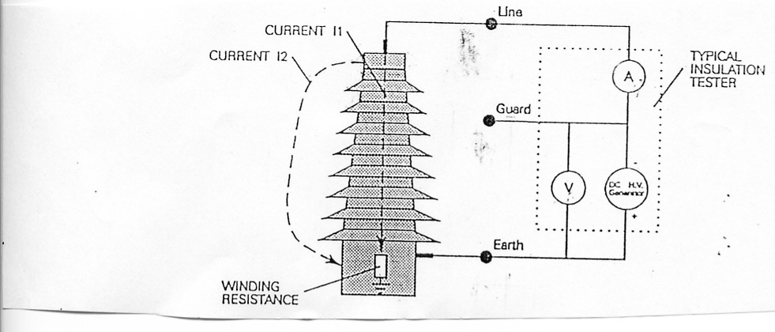
Hình 2-1: Đo điện trở cách điện khi không dùng mạch bảo vệ

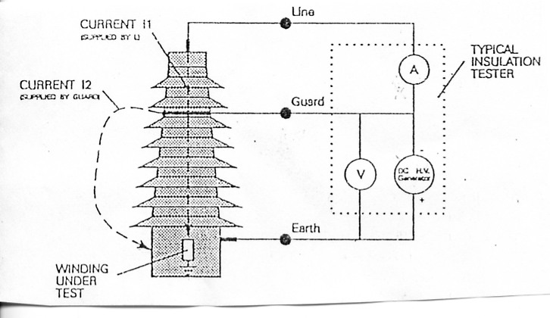
Hình 2-2: Đo điện trở cách điện có dùng mạch bảo vệ để loại trừ dòng rò bề mặt.
Ở hình 2- 1, ta thấy Ampemet “A” đo cả dòng điện I1 và I2 trong khi chúng ta chỉ muốn đo dòng I1.
Ở hình 2-2: bằng cách dùng một số dây đồng mềm quấn chặt vài vòng quanh sứ đỡ và nối nó vào đầu bảo vệ (Guard), dòng rò I2 được cấp thông qua đầu bảo vệ chứ không phải đầu nguồn đo (Line) nghĩa là bây giờ chúng ta chỉ đo điện trở cách điện của cuộn dây chứ không phải đo sự kết hợp song song điện trở rò bề mặt với điện trở cuộn dây.

Ảnh hưởng của nhiễu tĩnh điện:
➢ Khi tiến hành các thử nghiệm trong các trạm mang điện, các giá trị đo có thể bị ảnh hưởng bởi các dòng nhiễu tĩnh điện do mối ghép điện dung giữa các đường dây và các thanh góp mang điện với đối tượng thử gây ra.
➢ Để ngăn chặn các ảnh hưởng của nhiễu tĩnh điện quá mạnh lên phép đo, cần phải tách đối tượng thử nghiệm ra khỏi các dao cách ly và các thanh cái. Kinh nghiệm trong khi đo sẽ xác định được các vị trí của thiết bị điện riêng biệt mà ta cần cắt đi các đấu nối. Các dao cách ly, dây dẫn, thanh cái liên quan, nếu không mang điện, phải được nối đất chắc chắn để giảm thiểu mối ghép về tĩnh điện với hợp bộ thử nghiệm.

Ảnh hưởng của thời gian vận hành của cách điện:
➢ Cách điện có chứa một bán thể cứng, chẳng hạn như asphalt-mica, trải qua một tiến trình “tự sấy” theo thời gian. Tiến trình “tự sấy” này làm tăng dòng điện hấp thụ điện môi trong cách điện và do vậy các giá trị đo của thử nghiệm cao áp một chiều hoặc trên mêgôm cho thấy một sự suy giảm về điện trở cách điện theo sự tăng của thời gian vận hành. Aính hưởng đáng chú ý nhất của thời gian vận hành lên dòng điện rò chính yếu là do sự hình thành của các vết nứt và sự nhiễm ẩm.
➢ Các cách điện rắn, như là sứ gốm, không trải qua một tiến trình “tự sấy” và vì vậy thời gian vận hành, về bản thân nó, không thay đổi sự hấp thụ điện môi hoặc các thành phần của dòng điện rò.

Các hệ số hiệu chỉnh về nhiệt độ khi đo điện trở cách điện:
➢ Phương pháp chung: Có thể hiệu chỉnh điện trở cách điện ở một nhiệt độ bất kỳ nào về điện trở cách điện tại bất kỳ nhiệt độ cơ sở nào mà không cần phải xây dựng đặc tuyến qua các phép đo điện trở cách điện ở một loạt các giá trị nhiệt độ đã nêu. Phương pháp này chỉ mang tính gần đúng, bởi vì hệ số nhiệt độ của điện trở cách điện thay đổi khá lớn theo các vật liệu và tình trạng khác nhau của chúng và luôn luôn không cố định với cùng một loại vật liệu.
Công thức xác định giá trị điện trở cách điện (Rb) tại nhiệt độ cơ sở đã định (Tb) khi giá trị điện trở đã biết hoặc đã đo (Ra) tại nhiệt độ (Ta) là:
Rb = f x Ra
Trong đó: - f: là hệ số hiệu chỉnh về nhiệt độ, f = 10A (Tb - Ta⁾
- A: là hệ số nhiệt độ của điện trở cách điện lấy từ bảng 1
Bảng 2-1
Các thiết bị hoặc vật liệu | Giá trị trung bình của hệ số nhiệt độ  điện trở cách điện A
Các MBA dầu, cách điện cấp A | 0,0300
Dầu MBA | 0,0173
Cuộn dây xoay chiều, cách điện cấp A | 0,0330
Cuộn dây xoay chiều,cách điện cấp B | 0,0168
Cuộn dây một chiều | 0,0240

➢ Máy biến áp, kháng điện của Nga: nếu nhiệt độ máy biến áp khi đo cách điện tại hiện trường sai khác với nhiệt độ đo của nhà chế tạo hoặc của lần đo trước đó thì cần phải qui đổi kết quả về cùng nhiệt độ theo hệ số K1:
Bảng 2-2: Hệ số quy đổi điện trở cách điện theo nhiệt độ
∆t (0C) | 1 | 2 | 3 | 4 | 5 | 10 | 15 | 20 | 25 | 30
Hệ số qui đổi (K1) | 1,04 | 1,08 | 1,13 | 1,17 | 1,22 | 1,50 | 1,84 | 2,25 | 2,75 | 3,40

Cách qui đổi: Rcđ (ở nhiệt độ t1) = K1* Rcđ (ở nhiệt độ t2).
K1: là giá trị hệ số qui đổi tra bảng với ∆t = t2 - t1.
Trong trường hợp chênh lệch nhiệt độ không có trong bảng trên thì ta có thể tính theo hệ số các hệ số đã cho bằng cách nhân các hệ số tương ứng.
Ví dụ: do 9⁰C = 4⁰C + 5⁰C nên ta tính được:
K1(∆t = 9⁰C) = K1(∆t = 4⁰C) * K1(∆t = 5⁰C) = 1,17*1,22 = 1,42
➢ Máy phát điện của Nga: thông thường giá trị cho phép của điện trở cách điện được cho ở 30⁰C. Ở nhiệt độ lớn hơn 30⁰C thì giá trị cho phép của điện trở cách điện giảm xuống 2 lần cho mỗi 20⁰C khác nhau giữa nhiệt độ khi đo và 30⁰C.

Quy trình thực hiện các phép đo và ghi số liệu:
a/ Biện pháp an toàn:
➢ Tất cả các thí nghiệm chỉ được tiến hành sau khi đã cắt điện và cách ly hoàn toàn đối tượng được đo với hệ thống điện đang vận hành.
➢ Luôn luôn nối đầu cực nối đất của mêgômmét với đất.
➢ Lưu ý rằng điện áp cao luôn xuất hiện giữa 2 đầu cao thế ⁽LINE⁾ và đầu đất (EARTH⁾ của mê gômmét khi ấn nút ấn để thí nghiệm.
➢ Sau khi đo xong phải nối đất đối tượng đo trong vài phút để phóng hoàn toàn các điện tích dư xuống đất.
➢ Trong quá trình đo cũng như khi chưa xả hết điện tích tàn dư, tuyệt đối không chạm vào các đầu ra của đối tượng được đo.
➢ Phải luôn luôn đặt trả chuyển mạch về vị trí OFF sau khi hoàn tất 1 phép đo bất kỳ để tránh mọi thao tác vô ý có thể gây nguy hiểm cho người đang tiến hành chuẩn bị sơ đồ đo hoặc khi thay thế pin lắp trong mêgômmét.
b/ Các bước tiến hành đo:
➢ Cắt điện, thực hiện các biện pháp an toàn để cách ly và tách tất cả các đầu dây của đối tượng được đo đang nối vào hệ thống. Các đầu ra của mỗi cuộn dây (cùng cấp điện áp) cần được đấu tắt với nhau để tránh gây ra sai số đo. Vỏ thiết bị, te cáp phải được đấu đất chắc chắn.
Đối với MBA lực, kháng điện, máy phát điện, tụ điện, cáp (các đối tượng có điện dung của cách điện lớn): Các đầu ra của các cuộn dây máy điện hoặc các đầu cực của tụ điện, cáp lực phải được đấu tắt và đấu đất để xả điện tích tàn dư ít nhất 5 phút trước khi tiến hành đo điện trở cách điện phép đầu tiên. Giữa hai phép đo điện trở cách điện, các đối tượng đo cần được đấu tắt và đấu đất để xả điện tích tàn dư ít nhất 2 phút trước khi tiến hành đo phép tiếp theo.
➢ Tiến hành đấu nối sơ đồ đo điện trở cách điện và thực hiện phép đo theo quy trình sử dụng của mêgômmet dùng để đo.
➢ Khi đo điện trở cách điện, ta đồng thời tiến hành xác định giá trị điện trở cách điện tại thời điểm 15 giây và 60 giây sau khi đưa điện áp vào. Tính toán hệ số hấp thụ Kht = R60” / R15”. Đối với các MBA lực cấp điện áp 110KV trở lên và với các máy phát điện ta có thể lấy thêm giá trị đo điện trở cách điện tại thời điểm 10 phút sau khi đặt điện áp vào và tính toán hệ số phân cực Kpc = R10’ / R01’.
Lưu ý: trong một số tài liệu kỹ thuật bằng tiếng Anh, giá trị điện trở cách điện được viết tắt là IR (Insulation Resistance) còn hệ số phân cực được viết tắt là PI (Polarzation Index)
➢ Sau khi đo, nhả nút ấn để thí nghiệm trên mêgômmét và chờ vài giây để xả các điện tích dư ở các đối tượng đo có điện dung nhỏ rồi mới tháo dây đo.
Đối với các đối tượng đo có điện dung lớn như máy biến áp, máy phát, cáp, tụ điện..., để đảm bảo an toàn cho mêgômmét thì khi đo xong nên tháo dây đo cao thế khỏi đối tượng đo, tiếp đến nhả nút ấn để thí nghiệm sau đó dùng dây tiếp địa bên ngoài để xả điện tích dư ở đối tượng đo.
➢ Trong trường hợp khi đo cách điện mà bề mặt đối tượng đo bị ẩm, bẩn thì phải dùng thêm màn chắn bảo vệ: lấy dây dẫn trần mềm quấn quanh bề mặt cách điện vài vòng và dùng dây dẫn GUARD nối nó đến đầu ra GUARD của mêgômmét, sau đó mới tiến hành đo.

Việc đánh giá kết quả đo và tiêu chuẩn áp dụng:

Máy biến áp lực, kháng điện:
➢ Giá trị điện trở cách điện cuộn dây MBA không có tiêu chuẩn chung nhưng cần phải thỏa mãn các điều kiện sau: Điện trở cách điện đo được sau khi qui đổi về cùng một nhiệt độ không được nhỏ hơn 30% giá trị điện trở cách điện của nhà chế tạo hoặc của lần thí nghiệm trước đó.
➢ Trong trường hợp không có các số liệu để so sánh, cho phép tham khảo giá trị điện trở cho phép tối thiểu theo “Qui trình vận hành và sửa chữa máy biến áp” do EVN ban hành kèm theo quyết định số 623 ĐVN/KTNĐ ngày 25/5/1997:Bảng 2- 3: Giá trị tối thiểu điện trở cách điện cuộn dây MBA (R60”; M).
Cấp điện áp cuộn cao áp MBA | Nhiệt độ cuộn dây (0C)
Cấp điện áp cuộn cao áp MBA | 10 | 20 | 30 | 40 | 50 | 60 | 70
- Điện áp 35 KV trở xuống,  công suất < 10000KVA | 450 | 300 | 200 | 130 | 90 | 60 | 40
- Điện áp 35 KV công suất > 10 000KVA  - Điện áp 110KV trở lên không phụ thuộc công suất | 900 | 600 | 400 | 260 | 180 | 120 | 80

➢ Tính Kht = R60” / R15”. Trong khoảng nhiệt độ từ 10⁰C đến 30⁰C, giá trị Kht của cách điện tốt thường ≥1,3. Khi giá trị nhiệt độ thay đổi (nhiệt độ cao), giá trị Kht có thể tăng hoặc giảm so với trị số 1,3. Vì vậy, ở nhiệt độ cao, giá trị Kht chỉ mang tính tham khảo.
➢ Tính Hệ số phân cực Kpc ⁽viết tắt PI):
PI ≥ 2 : Cách điện tốt.
PI < 1,5 : Cách điện xấu.
1,5 < PI<2 : Cần phải xem xét kết hợp với các chỉ tiêu khác.
Theo lý thuyết thì chỉ số phân cực PI không phụ thuộc vao nhiệt độ.
➢ Điện trở cách điện của các máy biến áp khô khi nhiệt độ cuộn dây 20⁰C → 30⁰C là:
+ MBA có điện áp định mức dưới 1kV : ≥ 100MΩ.
+ MBA có điện áp định mức từ 1kV đến 6kV: ≥ 300MΩ.
+ MBA có điện áp định mức trên 6kV : ≥ 500MΩ.

Máy phát điện đồng bộ (của Nga):
Bảng 2- 4: Giá trị điện trở cho phép của cách điện và hệ số hấp thụ ở nhiệt độ đo từ 10⁰C đến 30⁰C.
Phần tử được thử nghiệm | Dạng đo | Điện áp đo  (V) | Giá trị điện trở cách điện cho phép (MΩ) | Ghi chú
Cuộn dây stato | Lắp mới | 2500/  /1000/  /500** | Không dưới 10 MΩ cho một kV điện áp định mức đường dây | Đối với mỗi pha hoặc nhánh riêng biệt tương quan với khung vỏ và các pha kia được tiếp đất. Giá trị R60”/R15” không dưới 1,3.
Cuộn dây stato | Lắp mới | 2500 | Theo qui định Nhà chế tạo | Khi nước chảy qua cuộn dây
Cuộn dây stato | Đại tu, định kỳ* | 2500/  /1000/  /500** |  | R60” và R60”/R15” không qui định nhưng cần lưu ý khi quyết định vấn đề sấy khô. Về nguyên tắc, không được có sự sai lệch giá trị điện trở cách điện và hệ số hấp thụ của các pha hoặc các nhánh khác nhau, nếu sự sai lệch không có trong những lần đo trước đó, ở điều kiện nhiệt độ giống nhau.
2- Cuộn dây rôto | Lắp mới, đại tu, định kỳ*, tiểu tu | 1000  (cho phép 500) | Không nhỏ hơn 0,5 (khi làm mát bằng nước- có sấy khô cuộn dây | Cho phép lần đầu tiên đưa vào vận hành máy phát có công suất trên 300 MW với rôto cực ẩn, khi làm mát gián tiếp hoặc trực tiếp cuộn dây bằng không khí hoặc Hyđrô và cuộn dây có điện trở cách điện không dưới 2 kΩ ở nhiệt độ 75⁰C hoặc 20 kΩ ở nhiệt độ 20⁰C. Nếu công suất lớn hơn, việc đưa vào vậnh hành máy phát có điện trở cách điện cuộn dây rôto dưới 0,5MΩ (ở nhiệt độ 10-30⁰C) chỉ cho phép nếu được sự thoả thuận của Nhà máy chế tạo.
2- Cuộn dây rôto | Lắp mới, đại tu | 1000 | Theo qui định nhà chế tạo | Khi nước cất chảy qua khe làm mát cuộn dây
3- Mạch kích từ máy phát và máy kích từ kiểu góp với tất cả các thiết bị đấu nối (không có cuộn dây rô to và máy kích từ) | Lắp mới, đại tu, định kỳ**  ,tiểu tu | 1000  (cho phép 500) | Không dưới 1,0
4- Cuộn dây máy kích từ kiểu góp và bộ kích từ phụ | Lắp mới, đại tu, định kỳ** | 1000 | Không dưới 0,5
5- Đai gông từ và bộ góp của máy kích từ kiểu góp và bộ kích từ phụ | Lắp mới, đại tu | 1000 | Không dưới 1,0
6- Bu lông cách điện xiết chặt thép từ stato (có chổ để đo)
7- Ổ hướng và đệm kín trục | Lắp mới, đại tu | 1000 | Không dưới 0,3 đối với máy phát thuỷ lực và 1,0 đối với máy phát tuabin và máy bù | Đối với máy phát thuỷ lực, tiến hành đo nếu cơ cấu của máy phát cho phép và trong qui định Nhà chế tạo không đòi hỏi chặt chẽ hơn.
8- Ống khuyếch tán, tấm ngăn quạt gió, các cụm cơ cấu khác của stato máy phát | Lắp mới, đại tu | 500-1000 | Theo yêu cầu Nhà máy chế tạo
*: Điện trở cách điện cuộn dây rôto, stato và hệ thống kích từ có làm mát trực tiếp bằng nước được đo khi sửa chữa nhỏ định kỳ trong những trường hợp khi không yêu cầu phải thực hiện công việc tháo dỡ máy.
**: Điện trở cách điện được đo khi điện áp định mức của cuộn dây đến 0,5 kV nói chung, đo bằng Mêgômmét 500 V. Nếu điện áp định mức cuộn dây từ 0,5 đến 1 kV đo bằng Mêgômmét 1000V. Khi điện áp định mức cuộn dây trên 1 kV- đo bằng mêgômmét 2500 V.

Sơ đồ đấu nối khi đo với các thiết bị điện đặc trưng:
MBA lực: Điện trở cách điện máy biến áp được qui định đo theo các phép sau:
Đối với MBA có hai cuộn dây:
Các phép đo chính là:
1. Cao - (Hạ + Vỏ + Đất)
2. Hạ - (Cao + Vỏ + Đất)
Các phép đo phân tích và kiểm tra chéo kết quả (không bắt buộc):
1. Cao - Hạ
2. Cao - (Vỏ + Đất)
3. Hạ - (Vỏ + Đất)
Đối với MBA có ba cuộn dây:
Các phép đo chính là:
1. Cao - (Trung + Hạ + Vỏ + Đất)
2. Trung - (Cao + Hạ + Vỏ + Đất)
3. Hạ - (Cao + Trung + Vỏ + Đất)
Các phép đo phân tích và kiểm tra chéo kết quả (không bắt buộc):
1. Cao - (Vỏ + Đất)
2. Trung - (Vỏ + Đất)
3. Hạ - (Vỏ + Đất)
4. (Cao + Trung) - (Hạ + Vỏ + Đất)
5. (Cao + Hạ) - (Trung + Vỏ + Đất)
6. (Trung + Hạ) - (Cao + Vỏ + Đất)
7. (Cao + Trung + Hạ) - (Vỏ + Đất)
Máy phát điện: đo điện trở cách điện của từng pha cuộn dây stato đối với đất (vỏ máy, cuộn dây rôto và cuộn dây các pha còn lại của stato đều được nối đất), đối với các máy phát lớn có các nhánh song song trong cùng 1 cuộn dây stato thì ta đo riêng rẽ từng nhánh đối với các nhánh khác đã được nối đất. Cuộn dây rôto được đo so với đất (khi tất cả các cuộn dây khác đều được nối đất).
Máy biến điện áp (TU), máy biến dòng điện(TI): sơ đồ đo giống như khi đo MBA có 2 cuộn dây. Với các TU hoặc TI có nhiều cuộn dây nhị thứ thì ta phải đo điện trở cách điện của từng cuộn dây nhị thứ với các cuộn dây nhị thứ còn lại được nối đất.
Máy cắt điện (MC): đo điện trở cách điện ở 2 trạng thái
MC ở trạng thái cắt (hở mạch): đo từng cực MC một đối với các cực còn lại được nối vỏ và nối đất.
MC ở trạng thái đóng: đo từng pha của MC đối với 2 pha kia được đấu chung với vỏ và với đất.
Cáp lực:
Đối với cáp 1 pha: đo điện trở cách điện của lõi cáp với vỏ cáp (te cáp) được nối đất.
Đối với cáp nhiều lõi: đo điện trở cách điện của từng lõi cáp đối với các lõi cáp còn lại được đấu chung với vỏ và với đất.
Chống sét van: đo điện trở cách điện giữa đầu cực chính (nối với lưới) đối với đế (nối với xà đỡ và nối đất) của chống sét. Đối với bộ chống sét van có nhiều tầng thì đo điện trở cách điện của từng tầng riêng biệt.

Giới thiệu một số loại cầu đo điện trở cách điện (Mêgômmet) thông dụng:
a/ Mêgômmet 3121- KYORITSU:
Thông số kỹ thuật |  | Giá trị
Điện áp thử |  | 2500VDC
Phạm vi đo |  | (0 → 2.000MΩ) / (1000 → 100.000MΩ)  tự động chuyển đổi phạm vi đo
Cấp  chính  xác | Điện trở  cách điện | * ở 230C ± 50C:  ± 5% giá trị đọc ⁽từ 100 → 50.000MΩ⁾  ± 10% giá trị đọc hay 0,5% chiều dài thang ⁽ở dải lớn hơn dải nói trên⁾  * ở -100C → + 400C:  ± 10% giá trị đọc ⁽từ 100 → 50.000MΩ⁾  ± 20% giá trị đọc hay 1% chiều dài thang ⁽ở dải lớn hơn dải nói trên)
Cấp  chính  xác | Điện áp đầu ra | 2500V ± 5% (100 → 50.000MΩ⁾
Nhiệt độ và độ ẩm làm việc |  | - 10⁰C→ + 40⁰C ở độ ẩm tương đối cực đại 85%
Nhiệt độ và độ ẩm bảo quản |  | - 20⁰C → + 60⁰C ở độ ẩm tương đối cực đại 90%
Điện trở cách điện |  | 1000MΩ max. / 1000V giữa mạch điện và vỏ hộp
Độ bền điện áp |  | 5000VAC trong 1 phút giữa mạch điện và vỏ hộp
Nguồn điện |  | 8 pin 1.5V SUM-3 hay tương đương
b/ Mêgômmet 3131- KYORITSU:
Điện áp thí nghiệm | 250 VDC | 500 VDC | 1.000 VDC
Dải đo | 0 → 100MΩ | 0 → 200MΩ | 0 → 400MΩ
Giá trị giữa thang đo | 1MΩ | 2MΩ | 4MΩ
Điện áp đầu ra khi hở mạch | 250 VDC + 10% max | 500 VDC + 10% max | 1.000 VDC + 10% max
Điện áp đầu ra | 250VDCmin ở 0,25MΩ | 500VDCmin ở 0,5MΩ | 1.000VDCmin ở 1MΩ
Dòng ngắn mạch đầu ra | Xấp xỉ 1,3mA
Dòng đầu ra | 1mADC min ở 0,25MΩ | 1mADC min ở 0,5MΩ | 1mADC min ở 1MΩ
Cấp chính xác | ± 5% giá trị đọc ⁽từ 0,05 MΩ → 10MΩ⁾ | ± 5% giá trị đọc ⁽từ 0,1 MΩ → 20MΩ⁾ | ± 5% giá trị đọc (từ 0,2 MΩ → 40MΩ)
Cấp chính xác | ± 0,7% chiều dài thang đo ⁽ở dải lớn hơn dải nói trên⁾
* Điện áp làm việc của mạch tín hiệu đèn, còi khi đang đo: 60V AC/DC đến 600V AC/DC
+ Dải đo liên tục:
Dải đo | 0 → 2Ω; 0→ 20Ω
Điện áp đầu ra khi hở mạch | 4 → 9V
Dòng điện ngắn mạch đầu ra | 200 mA min.
Cấp chính xác | ± 3% chiều dài thang đo
+ Điện áp nguồn: 6 viên pin 1,5V kiểu R-6, AA hay tương đương.
+ Số lần thí nghiệm: Xấp xỉ 2000 lần ở thang 250V
Xấp xỉ 1300 lần ở thang 500V
Xấp xỉ 350 lần ở thang 1000V
+ Nhiệt độ và độ ẩm khi làm việc: 0⁰C→ + 40⁰C ở độ ẩm tương đối cực đại 85%.
+ Nhiệt độ và độ ẩm khi bảo quản: -20⁰C→ + 60⁰C ở độ ẩm tương đối cực đại 85%.
+ Điện áp chịu đựng: 6000VAC, 50Hz hay 60Hz trong 1 phút giữa mạch điện và vỏ thiết bị.
+ Điện trở cách điện: 50MΩ min. ở 500V giữa mạch điện và vỏ thiết bị.
+ Cầu chì bảo vệ (chỉ ở dải đo liên tục): cầu chì gốm 0,5A/250V (F) 5x20mm.
c/ Mêgômmet ISOL 5003- Chauvin Arnoux (Pháp):
- Phạm vi đo: có 3 thang đo điện trở cách điện
+ Thang KΩ: từ 10 KΩ đến 30.000 KΩ.
+ Thang MΩ: từ 3 MΩ đến 3.000 MΩ.
+ Thang GΩ: từ 3 GΩ đến 3.000 GΩ.
- Có 4 nấc điện áp đo: 500V, 1000V, 2500V, 5000V đối với các thang MΩ và GΩ.
- 1 thang đo dòng điện không đổi: 33μA (1300V max.) đối với thang KΩ.
- Thiết bị có đồng hồ Vôn AC / DC (600V) để kiểm tra sự tồn tại điện áp (các điện tích dư) trước và sau khi đo điện trở cách điện.
- Thiết bị đo được cấp nguồn nhờ một pin Cadmium/ Nickel và một bộ nạp điện cho pin có 2 cấp điện áp (110/220 VAC). Nó có thể làm việc ở nguồn cung cấp bên ngoài và có thể dùng để đo trong khi pin đang được nạp (lưu ý rằng thiết bị sẽ không làm việc nếu không có pin nguồn).
- Đặc trưng của thang đo:
Thang | Phạm vi đo | Điện áp hay dòng điện thí nghiệm | Cấp chính xác | Thời gian nạp điện tr.bình (90% điện áp) | Thời gian xả cực đại
KΩ | 10 KΩ đến 30.000 KΩ | 1300Vmax 33μA không đổi | 5% giá trị đọc (10%max⁾ hay 5KΩ  (lấy 1 giá trị cao hơn trong 2 giá trị trên⁾ | * < 0,5s /μF cho 500V hay 1000V  * 1s/μF cho 2500V  * < 4s/μF cho 5000V | 0,5s/μF R=100KΩ
MΩ | 3 MΩ đến 3.000 MΩ | + 500V  + 1000V  + 2500V  + 5000V  (I< 6mA) |  |  | 0,5s/μF R=100KΩ
GΩ | 3 GΩ đến 3.000 GΩ

- Đặc tính của pin nguồn: pin Cadmium/ Nickel 12V - 2,2 Ah; dải điện áp hoạt động 13,5 đến 10,5V. Tùy theo điện áp đo có thể đo từ 500 đến 2500 phép đo ⁽mỗi phép đo thực hiện trong 1 phút⁾. Trong điều kiện bình thường, tuổi thọ của pin là lớn hơn 5 năm hoặc 3000 giờ đo.
- Phạm vi làm việc của thiết bị:
+ Nhiệt độ từ -10⁰C đến + 55⁰C
+ Độ ẩm tương đối từ 20% đến 80% (ở 40⁰C)
và từ 20% đến 80% (ở 55⁰C)
- Phạm vi giới hạn trong bảo quản và vận chuyển:
+ Với pin lắp trong: từ -20⁰ đến + 55⁰C
+ Không có pin: từ -20⁰ đến + 70⁰C
- Thiết bị có điện trở 100KΩ để tự động xả các điện tích dư (khi chuyển mạch ON/OFF ở vị trí OFF).
- Điện áp thử nghiệm độ bền điện môi:
+ Đầu vào chính: 2000Vrms.
+ Các đầu cực: 4000Vrms.
f/ Mêgômmet S1-5010- AVO (Mỹ):
- Điện áp đo: có 4 thang 500V, 1000V, 2500V, 5000V.
- Cấp chính xác điện áp đo: ±5% trên tải 10MΩ hay lớn hơn.
- Giới hạn dòng đo: 2mA hay 5mA (lựa chọn được)
- Dải đo: + Điện trở: 10kΩ đến 50GΩ ở 500V
10kΩ đến 1TΩ ở 1000V
10kΩ đến 2,5TΩ ở 2500V
10kΩ đến 5TΩ ở 5000V
+ Điện áp: 50 đến 1000V a.c/d.c (5000V khi thí nghiệm)
+ Dòng điện: 0,01nA đến 5mA.
- Cấp chính xác (0 → 30⁰C):
+ Điện trở: ±5% từ 1MΩ đến 1TΩ ở 5000V
±5% từ 1MΩ đến 100GΩ ở 500V
±5% từ 1MΩ đến 10GΩ ở 50V
+ Điện áp thí nghiệm d.c: ±2% ±1V
+ Dòng điện: ±5% ±0,2A.
- Điện dung xả cực đại: 20μF ở 5kV, hoặc 80μF ở 5kV.
- Thời gian xả: <100ms / μF từ 5kV đến 50V.
- Nguồn pin đo: loại ăcquy chì kín 12V-7Ah lắp trong, có thể Sạc lại được.
- Nguồn sạc: 95 → 280V a.c / 12 → 15V a.c hay d.c
- Thời gian thí nghiệm: 15giây đến 90 phút.
- Dải nhiệt độ: + Làm việc: -20⁰C → +50⁰C.
+ Bảo quản: -25⁰C → + 65⁰C.

HƯỚNG DẪN THÍ NGHIỆM ĐO ĐIỆN TRỞ MỘT CHIỀU CUỘN DÂY MÁY BIẾN ÁP

Ý nghĩa của phép đo điện trở một chiều đối với các máy biến áp:
- Nhằm phát hiện những khuyết tật trong quá trình đấu nối khi chế tạo các cuộn dây, ngăn chặn hiện tượng phát nóng khi mang tải ở các đầu nối.
- Đối với các MBA có bộ chuyển nấc không tải, phép đo điện trở một chiều có thể phát hiện tình trạng bất thường của các bộ tiếp điểm của chuyển nấc (lực ép tiếp điểm không đảm bảo, tình trạng bề mặt của các tiếp điểm bị rỗ, mòn v.v)
- Đối với các MBA có bộ điều áp dưới tải, qua phép đo điện trở một chiều có thể giúp ta biết được tình trạng của các bộ tiếp điểm dập hồ quang bên trong bộ công tắc K để có biện pháp bảo dưỡng hoặc thay thế đúng lúc.
- Phát hiện sự đấu nối sai các nấc phân áp bên trong MBA.

Các phương pháp đo điện trở một chiều
- Đo bằng các cầu đo chuyên dùng: P333T (Nga), Multi-Amp (Mỹ).v..v.
- Đo bằng phương pháp Vôn -Ampe.
Các thiết bị khi đo bằng phương pháp Vôn - Ampe: Nguồn một chiều (thường là accu 12V, 100Ah). Biến trở 20Ω, 30A. Aptomat 220V,100ADC. Nút ấn chuyển mạch áp. Các đồng hồ VDC, mVDC, ADC có giới hạn thang đo phù hợp sao cho giá trị đo nằm trong khoảng 2/3 thang đo, cấp chính xác 0,5.

Những yêu cầu khi thực hiện phép đo
Nhằm tránh hiện tượng phát nóng có thể làm ảnh hưởng đến sự thay đổi của điện trở cuộn dây, dòng đo không được vượt quá 10% giá trị dòng định mức. Khi thời gian tiến hành phép đo không lớn hơn 1 phút có thể cho phép đo ở dòng đo đến 20% dòng định mức cuộn dây.
Làm sạch các đầu cực của cuộn dây trước khi đo nhất là khi đo các cuộn dây có điện trở bé.
Chú ý: Khi cắt mạch điện một chiều qua cuộn dây máy biến áp (có điện cảm rất lớn) sẽ xuất hiện một điện áp cảm ứng có trị số rất lớn trên các đầu cực cuộn dây. Vì vậy trong suốt quá trình đo cần có các biện pháp an toàn, cấm chạm vào các đầu cực trong suốt quá trình đo, có biện pháp chống sút dây đo.

Các lưu ý về sai số trong quá trình đo
Kết quả phép đo phụ thuộc rất nhiều vào việc đấu nối sơ đồ đo, dây đo và điểm nối dây đo vào đối tượng đo. Có một số hiện tượng đặc trưng cho việc nối dây đo không đúng như sau:
Kết quả khi đo không ổn định. Nguyên nhân: do mạch bơm dòng không tiếp xúc tốt; năng lực nguồn bơm dòng không ổn định; dây bơm dòng bị đứt ngầm, tiết diện nhỏ.
Kết quả đo sai khác rất nhiều so với các số liệu thí nghiệm trước và không ổn định giữa các lần đo. Nguyên nhân: do dây đo áp đấu không đúng điểm cần đo điện áp rơi trên đối tượng đo, hoặc dây đo áp tiếp xúc không tốt với đầu cực đo, mối tiếp xúc đo áp dùng cả cho việc bơm dòng.
Nhiệt độ cuộn dây thay đổi đáng kể khi thời gian đo điện trở các các cuộn dây kéo dài (do điện trở thay đổi)

Các lưu ý về an toàn trong quá trình đo
Đấu nối chắc chắn các dây đo giữa thiết bị đo với đối tượng đo, không để xảy ra việc đứt mạch dòng trong khi đo bằng sơ đồ 4 dây hoặc theo phương pháp V-A vì điều này có thể gây nguy hiểm cho người đo và gây hỏng thiết bị đo.
Không trực tiếp tiếp xúc với các cuộn dây còn lại của MBA (TU,TI v.v) vì có nguy cơ xuất hiện các điện áp cảm ứng khá lớn trong quá trình đo.
Cách ly tất cả các mạch (nhất, nhị thứ) liên quan ra khỏi các đầu cực của các cuộn dây MBA (TU, TI v.v) để tránh gây hư hỏng các thiết bị đấu nối nằm trong các mạch này.
Khi dùng nguồn ắc qui ngoài để đo bằng phương pháp V-A cần phải sử dụng một áp tô mát (ATM) trong thao tác đóng cắt nguồn đo. Để đảm bảo cắt tốt hồ quang một chiều xuất hiện sau khi cắt nguồn cấp dòng đo, ta nên chọn ATM có dòng danh định tối thiểu gấp 5 lần dòng đo.
Biến trở dùng để điều chỉnh dòng đo cần phải đảm bảo tiếp xúc tốt nhằm tránh xảy ra tình trạng gián đoạn dòng đo trong quá trình điều chỉnh.
Đảm bảo thực hiện đúng theo trình tự yêu cầu của mạch dòng điện và mạch điện áp.
Khi tiến hành đo tại khu vực đang mang điện, cần nối tắt tất cả các đầu cực của các cuộn dây với nhau và với đất trước đi đo

Đo điện trở một chiều bằng phương pháp vôn-ampe
Khi tiến hành đo điện trở một chiều cuộn dây bằng phương pháp Vôn - Ampe, cần tiến hành theo trình tự sau:
Đóng nguồn một chiều, dùng biến trở điều chỉnh cho dòng điện đo phù hợp với yêu cầu. Chờ cho dòng đo ổn định.
Nhấn nút ấn đo áp, trong cùng một thời điểm, đọc trị số dòng điện và điện áp, ghi kết quả đo.
Nhả nút ấn đo áp trước khi cắt nguồn một chiều (hoặc khi thay đổi nấc phân áp của bộ điều áp dưới tải)
Tính toán kết quả đo, đối chiếu, so sánh với các tiêu chuẩn, qui định.
Hình 3-1: Sơ đồ đo điện trở một chiều bằng phương pháp vôn-ampe
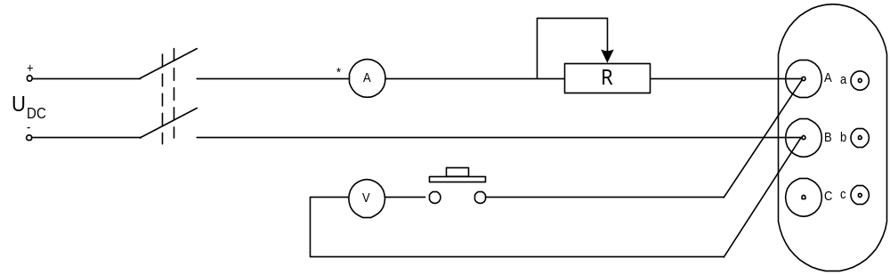

Đo điện trở một chiều bằng thiết bị đo chuyên dụng
Các thiết bị đo điện trở một chiều chuyên dụng thường có 4 cực để nối dây đo là:
- 2 cực dòng: bơm dòng một chiều vào đối tượng đo.
- 2 cực áp: lấy điện áp rơi trên đầu cực đối tượng đo.
Để thực hiện phép đo, cần tuân theo các chỉ dẫn của nhà chế tạo.
Các lưu ý về sai số và biện pháp an toàn nêu trên vẫn áp dụng đúng trong trường hợp đo bằng thiết bị đo chuyên dụng.

Tiêu chuẩn áp dụng
Giá trị điện trở một chiều cần được so sánh giữa các pha với nhau, so sánh với số liệu xuất xưởng của nhà chế tạo, so sánh với số liệu đo của lần thí nghiệm trước:
Giá trị điện trở một chiều tại các nấc phân áp tương ứng giữa các pha với nhau không được sai lệch quá 2% và không được quá độ lệch một nấc phân áp (nếu không có các lý do đặc biệt được ghi rõ trong lý lịch máy).
Giá trị điện trở một chiều sau khi qui đổi về cùng nhiệt độ không được sai lệch quá 5% so với giá trị xuất xưởng của nhà chế tạo hoặc số liệu của lần thí nghiệm trước.
SƠ ĐỒ ĐO ĐIỆN TRỞ MỘT CHIỀU BẰNG THIẾT BỊ ĐO CHUYÊN DỤNG
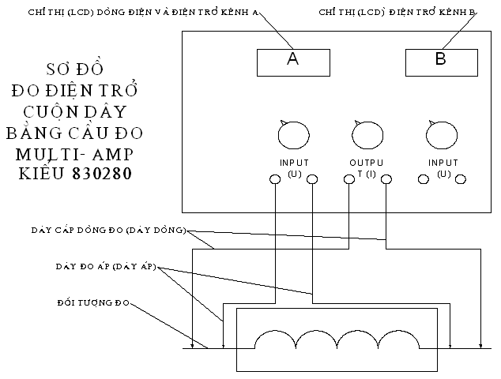

KỸ THUẬT THÍ NGHIỆM ĐO ĐIỆN TRỞ TIẾP ĐỊA

Khái niệm về hệ thống nối đất và các phần tử liên quan:

Khái niệm về hệ thống nối đất:
Hệ thống nối đất là một tập hợp bao gồm các cọc, dây dẫn liên kết với nhau về điện được chôn sâu trong đất và tiếp xúc trực tiếp với đất. Tác dụng của hệ thống nối đất là tản dòng điện đi vào trong đất nhằm giữ điện thế thấp trên các vật cần nối đất dù dòng điện này sinh ra từ bất cứ nguồn gốc nào chẳng hạn như các dòng xung do sét tạo ra hay các dòng điện sự cố ở lưới điện đang vận hành.Trong hệ thống điện có ba loại nối đất khác nhau:
Nối đất làm việc: có tác dụng đảm bảo sự làm việc bình thường của thiết bị hoặc của một số bộ phận của thiết bị theo chế độ làm việc đã được tính trước. Loại nối đất này bao gồm nối đất của điểm trung tính máy biến áp, của các máy biến áp đo lường, kháng điện bù ngang... trong hệ thống điện. Trị số điện trở nối đất cho phép phụ thuộc vào tình trạng làm việc của từng thiết bị cụ thể.
Nối đất an toàn: có tác dụng đảm bảo an toàn cho con người khi cách điện thiết bị hư hỏng. Loại nối đất này bao gồm nối đất các bộ phận kim loại bình thường không mang điện như vỏ máy, thùng máy biến áp, giá đỡ kim loại... của các thiết bị điện. Trị số điện trở nối đất này được qui định như sau:
Đối với trung tính trực tiếp nối đất thì R≤ 0,5Ω.
Đối với trung tính cách điện:
+ Nếu phần nối đất chỉ dùng cho thiết bị cao áp thì R≤ 250/I (Ω).
+ Nếu phần nối đất dùng cho cả thiết bị cao áp và hạ áp thì R≤ 125/I (Ω) nhưng không quá 10Ω.
Trong đó I là dòng điện chạm đất. Trị số dòng điện này phụ thuộc vào thông số của lưới điện thiết kế (điện áp lưới, tổng chiều dài đường dây).
+ Cho phép tăng giá trị điện trở lên 0,002ρ lần nhưng không quá 10 lần (ρ tính bằng Ωm) nếu đất có điện trở suất lớn hơn 500Ωm đối với các thiết bị có điện áp lớn hơn 1000V và thiết bị có điện áp đến 1000V khi mà chi phí cho việc đặt các cọc nối đất nhân tạo có chi phí quá cao. (Trích công văn số 2413/CV-EVN-KTAT-KTLĐ-QLXD của Tổng Công Ty Điện Lực Việt Nam - Áp dụng theo TCVN 4756-1989).
Nối đất chống sét: có tác dụng tản dòng sét trong đất khi có sét đánh vào cột thu sét hay trên đường dây để giữ cho điện thế mọi điểm trên thân cột không quá lớn tránh gây phóng điện ngược tới công trình được bảo vệ. Thường nối đất của cột thu sét và cột điện được bố trí độc lập.
Như đã nêu ở trên mỗi loại nối đất có yêu cầu về trị số điện trở nối đất cho phép khác nhau, việc nối đất riêng rẽ theo từng loại và theo từng cấp điện áp có nhiều ưu điểm, tuy nhiên việc thực hiện sự cách ly này đôi lúc gặp nhiều khó khăn và có thể không thực hiện được. Do vậy trên thực tế thường nối thành hệ thống chung, khi đó cần chú ý rằng hệ thống chung phải thỏa mãn yêu cầu của loại nối đất nào có trị số điện trở nối đất cho phép nhỏ nhất.

Các phần tử liên quan đến điện trở của hệ thống nối đất:
- Điện trở của vật liệu và các mối nối đến nó:
Nếu cọc tiếp địa được chế tạo từ vật liệu có độ dẫn điện cao, tiết diện đủ lớn, các mối nối được thực hiện chắc chắn, tiếp xúc tốt thì điện trở bản thân của nó chiếm tỷ lệ không lớn so với giá trị điện trở tản của hệ thống nối đất. Một khi các vật liệu làm cọc không đúng quy cách theo thiết kế, dây nối quá dài, các mối nối tiếp xúc không tốt sẽ có ảnh hưởng lớn đến giá trị điện trở nối đất. Việc đặt một dây dẫn duy nhất thật dài để nối tới vùng đất có điện trở suất thật thấp để giảm điện trở nối đất là điều không nên làm bởi vì khi đó đối với dòng xung sét dây dẫn này sẽ có trở kháng đáng kể làm giảm hiệu quả của hệ thống nối đất.
- Điện trở tiếp xúc của đất xung quanh với cọc nối đất:
Đối với các cọc nối đất được mạ đảm bảo kỹ thuật, không rỉ rét và lớp đất xung quanh cọc được chèn cứng thì điện trở tiếp xúc giữa cọc và đất có thể bỏ qua. Trong thực thì chất lượng thi công hệ thống nối đất lại không như mong muốn.
- Điện trở của đất xung quanh khi có dòng điện chạy qua:
Điều này liên quan đến điện trở suất của đất, đây là yếu tố có ý nghĩa nhất đối với điện trở của hệ thống nối đất. Có thể xem cọc như được bao quanh bởi các lớp đất đồng tâm, càng gần cọc bề mặt bao quanh càng nhỏ do đó điện trở của nó càng lớn cọc bề mặt bao quanh càng lớn nên điện trở của nó càng nhỏ. Dần dần đến một khoảng cách nhất định nào đó xem như đất bao quanh không còn ảnh hưởng đến điện trở nối đất. Vùng ảnh hưởng này gọi là vùng tản của điện trở nối đất.

Lựa chọn thiết bị đo và dụng cụ đo:

Chọn thiết bị đo:
Các thiết bị đo được dùng để đo điện trở nối đất thường là các cầu đo chuyên dụng được chế tạo phù hợp cho việc đo điện trở nối đất. Đặc điểm của các cầu đo này là nguồn điện mà chúng phát ra là nguồn có tần số 128Hz với mục đích là hạn chế ảnh hưởng của dòng làm việc tần số 50Hz và các thành phần sóng hài bậc cao của nó đến dòng điện thử nghiệm. Mỗi loại cầu đo có tính năng khác nhau tùy theo nhà sản xuất và trình độ phát triển công nghệ. Các cầu đo thường dùng là các cầu đo: M416, ABB 5003, TERCA, DET2/2.

Chọn dụng cụ đo:
Các dụng cụ đo dùng để đo điện trở nối đất bao gồm: Cọc, búa, dây.
Các cầu đo chuyên dụng thường đi kèm các dụng cụ đo như đã nêu ở trên thường thích hợp cho việc đo hệ thống nối đất đơn như ở các cột điện đơn vì cọc đo ngắn, cuộn dây đo ngắn không thích hợp với việc đo điện trở nối đất của hệ thống nối đất bao gồm nhiều cọc bố trí theo chu vi mạch vòng ở các trạm biến áp có diện tích mặt bằng lớn. Do vậy cần phải chọn dụng cụ đo phù hợp với hệ thống nối đất cần đo.
Dụng cụ đo cần quan tâm ở đây là cọc và dây đo:
Cọc phải dùng cọc bằng đồng mạ kẽm đường kính tối thiểu 20mm, chiều dài cọc khoảng 1m để đảm bảo độ sâu đóng cọc vào đất khoảng 0,8m.
Dây đo có tiết diện tối thiểu là 2,5mm² và có chiều dài đủ lớn phù hợp với phép đo.

Một số phương pháp đo điện trở nối đất điển hình:

Phương pháp độ rơi điện thế:
Lý thuyết của phương pháp:
Xét hệ thống nối đất X cần đo.
Để đo điện trở nối đất ta dùng các cọc nối đất phụ Z (gọi là cọc dòng), cọc dò Y (gọi là cọc áp) dùng để đo, điều quan trọng ở đây liên quan đến độ chính xác của phép đo là cọc dòng phải đủ xa hệ thống nối đất cần đo, cọc áp Y phải nằm ngoài vùng chịu ảnh hưởng điện trở của hệ thống nối đất và cọc nối đất phụ Z. Nếu cọc áp Y nằm trong một vùng ảnh hưởng điện trở hoặc cả hai vùng nếu chúng giao nhau thì khi thay đổi vị trí cọc áp Y trị số điện trở R biến đổi rõ rệt như trên hình 4-1. Trong điều kiện như vậy không thể xác định được trị số chính xác điện trở của hệ thống nối đất cần đo. Ngược lại nếu cọc áp Y nằm ngoài vùng ảnh hưởng điện trở như trên hình 4-2 thì khi di chuyển cọc áp Y ta nhận thấy mức độ biến thiên giá trị R rất nhỏ, lúc này mới có thể cho kết quả đo chính xác.
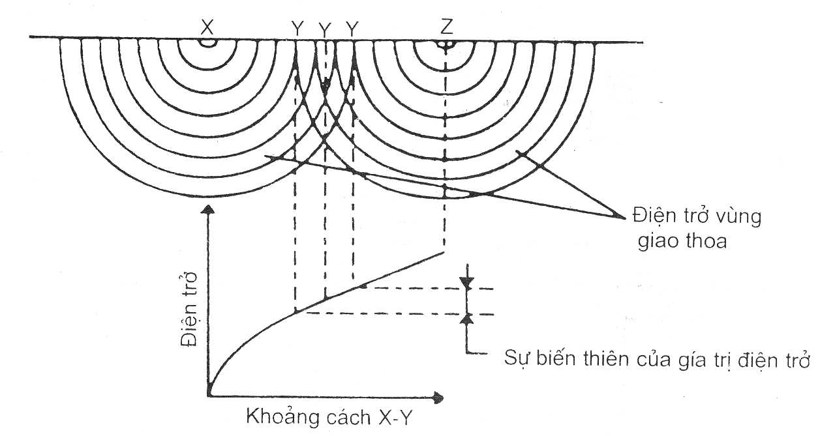
Hình 4-1: Ảnh hưởng của các vùng điện trở giao nhau
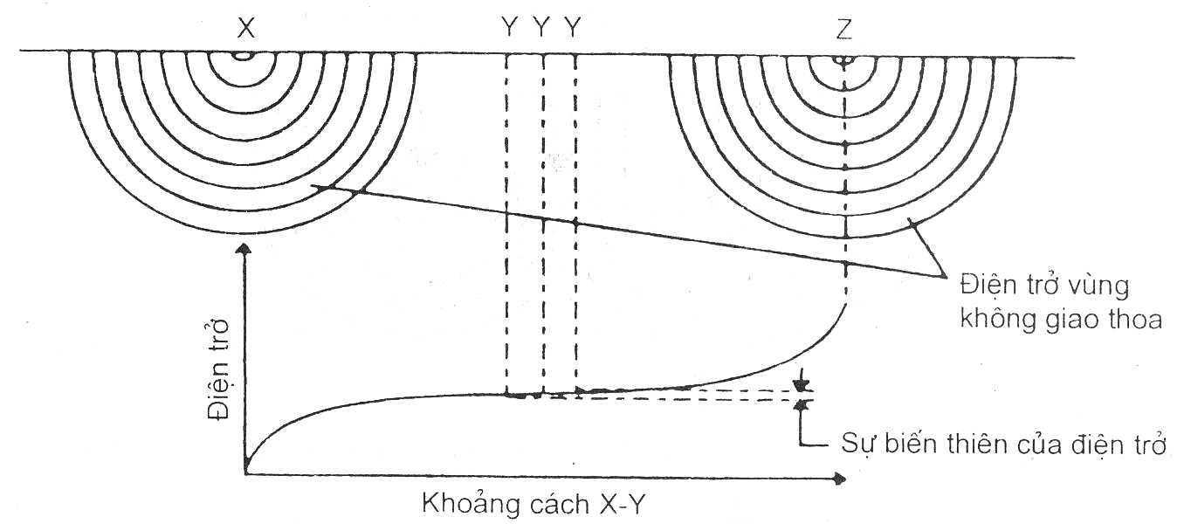
Hình 4-2: Các vùng ảnh hưởng điện trở không giao nhau
Như vậy cơ sở của phương pháp này là xác lập phép đo sao cho cọc áp Y nằm đúng ở đoạn phẳng ngang của đặc tuyến điện trở nối đất (tức là vùng mà khi di chuyển cọc áp Y mức độ biến thiên của R rất nhỏ) như ở hình 4-2. Phương pháp này được tính toán cho hệ thống nối đất nhỏ tức là hệ thống nối đất gồm một hay hai cọc đơn được đóng sâu trong đất như nối đất của các trạm biến áp phụ tải nhỏ độc lập công suất nhỏ.
Sơ đồ đo:
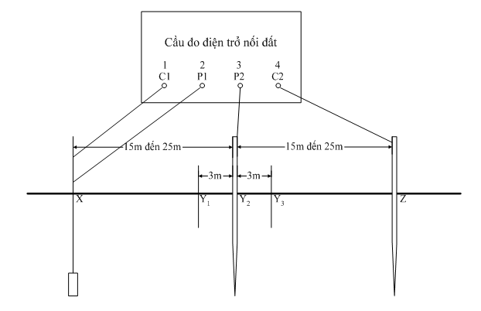
Hình 4-3: Sơ đồ đo của phương pháp độ rơi điện thế
Các bước thực hiện:
Cọc dòng Z được đóng sâu vào đất cách điện cực cần đo X một khoảng tư 30-50m. Khoảng cách này phải đủ xa để các vùng ảnh hưởng điện trở không bị xếp chồng lên nhau và gây ra sai số phép đo. Cọc áp Y được đóng vào đất ở điểm giữa của khoảng cách giữa cọc dòng Z và điện cực nối đất X cần đo theo hướng thẳng hàng với nhau.
Nối dây đo từ các điện cực vào cầu đo điện trở nối đất, đầu cực C2 nối đến cọc dòng Z, đầu cực P2 nối đến cọc áp Y và các đầu cực C1, P1 nối đến điện cực nối đất X cần đo(chú ý phải dùng 2 dây để loại trừ ảnh hưởng của dây nối vào trị số đo). Kết quả đo sẽ hiển thị trên cầu đo.
Tiếp tục thực hiện các phép đo thứ 2 và 3 tương ứng với vị trí của cọc áp như trên hình 4-3.
Ba giá trị vừa đo được xác định được đoạn đặc tuyến phẳng nhất của đường đặc tuyến điện trở nối đất như ở hình 4-2. Nếu giá trị đo phù hợp với độ chính xác yêu cầu thì trị số trung bình của chúng được xem là trị số điện trở nối đất thực.
Giả sử 3 trị số đo được là R1, R2, R3. Trị số trung bình sẽ là Rtb=(R1+R2+R3)/3.
Gọi độ lệch cực đại của R1, R2, R3 so với trị số trung bình của chúng là ΔR, nó có thể biểu thị theo phần trăm của trị số trung bình là (ΔR/Rtb)x100%.
Nếu trị số (1,2xΔR/Rtb)x100% nhỏ hơn độ chính xác của phép đo thì trị số trung bình được chấp nhận là trị số điện trở nối đất của hệ thống cần đo.
Nếu trị số (1,2xΔR/Rtb)x100% không nhỏ hơn độ chính xác của phép đo thì có thể do vị trí ban đầu của cọc dòng không đúng tạo nên hiện tượng như đã nêu ở hình 1. Lúc này cần phải đưa cọc dòng Z ra vị trí xa hơn hoặc chuyển sang hướng khác và tiến hành đo lại cho đến khi nào thỏa điều kiện yêu cầu độ chính xác phép đo.
Nhận xét:
Đây là kỹ thuật đo cơ bản nhất trong các kỹ thuật đo điện trở nối đất, nó có ưu điểm là thực hiện đơn giản tính toán ít.
Cơ sở lý thuyết của phương pháp này dựa trên tính toán cho các hệ thống nối đất đơn cọc, đơn thanh nên đối với hệ thống nối đất phức tạp phép đo này không đạt độ chính xác cao vì trong thực tế ít gặp hệ thống nối đất đơn.

Phương pháp 61,8%:
Lý thuyết của phương pháp:
Cơ sở của phương pháp này dựa vào sự hiểu biết về tâm điểm điện của hệ thống nối đất và đòi hỏi môi trường đất là đồng nhất. Giải quyết được hai vấn đề trên rất phức tạp.
Mọi mạng lưới tiếp địa có điện trở tản R đều có thể xem giống như điện cực bán cầu có bán kính rh được chôn trong vùng đất giống như nhau và có cùng điện trở tản R. Ở địa hình đồng nhất (vùng đất có điện trở suất không thay đổi trong toàn vùng) thì rh = ρ/2ΠR. Tâm điểm của bán cầu tương đương chính là tâm điểm điện của hệ thống nối đất.
Lý thuyết đo cũng đòi hỏi phải xem môi trường đất được đo là đồng nhất, trên thực tế ít có được với hệ thống nối đất bao gồm nhiều cọc và thanh nối với nhau trong vùng có diện tích rộng.
Phương pháp 61,8% được phát triển như là một cải tiến của phương pháp độ rơi điện thế nhằm khắc phục các vấn đề về việc đóng cọc thí nghiệm ở vị trí đúng để đạt được độ chính xác của phép đo.
Sơ đồ đo:
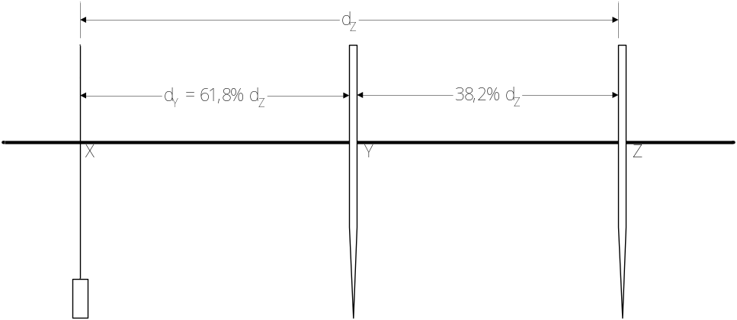
Hình 4-4: Sơ đồ đo của phương pháp 61,8%
Các bước thực hiện:
Cọc dòng Z được đóng vào đất cách tâm điểm điện của hệ thống cần đo 1 khoảng cách là dZ. Đối với điện cực đơn khoảng cách này là 15m. Đối với hệ thống nối đất gồm vài cọc hay thanh nối song song thì khoảng cách này có thể tăng lên đến 50 - 60m hoặc hơn nữa. Nói chung khoảng cách này ít nhất phải bằng 6 lần đường kính lớn nhất của của mạch vòng tiếp địa.
Cọc áp được đóng ở khoảng cách 61,8% dZ tính từ tâm điểm điện của hệ thống X cần đo, ta gọi khoảng cách này là dY (dY = 61,8% dZ). Vì vậy phương pháp này được gọi là phương pháp 61,8%. Các cọc áp Y, cọc dòng Z và điểm nối dây đo vào điện cực nối đất X cần đo phải nằm trên một đường thẳng. Sau khi đóng cọc xong, nối dây đo và tiến hành đo thì giá trị điện trở đo được có thể xem là trị số điện trở nối đất của hệ thống.
Tuy nhiên, lý thuyết này giả định môi trường đất là đồng nhất điều này trên thực tế ít xảy ra. Do vậy để có kết quả đo tin cậy, phải xê dịch cọc dòng Z ra xa vị trí ban đầu so với điện cực nối đất là 10m và xê dịch cọc dòng Z gần với điện cực nối đất là 10m. Lúc đó tất nhiên cọc áp phải dịch chuyển theo sao cho thoả mãn qui tắc 61,8%. Từ 3 kết quả đo có thể tính toán được trị số trung bình.
Để có thể khắc phục những khác biệt trong sự không đồng nhất của đất, có thể chuyển sang các hướng đo khác và thực hiện các bước đo trên.
Vấn đề đặt ra là phải xác định khoảng cách dZ cần thiết là bao nhiêu. Cần phải biết đường chéo lớn nhất của mạch vòng tiếp địa. Các kích thước dY và dZ đến các cọc áp và dòng được tham khảo theo bảng 4-1 sau:
Bảng 4-1: Bảng ghi khoảng cách cọc dòng và cọc áp
Khoảng cách lớn nhất của đường chéo mạch vòng nối đất, m (xấp xỉ) | Khoảng cách đến cọc áp dY đo được từ tâm điểm điện của hệ thống nối đất, m (xấp xỉ) | Khoảng cách đến cọc dòng dZ đo được từ tâm điểm điện của hệ thống nối đất, m (xấp xỉ)
1 | 16,3 | 27
1,5 | 20,1 | 33
2 | 23,3 | 38
2,5 | 26,1 | 42,5
3 | 28,6 | 46,5
4 | 33,2 | 53,8
5 | 37 | 60
6 | 41 | 66
7 | 44 | 71
8 | 47 | 76
9 | 50 | 81
10 | 53 | 85
15 | 65 | 105
20 | 76 | 120
30 | 94 | 149
40 | 109 | 172
50 | 122 | 193
60 | 135 | 212
70 | 146 | 230
80 | 157 | 246
90 | 167 | 262
100 | 178 | 279
Bảng trên được lập ra với giả thiết rằng tâm điểm điện ở cùng vị trí với tâm điểm hình học của hệ thống nối đất, mặc dù điều này không phải lúc nào cũng xảy ra.
Nhận xét:
Đây là phương pháp thực hiện đơn giản nhất, tính toán tối thiểu, số lần dịch chuyển cọc ít nhất.
Trở ngại của phương pháp này là khoảng cách cọc dòng và chiều dài dây đo lớn khi áp dụng để đo hệ thống nối đất lớn, chiều dài dây đo có thể lên đến 1000m hoặc hơn nữa và như vậy sẽ gặp khó khăn trong thực tế trong việc xác định đúng khoảng cách dY, dZ khi phải đi qua địa hình rừng núi và với chiều dài dây lớn như vậy thì điện kháng của nó có thể ảnh hưởng đến kết quả đo. Một trở ngại nữa là cần phải biết tâm điểm điện cũng như xem môi trường đất đặt hệ thống nối đất là đồng nhất.
Vì vậy phương pháp này có thể áp dụng để đo các trạm biến áp cấp 35KV công suất không lớn (≤16MVA).

Phương pháp độ dốc:
Lý thuyết của phương pháp:
Giống như phương pháp vừa nêu, phương pháp này không phụ thuộc vào sự hiểu biết tâm điểm điện của hệ thống nối đất và cũng không đòi hỏi khoảng cách quá lớn của cọc dòng. Trong kỹ thuật đo này khoảng cách đo được tính từ vị trí đặt tùy ý trong chu vi mạng nối đất, có thể ở rìa hệ thống nối đất X hoặc vị trí thuận tiện nào đó (nơi đặt máy đo).
Mục đích của phương pháp này là tìm ra độ dốc của đường đặc tuyến điện trở nối đất, từ đó xác định đoạn phẳng nhất của đặc tuyến và chọn vị trí tối ưu của cọc áp để đo điện trở nối đất của hệ thống.
Từ hình 4-5 ta thấy độ dốc của đặc tuyến điện trở nối đất thay đổi liên tục nên không dễ gì xác định trị số tại một điểm cụ thể. Người ta chọn 3 vị trí của cọc áp và thực hiện việc đo điện trở nối đất ở từng vị trí, chú ý rằng đừng đóng cọc áp vào vùng ảnh hưởng điện trở.
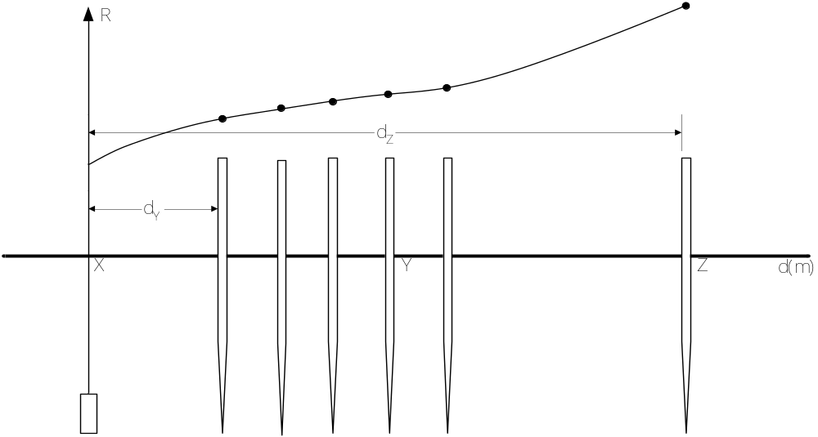
Hình 4-5: Đặc tuyến điện trở nối đất theo khoảng cách cọc.
Sơ đồ đo:
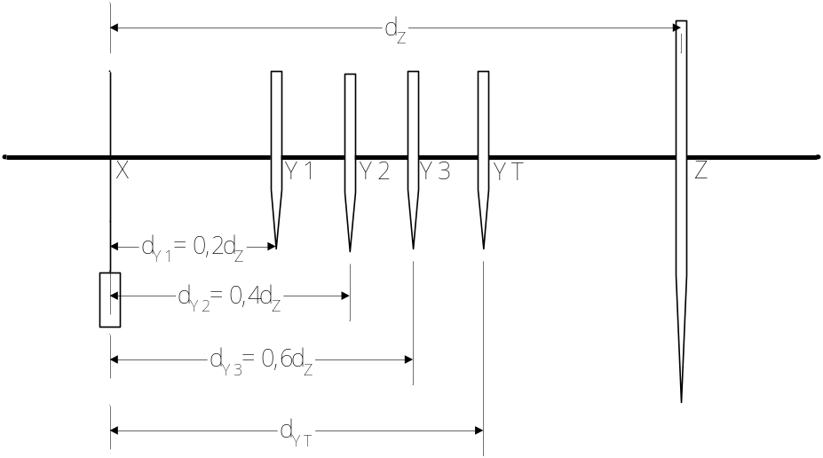
Hình 4-6: Sơ đồ đo của phương pháp độ dốc.
Các bước thực hiện:
Chọn một vị trí cọc dòng Z nào đó sao cho khoảng cách dZ từ cọc dòng đến hệ thống điện cực nối đất là 1,2 đến 1,5 lần đường kính lớn nhất mạch vòng tiếp địa. Ba cọc điện áp lần lượt đặt ở 3 vị trí với khoảng cách dY tương ứng là 0,2dZ; 0,4dZ; 0,6dZ. Tiến hành đo và tìm được các trị số điện trở nối đất tương ứng là R1, R2, R3. Từ đó tìm ra hệ số độ dốc μ thích ứng với đoạn đặc tuyến:
μ = (6)
Giả sử trị số thực của điện trở nối đất đạt được khi Y nằm ở vị trí YT cách hệ thống nối đất 1 khoảng dYT. Qua lý thuyết và kinh nghiệm thực tiễn, người ta đã thiết lập được mối quan hệ giữa dYT, dZ, và hệ số độ dốc μ cho trong bảng 4-2.
Do đó khi tính được hệ số độ dốc μ theo công thức (6) ở trên, tra bảng 4-2 sẽ tìm được hệ số tỷ lệ về khoảng cách của dYT/dZ ứng với hệ số μ vừa tìm được. Sau đó nhân giá trị dYT/dZ với dZ để được trị số dYT. Đóng cọc áp Y tại vị trí YT ứng với khoảng cách dYT và tiến hành đo để tìm ra điện trở nối đất thật sự của hệ thống.
Nếu sau khi đo và tính toán cho ra trị số độ dốc μ nằm ngoài các giá trị cho trong bảng 4-2, chứng tỏ vị trí cọc dòng Z ban đầu chọn chưa thích hợp cần phải xê dịch cọc dòng ra xa hơn nữa và làm lại thí nghiệm từ đầu. Cần lưu ý rằng với khoảng cách dZ càng lớn, giá trị điện trở nối đất tìm được càng đạt độ tin cậy cao.
Nhận xét:
Nói chung phương pháp này dễ thực hiện, không đòi hỏi tính toán nhiều và phức tạp như phương pháp các đặc tuyến giao nhau và cũng không cần biết tâm điểm điện của hệ thống như qui tắc 61,8%. Phương pháp này còn có ưu điểm là khi các vùng điện trở tản của hệ thống nối đất và cọc dòng ảnh hưởng lẫn nhau thì sẽ phản ảnh qua hệ số μ nằm ngoài bảng 4-2.
Bảng 4-2: Bảng các giá trị của dYT/dZ theo các giá trị của .
μ | 0 | 1 | 2 | 3 | 4 | 5 | 6 | 7 | 8 | 9
0,40 | 0,6432 | 0,6431 | 0,6429 | 0,6428 | 0,6426 | 0,6425 | 0,6423 | 0,6422 | 0,6420 | 0,6420
0,41 | 0,6418 | 0,6417 | 0,6415 | 0,6414 | 0,6412 | 0,6411 | 0,6410 | 0,6408 | 0,6407 | 0,6405
0,42 | 0,6404 | 0,6403 | 0,6401 | 0,6400 | 0,6398 | 0,6397 | 0,6395 | 0,6394 | 0,6393 | 0,6391
0,43 | 0,6390 | 0,6388 | 0,6387 | 0,6385 | 0,6384 | 0,6383 | 0,6381 | 0,6380 | 0,6378 | 0,6377
0,44 | 0,6375 | 0,6374 | 0,6372 | 0,6371 | 0,6370 | 0,6368 | 0,6367 | 0,6365 | 0,6364 | 0,6362
0,45 | 0,6361 | 0,6359 | 0,6358 | 0,6357 | 0,6355 | 0,6354 | 0,6352 | 0,6351 | 0,6349 | 0,6348
0,46 | 0,6346 | 0,6345 | 0,6344 | 0,6342 | 0,6341 | 0,6339 | 0,6338 | 0,6336 | 0,6335 | 0,6333
0,47 | 0,6332 | 0,6330 | 0,6329 | 0,6328 | 0,6326 | 0,6325 | 0,6323 | 0,6322 | 0,6320 | 0,6319
0,48 | 0,6317 | 0,6316 | 0,6314 | 0,6313 | 0,6311 | 0,6310 | 0,6308 | 0,6307 | 0,6306 | 0,6304
0,49 | 0,6303 | 0,6301 | 0,6300 | 0,6298 | 0,6297 | 0,6295 | 0,6294 | 0,6292 | 0,6291 | 0,6289
0,50 | 0,6288 | 0,6286 | 0,6285 | 0,6283 | 0,6282 | 0,6280 | 0,6279 | 0,6277 | 0,6276 | 0,6274
0,51 | 0,6273 | 0,6271 | 0,6270 | 0,6268 | 0,6267 | 0,6266 | 0,6264 | 0,6263 | 0,6161 | 0,6260
0,52 | 0,6258 | 0,6257 | 0,6255 | 0,6254 | 0,6252 | 0,6251 | 0,6249 | 0,6248 | 0,6246 | 0,6245
0,53 | 0,6243 | 0,6242 | 0,6240 | 0,6239 | 0,6237 | 0,6235 | 0,6234 | 0,6232 | 0,6231 | 0,6229
0,54 | 0,6228 | 0,6226 | 0,6225 | 0,6223 | 0,6222 | 0,6220 | 0,6219 | 0,6217 | 0,6216 | 0,6214
0,55 | 0,6213 | 0,6211 | 0,6210 | 0,6208 | 0,6207 | 0,6205 | 0,6204 | 0,6202 | 0,6201 | 0,6199
0,56 | 0,6198 | 0,6196 | 0,6194 | 0,6193 | 0,6191 | 0,6190 | 0,6188 | 0,6187 | 0,6185 | 0,6184
0,57 | 0,6182 | 0,6181 | 0,6179 | 0,6178 | 0,6176 | 0,6174 | 0,6173 | 0,6171 | 0,6170 | 0,6168
0,58 | 0,6167 | 0,6165 | 0,6164 | 0,6162 | 0,6161 | 0,6159 | 0,6157 | 0,6156 | 0,6154 | 0,6153
0,59 | 0,6151 | 0,6150 | 0,6148 | 0,6147 | 0,6145 | 0,6143 | 0,6142 | 0,6140 | 0,6139 | 0,6137
0,60 | 0,6136 | 0,6134 | 0,6133 | 0,6131 | 0,6129 | 0,6128 | 0,6126 | 0,6125 | 0,6123 | 0,6122
0,61 | 0,6120 | 0,6118 | 0,6117 | 0,6115 | 0,6114 | 0,6112 | 0,6111 | 0,6109 | 0,6107 | 0,6106
0,62 | 0,6104 | 0,6103 | 0,6101 | 0,6099 | 0,6098 | 0,6096 | 0,6095 | 0,6093 | 0,6092 | 0,6090
0,63 | 0,6088 | 0,6087 | 0,6085 | 0,6084 | 0,6082 | 0,6080 | 0,6079 | 0,6077 | 0,6076 | 0,6074
0,64 | 0,6072 | 0,6071 | 0,6069 | 0,6068 | 0,6066 | 0,6064 | 0,6063 | 0,6061 | 0,6060 | 0,6058
0,65 | 0,6056 | 0,6055 | 0,6053 | 0,6052 | 0,6050 | 0,6048 | 0,6047 | 0,6045 | 0,6043 | 0,6042
0,66 | 0,6040 | 0,6039 | 0,6037 | 0,6035 | 0,6034 | 0,6032 | 0,6031 | 0,6029 | 0,6027 | 0,6026
0,67 | 0,6024 | 0,6022 | 0,6021 | 0,6019 | 0,6017 | 0,6016 | 0,6014 | 0,6013 | 0,6011 | 0,6009
0,68 | 0,6008 | 0,6006 | 0,6004 | 0,6003 | 0,6001 | 0,5999 | 0,5998 | 0,5996 | 0,5994 | 0,5993
0,69 | 0,5991 | 0,5990 | 0,5988 | 0,5986 | 0,5985 | 0,5983 | 0,5981 | 0,5980 | 0,5978 | 0,5976
0,70 | 0,5975 | 0,5973 | 0,5971 | 0,5970 | 0,5968 | 0,5966 | 0,5965 | 0,5963 | 0,5961 | 0,5960
0,71 | 0,5958 | 0,5956 | 0,5955 | 0,5953 | 0,5951 | 0,5950 | 0,5948 | 0,5946 | 0,5945 | 0,5943
0,72 | 0,5941 | 0,5940 | 0,5938 | 0,5936 | 0,5934 | 0,5933 | 0,5931 | 0,5929 | 0,5928 | 0,5926
0,73 | 0,5924 | 0,5923 | 0,5921 | 0,5919 | 0,5918 | 0,5916 | 0,5914 | 0,5912 | 0,5911 | 0,5909
0,74 | 0,5907 | 0,5906 | 0,5904 | 0,5902 | 0,5901 | 0,5899 | 0,5897 | 0,5895 | 0,5894 | 0,5892
0,75 | 0,5890 | 0,5889 | 0,5887 | 0,5885 | 0,5883 | 0,5882 | 0,5880 | 0,5878 | 0,5876 | 0,5875
0,76 | 0,5873 | 0,5871 | 0,5870 | 0,5868 | 0,5866 | 0,6864 | 0,5863 | 0,6861 | 0,5859 | 0,5857
0,77 | 0,5856 | 0,5854 | 0,5852 | 0,5850 | 0,5849 | 0,5847 | 0,5845 | 0,5843 | 0,5842 | 0,5840
0,78 | 0,5838 | 0,5836 | 0,5835 | 0,5833 | 0,5831 | 0,5829 | 0,5828 | 0,5826 | 0,5824 | 0,5822
0,79 | 0,5821 | 0,5819 | 0,5817 | 0,5815 | 0,5813 | 0,5812 | 0,5810 | 0,5808 | 0,5806 | 0,5805
0,80 | 0,5803 | 0,5801 | 0,5799 | 0,5797 | 0,5796 | 0,5794 | 0,5792 | 0,5790 | 0,5789 | 0,5787
0,81 | 0,5785 | 0,5783 | 0,5781 | 0,5780 | 0,5778 | 0,5776 | 0,5774 | 0,5772 | 0,5771 | 0,5769
0,82 | 0,5767 | 0,5765 | 0,5763 | 0,5762 | 0,5760 | 0,5758 | 0,5756 | 0,5754 | 0,5752 | 0,5751
0,83 | 0,5749 | 0,5747 | 0,5745 | 0,5743 | 0,5742 | 0,5740 | 0,5738 | 0,5736 | 0,5734 | 0,5732
0,84 | 0,5731 | 0,5729 | 0,5727 | 0,5725 | 0,5723 | 0,5721 | 0,5720 | 0,5718 | 0,5716 | 0,5714
0,85 | 0,5712 | 0,5710 | 0,5708 | 0,5707 | 0,5705 | 0,5703 | 0,5701 | 0,5699 | 0,5697 | 0,5695
0,86 | 0,5694 | 0,5692 | 0,5690 | 0,5688 | 0,5686 | 0,5684 | 0,5682 | 0,5680 | 0,5679 | 0,5677
0,87 | 0,5675 | 0,5673 | 0,5671 | 0,5669 | 0,5667 | 0,5665 | 0,5664 | 0,5662 | 0,5660 | 0,5658
0,88 | 0,5656 | 0,5654 | 0,5652 | 0,5650 | 0,5648 | 0,5646 | 0,5645 | 0,5643 | 0,5641 | 0,5639
0,89 | 0,5637 | 0,5635 | 0,5633 | 0,5631 | 0,5629 | 0,5627 | 0,5625 | 0,5624 | 0,5622 | 0,5620
0,90 | 0,5618 | 0,5616 | 0,5614 | 0,5612 | 0,5610 | 0,5608 | 0,5606 | 0,5604 | 0,5602 | 0,5600
0,91 | 0,5598 | 0,5596 | 0,5595 | 0,5593 | 0,5591 | 0,5589 | 0,5587 | 0,5585 | 0,5583 | 0,5581
0,92 | 0,5579 | 0,5577 | 0,5575 | 0,5573 | 0,5571 | 0,5569 | 0,5567 | 0,5565 | 0,5563 | 0,5561
0,93 | 0,5559 | 0,5557 | 0,5555 | 0,5553 | 0,5551 | 0,5549 | 0,5547 | 0,5545 | 0,5543 | 0,5541
0,94 | 0,5539 | 0,5537 | 0,5535 | 0,5533 | 0,5531 | 0,5529 | 0,5527 | 0,5525 | 0,5523 | 0,5521
0,95 | 0,5519 | 0,5517 | 0,5515 | 0,5513 | 0,5511 | 0,5509 | 0,5507 | 0,5505 | 0,5503 | 0,5501
0,96 | 0,5499 | 0,5497 | 0,5495 | 0,5493 | 0,5491 | 0,5489 | 0,5487 | 0,5485 | 0,5483 | 0,5481
0,97 | 0,5479 | 0,5476 | 0,5474 | 0,5472 | 0,5470 | 0,5468 | 0,5466 | 0,5464 | 0,5462 | 0,5460
0,98 | 0,5458 | 0,5456 | 0,5454 | 0,5452 | 0,5450 | 0,5447 | 0,5445 | 0,5443 | 0,5441 | 0,5439
0,99 | 0,5437 | 0,5435 | 0,5433 | 0,5431 | 0,5429 | 0,5427 | 0,5424 | 0,5422 | 0,5420 | 0,5418
1,00 | 0,5416 | 0,5414 | 0,5412 | 0,5410 | 0,5408 | 0,5405 | 0,5403 | 0,5401 | 0,5399 | 0,5397
1,01 | 0,5395 | 0,5393 | 0,5390 | 0,5388 | 0,5386 | 0,5384 | 0,5382 | 0,5380 | 0,5378 | 0,5375
1,02 | 0,5373 | 0,5371 | 0,5369 | 0,5367 | 0,5365 | 0,5362 | 0,5360 | 0,5358 | 0,5356 | 0,5354
1,03 | 0,5352 | 0,5349 | 0,5347 | 0,5345 | 0,5343 | 0,5341 | 0,5338 | 0,5336 | 0,5334 | 0,5332
1,04 | 0,5330 | 0,5327 | 0,5325 | 0,5323 | 0,5321 | 0,5319 | 0,5316 | 0,5314 | 0,5312 | 0,5310
1,05 | 0,5307 | 0,5305 | 0,5303 | 0,5301 | 0,5298 | 0,5296 | 0,5294 | 0,5292 | 0,5290 | 0,5287
1,06 | 0,5285 | 0,5283 | 0,5281 | 0,5278 | 0,5276 | 0,5274 | 0,5271 | 0,5269 | 0,5267 | 0,5265
1,07 | 0,5262 | 0,5260 | 0,5258 | 0,5256 | 0,5253 | 0,5251 | 0,5249 | 0,5246 | 0,5244 | 0,5242
1,08 | 0,5239 | 0,5237 | 0,5235 | 0,5233 | 0,5230 | 0,5228 | 0,5226 | 0,5223 | 0,5221 | 0,5219
1,09 | 0,5216 | 0,5214 | 0,5212 | 0,5209 | 0,5207 | 0,5205 | 0,5202 | 0,5200 | 0,5197 | 0,5195
1,10 | 0,5193 | 0,5190 | 0,5188 | 0,5186 | 0,5183 | 0,5181 | 0,5179 | 0,5176 | 0,5174 | 0,5171
1,11 | 0,5169 | 0,5167 | 0,5164 | 0,5162 | 0,5159 | 0,5157 | 0,5155 | 0,5152 | 0,5150 | 0,5147
1,12 | 0,5145 | 0,5143 | 0,5140 | 0,5138 | 0,5135 | 0,5133 | 0,5130 | 0,5128 | 0,5126 | 0,5123
1,13 | 0,5121 | 0,5118 | 0,5116 | 0,5113 | 0,5111 | 0,5108 | 0,5106 | 0,5103 | 0,5101 | 0,5099
1,14 | 0,5096 | 0,5094 | 0,5091 | 0,5089 | 0,5086 | 0,6084 | 0,5081 | 0,5079 | 0,5076 | 0,5074
1,15 | 0,5071 | 0,5069 | 0,5066 | 0,5064 | 0,5061 | 0,5059 | 0,5056 | 0,5053 | 0,5051 | 0,5048
1,16 | 0,5046 | 0,5043 | 0,5041 | 0,5038 | 0,5036 | 0,5033 | 0,5031 | 0,5028 | 0,5025 | 0,5023
1,17 | 0,5020 | 0,5018 | 0,5015 | 0,5013 | 0,5010 | 0,5007 | 0,5005 | 0,5002 | 0,5000 | 0,4997
1,18 | 0,4994 | 0,4992 | 0,4989 | 0,4987 | 0,4984 | 0,4981 | 0,4979 | 0,4976 | 0,4973 | 0,4971
1,19 | 0,4968 | 0,4965 | 0,4963 | 0,4960 | 0,5957 | 0,4955 | 0,4952 | 0,4949 | 0,4947 | 0,4944
1,20 | 0,4941 | 0,4939 | 0,4936 | 0,4933 | 0,4931 | 0,4928 | 0,4925 | 0,4923 | 0,4920 | 0,4917
1,21 | 0,4914 | 0,4912 | 0,4909 | 0,4906 | 0,4903 | 0,4901 | 0,4898 | 0,4895 | 0,4892 | 0,4890
1,22 | 0,4887 | 0,4884 | 0,4881 | 0,4879 | 0,4876 | 0,4873 | 0,4870 | 0,4868 | 0,4865 | 0,4862
1,23 | 0,4859 | 0,4856 | 0,4854 | 0,5851 | 0,4848 | 0,5845 | 0,4842 | 0,4839 | 0,4837 | 0,4834
1,24 | 0,4831 | 0,4828 | 0,4825 | 0,4822 | 0,4819 | 0,4817 | 0,4814 | 0,4811 | 0,4808 | 0,4805
1,25 | 0,4802 | 0,4799 | 0,4796 | 0,4794 | 0,4791 | 0,4788 | 0,4785 | 0,4782 | 0,4779 | 0,4776
1,26 | 0,4773 | 0,4770 | 0,4767 | 0,4764 | 0,4761 | 0,4758 | 0,4755 | 0,4752 | 0,4750 | 0,4747
1,27 | 0,4744 | 0,4741 | 0,4738 | 0,4735 | 0,4732 | 0,4729 | 0,4726 | 0,4723 | 0,4720 | 0,4717
1,28 | 0,4714 | 0,4711 | 0,4707 | 0,4704 | 0,4701 | 0,4698 | 0,4695 | 0,4692 | 0,4689 | 0,4686
1,29 | 0,4683 | 0,4680 | 0,4677 | 0,4674 | 0,4671 | 0,4668 | 0,4664 | 0,4661 | 0,4658 | 0,4655
1,30 | 0,4652 | 0,4649 | 0,4646 | 0,4643 | 0,4639 | 0,4636 | 0,4633 | 0,4630 | 0,4627 | 0,4624
1,31 | 0,4620 | 0,4617 | 0,4614 | 0,4611 | 0,4608 | 0,4604 | 0,4601 | 0,4598 | 0,4595 | 0,4592
1,32 | 0,4588 | 0,4585 | 0,4582 | 0,4579 | 0,4575 | 0,4572 | 0,4569 | 0,4566 | 0,4562 | 0,4559
1,33 | 0,4556 | 0,4552 | 0,4549 | 0,4546 | 0,4542 | 0,4539 | 0,4536 | 0,4532 | 0,4529 | 0,4526
1,34 | 0,4522 | 0,4519 | 0,4516 | 0,4512 | 0,4509 | 0,4506 | 0,4502 | 0,4499 | 0,4495 | 0,4492
1,35 | 0,4489 | 0,4485 | 0,4482 | 0,4478 | 0,4475 | 0,4471 | 0,4468 | 0,4464 | 0,4461 | 0,4458
1,36 | 0,4454 | 0,4451 | 0,4447 | 0,4444 | 0,4440 | 0,4437 | 0,4433 | 0,4430 | 0,4426 | 0,4422
1,37 | 0,4419 | 0,4415 | 0,4412 | 0,4408 | 0,4405 | 0,4401 | 0,4398 | 0,4394 | 0,4390 | 0,4387
1,38 | 0,4383 | 0,4379 | 0,4376 | 0,4372 | 0,4369 | 0,4365 | 0,4361 | 0,4358 | 0,4354 | 0,4350
1,39 | 0,4347 | 0,4343 | 0,4339 | 0,4335 | 0,4332 | 0,4328 | 0,4324 | 0,4321 | 0,4317 | 0,4313
1,40 | 0,4309 | 0,4306 | 0,4302 | 0,4298 | 0,4294 | 0,4290 | 0,4287 | 0,4283 | 0,4279 | 0,4275
1,41 | 0,4271 | 0,4267 | 0,4264 | 0,4260 | 0,4256 | 0,4252 | 0,4248 | 0,4244 | 0,4240 | 0,4236
1,42 | 0,4232 | 0,4228 | 0,4225 | 0,4221 | 0,4217 | 0,4213 | 0,4209 | 0,4205 | 0,4201 | 0,4197
1,43 | 0,4193 | 0,4189 | 0,4185 | 0,4181 | 0,4177 | 0,4173 | 0,4168 | 0,4164 | 0,4160 | 0,4156
1,44 | 0,4152 | 0,4148 | 0,4144 | 0,4140 | 0,4136 | 0,4131 | 0,4127 | 0,4123 | 0,4119 | 0,4115
1,45 | 0,4111 | 0,4106 | 0,4102 | 0,4098 | 0,4094 | 0,4090 | 0,4085 | 0,5081 | 0,4077 | 0,4072
1,46 | 0,4068 | 0,4064 | 0,4060 | 0,4055 | 0,4051 | 0,4047 | 0,4042 | 0,4038 | 0,4034 | 0,4029
1,47 | 0,4025 | 0,4020 | 0,4016 | 0,4012 | 0,4007 | 0,4003 | 0,3998 | 0,3994 | 0,3989 | 0,3985
1,48 | 0,3980 | 0,3976 | 0,3971 | 0,3967 | 0,3962 | 0,3958 | 0,3953 | 0,3949 | 0,3944 | 0,3939
1,49 | 0,3935 | 0,3930 | 0,3925 | 0,3921 | 0,3916 | 0,3912 | 0,3907 | 0,3902 | 0,3897 | 0,3893
1,50 | 0,3888 | 0,3883 | 0,3878 | 0,3874 | 0,3869 | 0,3864 | 0,3859 | 0,3855 | 0,3850 | 0,3845
1,51 | 0,3840 | 0,3835 | 0,3830 | 0,3825 | 0,3821 | 0,3816 | 0,3811 | 0,3806 | 0,3801 | 0,3796
1,52 | 0,3791 | 0,3786 | 0,3781 | 0,3776 | 0,3771 | 0,3766 | 0,3761 | 0,3756 | 0,3751 | 0,3745
1,53 | 0,3740 | 0,3735 | 0,3730 | 0,3725 | 0,3720 | 0,3715 | 0,3709 | 0,3704 | 0,3699 | 0,3694
1,54 | 0,3688 | 0,3683 | 0,3678 | 0,3673 | 0,3667 | 0,3662 | 0,3657 | 0,3651 | 0,3646 | 0,3640
1,55 | 0,3635 | 0,3630 | 0,3624 | 0,3619 | 0,3613 | 0,3608 | 0,3602 | 0,3597 | 0,3591 | 0,3586
1,56 | 0,3580 | 0,3574 | 0,3569 | 0,3563 | 0,3558 | 0,3552 | 0,3546 | 0,3540 | 0,3535 | 0,3529
1,57 | 0,3523 | 0,3518 | 0,3512 | 0,3506 | 0,3500 | 0,3494 | 0,3488 | 0,3483 | 0,3477 | 0,3471
1,58 | 0,3465 | 0,3459 | 0,3453 | 0,3447 | 0,3441 | 0,3435 | 0,3429 | 0,3423 | 0,3417 | 0,3411
1,59 | 0,3405 | 0,3399 | 0,3392 | 0,3386 | 0,3380 | 0,3374 | 0,3368 | 0,3361 | 0,3355 | 0,3349

Phương pháp sao-tam giác:
Đối với các hệ thống nối đất nhỏ lắp đặt ở các vùng thành thị, đất đai chật hẹp bị hạn chế bởi đường xá nhà cửa... hoặc ở vùng đất đá cứng, rất khó tìm vị trí đóng cọc thí nghiệm, đặc biệt là bố trí cọc thí nghiệm trên một đường thẳng.
Vì vậy, cần phải áp dụng kỹ thuật đo thích hợp, khắc phục khó khăn trên. Lý thuyết của phương pháp này dựa trên cơ sở cho rằng điện trở liên kết giữa 2 điện trở riêng biệt nào đó là điện trở tổng của chúng(xem 2 điện trở riêng biệt này đấu nối tiếp nhau) và dùng phép chuyển đổi sơ đồ sao-tam giác (Y-Δ) để tính toán điện trở nối đất của hệ thống.
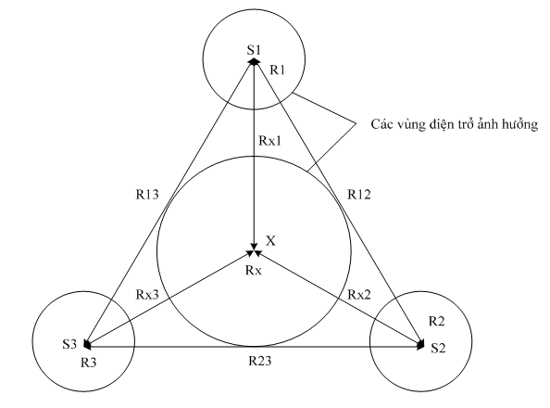
Hình 4-7: Sơ đồ mô tả lý thuyết của phương pháp sao-tam giác.
Sơ đồ đo:
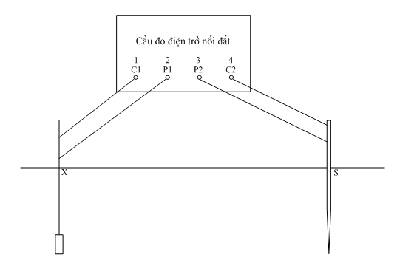
Hình 4-8: Sơ đồ đo của phương pháp sao-tam giác.
Các bước thực hiện:
Giả sử điện trở nối đất của điện cực nối đất X là Rx, điện trở nối đất của cọc phụ S1, S2, S3 là R1, R2, R3. Như trên đã nói, điện trở đo được qua 2 điểm X và S1 là (Rx + R1), tương tự như vậy cho hệ thống 2 điểm khác.
Chuẩn bị một khu vực xung quanh điện cực nối đất X để đóng cọc dòng S1, S2, S3 sao cho các vùng điện trở không chồng chéo lên nhau. Một cách lý tưởng, các cọc S1, S2, S3 bố trí quanh điện cực nối đất X theo góc lệch 120⁰ với khoảng cách bằng nhau. Tuy nhiên khi, khi đóng các cọc thí nghiệm, điều quan trọng là phải đảm bảo các vùng ảnh hưởng điện trở không giao nhau, còn các khoảng cách và góc lệch bằng nhau là điều không cần thiết lắm.
Tiến hành thí nghiệm, đầu tiên bằng các phép đo giữa cọc X với cọc dòng S1, S2, S3 sau đó giữa các cọc dòng với nhau. Do vậy đưa ra được 6 giá trị điện trở Rx1, Rx2, Rx3, R12, R13, R23.
Điện trở nối đất của hệ thống Rx được tính toán từ các phương trình (7), (8), (9), (10):
Rx = [⁽Rx1+ Rx2+ Rx3) - ] (7)
Rx = ⁽Rx1+ Rx2- R12)/2 (8)
Rx = ⁽Rx2+ Rx3- R23)/2 (9)
Rx = ⁽Rx1+ Rx3- R13)/2 (10)
Nếu kết quả tính Rx từ biểu thức (7) phù hợp đáng kể so với giá trị tính được từ 3 biểu thức (8), (9), (10) thì lúc đó các phép đo vừa thực hiện đạt yêu cầu.
Tuy nhiên, nếu một trong các cọc đo được đóng ở vị trí mà vùng điện trở của nó xếp chồng với vùng ảnh hưởng điện trở của hệ thống nối đất X, thì kết quả tính toán trên sẽ sai lệch nhiều.
Việc hoàn thành các phép tính các giá trị R1, R2, R3 sẽ cho biết sai lầm của việc đóng các cọc phụ S1, S2, S3 lúc ấy các giá trị R1, R2, R3 cũng chênh lệch nhau nhiều.
R1 = ⁽Rx1+ R12- Rx2)/2 (11)
R1 = ⁽Rx1+ R13- Rx3)/2 (12)
R1 = ⁽R12+ R13- R23)/2 (13)
R2 = ⁽Rx2+ R12- Rx1)/2 (14)
R2 = ⁽Rx2+ R23- Rx3)/2 (15)
R2 = ⁽R12+ R23- R13)/2 (16)
R3 = ⁽Rx3+ R13- Rx1)/2 (17)
R3 = ⁽Rx3+ R23- Rx2)/2 (18)
R3 = ⁽R13+ R23- R12)/2 (19)
Mặc dầu vậy, vẫn còn trở ngại là có phép đo được thực hiện dưới điều kiện thích hợp về vị trí các cọc nhưng các giá trị R1, R2, R3 vẫn thay đổi đáng kể, đó là do các vùng đất đóng cọc là đất không đồng nhất có điện trở suất biến thiên liên tục.
Nếu các giá trị Rx tính được sai lệch lớn, không thể chấp nhận thì có thể cho rằng khoảng cách giữa cực nối đất X và các cọc phụ S1, S2, S3 quá nhỏ, cần phải tăng khoảng cách lên và tiến hành đo lại.
Nhận xét:
Khi thực hiện phương pháp này, yêu cầu phải tốn nhiều thời gian để tiến hành đo đạc và tính toán, khả năng các vùng ảnh hưởng xếp chồng lên nhau rất dễ xảy ra.

Một số sơ đồ đo theo phương pháp Liên Xô:
Trong các tài liệu chỉ dẫn sử dụng các cầu đo điện trở nối đất M416, MCO8... cũng như hướng dẫn phương pháp đo điện trở nối đất được xuất bản trước đây ở Liên Xô đã đưa ra nhiều sơ đồ đo khác nhau cho các hệ thống nối đất đơn cũng như hệ thống phức tạp.
Cách bố trí các điện cực và khoảng cách tối thiểu giữa chúng khi đo hệ thống nối đất đơn (hình 4-9 và hình 4-10).
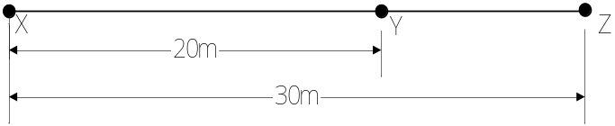
Hình 4-9: Bố trí cọc thẳng hàng.
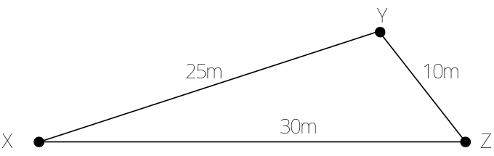
Hình 4-10: Bố trí cọc không thẳng hàng.
Cách bố trí các điện cực và khoảng cách tối thiểu giữa chúng khi đo hệ thống nối đất phức tạp (hình 4-11 và hình 4-12)
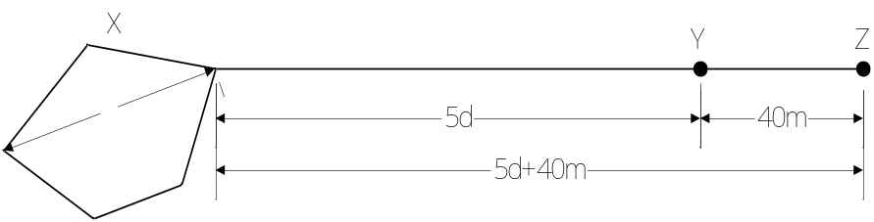
Hình 4-11: Bố trí cọc thẳng hàng.

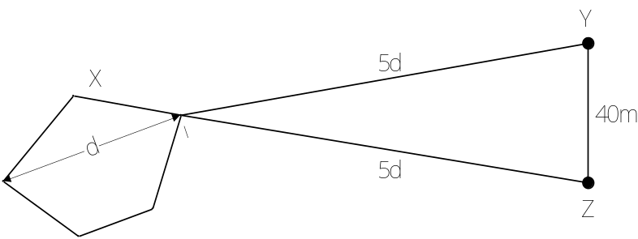
Hình 4-12: Bố trí cọc không thẳng hàng.
Đối với các điện cực nối đất đơn, sơ đồ này cũng tương tự như các kỹ thuật đo độ rơi điện thế và 61,8% ở trên. Các góc lệch giữa cọc áp Y và cọc dòng Z được sử dụng trong trường hợp do địa hình không thể đóng cọc thẳng hàng với nhau được.
Trong trường hợp đo điện trở nối đất của các hệ thống lớn phức tạp, những sơ đồ đo trên với khoảng cách cọc áp Y và cọc dòng Z luôn là 40m bất kể khoảng cách từ cọc dòng đến hệ thống nối đất là bao nhiêu. Điều này sẽ gây sai số cho phép đo vì có thể cọc áp Y nằm trong vùng ảnh hưởng của cọc dòng Z và theo đường đặc tuyến điện trở nối đất thì khi cọc áp tiến dần về cọc dòng Z đường đặc tuyến có độ dốc lớn và giá trị điện trở đo được sẽ tăng cao.
Do vậy phải lưu ý và thận trọng khi dùng các sơ đồ trên.

Các nguyên nhân ảnh hưởng đến kết quả đo và biện pháp khắc phục:

Các nguyên nhân ảnh hưởng đến kết quả đo:
- Hướng đo:
Có rất nhiều hướng đo mỗi hướng đo có thể cho kết quả khác nhau.
- Cự ly đóng cọc:
Khoảng cách cọc áp và cọc dòng không đúng.
- Cọc thí nghiệm:
Cọc thí nghiệm tiếp xúc không tốt với đất xung quanh làm điện trở tản của cọc tăng. Nếu điện trở cọc dòng lớn dòng điện thí nghiệm sẽ nhỏ làm tăng sai số phép đo vì lúc đó dòng điện nhiễu có khả năng đáng kể so với dòng đo. Nếu điện trở cọc áp lớn, điện áp đo mà cầu nhận được sẽ khác đi dẫn đến sai lệch kết quả đo.
Độ sâu cọc không đảm bảo.
- Dây đo:
Dây đo không đúng qui cách như tiết diện quá nhỏ và điện trở bản thân lớn.
Dây đo tiếp xúc không tốt với các cọc thí nghiệm và hệ thống nối đất cần đo.
- Sơ đồ đo:
Sử dụng sơ đồ đo không hợp lý với hệ thống nối đất cần đo.
- Aính hưởng nhiễu:
Dòng điện thứ tự không chạy trong đất ở các lưới điện có trung tính trực tiếp nối đất.
Dòng điện dung chạy trong đất ở các lưới điện trung tính cách điện.
Dòng điện rò bề mặt cách điện thiết bị xuống đất.
Dòng điện cảm ứng trong đất do giông sét.
Dòng điện một chiều tản mạn trong đất.

Biện pháp khắc phục:
Nên chọn hướng đo ở các vùng đất ẩm ướt, trũng gần nguồn nước tự nhiên.
Khoảng cách cọc dòng phải đủ lớn để cọc áp không nằm ở vùng giao thoa.
Sử dụng cọc bằng đồng mạ kẽm đường kính tối thiểu 20mm, chiều dài cọc khoảng 1m để đảm bảo độ sâu đóng cọc vào đất khoảng 0,8m. Nếu vùng đất nơi đóng cọc khô, điện trở suất của đất lớn thì phải làm ẩm đất quanh cọc hay đóng vài cọc và nối với nhau thành nhóm cọc để làm điện cực đo. Để cọc đo tiếp xúc tốt với đất khi đóng cọc phải đóng chắc chắn không bị lắc, lung lay.
Dây đo có tiết diện tối thiểu là 2,5mm² và có chiều dài đủ lớn phù hợp với phép đo, các chỗ nối dây phải chắc chắn và tiếp xúc tốt với các điện cực.
Nên sử dụng sơ đồ 4 dây thực hiện theo nguyên tắc: Dây áp nối bên trong, dây dòng nối bên ngoài.
Kiểm tra tổng trở của các cọc bằng Ôm mét hoặc bằng chính cầu đo điện trở nối đất.
Sử dụng cầu đo điện trở nối đất có khử nhiễu hạn chế được dòng điện tần số 50Hz và các thành phần sóng hài của nó, chọn tính năng lọc nhiễu ở trạng thái hoạt động. Để giảm ảnh hưởng nhiễu cần áp dụng các biện pháp sau:
Thay đổi hướng đo khác.
Tránh đóng cọc ở khu vực giao chéo của nhiều lưới điện ở các cấp điện áp. Tránh bố trí các cọc theo hướng song với các đường dây trên không hay cáp ngầm.
Chọn giá trị dòng đo lớn nhất để hạn chế sai số.
Tạm ngưng trong giây lát để nhiễu thoáng qua biến mất đi rồi tiến hành đo trở lại.

Các bước tiến hành đo điện trở nối đất:

Đối với tiếp địa các cột của đường dây trên không:
Đa số hệ thống tiếp địa cột của đường dây trên không là hệ thống nối dất đơn giản, tuy nhiên vẫn có hệ thống nối đất phức tạp. Do vậy phải làm theo các bước sau:
Thực hiện đầy đủ các biện pháp an toàn trước khi triển khai công tác.
Trước khi tiến hành đo tiếp địa cho các cột cần xem xét các yếu tố sau:
Dựa vào bản vẽ mặt bằng thi công để xác định hệ thống tiếp địa cần đo là loại hệ thống nối dất đơn hay phức tạp.
Căn cứ vào từng địa hình cụ thể và đặc điểm của hệ thống tiếp địa cần kiểm tra, dự kiến chọn ra hướng đo khả thi.
Cột tiếp địa cần đo có liên hệ về điện đến các cột khác không theo dây chống sét dọc theo đường dây. Nếu có dây chống sét thì khi đo tiếp địa từng cột phải tách riêng hệ thống tiếp địa cột cần đo với dây chống sét.
Sau khi tổng hợp các yếu tố trên chọn ra phương pháp đo cụ thể cho hệ thống tiếp địa cần kiểm tra.
Chọn dụng cụ đo bao gồm: Cầu đo chuyên dụng, dây, cọc, búa.....
Đấu nối dây đo phù hợp theo phương pháp đo đã chọn và tiến hành đo.

Đối với hệ thống nối đất vừa và lớn của trạm biến áp và nhà máy điện:
Đa số hệ thống nối đất của trạm biến áp và nhà máy điện là hệ thống nối đất phức tạp được bố trí trên một diện tích ká rộng lớn. Do vậy phải làm theo các bước sau:
Thực hiện đầy đủ các biện pháp an toàn trước khi triển khai công tác.
Trước khi tiến hành đo tiếp địa cho các trạm biến áp và nhà máy điện cần xem xét các yếu tố sau:
Dựa vào bản vẽ mặt bằng thi công hệ thống nối đất để xác định độ dài đường kính lớn nhất mạch vòng hệ thống tiếp địa làm cơ sở để tính toán lựa chọn phương pháp đo phù hợp.
Căn cứ vào từng địa hình cụ thể và đặc điểm của hệ thống tiếp địa cần kiểm tra, dự kiến chọn ra hướng đo khả thi.
Sau khi tổng hợp các yếu tố trên chọn ra phương pháp đo cụ thể cho hệ thống tiếp địa cần kiểm tra.
Chọn dụng cụ đo bao gồm: Cầu đo chuyên dụng, dây, cọc, búa...Dự tính chiều dài dây đo cần thiết cho phương pháp đo đã chọn.
Đấu nối dây đo phù hợp theo phương pháp đo đã chọn và tiến hành đo.

Đo điện trở suất của đất:
Đất là môi trường phức tạp và không đồng nhất về thành phần cũng như về cấu tạo. Các thành phần của đất bao gồm các hạt nhỏ gốc hữu cơ hoặc vô cơ và nước. Điện dẫn của đất ở trạng thái khô cũng như của nước nguyên chất không đáng kể. Nhưng nếu trong đất có các loại muối, axít chúng sẽ hòa tan thành dung dịch điện phân làm cho đất trở thành môi trường dẫn điện. Như vậy điện trở suất của đất phụ thuộc nhiều vào thành phần hóa học, nhiệt độ và độ ẩm của đất.
Sau đây là bảng tham khảo điện trở suất các loại đất khác nhau:
Loại đất | Phù sa | Đất sét | Đất mùn | Cát ướt | Đá vôi, sỏi ướt | Granit cát khô | Nền đá
Điện trở suất (Ωm) | 30 | 50 | 100 | 200 | 500 | 1000 | 3000
Có hai phương pháp đo điện trở suất của đất.
Phương pháp một: Đo điện trở suất của đất được tiến hành tương tự như đo điện trở tiếp địa, ở đây các cực 1 và 2 được nối với một cọc nối đất bổ sung dạng thanh hoặc ống kim loại. Cọc nối đất phụ và đầu dò được bố tri theo các khoảng cách được chỉ ra trên hình 4-13 đến hình 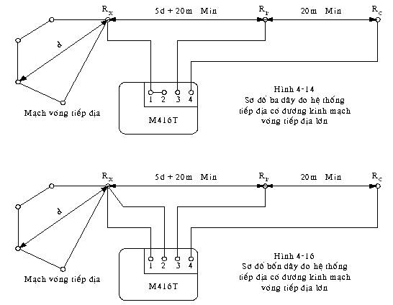
4-16.
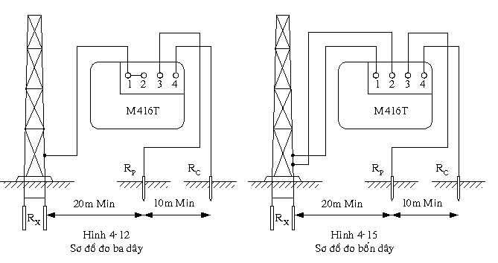

Điện trở suất của đất theo chiều sâu có thể được tính theo công thức sau:
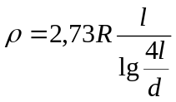Trong đó:
R : điện trở đo được (Ω).
l : chiều sâu đóng cọc (m).
d : đường kính cọc (m).
Phương pháp hai:
Sử dụng sơ đồ đo với bốn cọc được bố trí theo khoảng cách và độ sâu như hình 6, chiều sâu đóng cọc không lớn hơn 1/20 khỏang cách giữa các cọc. Cực 1 và 4 nối với các cọc bên ngoài. Cực 2,3 nối với các cọc phía trong.
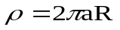Điện trở suất của đất được tính theo công thức:
Trong đó:
R : điện trở đo được (Ω).
a : khoảng cách giữa các cọc (m).
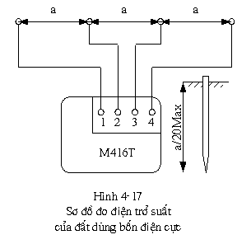
Cần chú ý rằng giá trị điện trở suất ở trên là điện trở suất trung bình của đất ở độ sâu tương đương với khoảng cách a giữa 2 cọc.

KỸ THUẬT THÍ NGHIỆM CAO ÁP MỘT CHIỀU:

Ý nghĩa của thử nghiệm cao áp một chiều đối với cách điện của các thiết bị điện.
Thử nghiệm cao áp một chiều nhằm mục đích nghiệm thu và bảo dưỡng thiết bị. Các thông tin nhận được từ thử nghiệm này sẽ cho các kết luận về tình trạng cách điện của thiết bị điện trong việc lắp đặt mới cũng như trong vận hành, có thể đóng điện an toàn hay cần bảo dưỡng, thay thế các phần tử xuống cấp, nhằm kéo dài tuổi thọ thiết bị. Có trường hợp nó là thông số chính để xác định chất lượng thiết bị (như đối với một số loại chống sét van).

Yêu cầu kỹ thuật của thử nghiệm cao áp một chiều.
Các mức điện áp và phương pháp thử nghiệm đối với thiết bị tuân thủ theo các tiêu chuẩn công nghiệp và các lưu ý của Nhà chế tạo. Khi không thể có các thông tin về thiết bị thì nên thử nghiệm điện áp một chiều dựa trên điện áp định mức xoay chiều để tránh hư hỏng hệ thống cách điện.
Đối với điện áp một chiều, thời gian tác dụng của điện áp tùy thuộc vào từng đối tượng và thành phần cấu tạo của cách điện thông thường hay quy định là 5 phút hay 10 phút.
Thử nghiệm bằng điện áp một chiều thường được tiến hành đối với các kết cấu cách điện có điện dung lớn (cáp, máy điện...) vì thiết bị thử nghiệm cao áp một chiều không yêu cầu có công suất lớn, dễ vận chuyển. Ngoài ra, điện áp thử nghiệm một chiều cho phép cao hơn điện áp thử nghiệm xoay chiều 1,5 lần mà không sợ một hư hỏng nào đối với cách điện hoàn hảo.
Thử nghiệm điện áp một chiều không thích hợp với thử nghiệm máy cắt xoay chiều bởi vì điện áp một chiều không tạo nên ứng suất tương tự đối với hệ thống cách điện khi vận hành.
Cách điện của thiết bị được xem là đạt kỹ thuật nếu trong thời gian thử nghiệm không có sự tăng đột biến về dòng rò, không bị phóng điện chọc thủng hoặc phá huỷ.

Lựa chọn phương pháp và sơ đồ thử nghiệm:

Phương pháp thử:
Tăng dần điện áp thử nghiệm đặt vào đối tượng thử, lấy dòng điện rò ở từng cấp điện áp thử để theo dõi (thông thường 4-5 cấp), lấy đặc tuyến V-A với các loại cáp lực hoặc tính Kphi tuyến đối với máy phát, động cơ điện công suất lớn.

Sơ đồ thử nghiệm:
Hình 5.1 Sơ đồ nguyên lý cơ bản của phép thử Cao thế một chiều

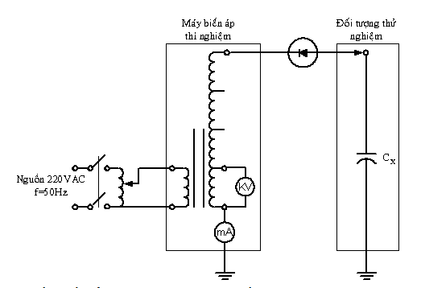
Một số sơ đồ điển hình áp dụng cho các đối tượng thường gặp:
Đối tượng thử | Sơ đồ
Cuộn dây stato máy phát (động cơ điện) điển hình | 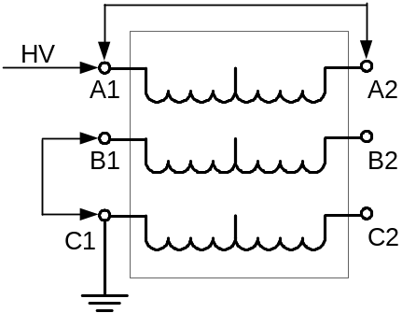
Máy biến áp lực 2 cuộn dây  (Aïp dụng sơ đồ tương tự cho máy biến áp 3 cuộn dây). | 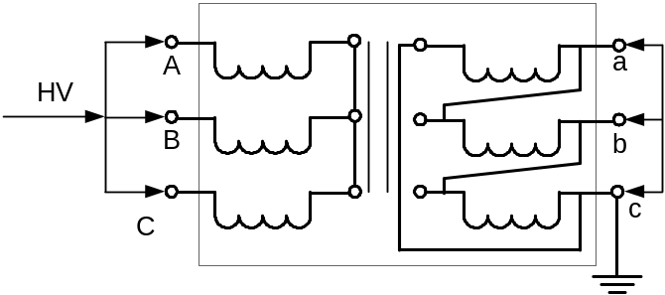
Cáp lực | 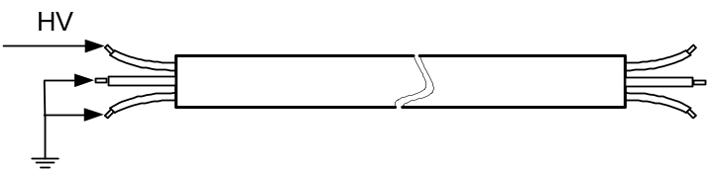
Thiết bị đóng cắt  (Máy cắt - Dao cách ly) | 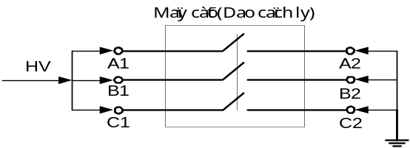
Đối tượng thử | Sơ đồ
Tụ điện cao thế  Phép thử: Cực - Cực  Phép thử Cực - Vỏ | 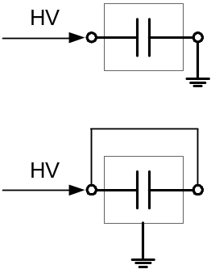

Lựa chọn thiết bị và dụng cụ thử nghiệm:
Lựa chọn thiết bị thí nghiệm phù hợp với U thử đã chọn.
Các thiết bị thử điện áp cao có kèm theo thiết bị đo dòng điện một chiều (AИД-70, PGK-70, Xe công trình kiểu ЭТЛ35-02), đồng hồ đo nhiệt độ và độ ẩm môi trường (nhiệt kế - ẩm kế) phải được hiệu chuẩn đạt yêu cầu kỹ thuật và còn hiệu lực về thời gian hiệu chuẩn.

Thủ tục tiến hành phép thử nghiệm cao áp một chiều và ghi số liệu.

Các lưu ý về an tòan trong quá trình thí nghiệm
Các bước thực hiện và số lượng nhân viên tham gia đáp ứng đầy đủ qui định của qui trình kỹ thuật an tòan của Tổng công ty Điện lực Việt Nam.
Người thí nghiệm kiểm tra đối tượng được thí nghiệm đã được cắt điện, cách ly hoàn toàn với các nguồn điện áp, vỏ của cáp phải được nối đất.
Khu vực thí nghiệm phải có rào chắn, người không có nhiệm vụ không được vào và luôn có người trông coi ở đó. Nếu dùng dây căng thay rào chắn thì trên dây phải treo biển “ Dừng lại! Có điện nguy hiểm chết người”. Nếu các dây dẫn điện đi qua hành lang, cầu thang, sàn nhà, thì phải có người đứng gác ở các vị trí cần thiết.
Trước khi đưa điện vào thử, tất cả các nhân viên trong đơn vị công tác phải rút ra ở vị trí an tòan theo sự chỉ dẫn của người chỉ huy trực tiếp.
Trước khi đóng điện người chỉ huy trực tiếp phải tự mình kiểm tra mạch đấu nối dây thí nghiệm và các biện pháp an tòan.
Khi sử dụng các thiết bị thí nghiệm phải tuân thủ chặt chẽ qui trình hướng dẫn sử dụng thiết bị và Qui trình kỹ thuật an tòan điện (Tổng công ty điện lực Việt Nam).
Nối đất tạm thời các đầu cực của đối tượng được thí nghiệm, sau đó tách các đầu cực của đối tượng nối vào hệ thống điện.

Trình tự thực hiện đo và lấy số liệu thí nghiệm:
1. Đo điện trở cách điện:
Sau khi giá trị đo điện trở cách điện đạt yêu cầu (Yêu cầu qui đổi nhiệt độ tại thời điểm đo về nhiệt độ theo bảng tiêu chuẩn). Nhân viên thí nghiệm tiến hành bước tiếp theo.
2. Thử nghiệm cao áp một chiều.
- Chuẩn bị sơ đồ thử nghiệm cao áp một chiều
Lựa chọn điện áp thí nghiệm, phù hợp với dạng thử nghiệm và quy định của ngành điện đối với từng đối tượng thiết bị được thí nghiệm (xem phần tiêu chuẩn thí nghiệm đối với từng trường hợp cụ thể).
- Trình tự thử nghiệm như sau:
Đối tượng thử phải được cắt điện, cách ly cả hai đầu và nối đất để phóng hết điện tích dư trong đối tượng.
Điện áp thử nghiệm một chiều được nối với đối tượng cần thử nghiệm, các phần không thử nghiệm còn lại trong thiết bị được nối đất.
Đảm bảo thiết bị thử nghiệm cao áp ở vị trí tắt nguồn và bật khoá (ON, OFF) về OFF đưa điện áp điều khiển về không trước khi bắt đầu thử nghiệm.
Nối đất an toàn cho thiết bị thử nghiệm cao áp với đầu nối đất chắc chắn, đảm bảo chỗ nối tốt. Không bao giờ được thao tác thử nghiệm cao áp một chiều mà không được nối đất chắc chắn. Cũng vậy cần nối vỏ Thiết bị và đầu nối đất của thiết bị thử nghiệm.
Dây nối thử nghiệm cao thế phải đảm bảo nối chắc chắn.
Cáp dùng để nối thiết bị cao áp với đối tượng thử phải ngắn và nối trực tiếp để trên suốt chiều dài của nó không bị chạm đất và bảo đảm khoảng cách.
Tạo ngắn mạch nhân tạo tại đầu ra cao thế của thiết bị thử để kiểm tra hoạt động của hệ thống bảo vệ của thiết bị thí nghiệm, nếu hệ thống làm việc tốt thì mới tiến hành các bước tiếp theo.
Bật chuyển mạch chọn điện áp thí nghiệm trên thiết bị đo về vị trí điện áp thích hợp.
Bật chuyển mạch cấp nguồn thí nghiệm trên thiết bị đo về vị trí ON.
Tăng dần điện áp thử đến điện áp đã lựa chọn. Tốc độ tăng điện áp 2.5KV/giây.
Lưu ý: Tốc độ tăng điện áp có thể chậm hơn, đặc biệt đối với các đối tượng thử có điện dung lớn ví dụ các cáp, Máy phát có điện dung lớn để tránh hư hỏng thiết bị thí nghiệm.
Ghi nhận giá trị dòng điện rò ở thời điểm 60 giây sau khi điện áp thử đạt đến giá trị đã lựa chọn. Sau khi nâng điện áp thử đến điện áp thử tiêu chuẩn duy trì đúng thời gian đã qui định, theo dõi sự biến thiên dòng rò.
Đối với các Thiết bị cần kiểm chứng lại trị số điện trở cách điện: ghi nhận các giá trị dòng điện rò ở các thời điểm 15 giây, 60 giây sau khi điện áp thử đạt đến giá trị đã lựa chọn để xác định điện trở cách điện và hệ số hấp thụ.
Khi giá trị đo không ổn định thì tạm thời ngừng đo, đấu tắt các đầu cực Thiết bị và đấu đất ít nhất trong 5 phút để xả hoàn toàn các điện tích dư, tìm nguyên nhân.
Sau khi kết thúc thử nghiệm, quay khoá chuyển mạch của thiết bị thử nghiệm về vị trí OFF. Cho phép Thiết bị vừa được thử phóng điện qua mạch phóng của thiết bị thử nghiệm hoặc qua nối đất bên ngoài. Không sờ vào Thiết bị cho đến khi đã phóng điện hết.
Tiến hành kiểm tra lại giá trị điện trở cách điện.
Sau khi thực hiện xong tất cả các phép đo trên một đối tượng thiết bị, người thí nghiệm cần phải vệ sinh thiết bị đo, dọn dẹp và hoàn trả sơ đồ về đúng sơ đồ vận hành như khi đã nhận ban đầu.

Đánh giá kết quả đo
☞ Đối với Máy phát (Động cơ điện): Cần so sánh dòng điện rò giữa các pha.
Nếu dòng điện rò tăng một cách đột ngột, dòng điện rò giữa các pha không bằng nhau và vượt quá lần đo trước 30%, thì xem cách điện là không tốt cần phải tìm nguyên nhân. Tính hệ số không đường thẳng Kkđt = (Umin x IrUmax)/(Umax x IrUmin) với Umin và Umax là giá trị điện áp thử nghiệm nhỏ nhất và lớn nhất; Umax chính là điện áp thử nghiệm yêu cầu. Yêu cầu Kkđt < 3.
Kết quả thử nghiệm coi như đạt yêu cầu nếu trong thời gian thử nghiệm không xảy ra chọc thủng, không có sự tăng dòng điện rò, không thấy bốc khói,không ngửi thấy mùi khét, không nghe thấy tiếng phóng điện. Dòng điện rò tăng trong thời gian duy trì 01 phút ở một trong các cấp điện áp thử là biểu hiện dấu hiệu khuyết tật (cách điện nhiễm ẩm).
☞ Máy biến áp lực ở các cấp điện áp: Độ chênh lệch dòng điện rò ứng với nhiệt độ đo tham khảo theo “Quy phạm Bộ công nghiệp nặng 1965”. Dòng điện rò tối đa cho phép:
UMax  (KVAC) | UTN  (KVDC) | Dòng điện rò tối đa cho phép (μA)  khi nhiệt độ cuộn dây
UMax  (KVAC) | UTN  (KVDC) | 20⁰C | 30⁰C | 40⁰C | 50⁰C | 60⁰C
6 - 15 | 10 | 70 | 110 | 175 | 300 | 450
20 - 44 | 20 | 100 | 160 | 250 | 400 | 750
60 - 220 | 40 | 100 | 160 | 250 | 400 | 750

☞ Cáp lực: Độ chênh lệch dòng điện rò không quy định. Mức chênh lệch dòng điện rò chỉ là để phán đoán, không có tính chất quyết định cho việc đưa vào vận hành hay không. Nếu hệ số chênh lệch giữa các pha quá 2 lần và dòng điện rò so với lần trước ở nhiệt độ tương tự tăng một cách rõ rệt, Dòng điện rò không ổn định, tăng đột biến, biểu hiện cách điện của cáp có hư hỏng,cần phải nâng cao điện thế thử hoặc kéo dài thời gian liên tục để tìm chỗ hư hỏng.
☞ Máy cắt (Dao cách ly): Dòng điện rò tăng chứng tỏ bề mặt cách điện bẩn. Cách điện của một số chi tiết cách điện hoặc truyền động bằng vật liệu hữu cơ đã suy giảm.

Một số lưu ý trong quá trình thử nghiệm cao áp một chiều:
Thử nghiệm quá điện áp một chiều có thể tiến hành bất cứ lúc nào sau khi thiết bị ngừng hoạt động một vài giờ. Tuy nhiên nên tiến hành thử nghiệm theo kế hoạch với định kỳ quan sát thiết bị. Điều này cho phép tìm nguyên nhân hư hỏng và tiến hành sửa chữa ít tốn kém nhất để đưa thiết bị vào làm việc bình thường.
Thiết bị phải được cắt khỏi lưới trước khi thử nghiệm để nhiệt độ giảm dưới 40⁰C.
Môi trường thí nghiệm phải khô ráo và sạch sẽ. Bề mặt cách điện của đối tượng thử phải sạch và khô.
Đối với các đối tượng có điện dung lớn, trong trong qúa trình tăng điện áp thử nghiệm, cẩn thận, yêu cầu tốc độ nâng điện áp nhỏ hơn 2,5 kV/giây, tránh dòng nạp quá lớn gây hư hỏng thiết bị thí nghiệm.
Trong suốt quá trình thử nghiệm phải liên tục theo dõi dòng điện rò, nếu có hiện tượng dòng tăng vọt phải lập tức giảm điện áp về 0, thực hiện các biện pháp an toàn và tìm hiểu nguyên nhân.
Sau khi thử nghiệm phải tiếp đất chắc chắn các đầu ra của đối tượng thử ít nhất 15 phút để đảm bảo xả hết điện tích dư đã nạp.

KỸ THUẬT THỬ NGHIỆM CAO ÁP XOAY CHIỀU TẦN SỐ CÔNG NGHIỆP

Ý nghĩa của thử nghiệm cao áp xoay chiều tần số công nghiệp:
Hạng mục kiểm tra chính để đánh giá về tình trạng cách điện của các thiết bị điện.

Yêu cầu kỹ thuật của thử nghiệm cao áp xoay chiều
Cách điện của thiết bị được xem là đạt yêu cầu kỹ thuật khi không bị phóng điện chọc thủng hoặc phá huỷ trong thời gian thử nghiệm.

Lựa chọn phương pháp và sơ đồ thử nghiệm:

Phương pháp thử:
Tăng dần điện áp thử đến U thử đã chọn, duy trì đủ thời gian thử sau đó giảm điện áp thử về 0.
Sơ đồ thử nghiệm: Phù hợp với từng đối tượng thử.
Hình 6-1: Sơ đồ nguyên lý thử nghiệm cao áp xoay chiều
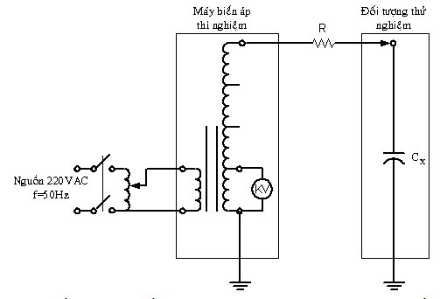
Sơ đồ thử nghiệm đối với từng thiết bị điện tương tự như khi thử nghệm cao thế một chiều.

Lựa chọn thiết bị và dụng cụ thử nghiệm:
Lựa chọn thiết bị thí nghiệm phù hợp với U thử đã chọn.
Các thiết bị thử điện áp cao (AИД-70, PGK-70, Xe công trình kiểu ЭТЛ35-02), đo nhiệt độ và độ ẩm môi trường (nhiệt kế - ẩm kế) phải được hiệu chuẩn đạt yêu cầu kỹ thuật và còn hiệu lực về thời gian hiệu chuẩn.

Thủ tục tiến hành phép thử nghiệm cao áp xoay chiều và ghi số liệu.

Công tác chuẩn bị:
Nghiên cứu các thông số, tình trạng kỹ thuật của đối tượng thử. Số liệu đo điện trở cách điện và các thông số khác như Kht, PI của đối tượng thử. Lựa chọn điện áp thử phù hợp đối với các đối tượng thoả mãn các điều kiện thử cao thế.
Chuẩn bị sẵn bảng ghi chép các nội dung: Thông số nghiệt độ, độ ẩm môi trường,nhiệt độ của đối tượng thử, thời gian, địa điểm, họ và tên nhân viên thí nghiệm.
Chuẩn bị thiết bị thí nghiệm phù hợp với đối tượng và tiêu chuẩn thử nghiệm.
Chuẩn bị đầy đủ các dụng cụ - phụ kiện phục vụ thí nghiệm như dây tiếp địa lưu động, rào chắn, biển báo an toàn, dây dẫn cao thế, sào đỡ dây, các dụng cụ cơ khí...; Các dụng cụ để vệ sinh hoặc sấy nếu cần. Thiết bị thông tin nếu đối tượng thử có kích thước hoặc phạm vi thử nghiệm lớn không thể quan sát được (Ví dụ: Cáp lực).
Chuẩn bị thêm các thiết bị chiếu sáng cục bộ đảm bảo chiếu sáng khu vực và đối tượng thí nghiệm. Yêu cầu: Các thiết bị chiếu sáng này phải có nguồn độc lập với nguồn thí nghiệm, phải đảm bảo các yêu cầu về an toàn như chống va đập, chống nước.
Chuẩn bị nguồn thử nghiệm đủ công suất có điện áp và tần số ổn định đạt yêu cầu kỹ thuật và bố trí tại vị trí người trực tiếp tiến hành thử nghiệm để khi cần người này hoặc người phụ việc có thể nhanh chóng cắt khẩn cấp nguồn thí nghiệm để đảm bảo an toàn.
Vệ sinh các bề mặt cách điện bên ngoài của đối tượng được thí nghiệm.
Ghi nhận các giá trị nhiệt độ môi trường từ nhiệt kế của người thí nghiệm.
Khi thí nghiệm máy điện: ghi thêm nhiệt độ dầu, nhiệt độ cuộn dây từ các đồng hồ nhiệt lắp trong đối tượng đo.

Các biện pháp an toàn:
Người thí nghiệm nhận hiện trường thí nghiệm từ bộ phận vận hành hoặc sửa chữa theo các quy định của ngành Điện.
Người thí nghiệm kiểm tra đối tượng được thí nghiệm đã được cắt điện, cách ly hoàn toàn với các nguồn điện áp, vỏ thiết bị phải được nối đất. Dùng bút thử điện để kiểm tra đối tượng thử không còn điện, sau đó mới cho phép tiến hành tiếp địa lưu động các phần dẫn điện của đối tượng thử.
Nối đất tạm thời một cách chắc chắn các đầu cực của đối tượng được thí nghiệm, sau đó tách các đầu cực của đối tượng đang nối vào hệ thống. Đánh dấu thứ tự pha các đầu dây nối để tránh nhầm lẫn khi đấu nối lại sơ đồ (Điều này cực kỳ quan trọng đối với cáp lực, các loại máy phát điện có đầu ra sử dụng dây dẫn mềm).
Đối với các loại máy điện: Thực hiện việc nối tắt các đầu dây ra của mỗi cuộn dây được đo. Nối tắt và nối đất các đầu ra của các cuộn dây không được thử nghiệm kể cả cuộn dây rôto để tránh cảm ứng.
Bố trí thiết bị thí nghiệm ở vị trí tốt nhất, đảm bảo phần dây dẫn từ thiết bị đến đối tượng thử là ngắn nhất, người điều khiển có thể quan sát được bằng mắt, dễ dàng tiếp địa lưu động đầu ra cao áp của thiết bị thử khi cần.
Kiểm tra nguồn, các đầu nối và dây đo của thiết bị phải đảm bảo yêu cầu kỹ thuật.
Đấu nối sơ đồ đo phù hợp quy trình sử dụng thiết bị đo.
Tiến hành lập rào chắn, biển báo cô lập khu vực thí nghiệm. Bố trí người canh gác tại các khu vực không quan sát được, kiểm tra đảm bảo thông tin liên lạc thông suốt với bộ phận canh gác trong suốt quá trình thử nghiệm.

Tiến hành đo và lấy số liệu:
Tạo ngắn mạch nhân tạo tại đầu ra cao thế của thiết bị thử để kiểm tra hoạt động của hệ thống bảo vệ của thiết bị thí nghiệm, nếu hệ thống làm việc tốt thì mới tiến hành các bước tiếp theo.
Tháo các nối đất tạm thời đang nối trên các đầu cực của đối tượng được thí nghiệm.
Bật chuyển mạch chọn điện áp thí nghiệm trên thiết bị đo về vị trí điện áp thích hợp.
Bật chuyển mạch cấp nguồn thí nghiệm trên thiết bị đo về vị trí ON.
Tăng dần điện áp thử đến điện áp đã lựa chọn. Tốc độ tăng điện áp 2.5KV/giây.
Duy trì điện áp thử trong thời gian 1 phút, sau đó giảm điện áp về 0, cắt nguồn thí nghiệm, dùng sào tiếp địa để nối đất các đầu cực đối tượng cần thí nghiệm nhằm đảm bảo an toàn.
Ghi chép rõ ràng và đầy đủ vào biên bản kết quả thí nghiệm, thời gian tiến hành, tên nhân viên thử nghiệm.
Sau khi thực hiện xong tất cả các phép đo trên một đối tượng thiết bị, người thí nghiệm cần phải vệ sinh thiết bị đo, dọn dẹp và hoàn trả sơ đồ về trạng thái như khi đã nhận ban đầu.

Đánh giá kết quả đo và tiêu chuẩn áp dụng
Cách điện thiết bị được xem là đạt yêu cầu nếu không có hiện tượng phóng thủng cách điện, khôngcó hiện tượng cháy xém và có mùi khét, giá trị điện trở cách điện đo lại sau khi thử không bị suy giảm.

Một số lưu ý trong quá trình thử nghiệm cao áp xoay chiều
Thí nghiệm quá áp xoay chiều có tính chất làm già hoá hoặc phá huỷ cách điện nên phải cực kỳ thận trọng khi áp dụng, đặc biệt đối với các thiết bị quan trọng và đắt tiền như máy phát, máy biến áp. Chú ý đặc biệt đối với các máy đã vận hành qua một thời gian dài.

Đối với máy phát điện và động cơ công suất lớn:
+ Phải tính toán công suất của máy biến áp thử nghiệm phù hợp với điện áp thử nghiệm đã lựa chọn và điện dung của đối tượng thử.
+ Lựa chọn bộ mỏ phóng bảo vệ quá áp phù hợp với điện áp thử và đối tượng thử; và hiệu chỉnh điện áp làm việc trước khi tiến hành thí nghiệm Ulàm việc= (1,05-1,1)U thử
+ Dây dẫn cao thế từ thiết bị thử đến đối tượng thử phải có tiết diện đủ lớn.

Giới thiệu một số thiết bị thử nghiệm cao áp xoay chiều.
Hợp bộ thử cao thế xoay chiều - một chiều kiểu AИИ-70: Đã cũ, ít sử dụng.
Hợp bộ thử cao thế xoay chiều - một chiều kiểu AИД-70: Thông dụng.
Hợp bộ thử cao thế xoay chiều - một chiều kiểu PGK-70(PGK-150): một số Điện lực đã được trang bị.
Biến áp thí nghiệm HOM-100: một số Điện lực đã được trang bị.

THÍ NGHIỆM MÁY BIẾN ÁP ĐIỆN LỰC

Khái niệm về thí nghiệm máy biến áp
Để xác định chất lượng máy biến áp điện lực trong quá trình chế tạo, khi xuất xưởng, trong vận hành hàng năm nhằm mục đích giám sát chất lượng, giảm xác suất sự cố, lên kế hoạch dự phòng, sửa chữa, thay thế các máy biến áp điện lực, trong công nghiệp điện lực qui định các hạng mục cụ thể cần tiến hành thí nghiệm đối với từng trường hợp nêu trên

Các hạng mục thí nghiệm máy biến áp
- Phân loại theo ý nghĩa:
1. Thí nghiệm giám sát chất lượng trong sản xuất MBA.
2. Thí nghiệm xác định chất lượng loạt sản phẩm (các thí nghiệm đặc biệt chỉ tiến hành để thẩm định một kiểu thiết kế MBA).
3. Thí nghiệm xuất xưởng.
4. Thí nghiệm nghiệm thu trước khi đưa máy biến áp vào vận hành.
5. Thí nghiệm định kỳ.
6. Thí nghiệm kiểm tra sau sự cố bất thường.
- Phân loại theo mục đích:
1. Thí nghiệm xác định chất lượng cách điện.
2. Thí nghiệm xác định thông số kỹ thuật, thông số cấu trúc.
3. Thí nghiệm xác định các thông số kỹ thuật mở rộng.

Thí nghiệm xác định chất lượng Cách điện chính
1. Đo điện trở cách điện.
2. Xác định hệ số tổn thất điện môi.
3. Thử nghiệm chịu điện áp một chiều tăng cao và xác định dòng điện rò.
4. Thử nghiệm chịu điện áp xoay chiều tăng cao tần số công nghiệp.
5. Thử nghiệm chịu điện áp xung thao tác.
6. Thử nghiệm chịu điện áp xung sét tiêu chuẩn.
7. Thử nghiệm phóng điện cục bộ.

Thí nghiệm xác định chất lượng Cách điện vòng
1. Thử nghiệm chịu điện áp quá áp cảm ứng tần số cao.
2. Thử nghiệm đo điện áp phân bố khi chịu điện áp xung sét tiêu chuẩn.

Thí nghiệm xác định chất lượng dầu cách điện
1. Thí nghiệm xác định điện áp chọc thủng tần số công nghiệp trong điện trường của điện cực tiêu chuẩn.
2. Thí nghiệm xác định hệ số tổn thất điện môi.
3. Thí nghiệm xác định hàm lượng ẩm.
4. Thí nghiệm xác định nhiệt độ chớp cháy (trong cốc kín).
5. Thí nghiệm xác định tạp chất cơ học.
6. Thí nghiệm xác định chỉ số Axit.
7. Thí nghiệm phân tích hàm lượng khí hòa tan (sắc ký khí).

Thí nghiệm xác định các thông số kỹ thuật và cấu trúc
- Các thông số kỹ thuật cơ bản:
1. Thí nghiệm xác định tổ đấu dây.
2. Thí nghiệm xác định tỉ số biến áp.
3. Thí nghiệm không tải.
4. Thí nghiệm ngắn mạch.
5. Thí nghiệm xác định độ ổn định nhiệt.
- Các thông số kỹ thuật mở rộng:
1. Thí nghiệm hiệu chỉnh đồ thị vòng bộ chuyển nấc phân áp.
2. Thí nghiệm xác định khả năng chịu áp lực của vỏ máy.
3. Thí nghiệm xác định độ kín của vỏ máy.
4. Thí nghiệm xác định độ ồn.
5. Thí nghiệm xác định độ ổn định động (thí nghiệm ngắn mạch trực tiếp ở điện áp định mức).

Thí nghiệm lắp mới
Thí nghiệm lắp mới máy biến áp tiến hành tại vị trí máy biến áp được lắp đặt và đưa vào vận hành. Các hạng mục thí nghiệm nghiệm thu máy biến áp (thí nghiệm lắp mới máy biến áp) nhằm mục đích kiểm tra chất lượng máy biến áp sau khi lắp đặt hoàn chỉnh để loại trừ các hư hỏng do chuyên chở, lắp đặt không đúng qui định gây ra.
Các số liệu thí nghiệm nghiệm thu máy biến áp cần được lưu lại trong lý lịch máy để theo dõi trong quá trình vận hành.
Khối lượng các hạng mục thí nghiệm lắp mới máy biến áp được liệt kê sau đây có tính tổng quát. Khối lượng các hạng mục này thay đổi tùy theo đặc điểm cụ thể từng máy và phụ thuộc chủ yếu vào hai yếu tố:
- Công suất và điện áp định mức.
- Năng lực thiết bị thí nghiệm tại hiện trường (kể cả năng lực của nguồn thí nghiệm)
- Các hạng mục áp dụng đối với từng trường hợp cụ thể được qui định rõ trong Qui trình vận hành và sửa chữa máy biến áp do EVN ban hành ngày 23/5/1997.

☞ Khối lượng các hạng mục thí nghiệm lắp mới
1. Kiểm tra tình trạng bên ngoài
2. Đo điện trở cách điện
3. Thí nghiệm kiểm tra tổ đấu dây
4. Thí nghiệm không tải (hoặc không tải nhỏ tại điện áp qui định của nhà chế tạo)
5. Thí nghiệm ngắn mạch
6. Thí nghiệm dầu
7. Thí nghiệm đo hệ số tổn thất điện môi (Tgδ hay DF)
8. Thí nghiệm đo tỉ số biến áp
9. Thí nghiệm đo điện trở cuộn dây bằng dòng điện một chiều (đo điện trở một chiều)
10. Thử cao thế một chiều và đo dòng điện rò
11. Thử cao thế xoay chiều tăng cao
12. Đóng điện xung kích máy biến áp
13. Thử cách điện vòng dây bằng điện áp cảm ứng

Thí nghiệm định kỳ
Thí nghiệm định kỳ máy biến áp tiến hành theo chu kỳ hàng năm. Các hạng mục thí nghiệm định kỳ máy biến áp nhằm mục đích kiểm tra chất lượng máy biến áp sau một năm vận hành.
Căn cứ theo số liệu thí nghiệm, kết hợp với các tiêu chuẩn kỹ thuật và nhật ký vận hành, Kỹ Sư Trưởng đơn vị chủ quản sẽ quyết định cho máy biến áp tiếp tục vận hành hoặc đưa ra sửa chữa.
Các số liệu thí nghiệm định kỳ máy biến áp cần được lưu lại trong lý lịch máy để theo dõi trong quá trình vận hành. Khối lượng các hạng mục thí nghiệm định kỳ máy biến áp được liệt kê sau đây có tính tổng quát. Các hạng mục áp dụng đối với từng trường hợp cụ thể phù hợp với công suất và điện áp định mức từng máy được qui định rõ trong “ Qui trình vận hành và sửa chữa máy biến áp” do EVN ban hành ngày 23/5/1997.

☞ Khối lượng các hạng mục thí nghiệm định kỳ:
1. Kiểm tra tình trạng bên ngoài
2. Đo điện trở cách điện
3. Thí nghiệm không tải (hoặc không tải nhỏ)
4. Thí nghiệm dầu
5. Thí nghiệm đo hệ số tổn thất điện môi (Tgδ hay DF)
6. Thí nghiệm đo điện trở cuộn dây bằng dòng một chiều (điện trở một chiều cuộn dây)
7. Thử cao thế một chiều và đo dòng điện rò
8. Thử cao thế xoay chiều tăng cao
9. Đóng điện xung kích máy biến áp
10. Thử cách điện vòng dây bằng điện áp cảm ứng

Giới thiệu các tiêu chuẩn thí nghiệm MBA
Máy biến áp được thiết kế, chế tạo và vận hành trong một hệ thống điện có các đặc tính về điện đã được tính toán khi thiết kế hệ thống.
Trên thực tế các tiêu chuẩn của các hệ thống điện trên thế giới nói chung không hoàn toàn giống nhau. Các chế độ làm việc của hệ thống cần phải tính toán xác định. Từ đó mới có các điều kiện khung (tiêu chuẩn của lưới; điều kiện kỹ thuật của lưới) để xác định các tiêu chuẩn thiết kế chế tạo, kèm theo đó là tiêu chuẩn thí nghiệm máy biến áp trong lắp mới và trong thí nghiệm định kỳ.
Các hệ thống tiêu chuẩn
Tiêu chuẩn của Hiệp Hội Điện Lực Quốc Tế về Máy biến áp (Tiêu chuẩn IEC - 76⁾
Tiêu chuẩn Việt Nam TCVN 1984-1994
Tiêu chuẩn của ngành điện Việt Nam (Tiêu chuẩn ngành TCN 26-87)
Tiêu chuẩn của ”Qui trình vận hành và sửa chữa máy biến áp” do EVN ban hành theo quyết định số 623 ĐVN/KTNĐ ngày 25/5/1997 (Hiện hành)
Các Tiêu chuẩn của các nhà chế tạo (cần tham khảo, xem xét phù hợp với các thông số kỹ thuật của lưới điện hiện hành hay không)

THÍ NGHIỆM DẦU CÁCH ĐIỆN:

Đặc tính của dầu cách điện và khối lượng tiêu chuẩn thử nghiệm dầu cách điện trong lắp mới và định kỳ của các thiết bị điện:

Đặc tính của dầu cách điện:

Nguồn gốc dầu cách điện:
Dầu mỏ thiên nhiên lấy từ các mỏ dầu ở dưới đất, sau khi tinh luyện bằng các phương pháp tương đối phức tạp (ví dụ phương pháp chưng cất, phương pháp xử lý bằng axít Sunfuric-kiềm) sẽ được nhiều loại dầu rất quan trọng trong công nghiệp. Dầu dùng trong Máy biến thế, trong máy cắt điện, dầu Tuốc bin và các loại dầu nhờn khác, thường dùng trong hệ thống điện đều là một phần trong các sản phẩm đó.

Tác dụng của dầu cách điện trong thiết bị:

Dầu cách điện dùng trong thiết bị có 03 tác dụng chính. Bao gồm:
a) Tác dụng cách điện,
b) Tác dụng tản nhiệt,
c) Tác dụng dập hồ quang.
Tác dụng cách điện: Hệ số điện môi của không khí rất thấp so với hệ số điện môi của dầu nói chung. Nếu cuộn dây của biến thế bọc vải hay bọc bằng các chất cách điện khác và để trong không khí thì hệ số điện môi rất nhỏ nhưng nếu đem đặt vào dầu, dùng dầu thay cho không khí thì hệ số điện môi tăng lên rất nhiều. Khi sử dụng máy biến thế mà dầu trong ấy còn ít thì thường sinh ra hiện tượng phóng điện xuyên thủng ở đầu dây và vỏ máy. Do đó chứng tỏ dầu cách điện rất quan trọng trong thiết bị điện để đảm bảo vận hành an toàn.
Tác dụng tản nhiệt: Khi máy biến áp vận hành, dòng điện qua cuộn dây làm dây dẫn nóng lên, nếu không kịp thời làm nguội đi, nhiệt sẽ tích dần trong cuộn dây. Khi nhiệt độ quá cao, chất cách điện của cuộn dây sẽ bị hỏng, có khi dẫn đến cháy. Dầu cách điện có thể liên tục tải nhiệt lượng sinh ra trong cuộn dây.
Khi máy biến áp làm việc, cuộn dây nóng lên làm cho dầu ở phần trên máy biến áp có nhiệt độ cao hơn dầu ở phần dưới. Dựa vào nguyên lý, nhiệt độ dầu tăng lên thì tỷ trọng giảm, kết quả là dầu ở phần trên chạy vào bộ phận tản nhiệt ở chung quanh máy biến thế và dầu từ phần dưới của bộ phận tản nhiệt chảy vào máy biến thế. Nhờ tác dụng đối lưu do nhiệt độ trên dưới không đều nhau gây ra và nhờ bộ phận tản nhiệt nên nhiệt lượng của cuộn dây được tản ra ngoài, do đó tránh được tổn hại do nhiệt lượng tích lũy trong cuộn dây gây ra, đảm bảo vận hành an toàn cho thiết bị.
Tác dụng dập hồ quang: Khi máy cắt ngắt điện, giữa đầu tiếp xúc động và tĩnh phát sinh hồ quang. Nhiệt độ hồ quang rất cao nếu không có biện pháp truyền nhiệt lượng và làm nguội hồ quang thì sau khi phát sinh hồ quang rất nhiều ion và điện tử mới sẽ xuất hiện. Dầu cách điện dưới tác dụng của hồ quang thì bốc hơi, trong hơi chứa 70% hyđrô. Hyđrô là một loại khí tiêu diệt hồ quang rất linh hoạt, mặt khác, trong quá trình phân huỷ dầu một phần nhiệt lượng hồ quang mất đi, đồng thời chất hơi bay vào trong hồ quang làm cho hồ quang nguội đi, như vậy hồ quang không phát sinh được.

Khối lượng tiêu chuẩn thử nghiệm dầu cách điện trong lắp mới và định kỳ của các thiết bị điện:

Một số chỉ tiêu đánh giá chất lượng dầu:
Để đánh giá chất lượng dầu người ta dựa vào nhiều chỉ tiêu, các chỉ tiêu này được đưa ra qua quá trình nghiên cứu, tính toán cũng như qua thực tế làm việc của thiết bị có chứa dầu. Tùy thuộc vào đặc tính làm việc, đặc tính cấu trúc của thiết bị mà loại dầu được sử dụng cho thiết bị phải có chỉ tiêu phù hợp.
- Tỷ trọng
Tỷ trọng của dầu được định nghĩa là tỷ số khối lượng của một đơn vị thể tích dầu trên khối lượng của cùng một thể tích nước ở nhiệt độ quy định. Tỷ trọng dầu được xác định theo tiêu chuẩn IEC 296.
- Độ nhớt (độ nhớt qui ước 0E hoặc độ nhớt động học cSt):
Độ nhớt của dầu ảnh hưởng trực tiếp đến khả năng tảïn nhiệt của dầu. Dầu có độ nhớt càng cao thì khả năng tản nhiệt càng kém và ngược lại.
Độ nhớt động học được xác định theo tiêu chuẩn ASTM D445.
Độ nhớt của dầu chịu ảnh hưởng rất lớn bởi nhiệt độ. Khi nhiệt độ tăng thì độ nhớt giảm và ngược lại. Do dầu được sử dụng trong các thiết bị có khoảng nhiệt độ vận hành thay đổi khá lớn cho nên yêu cầu dầu phải có độ nhớt tương đối ổn định trong phạm vi nhiệt độ đó.
- Nhiệt độ chớp cháy kín (⁰C):
Nhiệt độ chớp cháy kín của dầu là nhiệt độ mà tại đó hỗn hợp hơi dầu và không khí ở trên mặt thoáng dầu bị bùng cháy khi có mồi lửa đưa vào.
Nhiệt độ chớp cháy được xác định theo tiêu chuẩn ASTM D 93...
Trong các thiết bị điện mà dầu thường xuyên chịu nhiệt độ cao cục bộ (máy cắt, bộ điều áp dưới tải của máy biến thế...⁾, các thành phần của dầu sẽ bị phân hủy tạo ra các hyđrôcácbon có điểm cháy thấp, dẫn đến nhiệt độ chớp cháy của dầu giảm đi và dễ sinh ra cháy nổ. Mặt khác do sự phân hủy các thành phần của dầu cho nên chất lượng dầu sẽ bị thay đổi do đó đây là một chỉ tiêu cơ bản để đánh giá chất lượng của dầu máy biến thế.
- Tạp chất cơ học:
Tạp chất cơ học trong dầu cách điện thường được xác định theo phương pháp trực quan. Đây là các loại tạp chất như tro, xơ sợi, kim loại,... lẫn vào trong dầu trong quá trình vận chuyển, bảo quản và vận hành. Đây là một chỉ tiêu rất quan trọng đánh giá chất lượng của dầu cách điện. Nó ảnh hưởng xấu đến hệ số điện môi, độ bền điện, khả năng tản nhiệt của dầu. Ngoài ra các tạp chất như kim loại, bụi kim loại còn làm cho dầu mau già do bị ôxy hóa.
Theo qui định đối với dầu trong các máy biến áp không được có tạp chất cơ học nhìn thấy bằng mắt thường.
- Chỉ số axít (mgKOH/g):
Chỉ số axít của dầu là số mg KOH cần thiết để trung hòa lượng axít có trong 1g dầu.
Chỉ số axit được xác định theo tiêu chuẩn IEC 296 hoặc phương pháp tự động ASTM D 664...
Chỉ số axít trong dầu càng cao chứng tỏ lượng axít trong dầu càng lớn, lúc đó sự ăn mòn kim loại của dầu càng nhanh đồng thời làm cho vật liệu cách điện xenlulô bị xuống cấp và tạo ra các sản phẩm dễ làm hỏng dầu. Giới hạn của chỉ số axit trong dầu máy biến áp được cho ở bảng dưới:
Trị số axít mgKOH/g | Công việc phải thực hiện
< 0,1 | Không cần xử lý
0,1 ÷ 0,2 | Yêu cầu xử lý
> 0,2 | Có thể yêu cầu thay thế hoặc tăng cường xử lý dầu
- Axít và kiềm hoà tan trong nước:
Các Axít và kiềm hoà tan trong nước khi có mặt trong dầu sẽ làm dầu mau già đồng thời chúng ăn mòn rất mạnh các chi tiết bằng kim loại, vật liệu xenlulô gây ảnh hưởng lớn đến chất lượng dầu và thiết bị. Do đó yêu cầu không được có mặt các axít và kiềm hoà tan trong nước ở trong dầu mới.
Độ axit và kiềm hoà tan trong nước được xác định theo tiêu chuẩn ΓOCT 6307-75
- Độ ổn định ôxy hóa:
Độ ổn định ôxy hóa đặc trưng cho khả năng của dầu chống lại tác dụng ôxy hóa của ôxy trong không khí trong quá trình bảo quản và vận hành.
Nếu dầu có độ ổn định ôxy hóa không tốt thì trong vận hành sẽ dễ bị ôxy hóa và bị biến chất dưới tác động của nhiều nhân tố bên ngoài như không khí, nước, nhiệt độ,... làm sản sinh ra nhiều axít và cặn dầu ảnh hưởng đến chất lượng thiết bị và độ tin cậy vận hành.
Độ ổn định ôxy hoá được xác định theo tiêu chuẩn IP335-89, ΓOCT 981-75...
- Cường độ cách điện (KV/2,5mm):
Để xác định cường độ cách điện của dầu người ta tiến hành thí nghiệm điện áp xuyên thủng của dầu trong các thiết bị chuyên dùng như AИM 90, FOSTER,...
Nó được xác định theo nhiều tiêu chuẩn khác nhau như ΓOCT 6581-75, IEC156...với các dạng điện cực khác nhau. Thông thường dùng điện cực hình nấm với đường kính 36mm, bán kính cầu R=25mm, khoảng cách giữa hai điện cực 2,5±0,05mm.
Cường độ cách điện của dầu là một chỉ tiêu trọng yếu đảm bảo cho thiết bị vận hành an toàn. Nước, tạp chất cơ học và nhiều nhân tố khác làm giảm cường độ cách điện của dầu, do đó khi thí nghiệm cường độ cách điện ta có thể đánh giá được sự nhiễm ẩm, nhiễm bẩn,... của dầu.
- Hàm lượng nước (ppm hoặc gam/tấn):
Việc xác định hàm lượng nước cho phép ta đánh giá về mức độ chế luyện dầu và chất lượng dầu. Dầu chế luyện càng tốt, chất lượng dầu càng cao thì nước hòa tan càng ít, khả năng kết hợp với nước của loại dầu này kém cho nên nước lẫn vào trong dầu (nếu có) sẽ bị tách ra và lắng xuống đáy thiết bị.
Hàm lượng nước được xác định bằng phương pháp chuẩn độ tự động Karl Fischer (theo tiêu chuẩn IEC 814).
Sự có mặt của nước trong dầu gây ảnh hưởng rất lớn đến chất lượng dầu như:
- Làm giảm hệ số điện môi của dầu.
- Làm ẩm vật liệu cách điện trong thiết bị.
- Nếu hàm lượng axít trong dầu tương đối cao thì dưới tác dụng xúc tác của nước các kim loại trong thiết bị sẽ bị ăn mòn rất nhanh, làm dầu mau già và xuất hiện nhiều cặn dầu.
- Hệ số tổn thất điện môi Tgδ (%):
Đây là một chỉ tiêu quan trọng, thông qua giá trị của nó ta có thể đánh giá được sự nhiễm bẩn, sự hư hỏng của mẫu dầu thí nghiệm mà bằng các thí nghiệm khác ta không đánh giá được.
Hệ số điện môi được xác định bằng nhiều tiêu chuẩn khác nhau, thông thường dùng tiêu chuẩn IEC 247, ΓOCT 6581-75...
Dầu nếu được chế luyện tốt thì có giá trị Tgδ rất bé. Trong quá trình bảo quản và vận hành, nếu trong dầu xuất hiện các sản phẩm như nước, các sản phẩm của sự ôxy hóa dầu, các hạt keo tích điện, các sản phẩm hoà tan từ vật liệu cách điện rắn... thì giá trị Tgδ của dầu tăng cao.
Giá trị Tgδ của dầu ảnh hưởng trực tiếp đến Tgδ của giấy tẩm, ảnh hưởng đến độ tin cậy vận hành của thiết bị điện cao thế và ngược lại vật liệu cách điện trong chế tạo máy biến áp ảnh hưởng rất lớn đến giá trị Tgδ của dầu.
Giá trị Tgδ biến đổi rất nhanh theo nhiệt độ của dầu, nhiệt độ dầu tăng thì giá trị Tgδ tăng và ngược lại, do đó người ta thường đánh giá giá trị Tgδ ở nhiệt độ xác định (90⁰C) và khi xác định giá trị Tgδ của dầu ngoài việc sử dụng loại đĩa đo tgδ chuyên dùng còn phải sử dụng thêm bộ ổn định nhiệt độ.

Khối lượng thử nghiệm dầu trong lắp mới và trong định kỳ:
Bảng 8-1: Các đặc tính hóa, lý của dầu MBA ABB mới cấp từ nhà phân phối
Đặc tính | Đơn vị | Yêu cầu
Đặc tính | Đơn vị | ABB Power Oy | IEC 296
Tạp chất cơ học | mg/dm3 | ≤ 5,0 | ---
Hàm lượng nứoc | g/t | ≤ 50 | (≤ 30⁾
Điện áp phóng | KV/2,5mm | ≥ 30 | ≥ 30
Chỉ số axít | mgKOH/g | ≤ 0,02 | ≤ 0,02
Sức căng bề mặt | 10-3 N/m | ≥ 40 | ⁽≥ 40⁾
Tỷ trọng ở 20⁰C | g/cm | ≤ 0,895 | ≤ 0,895
Độ nhớt ở 20⁰C  40⁰C | cSt  cSt | ≤ 20,0  --- | ---  ≤ 11
Nhiệt độ chớp cháy | ⁰C | ≥ 140 | ≥ 130
Hàm lượng chất ức chế *) | % | 0,3 | ---
Hàm lượng chất thơm | % CA | ≤ 11 | ---
Hệ số tổn hao ở 90⁰C | 0/00 | ≤ 5,0 | ≤ 5,0
*) Nếu dầu có chất ức chế được sử dụng.
-Tuy nhiên, dầu đáp ứng các yêu cầu nêu trên chưa thể sử dụng được trong MBA. Đầu tiên dầu phải được lọc và xử lý chân không. Điều này cải thiện cường độ cách điện và hàm lượng nước, tạp chất trong dầu được giảm thấp. Dầu sử dụng trong các MBA ABB Power Oy’s sau khi xử lý có các giá trị tiêu biểu sau:
Đặc tính | Đơn vị | Giá trị
Tạp chất cơ học ⁽> 7μm⁾ | N0 /l | < 3000
Hàm lượng nứoc | g/t | ≤ 2
Điện áp phóng | KV/2,5mm | > 80
Hệ số tổn hao ở 90⁰C | 0/00 | < 2,0

-Trước khi đổ vào MBA, dầu còn được xử lý tại trạm nếu điện áp phóng thấp hơn 60 KV/ 2,5mm, hàm lượng nước lớn hơn 10mg/dm3 hoặc mức tạp chất ⁽> 7μm⁾ cao hơn 15000 phần mỗi lít.
Chú ý: Nếu dầu MBA được vận chuyển bằng các phuy thì phải luôn lọc dầu trước khi nạp vào MBA.
Bảng 8-2: Các giá trị giới hạn đối với MBA lực trong vận hành.
Hạng mục thử nghiệm | Tiêu chuẩn | Điện áp định mức
Hạng mục thử nghiệm | Tiêu chuẩn | < 36 | 37-170 | 170-300 | >300
Điện áp phóng ⁽KV⁾ | IEC 156 | > 40 | > 45 | > 50 | > 55
Tgδ ở 90⁰C ⁽%⁾ | IEC 247 | < 30 | < 30 | < 30 | < 20
Độ axít ⁽mgKOH/g⁾ | IEC 296
- Dầu không có chất ức chế |  | < 0,7 | < 0,4 | < 0,4 | < 0,3
- Dầu có chất ức chế |  | < 0,05 | < 0,05 | < 0,05 | < 0,05
Sức căng bề mặt ⁽mN/m⁾ | ISO 2049 | > 12 | > 15 | > 15 | > 15
Hàm lượng nước ⁽ppm⁾ | IEC 814 | < 40 | < 40 | < 20 | < 20
 | IEC 733
Bảng 8-3: Tiêu chuẩn dầu cách điện gốc khoáng không kháng ôxy hoá
(296 IEC 1982)
TT | ĐẶC TÍNH | CÁC TRỊ SỐ GIỚI HẠN
TT | ĐẶC TÍNH | Loại 1 | Loại 2 | Loại 3
1 | Độ nhớt động học, mm2/s
 | Ở 40⁰C | ≤ 16,5 | ≤ 11,0 | ≤ 3,5
 | Ở -15⁰C | ≤ 800
 | Ở -30⁰C |  | ≤ 1800
 | Ở -40⁰C |  |  | ≤ 150
2 | Nhiệt độ chớp cháy, ⁰C | ≥ 140 | ≥ 130 | ≥ 95
3 | Nhiệt độ đông đặc, ⁰C | ≤ -30 | ≤ -45 | ≤ -60
4 | Hình thức | trong, không có cặn và các chất lơ lửng
5 | Tỷ trọng ở 20⁰C, Kg/dm3 | ≤ 0,895
6 | Chỉ số axít, mgKOH/g | ≤ 0,03
7 | Lưu huỳnh ăn mòn | Không ăn mòn
8 | Hàm lượng nước, g/T | Không đặt ra tiêu chuẩn khi giao hàng
9 | Phụ gia chống ôxy hóa | Không tìm thấy
10 | Độ ổn định ôxy hóa:  Chỉ số axít, mgKOH/g  Cặn, % khối lượng | ≤ 0,40  ≤ 0,10
11 | Điện áp đánh thủng, KV  Khi giao hàng  Sau khi xử lý | ≥ 30  ≥ 50
12 | Hệ số tổn thất điện môi ở 90⁰C và 40-60 Hz | ≤ 0,005

Bảng 8-4: Tiêu chuẩn dầu cách điện gốc khoáng kháng ôxy hoá (296 IEC 1982)

TT | ĐẶC TÍNH | CÁC TRỊ SỐ GIỚI HẠN
TT | ĐẶC TÍNH | Loại 1 | Loại 2 | Loại 3
1 | Độ nhớt động học, mm2/s
 | Ở 40⁰C | ≤ 16,5 | ≤ 11,0 | ≤ 3,5
 | Ở -15⁰C | ≤ 800
 | Ở -30⁰C |  | ≤ 1800
 | Ở -40⁰C |  |  | ≤ 150
2 | Nhiệt độ chớp cháy, ⁰C | ≥ 140 | ≥ 130 | ≥ 95
3 | Nhiệt độ đông đặc, ⁰C | ≤ -30 | ≤ -45 | ≤ -60
4 | Hình thức | Trong, không có cặn và các chất lơ lửng
5 | Tỷ trọng ở 20⁰C, Kg/dm3 | ≤ 0,895
6 | Chỉ số axít, mgKOH/g | ≤ 0,03
7 | Lưu huỳnh ăn mòn | Không ăn mòn
8 | Hàm lượng nước, g/T | Không đặt ra tiêu chuẩn khi giao hàng
9 | Phụ gia chống ôxy hóa | Loại và hàm lượng phụ gia được qui định giữa nhà cung cấp và đơn vị sử dụng
10 | Độ ổn định ôxy hóa: | Đến nay chưa qui định các trị số giới hạn
11 | Điện áp đánh thủng, KV  Khi giao hàng  Sau khi xử lý | ≥ 30  ≥ 50
12 | Hệ số tổn thất điện môi ở 90⁰C và 40-60 Hz | ≤ 0,005

Hiện tại đối với các thiết bị có hướng dẫn sử dụng kèm theo thì áp dụng theo nhà chế tạo, đối với các thiết bị không có hướng dẫn thì áp dụng theo tiêu chuẩn vận hành máy biến áp do Tổng công ty biên soạn ⁽“ Quy trình vận hành và sửa chữa máy biến áp” do EVN ban hành kèm theo Quyết định số 623ĐVN/KTNĐ ngày 23/05/1997).
TIÊU CHUẨN DẦU MÁY BIẾN ÁP Phụ lục 1
TT | HẠNG MỤC THÍ NGHIỆM | DẦU MỚI TRONG MÁY | DẦU TRONG VẬN HÀNH
1 | Điện áp chọc thủng KV/2,5mm
 | Dưới 15 KV | ≥ 30 | ≥ 25
 | 15 đến 35 KV | ≥ 35 | ≥ 30
 | Dưới 110 KV | ≥ 45 | ≥ 40
 | 110 đến 220 KV | ≥ 60 | ≥ 55
 | 500 KV | ≥ 70 | ≥ 60
2 | Tg góc tổn thất điện môi (%)
 | Ở 200C | ≤ 0,2 | ≤ 1
 | Ở 900C | ≤ 2,2 | ≤ 7
3 | Trị số axít trong dầu (mgKOH/g) | ≤ 0,02 | ≤ 0,25
4 | Axít và kiềm hòa tan trong nước mgKOH/g) | Không có | ≤ 0,1
5 | Tạp chất cơ học (% khối lượng) | Không có | Không có
6 | Nhiệt độ chớp cháy cốc kín (0C) | ≥ 135 | Giảm không quá 5⁰C so với lần phân tích trước
7 | Khối lượng cặn (%)  Trị số Axít sau ôxy hóa (mgKOH/g) | ≤ 0,01  ≤ 0,1 | Không thử  Không thử
8 | Chỉ số Natri | ≤ 0,4 | Không thử
9 | Độ nhớt động (cSt)  Ở 200C  Ở 500C | ≤ 28  ≤ 9 | Không thử  Không thử
10 | Hàm lượng nước (ppm) | ≤ 10 | ≤ 25
11 | Hàm lượng khí hòa tan (%)  220 đến 330KV  500KV | ≤ 1,0  ≤ 0,5 | ≤ 2,0  ≤ 2,0
Ghi chú:
-Mục 11 chỉ tiến hành đối với các máy biến áp có bảo vệ bằng màng chất dẻo hoặc Nitơ. Trong trường hợp có các thiết bị khử khí dầu đạt tới chân không trên 759 mmHg trong khoang chân không thì không cần kiểm tra hạng mục này.
Mục 10 chỉ kiểm tra đối với các máy biến áp có bảo vệ bằng màng chất dẻo. Đối với các máy biến áp không có bảo vệ bằng màng chất dẻo, cấp điện áp từ 100 - 150 KV cũng nên kiểm tra hàm lượng nước. Đối với các máy loại này hàm lượng nước cho phép không quá 20ppm.
-Mục 2 chỉ bắt buộc đối với các máy biến áp từ 110KV trở lên.
-Việc kiểm tra giản đơn dầu cách điện chỉ bao gồm các mục 1, 3, 4, 5 và 6.
-Đối với dầu máy biến áp Tây âu khi đưa vào vận hành: Tg góc tổn thất điện môi ở 900C cho như sau:
-Điện áp ≤ 110 KV: Tgδ ≤ 1,5 %
-Điện áp > 110 KV: Tgδ ≤ 1 %

Thử nghiệm điện áp phóng của mẫu dầu:

Định nghĩa: Điện áp phóng của một mẫu dầu được xác định bằng điện áp phóng điện giữa hai điện cực nhúng trong mẫu dầu thử nghiệm như hình vẽ (thông thường dùng điện cực dạng hình nấm đường kính 36mm, bán kính cong R =25mm đặt cách nhau 2,5±0,05 mm)

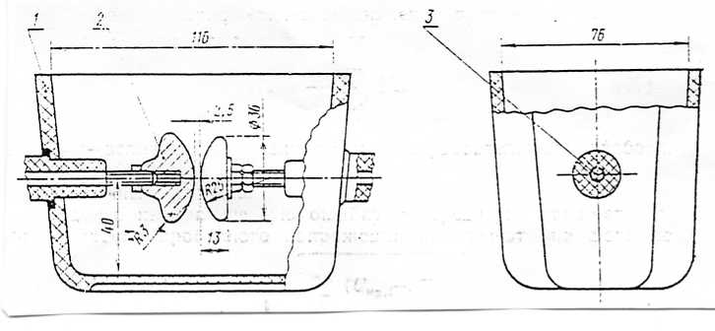
Cốc thử dầu theo ΓOCT 6581-75

Hướng dẫn lấy mẫu dầu để thử nghiệm:
Việc lấy mẫu dầu có ý nghĩa rất lớn trong quá trình thí nghiệm. Kết quả đo phụ thuộc rất lớn vào công tác lấy mẫu dầu, nhất là khi đo giá trị điện áp phóng điện của dầu. Điểm cơ bản trong việc lấy mẫu là mẫu dầu phải đại diện cho chất lượng vốn có của dầu trong thiết bị điện. Khi lấy mẫu phải chú ý bình lấy mẫu phải sạch, khô ráo và phải chú ý tình hình thiết bị, thời gian lấy mẫu và khí hậu.
Bình đựng mẫu dầu: Bình đựng dầu trước khi sử dụng phải được rửa sạch, sấy khô, để nguội và đậy kín đến lúc sử dụng mới mở nắp. Trên bình phải được đánh số, ghi ký hiệu hoặc phải được gắn nhãn mẫu dầu để tránh sự nhầm lẫn giữa các mẫu khác nhau. Ngoài ra các phần liên quan đến việc lấy mẫu (các ống lấy mẫu, van lấy dầu...) phải khô, sạch sẽ.
Lấy mẫu dầu: Nhiệt độ của bình lấy mẫu, nhiệt độ môi trường nơi lấy mẫu và nhiệt độ mẫu dầu phải chênh lệch nhau ít ⁽3→ 50C). Điều này nhằm tránh hiện tượng nước ngưng tụ ảnh hưởng đến chất lượng dầu.
- Lấy mẫu dầu ở các thiết bị ngoài trời thì phải thực hiện trong những lúc trời khô ráo. Khi lấy mẫu phải chú ý đến độ ẩm môi trường, tốt nhất nên lấy mẫu khi độ ẩm tương đối của môi trường < 75%. Nếu không đảm bảo được các điều kiện trên thì phải dùng các biện pháp đặc biệt như: lấy bạt che khu vực lấy mẫu, lấy bằng phương pháp chân không, dùng bình khử khí...
- Trước khi lấy mẫu phải xem xét mức độ sạch của bình lấy mẫu, van lấy mẫu, cần phải xả sạch bụi bẩn, nước ở van trước khi cho dầu vào tráng bình lấy mẫu.
- Khi tráng bình lấy mẫu, cần phải cho dòng dầu sạch từ van lấy mẫu vào bình và tráng đều, nhẹ tay để tránh tạo bọt khí bên trong bình lấy mẫu. Cần phải tráng bình ít nhất là 2 lần trước khi lấy mẫu dầu để thử nghiệm.
- Trong quá trình lấy mẫu không được làm chấn động dầu trong thiết bị hay tẹc dầu, dòng chảy của dầu từ van lấy mẫu vào bình chứa mẫu dầu phải đều và phải thực hiện sao cho bọt khí tạo ra trong bình chứa mẫu dầu càng ít càng tốt.
Đối với các thiết bị điện được thử nghiệm mới, thời gian cần thiết để dầu ổn định trước khi lấy mẫu thử nghiệm để đóng điện phụ thuộc vào công suất, cấp điện áp của thiết bị.
MBA cấp điện áp (KV) | ≤10KV | >10KV
Thời gian ổn định (giờ) | 5-6 | 12
Trong trường hợp khẩn cấp |  | 3
Chú ý:Trường hợp khẩn cấp chỉ thực hiện khi thoả mãn các điều kiện sau:MBA vận bình thường, dầu nạp vào có xử lý tạo chân không,sau 01 giờ kết thúc nạp dầu có xả khí.
- Việc dùng vải để làm sạch van lấy mẫu là hết sức cẩn thận vì các sợi tơ nhỏ khó phát hiện sẽ dễ dàng đi vào mẫu dầu và chính nó sẽ là một nguyên nhân làm cho điện áp đánh thủng của mẫu dầu thử nghiệm bị giảm thấp.
- Nếu dùng ống dẫn dầu để lấy dầu từ van lấy mẫu thì phải để ống dẫn dầu ngập hoàn toàn trong dầu để tránh tạo bọt khí.
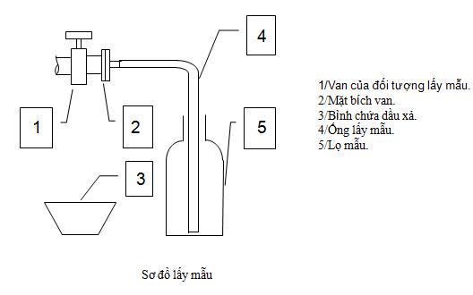
- Khi lấy mẫu dầu từ bình vào bát thử dầu, cần phải hết sức cẩn thận để tránh bọt khí, nhất là các bọt khí nhỏ bám vào bề mặt các điện cực thử thì rất khó tách ra và nó sẽ làm cho điện áp đánh thủng của mẫu dầu thử nghiệm bị giảm thấp.
Nếu lấy mẫu dầu trong thùng (phuy) thì phải dùng ống thủy tinh sạch, khô đường kính 1-1,5 cm và lấy cách đáy thùng khoảng 10-25 cm. Hoặc nên lấy mẫu từ nắp van nhỏ để hạn chế bọt khí trong quá trình lấy mẫu.
Công tác chuẩn bị ban đầu trước khi thử nghiệm:
Trước khi bắt đầu công việc với thiết bị, cần phải nối đất thật tốt bằng 1 dây dẫn đồng mềm có tiết diện không nhỏ hơn 4mm2.
NGHIÊM CẤM LÀM VIỆC KHI THIẾT BỊ CHƯA ĐƯỢC TIẾP ĐẤT !
- Chỉ được đặt bát đựng mẫu thử vào thiết bị hoặc lấy ra khỏi thiết bị sau khi đã kiểm tra chắc chắn việc cắt nguồn của thiết bị.
- Nghiêm cấm bật điện cao thế, nếu bát thử chưa có dầu cần thí nghiệm.
- Kiểm tra điện áp nguồn của thiết bị thử và cấp nguồn cho thiết bị.
- Kiểm tra khe hở giữa các điện cực của bát thử dầu bằng cử chuẩn theo tiêu chuẩn cần thử nghiệm (thông thường điện cực nấm và khoảng cách là 2,5mm). Chú ý không được sờ tay vào các điện cực.
Chuẩn bị mẫu thử và bát đựng mẫu:
+ Trước khi thử nghiệm, nếu trước đó bảo quản bát thử trong dầu thì tiến hành kiểm tra bát thông qua thử điện áp phóng của mẫu bảo quản. Nếu điện áp phóng khoảng >40V/2,5mm thì không cần sấy bát thử. Nếu điện áp phóng thấp thì cần phải sấy bát trước khi sử dụng.
Điện thế đánh thủng của mẫu chất lỏng cách điện cần thử nghiệm xác định ở nhiệt độ 15-350C, không khác với biệt với nhiệt độ nơi đặt thiết bị.
+Trước khi thử lọ chứa mẫu phải được đậy kín, tránh tác động của ánh sáng và đặt ở nơi tiến hành thử không ít hơn 30 phút. Nhiệt độ mẫu thí nghiệm không được khác biệt với nhiệt độ nơi thí nghiệm và phải ở trong phạm vi 15 - 350C.
+Lọ chứa mẫu phải được đảo ngược vài lần cẩn thận để những chất bẩn mẫu được trộn đều trong toàn bộ thể tích mẫu. Khi làm điều này tránh rung lắc mạnh để không có bọt khí đi vào mẫu. Sau đó dùng một ít chất lỏng này để tráng bát, làm sạch điện cực (thực hiện 2 lần), tiếp theo rót cẩn thận vào bát đo đến mức quy định sao cho dòng chất lỏng chảy theo vách của nó và không tạo bọt khí. Nếu có bọt khí cần loại trừ bằng cách khuấy cẩn thận bằng đủa thủy tinh.
Trình tự tiến hành thử nghiệm:
-Mở nắp thiết bị, đặt bát chứa mẫu thử vào và đóng nắp lại. Để yên khoảng 10 phút.
-Đối với một mẫu thử phải tiến hành 6 lần đánh thủng, theo chu trình: phóng-khuấy-để yên 05 phút-phóng lại. Để khuấy dùng đũa thuỷ tinh hoặc que khuấy bằng vật liệu không hoà tan trong dầu và không tạo xơ hoặc khuấy từ tự động. Khi khuấy tránh tạo bọt khí trong mẫu thử.
-Tiến hành xử lý kết quả theo mục 8.2.4 nếu đạt yêu cầu thì lấy kết quả là giá trị trung bình của các lần phóng như đã nêu.
Đánh giá và phân tích kết quả thí nghiệm:
- Giá trị trung bình của điện thế đánh thủng:
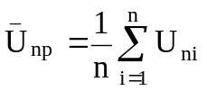
Với Unpi Giá trị các lần phóng liên tiếp trên một mẫu thử, KV
n Số lần đánh thủng.
- Dung sai bình phương trung bình các giá trị điện thế đánh thủng được tính bằng công thức:
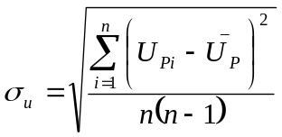
- Các giá trị điện thế đánh thủng phải tương ứng với các giá trị chuẩn của hệ số biến thiên V được tính như sau:
V = σu.100/ 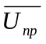
Nếu giá trị của hệ số biến thiên vượt quá 20%, nghĩa là trường hợp đó phải tiến hành thêm 1 lần thử nữa, cũng tiến hành 6 lần đánh thủng sau đó lấy n=12.
Nếu hệ số biến thiên vẫn vượt quá 20% thì chất lượng của điện môi coi như không đạt yêu cầu.
Các nguyên nhân ảnh hưởng đến kết quả thử nghiệm điện áp phóng của dầu cách điện:
a- Nhiệt độ mẫu dầu: Dầu cách điện sạch thì nhiệt độ không ảnh hưởng lớn đến kết quả điện áp phóng của dầu. Nhưng khi dầu có chứa các tạp chất nhất là nước thì Điện áp phóng Uf phụ thuộc rất nhiều vào nhiệt độ mẫu.
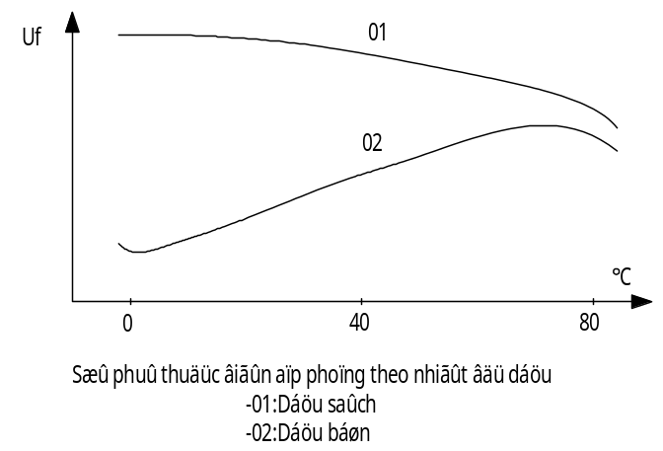Giải thích: Ở nhiệt độ thấp (vào khoảng ≤ 500C) nước lẫn trong dầu phần nhiều ở dạng lơ lửng dễ dàng phân cực tạo cầu nối dưới tác dụng của điện trường nên điện áp phóng điện thấp. Khi nhiệt độ tăng lên khả năng hòa tan của nước vào trong dầu cũng tăng lên, lúc này nước ở dạng liên kết nên điện áp phóng cũng tăng lên; Uf đạt giá trị cực đại. Khi nhiệt độ tăng cao hơn 800C nước bị bốc hơi mạnh và sôi lên tạo thành nhiều bọt khí trong dầu. Bọt khí dễ bị ion hóa và phóng điện nên điện áp phóng của dầu giảm thấp. Đường cong biểu diễn quan hệ giữa điện áp phóng và nhiệt độ dầu như hình vẽ trên.
☞ Khắc phục: trong quá trình lọc dầu nên lấy mẫu dầu ở hai nhiệt độ 300C và 800C, nếu điện áp phóng của hai mẫu này xấp xỉ nhau là việc lọc dầu đạt yêu cầu.
b- Tạp chất cơ học: Các sợi tơ nhỏ thường tạo thành cầu nối giữa 2 điện cực dễ dàng gây phóng điện làm cho Uf giảm thấp.
☞ Khắc phục: Hạn chế dùng vải để lau điện cực và bề mặt phía trong của van lấy mẫu nhằm tránh các sợi tơ trong vải bám vào, đồng thời dùng dầu sạch để tráng bát lấy mẫu nhiều lần. Nên dùng giấy không xơ lau điện cực và sau khi lau nên sấy khô điện cực.
c- Độ ẩm môi trường: Khi môi trường bên ngoài ẩm nghĩa là hơi nước trong không khí nhiều thì nước dễ xâm nhập vào trong mẫu dầu và làm ẩm các điện cực nên Uf giảm thấp.
☞ Khắc phục: không lấy mẫu khi trời mưa gió hoặc trước 8 giờ sáng (trong những trường hợp này thường độ ẩm không khí là khá cao). Nên lấy mẫu khi độ ẩm môi trường ≤ 70% hoặc dùng những biện pháp che chắn và dụng cụ lấy mẫu đặc biệt để tránh hơi ẩm xâm nhập vào dầu. Khi không di chuyển nên bảo quản bát và điện cực trong dầu cách điện tốt.
d- Bọt khí hòa tan trong dầu: Khi lấy mẫu lúc trời ẩm, không khí ẩm xâm nhập vào sẽ có cả nước lẫn không khí hoặc các loại dầu trong thiết bị khi lấy ra có lẫn nhiều bọt khí (như dầu của máy cắt BMT của Nga) thì điện áp phóng sẽ giảm thấp.
☞ Khắc phục: khi lấy mẫu và khi rót dầu vào bát thử dầu phải chú ý không cho dòng dầu tạo thành bọt khí; lấy mẫu theo các điều kiện ở mục (c) đã nói ở trên. Đối với loại dầu có nhiều bọt khí như dầu Máy cắt BMT thì phải có đủ thời gian cho khí lắng hết mới thực hiện thí nghiệm.
e- Khoảng cách điện cực, dạng điện cực: Các dạng điện cực khác nhau với cùng khoảng cách như nhau thì Uf sẽ khác nhau; khi khoảng cách giữa 2 điện cực nhỏ hơn thì Uf sẽ giảm thấp (trong thực tế thường dùng loại điện cực dạng nấm với khoảng cách tiêu chuẩn là 2,5mm). Ở những điểm điện cực không phẳng, có vết xước, gỉ tạo nên những đỉnh nhọn làm cho điện trường không đều; kết quả là Uf giảm thấp.
☞ Khắc phục: thường xuyên bảo quản tốt bát thử dầu, sử dụng đúng loại điện cực, vệ sinh bề mặt điện cực và kiểm tra khoảng cách giữa 2 điện cực trước khi thí nghiệm, không dùng các vật cứng cọ xát vào điện cực.
f- Chế độ khuấy mẫu dầu khi thử nghiệm: Mỗi khi mẫu dầu phóng điện sẽ tạo nên các sản phẩm phân hủy nằm giữa 2 điện cực làm cho các lần phóng điện sau cho kết quả không chính xác.
☞ Khắc phục: Giữa 2 lần phóng nên khuấy dầu (bằng đủa thuỷ tinh hoặc tự động) để đưa các sản phẩm phụ đi vào vùng dầu khác tạo nên sự đồng nhất của dầu trong bát thử. Đồng thời cần luôn luôn rót đủ lượng dầu đã qui định trong bát thử.
g- Tốc độ tăng điện áp: Khi tốc độ tăng điện áp lớn quá thì dầu không đủ thời gian tạo cầu nối giữa 2 điện cực nên Uf cao; kết quả không chính xác.
☞ Khắc phục: Phải đặt tốc độ tăng điện áp đúng với phương pháp thí nghiệm áp dụng. Thông thường tốc độ tăng điện áp là 2KV/s.
h- Điện áp thử: Khi điện áp thử là điện áp pha lấy từ hệ thống 3 pha không đối xứng có khả năng xuất hiện các sóng hài bậc 3 làm giảm Uf của dầu.
☞ Khắc phục: nếu có điều kiện nên dùng điện áp dây để thử hoặc lấy nguồn 1 pha ở lưới đối xứng.

Giới thiệu về các thiết bị thử nghiệm điện áp phóng của dầu:

Máy thử dầu AИM-90:
a/ Đặc tính kỹ thuật:
- Thiết bị AИM-90 dùng để xác định điện áp phóng của dầu biến áp và những chất điện môi lỏng khác.
- Điện áp xoay chiều của nguồn nuôi (V): 220 ± 11.
- Tần số nguồn (Hz): 50 ± 1.
- Điện áp phóng (KV): 90.
- Thể tích bát thử dầu (cm3): 400.
- Công suất tiêu thụ (KVA): 0,5.
b/ Hướng dẫn vận hành:
Các quy định an toàn khi sử dụng thiết bị: Trước khi bắt đầu công việc với thiết bị, cần phải nối đất thật tốt bằng 1 dây dẫn đồng mềm có tiết diện không nhỏ hơn 4mm2.
NGHIÊM CẤM LÀM VIỆC KHI THIẾT BỊ CHƯA ĐƯỢC TIẾP ĐẤT !
- Chỉ được đặt bát đựng mẫu thử vào thiết bị hoặc lấy ra khỏi thiết bị sau khi đã kiểm tra chắc chắn việc cắt nguồn của thiết bị, đồng hồ KV đang chỉ vị trí 0.
- Cấm làm việc trên thiết bị khi có đèn tín hiệu sai và các khóa liên động làm việc không tốt.
- Nghiêm cấm ngắt sự tăng điện áp thử trong khoảng 60-90 KV bằng cách tắt điện động cơ với thời gian lớn hơn 20 giây, cũng như cuộn dây sơ cấp của biến áp tăng áp không được tính toán cho việc có dòng không tải chạy qua trong một thời gian lâu với một điện áp đã định.
- Nghiêm cấm bật điện cao thế, nếu chưa đặt vào thiết bị rào chắn cách điện và bát thử có dầu cần thí nghiệm.
- Không cho phép làm việc trên thiết bị khi điện áp lớn hơn 90KV. Khi đã đạt được điện áp 90KV mà thiết bị không tự động ngắt thì phải ngắt nguồn vào thiết bị bằng nút ngắt mạch (~).
- Khi thay cầu chì trong mạch bị cháy, phải đảm bảo cầu chì thay thế đúng chủng loại, đúng dòng định mức. Tuyệt đối không bao giờ dùng cầu chì tạm hay làm ngắn mạnh hộp cầu chì. Lưu ý rằng phải cắt nguồn cung cấp cho thiết bị trước khi thay cầu chì.
Chuẩn bị thí nghiệm:
- Nối đất thiết bị với dây nối đất.
- Nối với mạng 220V bằng dây lấy nguồn của thiết bị.
- Kiểm tra khe hở giữa các điện cực của bát thử dầu, độ lớn của khe hở bằng 2,5±0,05mm. Nếu bề mặt làm việc của calip chuẩn “ ΠΡ” tự do lách qua khe và bề mặt “HE” không lách qua nghĩa là khoảng cách khe hở đúng kích thước.
- Chuẩn bị mẫu thử và bát đựng mẫu:
Điện thế đánh thủng của mẫu chất lỏng cách điện cần thử nghiệm xác định ở nhiệt độ 15-350C, không khác với biệt với nhiệt độ nơi đặt thiết bị.
Trước khi thử lọ chứa mẫu phải được đậy kín, tránh tác động của ánh sáng và đặt ở nơi tiến hành thử không ít hơn 30 phút. Nhiệt độ mẫu thí nghiệm không được khác biệt với nhiệt độ nơi thí nghiệm và phải ở trong phạm vi 15 - 350C.
Lọ chứa mẫu phải được đảo ngược vài lần cẩn thận để những chất bẩn mẫu được trộn đều trong toàn bộ thể tích mẫu. Khi làm điều này tránh rung lắc mạnh để không có bọt khí đi vào mẫu. Sau đó dùng một ít chất lỏng này để tráng bát, làm sạch điện cực (thực hiện 2 lần), tiếp theo rót cẩn thận vào bát đo đến mức quy định sao cho dòng chất lỏng chảy theo vách của nó và không tạo bọt khí. Nếu có bọt khí cần loại trừ bằng cách khuấy cẩn thận bằng đủa thủy tinh.
Thực hiện các bước thử nghiệm:
1. Mở nắp thiết bị, đặt bát chứa mẫu thử vào và đóng nắp lại. Để yên khoảng 10 phút.
2. Bật nút mạng xoay chiều (~), khi ấy đèn xanh phải sáng và kim của đồng hồ đo có thể ở các vị trí sau:
a) Kim của đồng hồ đo ở vị trí 0, đèn tín hiệu màu vàng sáng.
b) Kim của đồng hồ đo ở vị trí đang chuyển động về không (nút 0 ⊃ đang bật)
c) Kim ở vị trí khác không.
3. Bật nút (0 ←) để quay kim về vị trí 0 nếu khi bật nút (~) của thiết bị kim không nằm ở vị trí 0.
4. Khi kim ở vị trí 0, bật nút cấp điện cao thế ⁽), khi đó đèn tín hiệu đỏ sẽ sáng và đèn vàng tắt. Điện áp đặt vào 2 điện cực sẽ tăng dần cho đến thời điểm xảy ra hiện tượng phóng giữa 2 điện cực. Lúc ấy kim đồng hồ sẽ hiển thị điện áp đánh thủng của mẫu. Ghi lại giá trị này.
6. Bật nút (0 ←) hoặc nút 0 ⊃ để cho kim trở lại vị trí 0 (đèn vàng sáng lên), bật nút (~) để tắt nguồn xoay chiều, mở nắp và khuấy cẩn thận phần chất lỏng giữa các điện cực để loại bỏ các sản phẩm phân hủy do sự phóng tạo ra. Sau đó đậy nắp và để yên ít nhất là 5 phút trước khi thực hiện lần thử tiếp theo.
- Đối với một mẫu thử phải tiến hành 6 lần đánh thủng và tiến hành xử lý kết quả theo mục 8.2.4. Nếu đạt yêu cầu thì lấy kết quả là giá trị trung bình của các lần phóng như đã nêu ở mục 8.2.4.

Các yếu tố ảnh hưởng đến chất lượng dầu máy biến áp trong vận hành:

Sự ôxy hoá trong dầu cách điện:
-Dầu cách điện sau khi đã dùng lâu trong thiết bị, những tính chất ban đầu dần dần trở nên xấu, hiện tượng này gọi là dầu già. Nguyên nhân căn bản làm dầu già là do tác dụng của ôxy trong không khí với dầu (hiện tượng dầu bị ôxy hóa).
-Dầu có thể hấp thụ và hòa tan rất nhiều chất khí, hấp thụ và hòa tan nhiều hay ít là tùy loại khí, áp lực và nhiệt độ của khí. Dầu máy biến thế ở nhiệt độ 250C có thể hòa tan 15,92% thể tích ôxy hoặc 10,0% thể tích không khí, hoặc 8,56% thể tích khí nitơ. Vì có tính chất này nên dầu bị ôxy hóa.
-Sau khi dầu hòa tan ôxy trong không khí hay tiếp xúc với ôxy, dầu với ôxy sẽ kết hợp hóa học làm cho hyđrocácbon trong dầu bị ôxy hóa. Nói chung dầu có những tính năng chống ôxy hóa khác nhau. Sản phẩm của dầu bị ôxy hóa ở giai đoạn đầu có thể hòa tan trong dầu, một bộ phận các sản phẩm này có tính axít làm tăng tính axít trong dầu, làm cho dầu có màu thẩm hơn và làm tăng độ nhớt của dầu. Khi dầu bị ôxy hóa ngày càng nhiều, sản phẩm do dầu già sinh ra cũng càng nhiều, khi sản phẩm ôxy hóa này nhiều đến một mức nhất định thì hình thành chất keo và chất hắc ín trong đó đại bộ phận hình thành cặn dầu và lắng xuống.
-Sản phẩm oxyt hoá hòa tan trong dầu chủ yếu là axít. Khi hàm lượng cao xuất hiện phản ứng có tính axit ăn mòn kim loại. Cần chú ý rằng các chất có tính axit hòa tan trong dầu không những chỉ ăn hỏng chất vải cách điện mà còn làm giảm hệ điện môi của dầu cách điện, tất cả đều rất nguy hiểm. Nó làm dầu có mầu thẩm thêm, tăng độ nhớt của dầu. Độ nhớt của dầu nếu tăng ít thì không hại gì nhưng nếu tăng quá nhiều thì ảnh hưởng đến tác dụng tản nhiệt.
☞ Khắc phục: Sử dụng dầu cách điện có bổ sung chất ức chế ôxy hoá, hoặc tránh dầu tiếp xúc nhiều với không khí bằng các túi giãn nở cao su trên bình dầu phụ kết hợp với lọc dầu ban đầu tốt để khử không khí có ôxy. Bên cạnh đó thường xuyên theo dõi chất lượng dầu của các máy biến áp thông qua các phép phân tích để có quyết định kịp thời nhằm đảm bảo vận hành thiết bị an toàn.
Dầu cách điện trong thiết bị thường bị ảnh hưởng của các nhân tố bên ngoài như nước, nhiệt độ, kim loại, các tạp chất cơ học, do lau chùi thiết bị không sạch, vv... Cần phải đặc biệt chú ý rằng những nhân tố đó là những nguyên nhân chủ yếu làm cho dầu trong vận hành chóng hỏng và chóng già, ảnh hưởng đến vận hành an toàn thiết bị.

Aính hưởng của nước:
Nguyên nhân có nước trong dầu máy biến áp:
- Dầu khô để trong không khí có thể hấp thụ nước.
- Đối với các máy biến áp không có túi cao su ngăn cách, khi chất khử ẩm trong bộ phận hấp thụ của máy biến áp giảm hiệu suất hoặc vô hiệu thì sẽ có nước từ không khí lẫn vào.
- Thiết bị bố trí không tốt hay kiểm tu không tốt, chỗ ghép thiết bị không tốt bị nước rò vào.
-Khi phân tích những nguyên nhân chủ yếu làm dầu già và gây ra sự cố trong hệ thống dầu của trạm biến điện, xưởng phát điện, ta thấy đều do nước sinh ra.
-Trong dầu có hòa tan một lượng ít nước, hòa tan nhiều hay ít tùy theo loại dầu, chất lượng dầu, trình độ chế luyện dầu và nhiệt độ dầu. Có nghĩa là dầu chế luyện càng tốt, chất lượng dầu càng cao, nước hòa tan càng ít. Nếu dầu đã già, chế luyện lại không tốt, hoặc nhiệt độ dầu cao thì lượng nước hòa tan càng nhiều. Nói chung nước trong dầu ngoài lượng nước hòa tan ra còn có phần nước ở trạng thái keo lơ lửng trong dầu. Dầu có chất lượng tốt sẽ không kết hợp với nước, nước lắng xuống đáy thùng dầu và có thể tách nước ra rất nhanh. Nếu dầu đã già nhiều thì nước và các chất phân giải của dầu khi tiếp xúc với nhau sẽ rất dễ kết hợp với nhau, loại nước này khó tách ra nên tương đối nguy hiểm.
-Nước làm giảm điện áp phóng điện của dầu rất nhiều. Ví dụ dầu có hàm lượng ẩm 10ppm có điện áp phóng đến 90KV/2,5mm sẽ giảm chỉ còn 30KV/2,5mm khi dầu nhiễm ẩm với lượng chỉ có 40ppm (40gam/tấn)
-Nước khi lẫn vào dầu máy biến thế sẽ lắng xuống dưới vì tỷ trọng của nước lớn hơn, khi lắng xuống nước gặp các vật trở ngại như dây dẫn, cuộn dây v.v... Nước hoặc bị vật liệu cách điện trong máy biến thế hấp thụ hoặc bị nhiệt độ cao biến thành hơi lơ lửng trong dầu, như vậy ở giữa hai cực trong máy biến thế, nước xếp dài theo chiều của điện trường thành hình cầu nối phóng điện gây phóng điện xuyên thủng. Khi trong dầu cách điện đồng thời có cả nước và tạp chất là vật rắn (như các thớ sợi) thì hệ số điện môi bị phá hoại rất nhiều, lý do chủ yếu là do tác dụng của suất dẫn điện và điện trường các thớ sợi tập trung ở gần các điện cực, các thớ sợi này sau khi hút nước có thể làm thành cầu nối giữa các điện cực, do đó phá hoại cách điện.
-Khi trong dầu có nước, sự tiếp xúc giữa dầu và sắt sẽ tăng làm dầu mau già, thí dụ khi dầu ở lõi sắt máy biến áp có nước, cặn dầu sẽ tăng lên rất nhanh so với khi trong dầu không có nước. Nếu trong dầu có axít thấp phân tử lại có nước, kim loại càng mau bị ăn mòn.
☞ Khắc phục: Chọn kiểu máy biến áp có màng cao su trong thùng giãn nở. Thường xuyên kiểm tra định kỳ dầu trong vận hành, xem trong dầu có nước hay không là điều rất quan trọng. Khi phát hiện trong dầu có nước phải kịp thời dùng phương pháp lọc, phân ly để loại nước đi. Thường xuyên kiểm tra sự hoạt động của các bộ thở silicagen, độ kín của máy biến áp...Đối với máy biến áp mới cần kiểm tra điện áp đánh thủng tốt trước khi đưa vào vận hành.

Aính hưởng của nhiệt độ:
-Nhiệt độ tăng làm dầu mau già. Nhiệt độ dầu trong vận hành tăng chủ yếu là do thiết bị vận hành không bình thường hoặc do dầu già. Khi nhiệt độ tăng, dầu hấp thụ nhiều không khí, tác dụng ôxy hóa do đó cũng tăng thêm và dầu càng già nhanh.
☞ Khắc phục: Thường xuyên theo dõi nhiệt độ dầu của máy biến áp, kiểm tra các mối nối dẫn điện, sự làm việc bình thường của các hệ thống làm mát.

Aính hưởng của không khí:
Trừ trường hợp dùng biện pháp đặc biệt, trong vận hành, dầu khó mà tránh được tiếp xúc với không khí. Ôxy trong không khí ôxy hóa dầu. Tăng bề mặt tiếp xúc của dầu với không khí thì có thể tăng tốc độ ôxy hóa dầu nghĩa là làm dầu mau già. Bọt khí làm giảm chất lượng vận hành của máy biến áp (tạo ra các phóng điện cục bộ..).
☞ Khắc phục: Để giảm bớt và ngăn ngừa sự tiếp xúc của ôxy trong không khí với máy biến thế, ở một số nước dùng không khí đã khử ôxy cho vào máy biến áp hoặc dùng phương pháp cho khí nitơ vào đầy không gian phía trên của dầu trong máy biến áp. Hoặc dùng loại máy biến áp có túi cao su nhằm cách ly tiếp xúc dầu máy biến áp với không khí.

Aính hưởng của việc bổ sung dầu:
Việc bổ sung dầu không đúng qui trình làm cho chất lượng dầu trong máy biến áp giảm đi (dầu bổ sung kém phẩm chất, trong quá trình bổ sung làm cho không khí và hơi ẩm hấp thụ vào trong máy biến áp..). Hiện nay các loại dầu của các hãng khác nhau có thể pha trộn được vì vậy chỉ còn lại vấn đề kiểm tra dầu trước khi pha trộn và bổ sung đúng qui trình.
☞ Khắc phục: Bổ sung dầu chất lượng tốt, thực hiện đúng qui trình bổ sung dầu.

Aính hưởng của vật liệu cách điện rắn:
Vật liệu cách điện rắn có loại không ảnh hưởng gì đối với dầu, có loại ảnh hưởng với mức độ khác nhau đối với dầu. Kết quả thực nghiệm chứng minh rằng ảnh hưởng rất lớn đối với dầu là chất cách điện loại sơn, rồi đến vật liệu xenlulo, cho nên phải chú ý chọn vật liệu cách điện.
☞ Khắc phục: Cấm không được dùng các sản phẩm có ảnh hưởng đến chất lượng dầu như các loại sơn ôxyt vô cơ như sơn trắng (oxit chì), sơn nhụ...dùng làm vật liệu trong chế tạo và sửa chữa máy biến áp.

Aính hưởng của chế độ vận hành máy biến áp:
Các trường hợp không bình thường như khi thiết bị vận hành quá tải, quá nhiệt cục bộ, ngắn mạch cuộn dây v.v..Có thể làm giảm điểm chớp cháy của dầu, tăng độ axít, tách ra các sản phẩm làm chất lượng dầu giảm đi nhiều. Cho nên khi thiết bị phát sinh sự cố, phải thí nghiệm chất lượng dầu.
☞ Khắc phục: Thực hiện đúng qui trình vận hành máy biến áp, tránh vận hành quá tải.

HƯỚNG DẪN THÍ NGHIỆM KIỂM TRA ĐIỀU KIỆN HOÀ SONG SONG HAI MÁY BIẾN ÁP:

Ý nghĩa của thí nghiệm:
Thí nghiệm kiểm tra điều kiện hoà hai máy biến áp vận hành song song nhằm xác định các thông số kỹ thuật và sơ đồ đấu dây vận hành của hai máy biến áp trên thực tế phải thoả mãn điều kiện vận hành song song được qui định trong “Quy trình vận hành, sửa chữa máy biến áp” của Tổng công ty điện lực Việt Nam ban hành kèm theo Quyết định số 623 ĐVN/KTNĐ, ngày 23-5-1997 như sau:
Điều 52: Máy biến áp được phép làm việc song song với các điều kiện sau:
- Tổ đấu dây giống nhau.
- Tỉ số biến áp bằng nhau hoặc chênh lệch không quá 0,5%.
- Điện áp ngắn mạch chênh lệch không quá 10%.
- Hoàn toàn đồng vị pha.
Các điều kiện kỹ thuật nêu trên nhằm thoả mãn yêu cầu về kỹ thuật và kinh tế của hai máy biến áp vận hành song song. Khi các điều kiện này thoả mãn, hiệu quả kinh tế của các máy biến áp vận hành song song trong trạm là cao nhất.

Các bước tiến hành thí nghiệm:

Công tác chuẩn bị:
- Người thí nghiệm nhận hiện trường thí nghiệm, kiểm tra đối tượng được thí nghiệm đã được cắt điện, cách ly hoàn toàn với các nguồn điện áp, vỏ thiết bị phải được nối đất.
- Nối đất tạm thời các đầu cực của đối tượng được thí nghiệm, sau đó tháo các nối đất tạm thời đang nối trên các đầu cực của đối tượng được thí nghiệm.
- Xác định tổ đấu dây của từng máy biến áp và đối chiếu với tiêu chuẩn về tổ đấu dây có lưu ý đến các trường hợp sau:
  - Hai máy biến áp có tổ đấu dây lẻ bất kỳ có thể hoán vị hoặc đổi tên pha một máy để chúng có cùng tổ đấu dây.
  - Hai máy biến áp có tổ đấu dây chẵn cùng nhóm (có hai nhóm tổ đấu dây chẵn là nhóm 12, 4, 8 và nhóm 10, 2, 6) có thể hoán vị vòng quanh tên pha một máy để chúng có cùng tổ đấu dây.
- Xác định các cặp nấc phân áp cần thí nghiệm theo tính toán đã thoả mãn các điều kiện nêu trên về điện áp ngắn mạch và tỉ số biến áp ở nấc phân áp dự tính sẽ vận hành song song.

Xác định sự đồng vị pha của hai máy:
- Tiến hành xác định sự đồng vị pha bằng Vônmét (hoặc đồng hồ vạn năng⁾.
Có hai trường hợp:
a. Trường hợp 1: Trung tính phía thứ cấp có đầu nối đất bên ngoài.
Trường hợp này, các đầu trung tính phía thứ cấp nối đất tạo thành một điểm chung về điện.
- Đưa điện áp 3 pha -380 V ⁽tự dùng tại trạm) vào thanh cái A,B,C.
- Dùng Vônmét để đo điện áp giữa các pha cùng tên a1-a2; b1 -b2; c1 -c2; và các pha khác tên a1-b2; a1-c2; b1-a2; b1-c2; c1-a2; c1-b2.
Nếu giữa các pha cùng tên không có điện áp (hoặc điện áp = 0,5% U2) và giữa các pha khác tên có điện áp xấp xỉ nhau thì hai máy đó đồng vị pha.

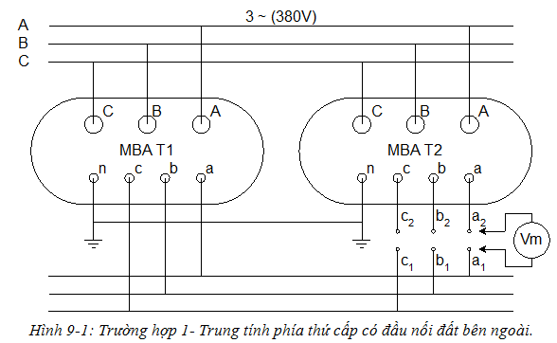
- Ví dụ về cách tính sai số điện áp từ kết quả đo chênh lệch điện áp:
Số liệu thí nghiệm:
Điện áp định mức (tại nấc phân áp vận hành): 35000/6300V
Điện áp thí nghiệm: U1 = 380V
Chênh lệch điện áp đo được: ∆U(a1 - a2) = 0,8V
Tính toán chênh lệch điện áp và tỉ số biến áp:
Chênh lệch điện áp (đo được) tại điện áp định mức:
∆U’(a1 - a2) = ∆U(a1 - a2) x UĐM / UTN = 0,8 x 35000/380 = 73,68 V
Sai lệch điện áp phần trăm:
∆U’(a1 - a2) % = 73,68 / 6300 = 1,17% (hai máy biến áp không thoả mãn điều kiện tỉ số biến áp khi vận hành song song)
b. Trường hợp 2: Trung tính phía thứ cấp không đưa ra ngoài hoặc phía thứ cấp đấu tam giác.
Trường hợp này, để tạo một điểm chung về điện, ta lần lượt cầu tắt tạm thời một cặp cực pha cùng tên (a1-a2; b1 -b2; c1 -c2) rồi dùng Vônmét lần lượt đo điện áp giữa các cực còn lại như trường hợp 1.

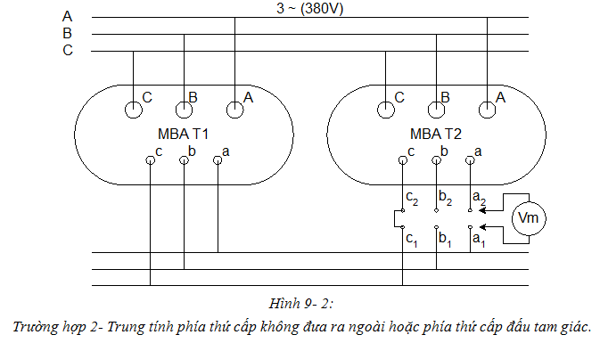
Trong trường hợp tại trạm không có tự dùng ba pha thì có thể dùng điện áp 3 pha phía thứ cấp của các máy biến điện áp đang vận hành tại Trạm để đưa vào phía cao của các MBA nhằm kiểm tra điều kiện hoà song song.
Thực tế tại trạm ta có thể kiểm tra đồng vị pha như sơ đồ sau: (sử dụng sơ đồ nhất thứ thực tế mà hai máy sẽ vận hành song song)
- Đưa nguồn 3 pha 380V vào thanh cái Cao thế (A,B,C)
- Đóng các dao cách ly CL1, CL2, CL3, CL4, CLPĐ
- Đóng máy cắt MC1, MC2, MC3, cắt MC4.
- Tiến hành đo điện áp tại các đầu cực hai phía của MC4 theo các bước như trên.
Sau khi thực hiện xong tất cả các phép đo trên một đối tượng thiết bị, NTN cần phải vệ sinh thiết bị đo, dọn dẹp và hoàn trả sơ đồ về trạng thái như khi đã nhận ban đầu.
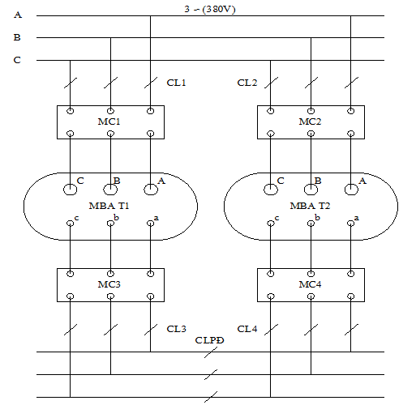
Hình 9-3: Sử dụng sơ đồ nhất thứ để kiểm tra điều kiện hoà song song.

CÔNG TÁC NẠP KHÍ SF6:

Đặc điểm tính chất của khí SF6:
a-Khí SF6 là khí trơ, không màu, không mùi, không cháy, không độc hại và bền hóa học. Khối lượng riêng 146 (nặng gấp 5 lần không khí). Ở áp lực khí quyển cường độ điện môi gấp 2,6 lần không khí ở cùng áp lực.
S
F
F
F
F
F
F

F
Cấu trúc của khí SF6 như sau:

b-Các hợp chất của khí SF6 có tốc độ khử ion rất cao, có khả năng khôi phục cường độ cách điện nhanh và chịu được tốc độ tăng điện áp cao. Khả năng cách điện và dập hồ quang của thiết bị đóng cắt dùng khí SF6 lớn hơn không khí rất nhiều. Cường độ cách điện của thiết bị dùng khí SF6 chỉ phụ thuộc vào mật độ khí (khối lượng trong một đơn vị thể tích đã cho). Người ta kiểm tra mật độ khí SF6 thông qua đo áp lực. Áp lực (đọc trên đồng hồ) phụ thuộc vào nhiệt độ môi trường và độ cao mặt nước biển.
c-Mật độ khí định mức được đo thông qua áp lực xác định ở áp suất khí quyển 1atm và nhiệt độ môi trường 20oC ứng với tỷ trọng định mức. Áp suất định mức được hiệu chỉnh theo nhiệt độ môi trường và áp suất khí quyển tại thời điểm đo.
d-Bình thường khí SF6 có tính chất hoá học ổn định, dưới tác dụng hồ quang nó sẽ phân ly thành các sản phẩm khí khác nhau và sản phẩm rắn bám vào các chi tiết trong buồng dập hồ quang. Các sản phẩm rắn tích tụ thành bụi trắng và khả năng hút ẩm rất lớn, chúng sẽ ăn mòn các chi tiết kim loại nếu ẩm của không khí môi trường lọt vào. Các sản phẩm phân hủy của máy cắt đã vận hành là các chất rất độc.
Trong máy cắt, dưới tác dụng của hồ quang nếu trong khí SF6 có lẫn không khí, ẩm thì có thể sinh ra nhiều sản phẩm khác nhau như N2, CF4, SO2F2, SOF2, COS, SO2, O2, CO2, SOF4, CCl2F2, WF6...
e-Áp lực hơi bão hoà của khí SF6 ở nhiệt độ 20oC là khoảng 23 Bar.

Các đại lượng áp lực thường dùng trong tính toán áp lực khí SF6:
a-Một số khái niệm:
-Aïp lực tuyệt đối: là áp lực so sánh với chân không.
-Aïp lực tượng đối là áp lực so sánh với áp lực khí quyển ở mực nước biển.
-Ở áp lực khí quyển: Đồng hồ tuyệt đối chỉ ≈1 Bar, đồng hồ tương đối chỉ ≈0Bar
b. Một số đơn vị thường gặp:
1MPa = 10 Bar 1 Bar = 100kPa
1kPa = 1000Pa 1Bar = 14,5Psi
1atm = 760 mmHg 1atm = 1,013Bar 1Bar = 1,02 Kg/cm2

Các lưu ý về an toàn trong quá trình sử dụng và nạp khí SF6:

An toàn khi làm việc với khí SF6:
Vì khí SF6 là khí trơ có mật độ gần gấp 5 lần không khí nên người làm việc trong môi trường có khí SF6 có thể bị ngạt nếu tỷ lệ O2 giảm thấp hơn 17% (tỷ lệ O2 trong không khí bình thường là 21%).
Trong phòng chứa khí SF6, cấm không được ăn, uống, hút cũng như lưu giữ thức ăn. Điều này đặc biệt được áp dụng cho công việc bảo dưỡng, khi mà các pha được tháo ra.
Sản phẩm phân huỷ của khí SF6 là các độc tố khác nhau, nó gây khó chịu cho các cơ quan trong cơ thể (mũi, họng), đường hô hấp và các phần bên ngoài không được bảo vệ khác. Hầu như ngay lập tức trước khi sự xảy ra nhiểm độc nguy hiểm, một lượng nhỏ của sản phẩm phân huỷ có thể nhận ra được bởi mùi cay khó chịu. Vì vậy cần thận trọng khi tiếp xúc với các sản phẩm này.

An toàn khi nạp khí SF6:
a- Công việc nạp khí là công việc thực hiện với áp lực cao, vì vậy phải tuân thủ nghiêm ngặt các chú ý an toàn. Phải hiểu rõ các tính năng của các van điều chỉnh trước khi thực hiện công việc. Chỉ những người được giao nhiệm vụ mới thực hiện công việc này.
b-Vị trí đặt bình khí SF6 phải cách máy cắt ít nhất là 40m đối với bộ nạp có đường ống nạp dài. Đối với bộ nạp có đường ống ngắn thì ta phải bao bọc các cột sứ bằng lưới chuyên dùng hoặc mái che chắn an toàn. Tuy nhiên để đảm bảo chất lượng khí nạp ta nên dùng ống nạp ngắn vì đường ống dài sẽ rất khó làm sạch hơi ẩm trong ống.
c-Vị trí người nạp phải đứng ở đầu hướng gió để tránh hít phải khí SF6 trong quá trình thực hiện công việc.
d-Tất cả mọi người có mặt tại hiện trường phải đứng cách máy cắt với một khoảng cách an toàn tối thiểu là 40m, hoặc dưới mái che chắn an toàn.
e-Không được thao tác máy cắt khi chưa nạp khí.
An toàn trong bảo quản khí SF6:
a-Khí SF6 được chứa trong các bình sắt crôm - môlipđen tráng bạc trên đó in các đặc tính kỹ thuật.
b-Bình khí SF6 là bình khí áp lực khí nén, do vậy nếu các bình sử dụng ở khí hậu nhiệt đới hoặc cao hơn mực nước biển thì không được phơi chúng dưới ánh nắng mặt trời.

An toàn khi sử dụng bộ nạp khí đa năng:
a-Cần bảo quản bộ nạp khí trong môi trường khô sạch, tránh ẩm ướt.
b- Vì sự an toàn áp lực không được sử dụng bộ nạp khí đa năng này vào mục đích nạp các khí khác ngoài SF6 (ví dụ khí Nitơ, Argon...).
c-Trong sơ đồ nạp khí SF6 khi khớp nối trung gian (kiểu van một chiều) d hỏng, thì không được lắp khối d+e vào máy cắt, vì sẽ mất khí bảo dưỡng!
d-Tránh tiếp xúc với các dung môi hoà tan xốp trong valy bộ nạp khí đa năng (ví dụ: axêtôn, tôluen..).
e-Tránh va đập mạnh bộ nạp khí khi vận chuyển và bảo quản.

Tính toán và hiệu chỉnh áp lực khí trước khi nạp:
a. Một số ký hiệu:
Pđm(abs) : áp lực định mức tuyệt đối.
Pđm : áp lực định mức tương đối.
ΔPh : độ chênh áp lực theo độ cao.
ΔPt : độ chênh áp lực theo nhiệt độ.
Pnạp : áp lực tương đối tính toán nạp.
Pnạp(abs) : áp lực tuyệt đối tính toán nạp.
Pt : áp lực nạp ở nhiệt độ t tra theo đường cong của nhà chế tạo.
Pt = Pđm + ΔPt (Bar)
P(abs) = P + Pk.quyển (Bar).
Pk.quyển : áp lực khí quyển tại nơi đặt máy cắt.
b. Tính toán áp lực nạp:
* Đồng hồ mẫu là đồng hồ tương đối:
Pnạp = Pđm + ΔPh + ΔPt = Pt +ΔPh
ΔPh: tra theo đường cong sự phụ thuộc áp lực theo độ cao của nhà chế tạo.
ΔPt: tra theo đường cong sự phụ thuộc áp lực theo nhiệt độ của nhà chế tạo.
Pt: tra theo đường cong sự phụ thuộc áp lực theo nhiệt độ của nhà chế tạo.
Hoặc ΔPh = 1,013 - Pk.quyển (Bar)
Pnạp = Pđm(abs) + ΔPt - Pk.quyển (Bar)
Pnạp = Pđm(abs) + ΔPt - (1,013-ΔPh) (Bar)
* Đồng hồ mẫu là đồng hồ tuyệt đối:
Pnạp(abs) = Pđm+ 1,013 + ΔPt (Bar)
Pnạp(abs) = Pđm(abs)+ ΔPt (Bar)
Ví dụ:
+Nhiệt độ môi trường lúc nạp : 300C
+Độ cao nơi đặt máy cắt : 500m
Hoặc áp lực khí quyển nơi đặt máy cắt: 0,943 Bar
+Pđm(abs) : áp lực định mức tuyệt đối ở 200C= 7,0 Bar
+ Pđm : áp lực định mức tương đối ở 200C= 6,0 Bar
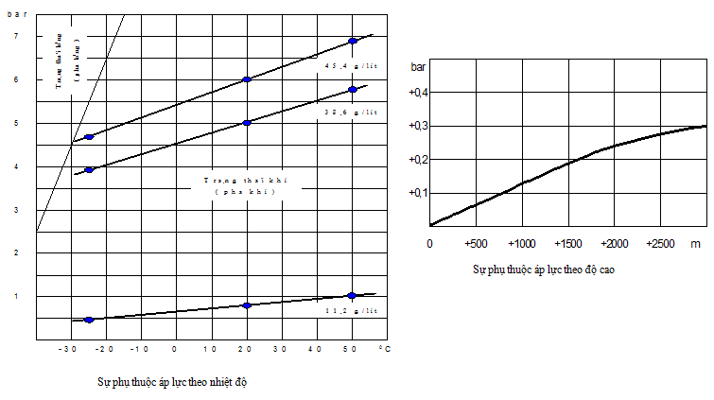
a. Đồng hồ mẫu là tương đối (áp lực nạp đọc trên đồng hồ mẫu):
Pnạp = Pđm + ΔPh + ΔPt
ΔPt= 0,32 Bar (tra theo đường cong nhiệt độ⁾
ΔPh= 0,07 Bar (tra theo đường cong độ cao⁾
Hoặc ΔPh= 1,013- 0,943 = 0,07 Bar
Pnạp= 6,0 + 0,32 + 0,07 = 6,39 Bar
Pnạp = Pđm(abs)+ ΔPt - Pk.quyển
= 7,0 + 0,32 - 0,943 = 6,377 Bar
Pnạp = Pđm(abs) + ΔPt - (1,013-ΔPh)
= 7,0 + 0,32 - (1,013 - 0,07) = 6,377 Bar
b. Đồng hồ mẫu là tuyệt đối (áp lực nạp tuyệt đối đọc trên đồng hồ mẫu):
Pnạp(abs) = Pđm + 1,013 + ΔPt
= 6,0 + 1,013 + 0,32 = 7,333 Bar
Pnạp(abs) = Pđm(abs)+ ΔPt
= 7,0 + 0,32 = 7,32 Bar.
(Sai số giữa các phép tính do lấy tròn số áp lực tuyệt đối Pđm(abs)= 7,0 Bar; nếu đúng phải lấy Pđm(abs)= 6,0 + 1,013 = 7,013 Bar).

Qui trình nạp khí SF6 với bộ nạp khí đa năng:

Công tác chuẩn bị:
Để đảm bảo hoàn thành công việc nạp khí vào máy cắt và tránh những sự cố đáng tiếc có thể xảy ra. Những người được giao nhiệm vụ nạp khí phải thực hiện đầy đủ các công việc dưới đây:
A/ Kiểm tra tình trạng máy cắt:
Kiểm tra áp lực khí bảo dưỡng trong quá trình vận chuyển. Phải đảm bảo là có khí SF6 trong từng cột sứ của máy cắt, nếu không thì không thể thực hiện được công việc nạp khí.
Kiểm tra tình trạng bên ngoài của các cột sứ, bộ phận truyền động. Phải đảm bảo không có các khuyết tật và hư hỏng trong quá trình vận chuyển và lắp đặt. Nếu có khuyết tật hoặc hư hỏng thì ngừng công việc nạp khí.
Kiểm tra tình trạng lắp đặt các chi tiết của máy cắt, phải đảm bảo lắp đặt đúng theo yêu cầu và chỉ dẫn của nhà chế tạo. Tất cả các bulông phải được siết chặt theo yêu cầu.
B/ Dụng cụ và đồ nghề:
+ Bộ đồ nghề chuyên dùng của máy cắt (hoặc mỏ lếch lớn).
+ Bình khí SF6.
+ Bộ nạp khí đa năng.
+ Dụng cụ đo nhiệt độ (Ví dụ: nhiệt kế..).
+ Vạn năng (dùng đo tiếp điểm áp lực nếu có).
+ Bộ dò khí SF6 (hoặc dung dịch xà phòng loãng).
+Vật liệu phụ khác: vải lau, mỡ làm kín, roăng làm kín...
Trình tự thực hiện công việc:

Sơ đồ lắp bộ nạp khí đa năng:
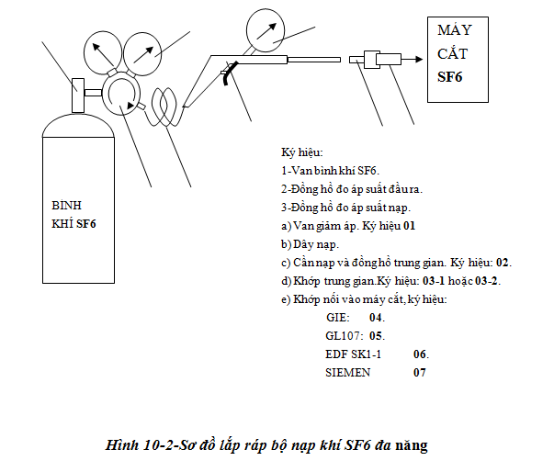
Trước khi nạp phải chuẩn bị roăng thay thế. Yêu cầu phải dùng roăng mới khi nạp khí máy cắt. Chúng phải được làm sạch và bôi mỡ làm kín trước khi sử dụng.
Đấu nối mạch kiểm tra áp lực khoá thao tác và báo tín hiệu (nếu có).
* Chú ý: Tiếp điểm khoá thao tác sẽ tác động trước và báo tín hiệu tác động sau vì ta đang nạp khí áp lực từ thấp đến cao.
Tính toán áp lực nạp theo nhiệt độ và độ cao ở mục 10.4.
Van bình khí SF6 (van1), van nạp (a), cần (c) ở vị trí đóng (thả lỏng cần bóp).
Lắp van giảm áp (a), dây nạp (b), cần nạp và đồng hồ trung gian (c) theo sơ đồ nạp khí SF6 ở phần trên.
Lắp (d) và (e). Lắp khối này vào máy cắt.
Chú ý: chỉ được lắp khối này vào máy cắt nếu dùng đầu trung gian kiểu van 03-1! (đầu trung gian kiêu nối ống 03-2 dùng trong trường hợp dự phòng đầu nạp của c) hỏng - nối tất cả a), b), c), e) vào).Điêù này tránh mất áp lực khí bảo dưỡng.
Mở van bình khí, xoay van nạp (a), điều chỉnh áp lực đồng hồ đầu ra (đồng hồ số 2) của van a) đến áp lực thích hợp (theo áp lực nạp đã tính toán).
Ấn cần (c), xả khí làm sạch đường ống khoảng 10 giây. Thao tác này nhằm loại bỏ không khí còn sót lại trong bộ nạp.
Vừa xả vừa gắn đầu nạp (c) vào khối (d)+(e).
Nạp cho đến khi đủ áp lực định mức, kiểm tra áp lực nạp bằng cách tháo van cần (c). Nếu chưa đủ áp lực thì tiếp tục nạp thêm. (có thể tăng một ít ở đồng hồ áp lực đầu ra số 2 (lớn hơn khoảng 0,5 bar so với áp lực định mức).
Khi đủ áp lực, thả van c), khoá van a), đóng van bình khí và tháo sơ đồ.
Kiểm tra độ kín bằng thiết bị dò khí SF6 chuyên dụng hoặc bằng dung dịch xà phòng loãng và kết thúc công việc.
Vì sự nguy hiểm có thể liên quan đến khi vận chuyển máy cắt, mọi người có mặt trong lần vận hành đầu tiên phải ở dưới mái che an toàn hay tuân theo 1 khoảng cách an toàn tối thiểu là 40m.

Khối lượng kiểm tra SF6 đối với các máy cắt trong lắp mới và định kỳ:

Khối lượng kiểm tra SF6 đối với các máy cắt trong lắp mới:
- Kiểm tra áp lực khí bảo dưỡng:
-Aïp lực khí bảo dưỡng là áp lực trong các pha của máy cắt được nạp trong quá trình vận chuyển bảo quản. Aïp lực này nhằm mục đích:
+ Giám sát các khuyết tật nứt vỡ của máy cắt (trong chế tạo và vận chuyển).
+Tránh hiện tượng nhiễm ẩm do thay đổi nhiệt độ môi trường (khi thay đổi nhiệt độ nếu không có áp lực khí bảo dưỡng sẽ có thể xảy ra hiện tượng áp suất âm trong thân máy cắt và không khí ẩm bên ngoài thể xâm nhập vào máy cắt).
Thông thường áp lực này được nạp ở nhà chế tạo và nằm trong khoảng 0,2-0,5Bar.
Công việc kiểm tra áp lực khí bảo dưỡng rất quan trọng và cần thiết đối với các máy cắt mới. Khi mất áp lực khí bảo dưỡng thì không được nạp khí vào máy cắt khi chưa có các phép kiểm tra khác chứng minh là không nhiễm ẩm vào máy cắt.
- Kiểm tra tiếp điểm áp lực (nếu có) trong quá trình nạp khí.
Tiếp điểm áp lực dùng để bảo vệ máy cắt trong quá trình vận hành. Thông thường nếu có tiếp điểm này thì luôn có 02 cấp bảo vệ: cấp 1 báo tín hiệu thiếu áp lực (sự cần thiết cần thiết bổ sung khí) và tiếp điểm cấp 2 ở mức áp lực thấp hơn sẽ khoá thao tác máy cắt (ngăn ngừa nguy hiểm khi thao tác ở áp lực khí thấp).
Công việc kiểm tra tiếp điểm thực hiện khi nạp khí vào máy cắt. Tiếp điểm khoá thao tác sẽ tác động trước và tiếp điểm báo tín hiệu tác động sau vì ta đang nạp khí áp lực từ thấp đến cao.
- Kiểm tra áp lực khí SF6.
Sau khi nạp khí và trong vận hành áp lực khí SF6 trong các pha luôn được kiểm tra định kỳ. Đối với các máy cắt có lắp đồng hồ giám sát áp lực thì trong thí nghiệm, kiểm tra định kỳ phải kiểm tra áp lực trên đồng hồ. Tối thiểu 03 năm một lần phải kiểm tra áp lực trong các pha máy cắt.
Thông thường có 03 kiểu đồng hồ được lắp trên các máy cắt:
-Kiểu chia vạch, không bù nhiệt độ: Đối với loại đồng hồ này áp lực sẽ thay đổi theo nhiệt độ môi trường, trên đồng hồ không có ký hiệu chỉ bù áp lực (dòng chữ “at 200C”). Khi đọc áp lực trên đồng hồ này chúng ta phải hiệu chỉnh về áp lực định mức thông qua các bảng hoặc đồ thị hiệu chỉnh (xem phần “Tính toán áp lực nạp” mục10.4).
Các kiểu đồng hồ này hiện lắp trên các pha máy cắt 35KV GL107, máy cắt ABB...
-Kiểu chia vạch, có bù nhiệt độ: Đối với loại đồng hồ này áp lực sẽ không thay đổi theo nhiệt độ môi trường, trên thông thường trên đồng hồ có ký hiệu bù nhiệt độ(dòng chữ “at 20⁰C”). Khi đọc áp lực không cần hiệu chỉnh, áp lực chính là áp lực định mức ở 20⁰C. Các kiểu đồng này hiện lắp trên các máy cắt 500KV, các máy cắt SIEMEN...
Tuy nhiên do khả năng bù phụ thuộc chất lượng và độ chính xác của đồng hồ mà có thể có những thay đổi theo nhiêth độ ở mức độ cho phép.
-Kiểu phân chia vùng: Thông thường có 03 vùng từ áp lực thấp đến cao: đỏ, xanh, vàng (vùng xanh: áp lực làm việc bình thường, vùng vàng: áp lực báo tín hiệu, vùng đỏ: áp lục thấp, khoá thao tác máy cắt, cần đưa ra xử lý).
- Kiểm tra độ rò khí SF6.
Để kiểm tra rò khí dùng các thiết bị chuyên dùng hoặc dung dịch xà phòng loãng. Cho phép độ rò khí của máy cắt không quá 1%/năm.
- Kiểm tra hàm lượng ẩm khí SF6 (khi có yêu cầu của nhà chế tạo).
Hàm lượng ẩm khí SF6 là nồng độ thể tích nước ở dạng hơi trong khí SF6. Đơn vị đo hàm lượng ẩm là ppm (phần triệu thể tích). Trong quá trình đóng cắt, hồ quang điện sẽ phân huỷ khí SF6 thành các sản phẩm rắn độc hại và ăn mòn thiết bị khi có nước. Hàm lượng ẩm rất quan trọng trong máy cắt SF6, nó ảnh hưởng đến cách điện của máy cắt và tránh các hiện tuợng ăn mòn bên trong máy cắt do các sản phẩm hồ quang điện sinh ra. Hạng mục này sẽ đánh giá chất lượng của công việc nạp khí máy cắt cũng như chất lượng của khí nạp. Một số máy cắt cấp điện áp 35KV cũng yêu cầu thử nghiệm hạng mục này, và tất cả các máy cắt 110KV trở lên đều yêu cầu thử nghiệm trong lắp mới và định kỳ (giới hạn cho phép xem bảng dưới).

Khối lượng kiểm tra SF6 đối với các máy cắt trong định kỳ:
- Kiểm tra áp lực khí SF6.
- Kiểm tra độ rò khí SF6. (thông thường cho phép ≤1%/năm)
- Kiểm tra hàm lượng ẩm khí SF6 (khi có yêu cầu của nhà chế tạo).

THÍ NGHIỆM CHỐNG SÉT VAN

Giới thiệu các loại chống sét van cơ bản được lắïp và sử dụng trên lưới điện và các thông số kỹ thuật liên quan:

Giới thiệu các loại chống sét van cơ bản được lắp và sử dụng trên lưới điện:
Chống sét van là thiết bị dùng để hạn chế các loại quá điện áp xảy ra trong lưới điện nhằm bảo vệ cho cách điện chính của các thiết bị điện. Các loại quá điện áp ở đây chỉ xuất hiện tạm thời do nhiều nguyên nhân gây ra có thể quá điện áp do sét đánh, do các sự cố chạm đất, do thao tác chuyển đổi phương thức vận hành trong nội bộ lưới điện.
Nhiệm vụ của chống sét là giảm trị số quá điện áp đặt trên cách điện của thiết bị và khi hết quá điện áp phải nhanh chóng dập tắt hồ quang của dòng điện xoay chiều, phục hồi trạng thái làm việc bình thường.
Theo trình độ phát triển công nghệ đến nay trên lưới điện có 4 loại chống sét van chính:
- Chống sét van SiC có khe hở.
- Chống sét van SiC có khe hở kèm điện trở.
- Chống sét van ZnO không khe hở.
- Chống sét van ZnO có khe hở.
Cấu tạo và nguyên tắc làm việc của chống sét SiC và ZnO có khác nhau:
a. Chống sét SiC:
Chống sét van SiC có khe hở dùng tổ hợp khe hở phóng điện để xác định điện áp phóng và mắc nối tiếp với các phần tử van để dập tắt dòng điện. Cả khe hở và phần tử van được bao bọc kín trong vỏ sứ.
Khe hở cho phép chống sét giải trừ dòng điện tần số công nghiệp theo sau để phần tử SiC khỏi bị đốt nóng và hư hỏng. Trong quá trình vận hành khe hở chịu toàn bộ điện áp vận hành pha đất, chức năng của khe hở là không để xảy ra phóng điện ở điện áp vận hành bình thường, phóng điện ở đúng điện áp thiết kế để dẫn dòng điện đi qua phần tử SiC và phục hồi trở lại trạng thái bình thường.
Phần tử van là điện trở phi tuyến được chế tạo từ bột cacbôrun (SiC), mặt ngoài hạt cacbôrun có màng mỏng SiO2 dày khoảng 10-5cm, điện trở suất bản thân của hạt cacbôrun bé khoảng 10-2Ω.m và ổn định nhưng điện trở của màng mỏng phụ thuộc vào cường độ điện trường. Khi cường độ điện trường bé điện trở suất của màng mỏng khoảng 104 ÷106 Ω.m nhưng khi điện trường tăng cao nó sẽ giảm rất nhanh và điện trở tổng giảm tới mức điện trở của hạt cacbôrun.
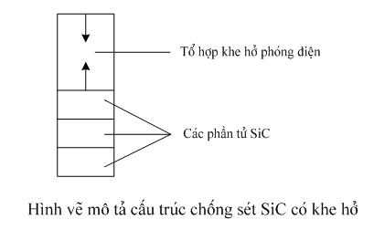
Để điện áp phục hồi của chống sét phân bố đều trên các khe hở, sau này người ta đã mắc thêm điện trở song song với khe hở để cho sự phân bố điện áp xoay chiều trên các khe hở được đều đặn do yếu tố bên ngoài vỏ bọc như môi trường, độ ẩm tác động đến vỏ bọc chống sét có thể làm điện áp phóng điện không đúng như trị số đã thiết kế.Từ đây hình thành loại chống sét van mới đó là loại chống sét van SiC có khe hở kèm điện trở như đã nêu ở trên.
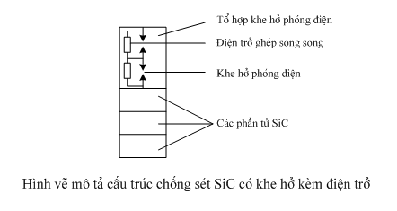
b. Chống sét ZnO:
Chống sét van ZnO không khe hở dùng phần tử van là oxit kim loại có tính chất phi tuyến cao để tản dòng điện sét, các phần tử này được bao bọc trong vỏ bọc kín.
Phần tử van này được chế tạo từ nhiều kim loại chủ yếu là oxit kẽm⁽khoảng 90%) và một lượng nhỏ các các oxit kim loại khác gọi là phụ gia như: cobalt, oxit măng gang, bismuth,.... Đặc tính của nó phụ thuộc rất nhiều vào công nghệ chế tạo. Đặc điểm của phần tử van này là tính phi tuyến cực mạnh nên ở điện áp làm việc dòng rò có trị số rất bé cho phép nối thẳng vào lưới điện không cần khe hở. Khi quá điện áp kết thúc không có dòng điện tần số công nghiệp đi theo sau và có khả năng hấp thụ năng lượng lớn để sau khi tản dòng điện sét không làm suy giảm phẩm chất của chúng.
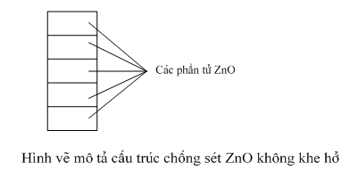
Để tăng khả năng chịu đựng quá áp tạm thời hơn so với chống sét ZnO không khe hở người ta đã phối hợp công nghệ của chống sét SiC và chống sét ZnO không khe hở để chế tạo ra loại chống sét mới đó là chống sét ZnO có khe hở. Đối với chống sét loại này thì số phần tử ZnO giảm đi và thay thế vào đó là các tổ hợp khe hở kèm điện trở.
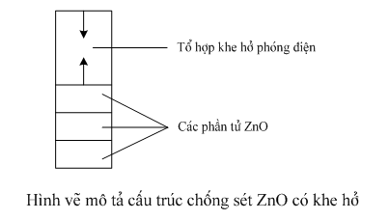

Các thông số kỹ thuật liên quan:
Có rất nhiều thông số kỹ thuật liên quan đến chống sét van, nhưng thường gặp nhất là các thông số kỹ thuật sau:
Điện áp định mức(Ur):
Điện áp định mức của chống sét là giá trị hiệu dụng của điện áp tần số công nghiệp cho phép lớn nhất để chống sét van làm việc đúng khi có quá áp tạm thời.
Điện áp vận hành liên tục(Uc):
Điện áp vận hành liên tục là giá trị hiệu dụng của điện áp tần số công nghiệp lớn nhất được thiết kế mà điện áp này có thể sử dụng liên tục giữa hai cực của chống sét.
Dòng điện xả định mức(In):
Dòng điện xả định mức là trị số đỉnh của dòng điện xung dùng để phân loại chống sét.
Điện áp tham khảo(Uref):
Điện áp tham khảo là giá trị đỉnh của điện áp tần số công nghiệp chia cho được sử dụng để đo dòng điện tham khảo.
Dòng điện tham khảo(Iref):
Dòng điện tham khảo là giá trị đỉnh của thành phần điện trở dòng điện tần số công nghiệp được sử dụng để xác định điện áp tham khảo của chống sét. Dòng điện tham khảo được qui định bởi chính nhà chế tạo chống sét.
Quá điện áp tạm thời(TOV):
Là điện áp xuất hiện trên pha không sự cố khi xảy ra chạm đất 1 pha trong lưới điện.

Hướng dẫn tính toán, lựa chọn chống sét van:
Khi thiết kế lưới điện muốn chọn chống sét van cần phải biết rõ các thông số kỹ thuật liên quan của chống sét (điện áp định mức, điện áp vận hành liên tục, đặc tuyến điện áp cho bởi nhà chế tạo,...) đồng thời phải hiểu rõ chế độ làm việc của lưới điện mà chống sét van lắp đặt trên đó bao gồm chế độ nối đất của điểm trung tính, điện áp lưới định mức, các chế độ vận hành của lưới điện (chế độ cực tiểu, cực đại, sự cố) nhưng quan trọng nhất ở đây là chế độ cực đại và chế độ sự cố vì hai chế độ này ảnh hưởng trực tiếp đến việc tính chọn chống sét van.
Để lựa chọn chống sét van nói chung phải quan tâm các yếu tố sau:
- Điện áp định mức của lưới điện:
Để làm cơ sở tính chọn điện áp cho chống sét van cần phải biết cấp điện áp của lưới điện.
Chế độ nối đất của điểm trung tính của lưới điện cần thiết kế:
Cần phân biệt rõ chế độ nối đất của điểm trung tính để xác định được hệ số sự cố chạm đất ke. Theo tính toán về lý thuyết thì:
Ở lưới điện có trung tính trực tiếp nối đất, hệ số ke =(1÷1,4).
Ở lưới điện có trung tính cách điện hay nối đất qua cuộn kháng, hệ số ke = 1,73.
- Chế độ vận hành của lưới điện.
Để chọn chống sét làm việc ổn định ở mọi chế độ vận hành của lưới điện mà không ảnh hưởng đến điều kiện làm việc bình thường của nó, cần phải xét đến trường hợp là lưới điện có thể xảy ra sự cố chạm đất khi đang vận hành ở chế độ điện áp cực đại.
Với yêu cầu không cao thì việc lựa chọn chống sét van dựa và các thông số hệ thống áp dụng cho chống sét(SiC) và (ZnO) như sau:
Đối với các chống sét van SiC:
Đây là các chống sét van công nghệ cũ thì cần quan tâm đến điện áp định mức, không có khái niệm về điện áp vận hành liên tục. Do vậy khi chọn các chống sét van loại này sử dụng thông số điện áp định mức.
Khi chọn chống sét thì phải thỏa mãn điều kiện sau:
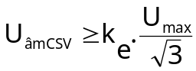
Trong đó: Umax là điện áp dây ở chế độ vận hành cực đại của hệ thống.Umax=(1,05÷1,1) Uđmlưới.
UđmCSV là điện áp định mức của chống sét van.
+ Ở lưới trung tính trực tiếp nối đất: 
Hệ số ke được chọn là 1,4 là ứng với chế độ vận hành có khả năng gây ra quá điện áp tạm thời là lớn nhất.
Nếu trong hệ thống điện được thiết kế nhưng có một vài điểm trung tính của máy biến áp không nối đất thì ke có xu hướng tiến dần đến trị số ke ≈ 1,4.
Nếu trong hệ thống điện được thiết kế mà trung tính của tất cả các máy biến áp đều nối đất thì ke = 1,05.
Ở lưới trung tính cách điện: 
Đối với các chống sét van ZnO:
Đây là các chống sét van công nghệ mới, đặc điểm của chúng là ở trạng thái vận hành các phần tử van oxit kim loại chịu điện áp đặt trên nó do vậy khi chọn phải sử dụng các thông số chính sau để tính chọn:
- Hệ số quá điện áp tạm thời.
- Điện áp định mức.
- Điện áp vận hành liên tục.
Khi chọn chống sét cần tiến hành các bước sau:
Bước 1: Xác định hệ số quá điện áp tạm thời T.
Hệ số này có quan hệ với quá điện áp tạm thời và điện áp vận hành liên tục hoặc điện áp định mức tương ứng là TC hoặc Tr:
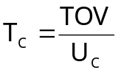 ; 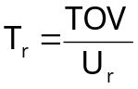
Hệ số quá điện áp tạm thời là hàm số theo thời gian t được cho bởi đường đặc tính biểu diễn mối quan hệ T(t). Đường đặc tính này khác nhau tùy thuộc vào nhà chế tạo chống sét có thể là TC(t) hoặc Tr(t). Như vậy để biết được T cần phải biết thời gian t. Thời gian này là thời gian tồn tại quá điện áp tạm thời nó phụ thuộc vào chế độ nối đất của điểm trung tính trong lưới điện mà chống sét được lắp đặt trên đó. Theo qui định hiện hành thì thời gian loại trừ sự cố chạm đất ở lưới trung tính nối đất trực tiếp là 10 giây, ở lưới trung tính cách điện là 2giờ. Từ đây tra đặc tuyến để xác định T. Chú ý sử dụng đường đặc tuyến ứng với trạng thái chống sét đã được nạp năng lượng.
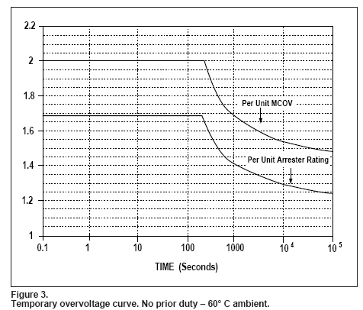
Đặc tuyến quá điện áp tạm thời T(t) của chống sét van VariGap AZL
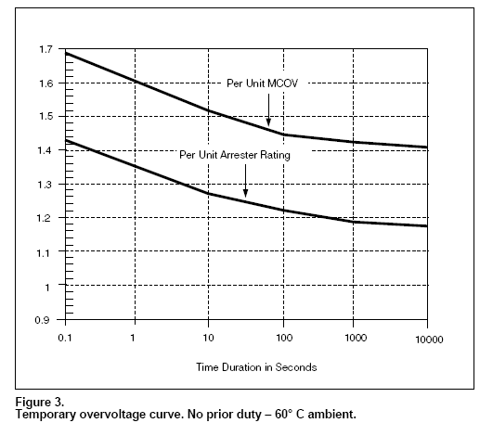
Đặc tuyến quá điện áp tạm thời T(t) của chống sét van Varistar AZS
Bước 2: Chọn điện áp cho chống sét.
Trường hợp chống sét cần chọn có đặc tính là TC(t) hoặc Tr(t) thì phải tính chọn điện áp theo Uc hoặc Ur của chống sét tương ứng như sau:
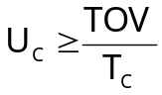 hoặc 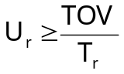
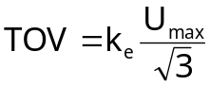
Trong đó:
Umax là điện áp dây ở chế độ vận hành cực đại của hệ thống, Umax=(1,05÷1,1) Uđmlưới.
UC là điện áp vận hành liên tục của chống sét van.
Ur là điện áp định mức của chống sét van.
+ Ở lưới trung tính trực tiếp nối đất:
Hệ số T được tra theo đường đặc tính quá điện áp tạm thời ở thời điểm t =10s.
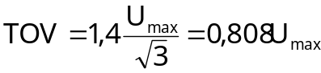
hoặc
+ Ở lưới trung tính cách điện:
Hệ số T được tra theo đường đặc tính quá điện áp tạm thời ở thời điểm t =7200s.
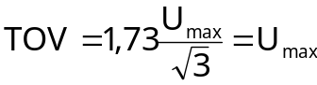
hoặc
Từ đây dựa vào bảng thông số kỹ thuật của chống sét để chọn ra chống sét có điện áp phù hợp.
Ghi chú:
Khi có đầy đủ các thông tin về các điều kiện về lắp đặt, các điều kiện về môi trường, các điều kiện về cơ học, các điều kiện vận hành hệ thống điện,... mà chống sét được lắp đặt trong đó thì việc chọn chống sét van sẽ chi tiết hơn.

Khối lượng thử nghiệm chống sét van:
Để thuận tiện trong việc trình bày tài liệu chúng ta qui ước như sau:
CSV1:Chống sét van SiC có khe hở.
CSV 2:Chống sét van SiC có khe hở có điện trở song song.
CSV 3:Chống sét van ZnO không khe hơ í.
CSV 4:Chống sét van ZnO có khe hơ í.
Sau đây là các hạng mục cần kiểm tra cho từng loại chống sét:
a. Đo điện trở cách điện:
Phạm vi áp dụng: Đối với các loại CSV1, CSV2, CSV3, CSV4.
Thiết bị thí nghiệm:
Dụng cụ thường dùng là các Mêgômét điện tử như: ISOOL5003, KYORITSU 3121.Điện áp đo từ 1000V đến 2500V DC.
Phương pháp đo:
Phải vệ sinh sạch sẽ bề mặt sứ trước khi đo.
Đối với chống sét van điện áp nhỏ hơn 3KV phải dùng Mêgômét có điện áp 1000VDC.
Đối với chống sét van điện áp lớn hơn 3KV phải dùng Mêgômét có điện áp 2500VDC.
Đối với chống sét van nhiều phần tử trong 1pha phải đo từng phần tử riêng biệt.
Đánh giá kết quả đo:
Số liệu đo phải so sánh với tiêu chuẩn cho phép của nhà chế tạo, tiêu chuẩn ngành, tiêu chuẩn bộ công nghiệp nặng.
b. Đo dòng điện rò:
Phạm vi áp dụng: Đối với các loại CSV1, CSV2.
Thiết bị thí nghiệm:
Dụng cụ thường dùng là các hợp bộ thử nghiệm cao thế như AИД-70, PGK-70, các xe công trình và các tụ điện cao thế.
Phương pháp đo:
Phải vệ sinh sạch sẽ bề mặt sứ trước khi đo.
Ghi nhận nhiệt độ lúc thử nghiệm.
Đối với chống sét van nhiều phần tử trong 1pha phải đo từng phần tử riêng biệt.
Điện áp thử nghiệm áp dụng theo hướng dẫn nhà chế tạo chống sét tương ứng, tiêu chuẩn ngành, tiêu chuẩn bộ công nghiệp nặng.
Nếu sử dụng các hợp bộ đo như AИД-70, PGK-70 để thử nghiệm cần phải mắc thêm tụ điện cao thế song song với đối tượng đo và phải trừ đi dòng điện đi qua tụ điện bằng cách tiến hành thử nghiệm 2 phép đo: phép đo thứ nhất để đo dòng điện tổng đi qua đối tượng đo và tụ điện, phép đo thứ hai để đo dòng điện đi qua tụ điện.Trong cả hai phép đo công tắc chọn phải nằm ở vị trí tương ứng với phụ tải điện dung.
Nếu sử dụng các xe công trình để thử nghiệm cần phải mắc thêm tụ điện cao thế song song với đối tượng đo tại phần tử êkran của sơ đồ đo.
Sơ đồ đo:
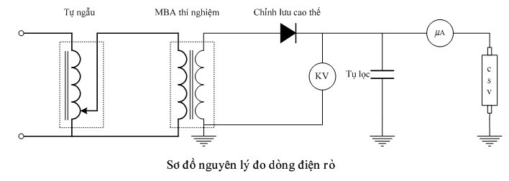
Đánh giá kết quả đo:
Kết quả đo dòng điện dẫn đối với CSV2 phải qui đổi về nhiệt độ chuẩn là +20⁰C và so sánh với tiêu chuẩn cho phép của nhà chế tạo, tiêu chuẩn ngành, tiêu chuẩn bộ công nghiệp nặng. Công thức qui đổi như sau:
I20 = (1,06 ± 0,003.t)It
Trong đó: It: Dòng điện dẫn đo ở nhiệt độ t.
t: Nhiệt độ lúc thử nghiệm.
I20: Dòng điện dẫn cho phép ở +20⁰C.
Nếu t≥ +20⁰C: Lấy dấu trừ (-) trong ngoặc đơn.
Nếu t<+20⁰C: Lấy dấu cộng (+) trong ngoặc đơn.
c. Đo điện áp phóng tần số công nghiệp:
Phạm vi áp dụng: Đối với các loại CSV1, CSV4.
Thiết bị thí nghiệm:
Dụng cụ thường dùng là các hợp bộ thử nghiệm cao thế như AИД-70, PGK-70, các xe công trình.
Phương pháp đo:
Phải vệ sinh sạch sẽ bề mặt sứ trước khi đo.
Sử dụng các hợp bộ thử nghiệm cao thế và nâng điện áp cho đến khi chống sét van phóng điện. Phép đo được tiến hành nhiều lần và lấy trị số trung bình, khoảng thời gian tiến hành các lần đo không nhỏ hơn 10 giây.
Sơ đồ đo:
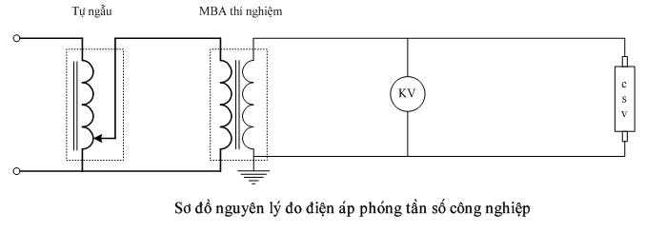
Đánh giá kết quả đo:
Số liệu đo phải so sánh với tiêu chuẩn cho phép của nhà chế tạo, tiêu chuẩn ngành, tiêu chuẩn bộ công nghiệp nặng.
c. Đo điện áp tham khảo xoay chiều:
Phạm vi áp dụng: Đối với các loại CSV3.
Thiết bị thí nghiệm:
Dụng cụ thường dùng là các hợp bộ thử nghiệm cao thế như: AИД-70, các xe công trình, thiết bị đo dòng điện.
Phương pháp đo:
Phải vệ sinh sạch sẽ bề mặt sứ trước khi đo.
Ghi nhận nhiệt độü lúc thử nghiệm.
Thiết bị đo lường dòng điện phải được đặt tại đuôi chống sét van và chân đế chống sét phải cách điện với đất.
Sử dụng các hợp bộ thử nghiệm cao thế để nâng điện áp và đọc trị số điện áp tại thời điểm dòng điện xuyên qua chống sét đạt đến trị số dòng điện tham khảo Iref thì trị số điện áp đó chính là điện áp tham khảo Uref. Trị số dòng điện tham khảo này được cho bởi nhà chế tạo chống sét van. Chú ý rằng phép đo cần tiến hành nhanh, điện áp đặt duy trì không quá 30 giây.
Đối với chống sét van nhiều phần tử trong 1pha tùy theo khả năng nâng cao áp của thiết bị thí nghiệm cho phép đo điện áp tham khảo của từng phần tử. Điện áp tham khảo của chống sét sẽ bằng tổng điện áp tham khảo của các phần tử trong chống sét đó.
Sơ đồ đo:
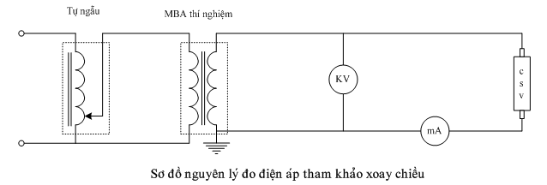
Đánh giá kết quả đo:
Kết quả đo điện áp tham khảoUref phải qui đổi về nhiệt độ chuẩn là +200C và so sánh với tiêu chuẩn cho phép của nhà chế tạo chống sét. Công thức qui đổi như sau:
Uref(+20) =K x Uref(t)
Trong đó: Uref(+20): Điện áp tham khảo ở 20⁰C.
Uref(t): Điện áp tham khảo đo ở nhiệt độ t.
K: Hệ số hiệu chỉnh theo nhiệt độ.

TỦ ĐÓNG CẮT TRUNG ÁP

Khái niệm chung
“Tủ đóng cắt” thường được dùng để chỉ các tổ hợp khí cụ điện phân phối
dạng môđun hoặc kết cấu dạng khối. Tuy có cùng tên gọi nhưng ở các cấp điện áp khác nhau, các tủ đóng cắt có những đặc thù riêng về vật lý, kỹ thuật, được thể hiện qua các tiêu chuẩn qui định của các hãng chế tạo thiết bị điện.
Là tổ hợp các khí cụ điện đóng cắt và các khí cụ điện phụ trợ khác, nằm trong tủ kín, được bọc kim loại ở dạng tấm (trừ trường hợp cần thông gió trên nóc hoặc có cửa để kiểm tra). Có loại đặt trong nhà và loại đặt ngoài trời, với điện áp định mức đến 35KV.
Cấu tạo chính của tủ đóng cắt là các mạch điện lực đầu vào và đầu ra, các khí cụ điện đóng cắt và cách ly, đầu nối, các thiết bị điều khiển bảo vệ, đo lường và các thiết bị phụ trợ kèm theo. Và có các đặc điểm cơ bản sau:
Thiết bị đóng cắt, cách ly có thể dể dàng tháo rời khỏi tủ để cách ly, thử nghiệm kể cả trường hợp tủ ở trạng thái vận hành.
Thanh góp đầu vào và đầu nối được cách ly.
Toàn bộ các phần động mang điện được bọc kín và phần bọc kim loại được nối đất.
Có phần liên động cơ khí đảm bảo an toàn khi thao lắp và vận hành.
Lối vào của máy cắt có đủ không gian để lắp đặt các thiết bị phụ trợ khác.
Các thiết bị và thanh dẫn phía thứ cấp được ngăn cách với phía sơ cấp bằng các tấm ngăn kim loại có nối đất.
Các thiết bị phía sơ cấp như: thanh dẫn, máy biến điện áp, máy biến dòng điện...đều được bọc kín bởi các tấm kim loại có nối đất.

Phân loại máy cắt tủ hợp bộ
Hiện nay trong hệ thống điện được lắp đặt khá nhiều loại tủ hợp bộ có máy
cắt của các hãng chế tạo khác nhau. Để dể theo dõi và quản lý chúng ta có thể phân ra các loại máy cắt cơ bản như sau.

Máy cắt dầu
Máy cắt gồm 3 trụ cực liên kết cơ khí với nhau vào bộ truyền động được cố định trên xe đẩy.
Xe đẩy có liên kết cơ khí và có liên động an toàn với tủ:
Máy cắt chỉ có thể kéo ra hay đẩy vào tủ được khi ở vị trí cắt.
Xe đẩy có ngàm tiếp địa tiếp xúc với má tiếp địa của tủ.
Tại vị trí vận hành và thí nghiệm có chốt hãm cố định vị trí làm việc của máy cắt.
Các đầu dây của mạch điều khiển và bảo vệ từ tủ đưa tới máy cắt qua các giắc cắm.
Máy cắt dùng dầu để cách điện và dập hồ quang.
Các đầu cực vào và ra của máy cắt đều có ngàm để nối máy cắt với thanh cái.
Đối với máy cắt có dòng định mức lớn hơn 2500A, để tăng khả năng mang dòng điện máy cắt có 2 cặp tiếp điểm song song:
1 cặp tiếp điểm dập hồ quang nằm trong buồng dập hồ quang.
1 cặp tiếp điểm nằm ngoài gọi là tiếp điểm làm việc.
Nguyên lý làm việc là: khi đóng tiếp điểm dập hồ quang đóng trước chịu tia lửa điện khi đóng, tiếp điểm làm việc đóng sau. Khi cắt tiếp điểm làm việc cắt trước, tiếp điểm dập hồ quang cắt sau chịu hồ quang điện khi cắt.
Thường xuyên theo dõi dầu cách điện trong quá trình vận hành nếu thiếu hoặc đen thì phải bổ sung hoặc thay thế. (vì lượng dầu trong máy cắt là ít, nên khi máy cắt đóng cắt tương đối nhiều hay khi cắt ngắn mạch thì dầu sẽ bị đen).

Máy cắt khí SF6
Xe đẩy có liên kết cơ khí và có liên động an toàn với tủ:
Máy cắt chỉ có thể kéo ra hay đẩy vào tủ được khi ở vị trí cắt.
Xe đẩy có ngàm tiếp địa tiếp xúc với má tiếp địa của tủ.
Tại vị trí vận hành và thí nghiệm có chốt hãm cố định vị trí làm việc của máy cắt.
Các đầu dây của mạch điều khiển và bảo vệ từ tủ đưa tới máy cắt qua các giắc cắm.
Các đầu cực vào và ra của máy cắt đều có ngàm để nối máy cắt với thanh cái.
Máy cắt khí SF6 là loại máy cắt dùng khí để cách điện và dập hồ quang. Khả năng cách điện và dập hồ quang của máy cắt phụ thuộc vào mật độ khí SF6 trong các trụ cực.
Mỗi pha có một đồng hồ áp lực và chỉ thị giá trị áp lực khí SF6 trong máy bằng vạch màu trên đồng hồ.
Màu xanh : Vùng làm việc.
Màu vàng: Vùng báo tín hiệu áp lực thấp.
Màu đỏ : Vùng cấm máy cắt làm việc.
Dập hồ quang theo nguyên lý tự điều chỉnh áp lực thổi. Áp lực trong buồng thổi do nhiệt độ hồ quang và chuyển động tương đối của xi lanh và pit tông tạo thành. Khí SF6 không bị mất trong quá trình dập hồ quang.
Mỗi buồng dập hồ quang dùng cho một cặp tiếp điểm, có bộ lọc để hấp thụ ẩm và các sản phẩm khí SF6 bị hồ quang phân tích. Nắp buồng dập có gắn với đĩa an toàn bằng vít có thể đứt (gãy) ở áp lực do nhà chế tạo qui định để giải phóng áp lực quá cao trong buồng dập.
Máy cắt có tiếp điểm báo tín hiệu và khóa máy cắt khi áp lực khí SF6 thấp.
Máy cắt gồm 3 trụ cực liên kết cơ khí với nhau vào bộ truyền động được cố định trên xe đẩy hoặc máy cắt có bánh xe trược trên ray được lắp trong tủ (muốn đưa ra ngoài phải có xe do nhà chế tạo cung cấp).

Máy cắt chân không
Máy cắt gồm 3 trụ cực liên kết cơ khí với nhau vào bộ truyền động được cố định trên xe đẩy.
Xe đẩy có liên kết cơ khí và có liên động an toàn với tủ:
Máy cắt chỉ có thể kéo ra hay đẩy vào tủ được khi ở vị trí cắt.
Xe đẩy có ngàm tiếp địa tiếp xúc với má tiếp địa của tủ.
Tại vị trí vận hành và thí nghiệm có chốt hãm cố định vị trí làm việc của máy cắt.
Các đầu dây của mạch điều khiển và bảo vệ từ tủ đưa tới máy cắt qua các giắc cắm.
Các đầu cực vào và ra của máy cắt đều có ngàm để nối máy cắt với thanh cái.
Máy cắt chân không đặc biệt thuận lợi để sử dụng trong các mạng lưới mà có tần số đóng cắt cao trong phạm vi dòng làm việc nào đó đã được lường trước. Loại máy cắt chân không thích hợp cho việc tự động đóng lập lại, có độ tin cậy cao và tuổi thọ lâu dài.
Không phải bảo dưỡng buồng chân không. Tuổi thọ buồng cắt chân không được xác định bởi giới hạn dòng tổng do nhà chế tạo thiết kế.
Máy cắt chân không có tiếp điểm đặt trong buồng chân không (áp lực buồng chân không khoảng 10-11bar) tạo nên hành trình tiếp điểm ngắn và hồi phục độ bền cách điện nhanh.
Hồ quang bị dập tắt với một trong các giá trị zerô tự nhiên của dòng điện. Thời gian phóng hồ quang là ngắn điều này có lợi cho tuổi thọ tiếp điểm (ít ăn mòn tiếp điểm do điện áp hồ quang tương đối nhỏ).

Bộ truyền động

Bộ truyền động điện từ
Khi đóng dùng năng lượng điện từ của cuộn đóng. Với các bộ truyền động hiện nay dòng đóng khoảng 100A ở điện áp 220Vdc.
Khi cắt dùng năng lượng lò xo cắt được tích năng khi đóng. Lúc này năng lượng cung cấp cho cuộn cắt là nhỏ vì chỉ cần giải phóng lẫy cắt.

Bộ truyền động lò xo
Phải tích năng lò xo đóng trước khi thực hiện chu trình đóng máy cắt.
Khi đóng dùng năng lượng lò xo, khi đó nam châm điện đóng chỉ cần một năng lượng nhỏ để giải phóng lẫy đóng giữ lò xo ở vị trí tích năng.
Khi cắt dùng năng lượng lò xo cắt được tích năng khi đóng máy cắt.
Nếu cung cấp đủ nguồn cho máy cắt thì sau khi thực hiện chu trình đóng xong máy cắt tự động tích năng lò xo đóng.

An toàn khi làm việc với tủ hợp bộ
Tài sản và thiết bị hư hỏng có thể sửa chữa, thay thế được, nhưng tính mạng con người là điều thiêng liêng không thể đền bù được. Để đảm bảo an toàn trong quá trình thí nghiệm nói chung và thí nghiệm máy cắt tủ hợp bộ nói riêng, trong phần này sẽ nêu lên một số lưu ý khi thí nghiệm máy cắt tủ hợp bộ.
Ngoài việc phải tuân thủ các qui định an toàn trong “Qui Trình Kỹ Thuật An Toàn Điện” của Tổng Công Ty Điện Lực việt Nam, chúng ta cũng cần phải lưu ý thêm một số vấn đề.
Mọi công việc thí nghiệm hiệu chỉnh chỉ được tiến hành khi đã đưa máy cắt ra khỏi tủ. (ra khỏi vị trí thí nghiệm)
Trước khi đưa máy cắt ra khỏi tủ phải kiểm tra chắc chắn rằng máy cắt ở vị trí cắt, các khóa liên động cơ khí, chốt định vị phải được giải trừ.
Xe đẩy để đưa máy cắt ra ngoài phải được đặt vào đúng vị trí, các khóa liên động cơ khí của xe phải được thao tác theo đúng hướng dẫn và bánh xe phải khóa.
Khi đóng máy cắt không được đứng gần tiếp điểm làm việc.
Nghiêm cấm trèo lên máy cắt, đứng trên các cực và thanh dẫn điện.
Khi thử nghiệm cao thế máy cắt phải nối đất xe đẩy và vỏ máy cắt.
Trước khi đưa máy cắt vào tủ phải kiểm tra các chi tiết của máy cắt không có các vật dẫn điện hoặc có lông tơ bám vào các chi tiết như: sứ, thanh cách điện, bình trụ cách điện thanh buồng dập hồ quang, vách ngăn giữa các pha...
Khi đưa máy cắt vào tủ phải kiểm tra và đảm bảo máy cắt ở vị trí cắt.
Trong quá trình đưa máy cắt vào tủ cần phải chú ý kiểm tra các ngàm tiếp đất của máy cắt và của tủ phải ăn khớp và tiếp xúc tốt với nhau.
Khi máy cắt đã vào đến vị trí thí nghiệm ta cần phải khóa các chốt định vị trí trước khi đưa xe đẩy ra ngoài.
Máy cắt ở vị trí thí nghiệm, tiến hành thao tác máy cắt:
Đóng, cắt máy cắt bằng tay 2 - 3 lần.
Đóng, cắt máy cắt bằng khóa điều khiển 2 - 3 lần.
Phải đảm bảo chắc chắn rằng dao tiếp địa đã được đóng và khóa thao tác, đồng thời xác định cẩn thận tủ đã được cắt trước khi mở nắp sau của tủ hợp bộ. (khi tủ đang vận hành)
Luôn cẩn thận khi thí nghiệm dao cắt phụ tải, tránh chạm vào lẫy tác động của cầu chì. (nếu chạm vào sẽ làm dao cắt mở ra gây nguy hiểm)
Chú ý lắp cầu chì ống cho dao cắt phụ tải phải đúng theo qui định của nhà chế tạo.

Thí nghiệm thiết bị đóng cắt tủ hợp bộ

Máy cắt dầu
Hạng mục thí nghiệm lắp mới
- Kiểm tra tình trạng bên ngoài:
Tủ hợp bộ đã được lắp đúng và nối tiếp địa theo bản vẽ thiết kế.
Các thân máy cắt, chỉ thị mức dầu, thanh truyền động, kết cấu cơ khí đi kèm, ngàm tiếp địa.
- Kiểm tra mạch nhị thứ:
Kiểm tra hoạt động tiếp điểm phụ của máy cắt có làm việc đúng như thiết kế của nhà chế tạo.
Kiểm tra sự hoạt động của mạch nhị thứ theo đúng chức năng đã thiết kế nhà chế tạo.
Tiến hành đo điện trở cách điện mạch nhị thứ để phát hiện các hư hỏng cách điện của cáp nhị thứ, cuộn dây đóng cắt, khởi động từ điều khiển (sử dụng Mêgôm kế có điện áp từ 500V đến 1000V tùy thuộc vào quy định của nhà chế tạo).
Lưu ý: Phải tách mạch điện tử ra khỏi mạch đo.
- Kiểm tra dầu trong đủ các pha máy cắt. (có vạch chỉ thị mức dầu)
- Đo điện trở một chiều cuộn đóng, cắt:
Để kiểm tra các cuộn dây có bị chập vòng hay không.
- Tích năng lò xo bằng tay:
Kiểm tra các bộ phận của cơ cấu truyền động tích năng lò xo xem có hư hỏng hay có trục trặc phần cơ khí.
- Thao tác đóng, cắt máy cắt bằng tay:
Kiểm tra các chi tiết cơ khí của bộ truyền động máy cắt, các lẩy khóa ở cuộn dây đóng cắt cũng như cơ cấu truyền động bằng tay.
- Đo thời gian tích năng lò xo:
Nhằm để kiểm tra sự hoạt động bình thường của cơ cấu tích năng lò xo.
- Đo dòng điện môtơ tích năng:
Kiểm tra môtơ tích năng có bị quá tải trong suốt quá trình làm việc.
- Đo điện trở cách điện chính của máy cắt:
Kiểm tra để phát hiện các hư hỏng cách điện chính của thiết bị.
- Đo thời gian đóng, cắt:
- Thời gian đóng, cắt của tiếp điểm chính.
- Độ không đồng thời khi đóng, cắt giữa 3 pha.
- Đo dòng điện cuộn đóng, cắt.
Nhằm để kiểm tra sự hoạt động của bộ truyền động, các cuộn dây đóng cắt, sự lắp đặt đúng của máy cắt cũng như hành trình của máy.
- Đo hành trình, độ ngập của máy cắt, độ không đồng thời.(nếu cần thiết)
- Đo tốc độ đóng, cắt của máy cắt.(nếu cần thiết)
- Kiểm tra sự hoạt động các chu trình của nhà chế tạo.
- Kiểm tra điện áp làm việc nhỏ nhất của cuộn đóng, cắt.
Để trong trường hợp sự cố một vài bình ăcqui của nguồn điều khiển hay điện áp lưới bị giảm thấp thì máy cắt vẫn làm việc được.
- Đo điện trở tiếp xúc Tiếp điểm chính: (Dòng đo tối thiểu phải bằng 100A)
- Mở van xả dầu kiểm tra xem dầu có nước hoặc muội than.
- Thử cao thế xoay chiều đối với cách điện mạch nhị thứ.
Lưu ý: Phải tách mạch điện tử ra khỏi mạch đo.
- Thử cao thế xoay chiều tần số công nghiệp đối với cách điện chính của máy cắt:
Khi máy cắt mở:
(A1 + B1 + C1) - (A2 + B2 + C2 + Vỏ + Tiếp địa)
Khi máy cắt đóng:
B - (A + C + Vỏ + Tiếp địa). (A + C) - (B + Vỏ + Tiếp địa).
Hạng mục thử cao thế thiết bị nhằm kiểm tra ở chế độ nặng nề nhất cách điện chính chịu đựng được mà tính chất cách điện không bị phá hoại.
- Kiểm tra liên động điện, cơ khí và thao tác máy cắt ở các vị trí thí nghiệm và vị trí vận hành.
Hạng mục thí nghiệm định kỳ
- Kiểm tra tình trạng bên ngoài: (hàng năm)
Các thân máy cắt, chỉ thị mức dầu, thanh truyền động, kết cấu cơ khí đi kèm, ngàm tiếp địa.
- Kiểm tra mạch nhị thứ (3 năm): làm như thí nghiệm lắp mới
- Kiểm tra dầu trong đủ các pha máy cắt.(vạch chỉ thị mức dầu) (hàng năm)
- Đo điện trở một chiều cuộn đóng, cắt. (3 năm)
- Đo thời gian tích năng lò xo. (hàng năm)
- Đo dòng điện môtơ tích năng. (3 năm)
- Đo điện trở cách điện chính của máy cắt. (hàng năm)
- Đo thời gian đóng, cắt: (2 năm)
- Thời gian đóng, cắt của tiếp điểm chính.
- Độ không đồng thời khi đóng, cắt giữa 3 pha.
- Đo dòng điện cuộn đóng, cắt.
- Đo hành trình, độ ngập của máy cắt, độ không đồng thời.(nếu cần thiết)
- Kiểm tra sự hoạt động các chu trình của nhà chế tạo.(nếu cần thiết)
- Kiểm tra điện áp làm việc nhỏ nhất của cuộn đóng, cắt. (2 năm)
Để trong trường hợp sự cố một vài bình ăcqui của nguồn điều khiển hay điện áp lưới bị giảm thấp thì máy cắt vẫn làm việc được.
- Đo điện trở tiếp xúc: (Dòng đo tối thiểu phải bằng 100A) (hàng năm)
Tiếp điểm chính.
- Mở van xả dầu kiểm tra xem dầu có nước hoặc muội than. (hàng năm)
- Thử cao thế xoay chiều đối với cách điện mạch nhị thứ. (3 năm)
Lưu ý: Phải tách mạch điện tử ra khỏi mạch đo.
Thử cao thế xoay chiều tần số công nghiệp đối với cách điện chính của máy cắt (3 năm): thực hiện như thí nghiệm lắp mới
- Kiểm tra liên động điện, cơ khí và thao tác máy cắt ở các vị trí thí nghiệm.

Máy cắt khí SF6

Hạng mục thí nghiệm lắp mới
- Kiểm tra tình trạng bên ngoài:
Tủ hợp bộ đã được lắp đúng và nối tiếp địa theo bản vẽ thiết kế.
Các thân máy cắt, chỉ thị áp lực khí SF6, thanh truyền động, kết cấu cơ khí đi kèm, ngàm tiếp địa.
- Kiểm tra mạch nhị thứ:
- Kiểm tra hoạt động tiếp điểm phụ của máy cắt có làm việc đúng như thiết kế của nhà chế tạo.
- Kiểm tra sự hoạt động của mạch nhị thứ theo đúng chức năng đã thiết kế nhà chế tạo.
Tiến hành đo điện trở cách điện mạch nhị thứ để phát hiện các hư hỏng cách điện của cáp nhị thứ, cuộn dây đóng cắt, khởi động từ điều khiển (sử dụng Mêgôm kế có điện áp từ 500V đến 1000V tùy thuộc vào quy định của nhà chế tạo).
Lưu ý: Phải tách mạch điện tử ra khỏi mạch đo.
- Kiểm tra áp lực khí SF6 trong các pha máy cắt.(kim chỉ vùng màu xanh)
- Kiểm tra độ rò rỉ khí SF6.
- Đo điện trở một chiều cuộn đóng, cắt:
Để kiểm tra các cuộn dây có bị chập vòng hay không.
- Tích năng lò xo bằng tay:
Kiểm tra các bộ phận của cơ cấu truyền động tích năng lò xo xem có hư hỏng hay có trục trặc phần cơ khí.
- Thao tác đóng, cắt máy cắt bằng tay:
Kiểm tra các chi tiết cơ khí của bộ truyền động máy cắt, các lẩy khóa ở cuộn dây đóng cắt cũng như cơ cấu truyền động bằng tay.
- Đo thời gian tích năng lò xo:
Nhằm để kiểm tra sự hoạt động bình thường của cơ cấu tích năng lò xo.
- Đo dòng điện môtơ tích năng:
Kiểm tra môtơ tích năng có bị quá tải trong suốt quá trình làm việc.
- Đo điện trở cách điện chính của máy cắt:
Kiểm tra để phát hiện các hư hỏng cách điện chính của thiết bị.
- Đo thời gian đóng, cắt:
- Thời gian đóng, cắt của tiếp điểm chính.
- Độ không đồng thời khi đóng, cắt giữa 3 pha.
- Đo dòng điện cuộn đóng, cắt.
Nhằm để kiểm tra sự hoạt động của bộ truyền động, các cuộn dây đóng cắt, sự lắp đặt đúng của máy cắt cũng như hành trình của máy.
- Đo hành trình, độ ngập của máy cắt, độ không đồng thời.(nếu cần thiết)
- Đo tốc độ đóng, cắt của máy cắt.(nếu cần thiết)
- Kiểm tra sự hoạt động các chu trình của nhà chế tạo.
Kiểm tra điện áp làm việc nhỏ nhất của cuộn đóng, cắt.
Để trong trường hợp sự cố một vài bình ăcqui của nguồn điều khiển hay điện áp lưới bị giảm thấp thì máy cắt vẫn làm việc được.
- Đo điện trở tiếp xúc: (Dòng đo tối thiểu phải bằng 100A)
Tiếp điểm chính.
Thử cao thế xoay chiều đối với cách điện mạch nhị thứ.
Lưu ý: Phải tách mạch điện tử ra khỏi mạch đo.
- Thử cao thế xoay chiều tần số công nghiệp đối với cách điện chính của máy cắt:
Khi máy cắt mở:
(A1 + B1 + C1) - (A2 + B2 + C2 + Vỏ + Tiếp địa)
Khi máy cắt đóng:
B - (A + C + Vỏ + Tiếp địa).
(A + C) - (B + Vỏ + Tiếp địa).
Hạng mục thử cao thế thiết bị nhằm kiểm tra ở chế độ nặng nề nhất cách điện chính chịu đựng được mà tính chất cách điện không bị phá hoại.
Kiểm tra liên động điện, cơ khí và thao tác máy cắt ở các vị trí thí nghiệm và vị trí vận hành.

Hạng mục thí nghiệm định kỳ
- Kiểm tra tình trạng bên ngoài: (hàng năm)
Các thân máy cắt, chỉ thị áp lực khí SF6, thanh truyền động, kết cấu cơ khí đi kèm, ngàm tiếp địa.
Kiểm tra mạch nhị thứ (3 năm): thực hiện giống như khi thí nghiệm lắp mới
- Kiểm tra áp lực khí SF6 trong các pha máy cắt. (hàng năm)
- Kiểm tra độ rò rỉ khí SF6. (hàng năm)
- Đo điện trở một chiều cuộn đóng, cắt. (3 năm)
- Đo thời gian tích năng lò xo. (hàng năm)
- Đo dòng điện môtơ tích năng. (3 năm)
- Đo điện trở cách điện chính của máy cắt: (hàng năm)
- Kiểm tra để phát hiện các hư hỏng cách điện chính của thiết bị.
- Đo thời gian đóng, cắt: (2 năm)
Thời gian đóng, cắt của tiếp điểm chính.
- Độ không đồng thời khi đóng, cắt giữa 3 pha.
- Đo dòng điện cuộn đóng, cắt.
Nhằm để kiểm tra sự hoạt động của bộ truyền động, các cuộn dây đóng cắt, sự lắp đặt đúng của máy cắt cũng như hành trình của máy.
- Đo hành trình, độ ngập của máy cắt, độ không đồng thời.(nếu cần thiết)
- Kiểm tra sự hoạt động các chu trình của nhà chế tạo.(nếu cần thiết)
- Kiểm tra điện áp làm việc nhỏ nhất của cuộn đóng, cắt.
- Đo điện trở tiếp xúc: (Dòng đo tối thiểu phải bằng 100A) (hàng năm)
Tiếp điểm chính.
- Thử cao thế xoay chiều đối với cách điện mạch nhị thứ. (3 năm)
Lưu ý: Phải tách mạch điện tử ra khỏi mạch đo.
Thử cao thế xoay chiều tần số công nghiệp đối với cách điện chính của máy cắt (3 năm): thực hiện giống như khi thí nghiệm lắp mới.
- Kiểm tra liên động điện, cơ khí và thao tác máy cắt ở các vị trí thí nghiệm.

Máy cắt chân không

Hạng mục thí nghiệm lắp mới
- Kiểm tra tình trạng bên ngoài:
Tủ hợp bộ đã được lắp đúng và nối tiếp địa theo bản vẽ thiết kế.
Các thân máy cắt, thanh truyền động, kết cấu cơ khí đi kèm, ngàm tiếp địa.
- Kiểm tra mạch nhị thứ:
- Kiểm tra hoạt động tiếp điểm phụ của máy cắt có làm việc đúng như thiết kế của nhà chế tạo.
- Kiểm tra sự hoạt động của mạch nhị thứ theo đúng chức năng đã thiết kế nhà chế tạo.
Tiến hành đo điện trở cách điện mạch nhị thứ để phát hiện các hư hỏng cách điện của cáp nhị thứ, cuộn dây đóng cắt, khởi động từ điều khiển (sử dụng Mêgôm kế có điện áp từ 500V đến 1000V tùy thuộc vào quy định của nhà chế tạo).
Lưu ý: Phải tách mạch điện tử ra khỏi mạch đo.
- Đo điện trở một chiều cuộn đóng, cắt:
Để kiểm tra các cuộn dây có bị chập vòng hay không.
- Tích năng lò xo bằng tay:
Kiểm tra các bộ phận của cơ cấu truyền động tích năng lò xo xem có hư hỏng hay có trục trặc phần cơ khí.
- Thao tác đóng, cắt máy cắt bằng tay:
Kiểm tra các chi tiết cơ khí của bộ truyền động máy cắt, các lẩy khóa ở cuộn dây đóng cắt cũng như cơ cấu truyền động bằng tay.
- Đo thời gian tích năng lò xo:
Nhằm để kiểm tra sự hoạt động bình thường của cơ cấu tích năng lò xo.
- Đo dòng điện môtơ tích năng:
Kiểm tra môtơ tích năng có bị quá tải trong suốt quá trình làm việc.
- Đo điện trở cách điện chính của máy cắt:
Kiểm tra để phát hiện các hư hỏng cách điện chính của thiết bị.
- Đo thời gian đóng, cắt:
Thời gian đóng, cắt của tiếp điểm chính.
- Độ không đồng thời khi đóng, cắt giữa 3 pha.
- Đo dòng điện cuộn đóng, cắt.
Nhằm để kiểm tra sự hoạt động của bộ truyền động, các cuộn dây đóng cắt, sự lắp đặt đúng của máy cắt cũng như hành trình của máy.
- Đo hành trình, độ ngập của máy cắt, độ không đồng thời.(nếu cần thiết)
- Đo tốc độ đóng, cắt của máy cắt.(nếu cần thiết)
- Kiểm tra sự hoạt động các chu trình của nhà chế tạo.
- Kiểm tra điện áp làm việc nhỏ nhất của cuộn đóng, cắt.
Để trong trường hợp sự cố một vài bình ăcqui của nguồn điều khiển hay điện áp lưới bị giảm thấp thì máy cắt vẫn làm việc được.
- Đo điện trở tiếp xúc: (Dòng đo tối thiểu phải bằng 100A)
Tiếp điểm chính.
- Thử cao thế xoay chiều đối với cách điện mạch nhị thứ.
Lưu ý: Phải tách mạch điện tử ra khỏi mạch đo.
Thử cao thế xoay chiều tần số công nghiệp đối với cách điện chính của máy cắt:
Khi máy cắt mở:
(A1 + B1 + C1) - (A2 + B2 + C2 + Vỏ + Tiếp địa)
Khi máy cắt đóng:
B - (A + C + Vỏ + Tiếp địa).
(A + C) - (B + Vỏ + Tiếp địa).
Kiểm tra liên động điện, cơ khí và thao tác máy cắt ở các vị trí thí nghiệm và vị trí vận hành.

Hạng mục thí nghiệm định kỳ
- Kiểm tra tình trạng bên ngoài: (hàng năm)
Các thân máy cắt, thanh truyền động, kết cấu cơ khí đi kèm, ngàm tiếp địa.
- Kiểm tra mạch nhị thứ (3 năm): thực hiện giống như khi thí nghiệm lắp mới
- Đo điện trở một chiều cuộn đóng, cắt. (3 năm)
- Đo thời gian tích năng lò xo. (hàng năm)
- Đo dòng điện môtơ tích năng. (3 năm)
- Đo điện trở cách điện chính của máy cắt. (hàng năm)
- Đo thời gian đóng, cắt: (2 năm)
- Thời gian đóng, cắt của tiếp điểm chính.
- Độ không đồng thời khi đóng, cắt giữa 3 pha.
- Đo dòng điện cuộn đóng, cắt.
- Đo hành trình, độ ngập của máy cắt, độ không đồng thời.(nếu cần thiết)
- Kiểm tra sự hoạt động các chu trình của nhà chế tạo.(nếu cần thiết)
- Kiểm tra điện áp làm việc nhỏ nhất của cuộn đóng, cắt.
Để trong trường hợp sự cố một vài bình ăcqui của nguồn điều khiển hay điện áp lưới bị giảm thấp thì máy cắt vẫn làm việc được.
- Đo điện trở tiếp xúc: (Dòng đo tối thiểu phải bằng 100A) (hàng năm)
Tiếp điểm chính.
- Thử cao thế xoay chiều đối với cách điện mạch nhị thứ. (3 năm)
Lưu ý: Phải tách mạch điện tử ra khỏi mạch đo.
Thử cao thế xoay chiều tần số công nghiệp đối với cách điện chính của máy cắt (3 năm): thực hiện giống như khi thí nghiệm lắp mới
- Kiểm tra liên động điện, cơ khí và thao tác máy cắt ở các vị trí thí nghiệm.
Một số hình ảnh máy cắt
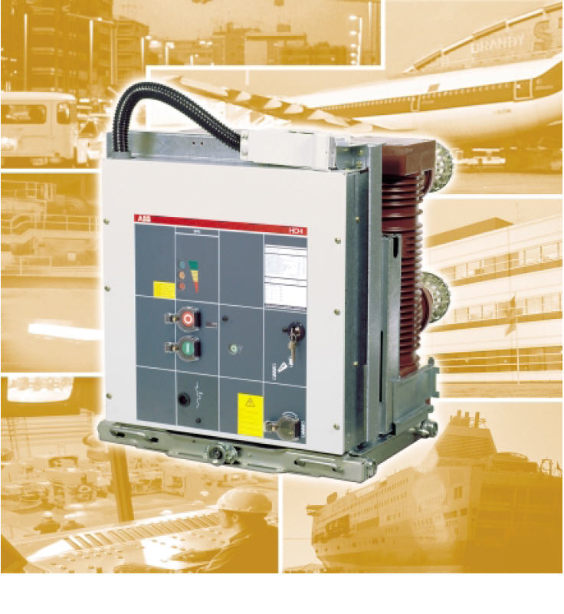
Hình 12-1: Máy cắt chân không tủ hợp bộ HD4 - ABB
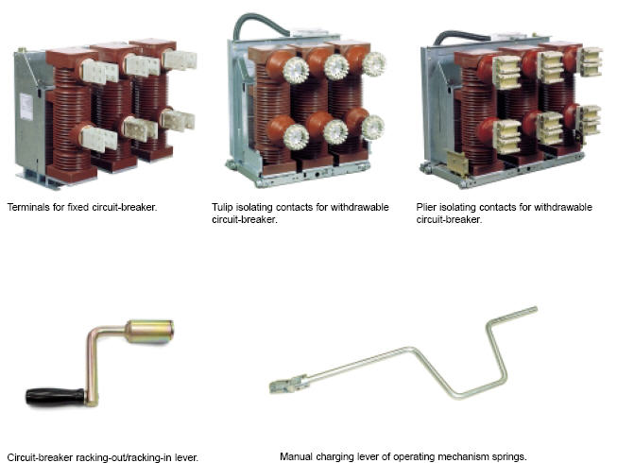
Hình 12-2: Các dạng khác nhau của máy cắt HD4, với các ngàm nối vào thanh cái. Cần đưa máy cắt vào ra vị trí vận hành, thí nghiệm và tích năng máy cắt

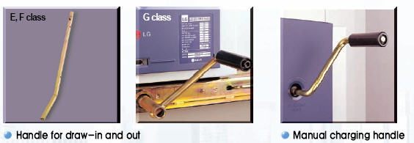
Hình 12-3: Cần đưa máy cắt vào ra vị trí vận hành, thí nghiệm và tích năng máy cắtLVB
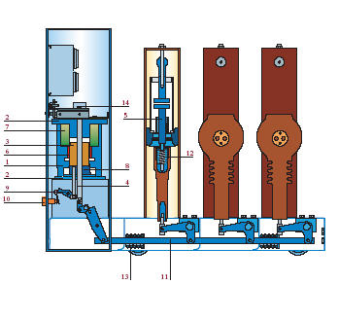
Hình 12-4: Cơ cấu liên kết giữa 3 pha và thanh truyền động chính của pha máy cắt
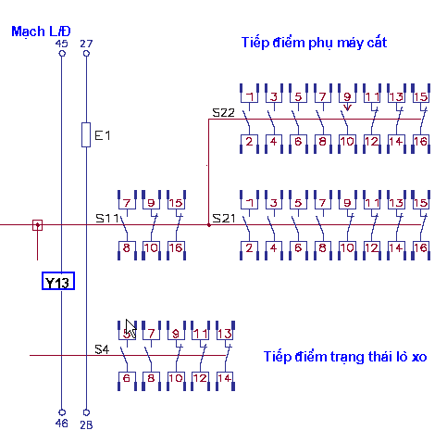
SƠ ĐỒ NGUYÊN LÝ MÁY CẮT 3AH - SIEMENS
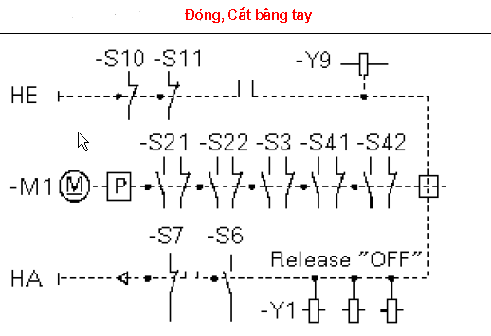
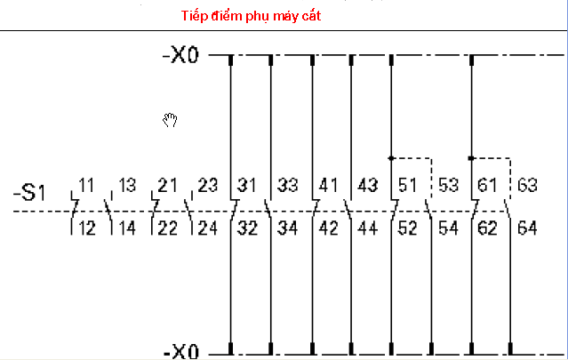

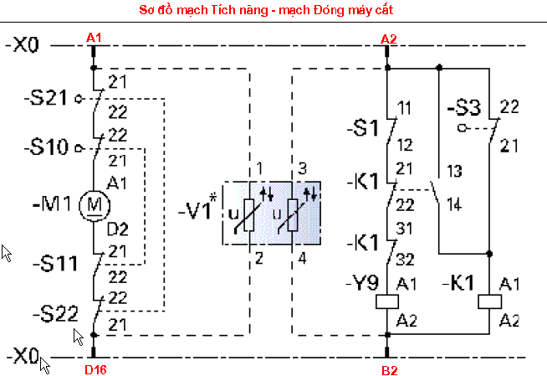

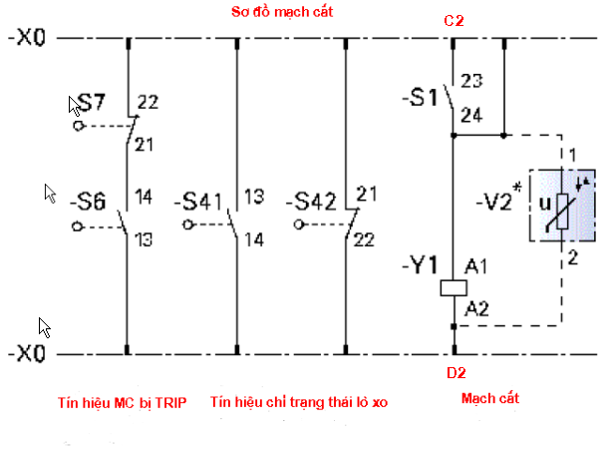

BẢO DƯỠNG VÀ THỬ NGHIỆM CÁP

Cấu tạo cáp:
Cáp đóng vai trò rất quan trọng trong việc truyền dẫn năng lượng và tín hiệu điện từ. Các đặc tính về điện, cơ lý và môi trường là yếu tố chủ yếu trong việc lựa chọn và sử dụng cáp trong truyền tải và phân phối điện. Chất lượng của các đầu nối cáp, công tác đấu nối cáp cần phải xem xét và thực hiện thận trọng vì chúng quyết định đến chất lượng vận hành, tuổi thọ của hệ thống cáp.
Cáp thường gồm ba bộ phận chính là lõi, lớp cách điện và điều chỉnh điện trường và cuối cùng là lớp bảo vệ bên ngoài.
Lõi dẫn điện của cáp thường làm bằng vật liệu đồng hay nhôm. Các lõi dẫn điện thường được tạo thành các tao dây đồng hay nhôm bện lại.
Cách điện thường dùng là XLPE có đặc tính cách điện rất tốt, chịu ẩm và các tác nhân hoá học. Nhiệt độ nóng chảy thấp 90⁰C, nhiệt độ chịu đựng khi ngắn mạch 250⁰C.
Các lớp màn bán dẫn bọc lõi dây dẫn và bọc lớp cách điện có mục đích san đều điện trường trong cáp, tránh được các phóng điện cục bộ trong cáp, nâng cao độ tin cậy và tuổi thọ của cáp.
Cáp có lớp màn thường bằng các băng lá đồng mỏng quấn quanh lớp cách điện và lớp bán dẫn tạo nên lớp màn liên tục dọc chiều dài của cáp. Lớp màn này nhằm các mục đích sau:
- Ngăn ngừa phóng điện vầng quang.
- Giới hạn trường điện môi bên trong cáp.
- Giảm điện áp cảm ứng.
- Phân bố điện áp đều.
Lớp vỏ cáp bảo vệ cơ học có thể là vỏ chì, vỏ bọc thép, vỏ nhôm, hay các vỏ chất dẽo như PVC, PE, Neo

Khối lượng và hạng mục thí nghiệm thử nghiệm cáp lực cao áp

Cáp cách điện bằng giấy tẩm dầu, cáp cách điện bằng nhựa tổng hợp PVC, cáp cách điện bằng cao su.
Kiểm tra tình trạng bên ngoài.
Đo điện trở cách điện.
Thử nghiệm cách điện cáp bằng chỉnh lưu tăng cao.
Xác định tính nguyên của lõi cáp và xác định pha tuyến cáp.
Đo điện trở một chiều lõi cáp.
Thử cao áp cách điện vỏ bọc.
Kiểm tra tình trạng đấu đất của vỏ cáp.

Cáp cách điện bằng nhựa tổng hợp.
Kiểm tra tình trạng bên ngoài.
Đo điện trở cách điện.
Thử nghiệm cách điện cáp bằng điện áp xoay chiều tăng cao tần số công nghiệp.
Xác định tính nguyên của lõi cáp và xác định pha tuyến cáp.
Đo điện trở một chiều lõi cáp.
Đo điện dung và tổn hao Tgδ của cách điện cáp.
Thử cao áp một chiều cách điện vỏ bọc bằng nhựa tổng hợp.
Kiểm tra tình trạng đấu đất của vỏ cáp.

Hướng dẫn thử nghiệm cao áp một chiều cáp lực.

Ý nghĩa của thử nghiệm cao áp một chiều đối với cách điện của cáp lực.
Thông qua sự biến đổi của dòng điện rò qua cách điện theo thời gian thí nghiệm, có thể đánh giá được mức độ suy giảm chất lượng của vật liệu cách điện của cáp.

Các lưu ý về an tòan trong quá trình thí nghiệm
Các bước thực hiện và số lượng nhân viên tham gia đáp ứng đầy đủ qui định của qui trình kỹ thuật an tòan của Tổng công ty Điện lực Việt Nam.
Người thí nghiệm kiểm tra đối tượng được thí nghiệm đã được cắt điện, cách ly hoàn toàn với các nguồn điện áp, vỏ của cáp phải được nối đất.
Khu vực thí nghiệm phải có rào chắn, người không có nhiệm vụ không được vào và luôn có người trông coi ở đó, Nếu dùng dây căng thay rào chắn thì trên dây phải treo biển “ Dừng lại! Có điện nguy hiểm chết người”. Nếu các dây dẫn điện đi qua hành lang, cầu thang, sàn nhà, thì phải có người đứng gác ở các vị trí cần thiết.
Trước khi đưa điện vào thử, tất cả các nhân viên trong đơn vị công tác phải rút ra ở vị trí an tòan theo sự chỉ dẫn của người chỉ huy trực tiếp.
Trước khi đóng điện người chỉ huy trực tiếp phải tự mình kiểm tra mạch đấu nối dây thí nghiệm và các biện pháp an tòan.
Yêu cầu cả hai đầu đoạn cáp phải treo biển “ Cấm đóng điện! Có người đang làm việc”. Nếu đầu cáp bên kia nằm trong nhà mà nơi có người đang làm việc khác thì trong thời gian thí nghiệm phải cử người đứng gác đồng thời rào lại và treo biển báo “ Dừng lại! Có điện nguy hiểm chết người".
Khi sử dụng các thiết bị thí nghiệm phải tuân thủ chặt chẽ qui trình hướng dẫn sử dụng thiết bị và Qui trình kỹ thuật an tòan điện (Tổng công ty điện lực Việt Nam).
Nối đất tạm thời các đầu cực của cáp được thí nghiệm, sau đó tách các đầu cực của cáp nối vào hệ thống điện.

Công tác chuẩn bị
A/ Thiết bị thí nghiệm:
Lựa chọn thiết bị thí nghiệm phù hợp với điện áp thử nghiệm đã chọn.
Một số thiết bị thông dụng: AИИ-70,AИД-70, PGK70 (PGK150), Xe công trình kiểu ЭТЛ35-02.
Các thiết bị thử điện áp cao có kèm theo thiết bị đo dòng điện một chiều (AИД-70, PGK-70, Xe công trình kiểu ЭТЛ35-02), đo nhiệt độ và độ ẩm môi trường (nhiệt kế - ẩm kế) phải được hiệu chuẩn đạt yêu cầu kỹ thuật và còn hiệu lực về thời gian hiệu chuẩn.
B/ Đối tượng thí nghiệm:
Đối với thí nghiệm mới yêu cầu Nhà cấp hàng cung cấp biên bản thí nghiệm xuất xưởng, các thông số kỹ thuật và tiêu liên quan. Trong thí nghiệm định kỳ yêu cầu có BBTN lần kiểm tra trước đó.
Đối với thí nghiệm kiểm tra chất lượng cáp trước khi lắp đặt
Đối với cáp còn nguyên cuộn, cần tách các đầu cáp ra khỏi vỏ bọc bảo vệ, bảo đảm khoảng cách không để phóng điện theo bề mặt và phóng điện theo khỏang cách giữa các pha giữa hai đầu sợi cáp.
Đối với thí nghiệm nghiệm thu đưa vào vận hành (thí nghiệm lắp mới)
Yêu cầu các đơn vị lắp đặt tiến hành, lắp đặt sợi cáp vào vị trí vận hành, làm các đầu cáp xong, có biên bản nghiệm thu lắp đặt, mới tiến hành thí nghiệm kiểm tra.
Đối thí nghiệm định kỳ:
- Tháo cáp cần thử khỏi các thiết bị và lưới, đảm bảo cáp không có điện, lưu ý các biện pháp kỹ thật an toàn.
C/ Hồ sơ tài liệu:
- Chuẩn bị sẵn bảng ghi chép có các nội dung chủ yếu sau: Thông số nhiệt độ, độ ẩm môi trường, nhiệt độ của đối tượng thử, Dòng điện rò ứng với từng cấp điện áp thử nghiệm, thời gian, địa điểm, họ và tên nhân viên thí nghiệm.
- Tiêu chuẩn thí nghiệm
- Qui trình an tòan, qui trình hướng dẫn sử dụng các thiết bị.

Phương pháp thử nghiệm
Thử nghiệm cáp bằng điện áp một chiều được tiến hành để biết mức xuống cấp cách điện của cáp theo thời gian, để thử nghiệm nghiệm thu sau khi lắp đặt, để kiểm tra các hộp đầu nối và thử nghiệm sửa chữa đặc biệt.
Thông thường các thử nghiệm bảo dưỡng được tiến hành với điện áp thử nghiệm bằng 60% điện áp thử nghiệm xuất xưởng. Các thử nghiệm điện áp một chiều trên cáp nhằm để đo điện trở cách điện và thử nghiệm cao áp một chiều.
Các thử nghiệm này có thể được thực hiện như thử nghiệm dòng điện rò, thử nghiệm dòng rò theo thời gian hoặc thử nghiệm quá điện áp.
Đầu tiên cần thử nghiệm đo điện trở cách điện, nếu cách điện tốt tiến hành thử nghiệm quá điện áp một chiều, sau đó lại thử nghiệm đo điện trở cách điện để đảm bảo cáp không bị hư hỏng trong quá trình thử nghiệm quá điện áp một chiều.

Thử nghiệm đo điện trở cách điện
Điện trở cách điện được đo bằng mêgôm kế xách tay. Đó là phương pháp đo không phá hỏng mẫu để kiểm tra độ nhiễm ẩm, bụi, cacbon của cách điện cáp. Phương pháp đo điện trở cách điện không gây ra ứng suất điện trên cách điện cáp hoặc các điểm trên cáp có cách điện yếu.
Trình tự đo điện trở cách điện của cáp bằng mêgôm kế như sau:
Tháo cáp cần thử khỏi các thiết bị và lưới, đảm bảo cáp không có điện.
Phóng tất cả điện tích trong cáp xuống đất trước và sau khi thử nghiệm.
Nối đầu dây mêgôm kế với lõi cáp cần thử.
Nối đất tất cả các lõi khác cùng với vỏ đấu chung với đầu nối đất của thiết bị thử nghiệm.
Đo giá trị điện trở cách điện lần lượt giữa các pha.
Đầu màn chắn (G) của mêgôm kế được sử dụng để tránh ảnh hưởng của dòng điện rò bề mặt qua cách điện và đầu cuối cáp hoặc cả hai đầu cáp hoặc dòng rò xuống đất.
Phải tiến hành đo điện trở cách điện trong các khoảng thời gian bằng nhau và ghi lại nhằm mục đích so sánh. Cần lưu ý rằng để so sánh các giá trị điện trở cách điện phải được quy về nhiệt độ chuẩn ví dụ 15,6oC (600F). Đánh giá tình trạng xuống cấp của điện trở cách điện mặc dù giá trị đo cao hơn giá trị cực tiểu cho phép.
Cáp có điện trở cách điện thay đổi rất nhiều, do sử dụng nhiều loại vật liệu cách điện, điện áp định mức hoặc chiều dày cách điện, chiều dài của mạch đo. Hơn nữa mạch cáp có kích thước lớn có điện trở phụ thuộc vào nhiệt độ, đầu cáp và dây dẫn cũng ảnh hưởng tới giá trị thử nghiệm mặc dù đã được lau sạch hoặc có màn chắn.
Theo quy chuẩn IEEE 690 - 1984 và 422-1986, giới hạn của điện trở cách điện nghiệm thu tại chỗ theo công thức:
IR = 1000 (kU-10)/L (1-2)
L:là chiều dài cáp tính bằng feet.
U: điện áp định mức của cáp điện, kV.
Thử nghiệm cao áp một chiều
Trước đây thử nghiệm này được sử dụng rộng rãi để nghiệm thu và bảo dưỡng cáp. Các nghiên cứu về hư hỏng cáp gần đây cho thấy thử nghiệm quá điện áp một chiều có thể gây hư hỏng một số cáp cách điện như polyêtylen liên kết ngang. Thử nghiệm này cũng còn được sử dụng để xác định sự suy giảm cách điện cáp và cũng dùng để đánh thủng hư hỏng mới xuất hiện
Nói chung không nên sử dụng thử nghiệm này để đánh thủng chỗ hư hỏng mới xuất hiện mặc dù một số kỹ sư thử nghiệm vẫn sử dụng. Do vậy trước và sau khi thử nghiệm cao áp một chiều có thể phát hiện trước chỗ cáp bắt đầu hư hỏng. Chỗ hư hỏng cáp có thể được phát hiện bằng sự thay đổi đột ngột của dòng điện rò trước khi cách điện bị hư hỏng, khi đó thử nghiệm có thể dừng lại. Giá trị điện áp thử nghiệm dựa trên điện áp thử nghiệm xuất xưởng tuỳ theo loại cáp, chiều dày cách điện, kích thước lõi, cấu tạo của cáp và cấp điện áp sử dụng. Giá trị điện áp thử nghiệm một chiều ứng với điện áp xoay chiều thử nghiệm xuất xưởng được quy định và thường được biểu thị theo tỷ số điện áp một chiều theo điện áp xoay chiều đối với mỗi hệ thống cách điện. Tỷ số này được ký hiệu bằng K khi nhân với 0,8 điện áp thử nghiệm nghiệm thu hoặc 0,6 điện áp bảo dưỡng sẽ được điện áp thử nghiệm một chiều dùng cho thử nghiệm cao áp. Bảng hệ số chuyển đổi đối với thử nghiệm cao áp được cho trong bảng 13-1.
Bảng13-1. Hệ số chuyển đổi dùng cho thử nghiệm cao áp một chiều
Kiểu cách điện | K | Hệ số chuyển đổi
Kiểu cách điện | K | Điện áp thử nghiệm nghiệm thu (0,8 x K) | Điện áp thử nghiệm bảo dưỡng (0,6 x K)
Cáp chì cách điện giấy tẩm | 2,4 | 1,92 | 1,44
 | 2,0 | 1,60 | 1,20
Phủ vecni
Cao su chịu ôzôn | 3,0 | 2,40 | 1,80
Polyêtylen | 3,0 | 2,40 | 1,80
PVC | 2,2 | 1,76 | 1,32
Cao su không chịu ôzôn | 2,2 | 1,76 | 1,32
3. Thử nghiệm dòng điện rò theo thời gian
Khi đạt tới điện áp thử nghiệm cuối cùng có thể cắt điện áp ít nhất 5 phút và có thể vẽ đồ thị dòng điện rò theo thời gian từ giá trị ban đầu tương đối lớn đến giá trị xác lập. Đối với cáp tốt đồ thị dòng điện rò sẽ giảm liên tục và đạt tới giá trị xác lập mà không có giá trị tăng nào trong quá trình thử nghiệm. Đồ thị dòng điện rò theo thời gian cho trên hình 13-1. | 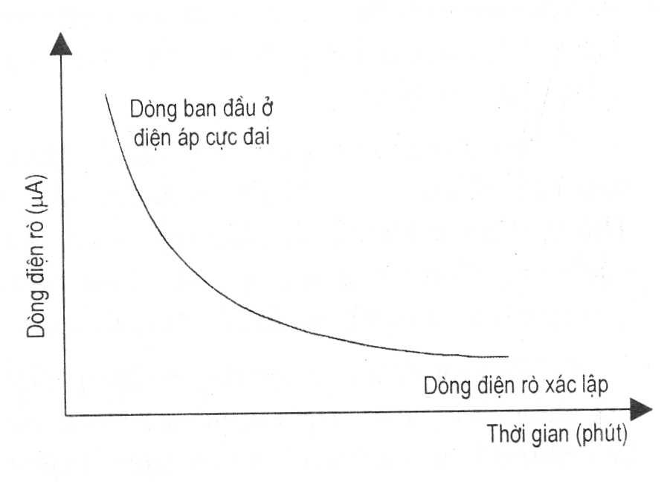
 | Hình 13-1. Dòng điện rò theo thời gian
4. Thử nghiệm quá điện áp
Trong thử nghiệm này điện áp được nâng dần tới giá trị quy định. Tốc độ tăng điện áp được duy trì để dòng điện rò đạt đến trạng thái xác lập khi điện áp đạt tới giá trị thử nghiệm cuối cùng. Thông thường cần từ 1 đến 15 phút để đạt tới điện áp thử nghiệm cuối. Điện áp này có thể được duy trì trong 5 phút, nếu dòng điện rò không tăng đột ngột thì thử nghiệm đạt kết quả tốt. Thử nghiệm này không cho các dữ liệu để phân tích tình trạng cáp nhưng cũng cung cấp đủ thông tin về cường độ trường đánh thủng. Kiểu thử nghiệm này thường được thực hiện sau khi lắp đặt và sửa chữa cáp, khi đó chỉ chứng nhận cáp được kiểm tra mà không bị đánh thủng.

Tiến hành thí nghiệm cao thế một chiều tăng cao
Trình tự thực hiện
Tiến hành đo và lấy số liệu thí nghiệm
Sau khi thực hiện đầy đủ theo mục đã nêu trên.
Nhân viên thí nghiệm tiến hành theo các bước sau:
1. Đo điện trở cách điện
Sau khi giá trị đo điện trở cách điện đạt yêu cầu theo bảng 13.4-2, (Yêu cầu qui đổi nhiệt độ tại thời điểm đo về nhiệt độ theo bảng tiêu chuẩn). Nhân viên thí nghiệm tiến hành bước tiếp theo.
2. Thử nghiệm cao áp một chiều.
Chuẩn bị sơ đồ thử nghiệm cao áp một chiều
Lựa chọn điện áp thí nghiệm, phù hợp với dạng thử nghiệm và quy định của ngành điện đối với từng đối tượng thiết bị được thí nghiệm (xem phần tiêu chuẩn thí nghiệm).
Ghi chú:
Khi chưa biết chính xác mức điện áp thử nghiệm đối với thiết bị thì nên tham khảo tư vấn của nhà chế tạo.Nếu không có thông tin thì chọn điện áp thử nghiệm một chiều dựa trên điện áp định mức xoay chiều để tránh hư hỏng hệ thống cách điện.

Hình 13-2: Sơ đồ nguyên lý thử nghiệm Cao thế một chiều
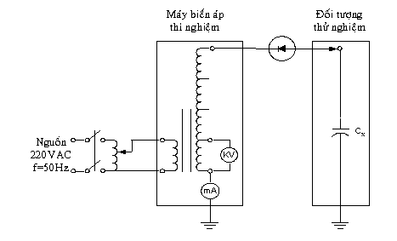
Trình tự thử nghiệm như sau:
Cáp thử phải được cắt điện, cách ly cả hai đầu và nối đất để phóng hết điện tích dư trong cáp. Cắt tất cả máy cắt, cầu dao, máy biến điện áp, chống sét, cầu chì, cầu dao phụ tải và các cầu nối. Nếu không thể cắt tất cả thiết bị thì điện áp thử nghiệm không được vượt quá giá trị điện áp của thiết bị nối với cáp.
Điện áp thử nghiệm một chiều được nối giữa pha và đất ở mỗi lõi cáp và các lõi khác, vỏ, lớp áo kim loại được nối với đất hoặc dây bảo vệ, màn chắn và vỏ kim loại được nối đất.
Đảm bảo thiết bị thử nghiệm cao áp ở vị trí tắt và mở khoá (ON, OFF), đưa điện áp điều khiển về không trước khi bắt đầu thử nghiệm.
Nối đất an toàn cho thiết bị thử nghiệm cao áp với đầu nối đất chắc chắn, đảm bảo chỗ nối tốt. Không bao giờ được thao tác thử nghiệm cao áp một chiều mà không được nối đất chắc chắn. Cũng vậy cần nối vỏ cáp và đầu nối đất của thiết bị thử nghiệm.
Nối đất các lõi khác không thử nghiệm với đầu nối đất của thiết bị thử nghiệm.
Nối một đầu ra cao thế tới pha của cáp thử nghiệm và đảm bảo nối chắc chắn.
Cáp dùng để nối thiết bị cao áp với cáp thử phải ngắn và nối trực tiếp để trên suốt chiều dài của nó không bị chạm đất và bảo đảm khoảng cách.
Bây giờ thiết bị được nối vào đầu 220V. Điều quan trọng là nguồn xoay chiều có thể điều chỉnh được bởi vì điện áp ra một chiều của thiết bị thử nghiệm phụ thuộc vào điện áp vào xoay chiều. Khoảng điện áp thử nghiệm được chọn trước khi thử. Lúc này có thể đóng nguồn và có thể bắt đầu thử nghiệm.
Tạo ngắn mạch nhân tạo tại đầu ra cao thế của thiết bị thử để kiểm tra hoạt động của hệ thống bảo vệ của thiết bị thí nghiệm, nếu hệ thống làm việc tốt thì mới tiến hành các bước tiếp theo.
Bật chuyển mạch chọn điện áp thí nghiệm trên thiết bị đo về vị trí điện áp thích hợp.
Bật chuyển mạch cấp nguồn thí nghiệm trên thiết bị đo về vị trí ON.
Tăng dần điện áp thử đến điện áp đã lựa chọn. Tốc độ tăng điện áp 2.5KV/giây.
Lưu ý: Tốc độ tăng điện áp có thể chậm hơn, đặc biệt đối với các đối tượng thử có điện dung lớn ví dụ các cáp có điện dung lớn để tránh hư hỏng thiết bị thí nghiệm.
Ghi nhận giá trị dòng điện rò ở thời điểm 60 giây sau khi điện áp thử đạt đến giá trị đã lựa chọn. Sau khi nâng điện áp thử đến điện áp thử tiêu chuẩn duy trì đúng thời gian đã qui định, theo dõi sự biến thiên dòng rò.
Đối với các sợi cáp cần kiểm chứng lại trị số điện trở cách điện: ghi nhận các giá trị dòng điện rò ở các thời điểm 15 giây, 60 giây sau khi điện áp thử đạt đến giá trị đã lựa chọn để xác định điện trở cách điện và hệ số hấp thụ.
Khi giá trị đo không ổn định thì tạm thời ngừng đo, đấu tắt các đầu cực cáp và đấu đất ít nhất trong 5 phút để xả hoàn toàn các điện tích dư, tìm nguyên nhân.
Sau khi kết thúc thử nghiệm, quay khoá chuyển mạch của thiết bị thử nghiệm về vị trí OFF. Cho phép cáp vừa được thử phóng điện qua mạch phóng của thiết bị thử nghiệm hoặc qua nối đất bên ngoài. Không sờ vào cáp cho đến khi đã phóng điện hết.
Tiến hành kiểm tra lại giá trị điện trở cách điện theo các bước đã thực hiện trước
Sau khi thực hiện xong tất cả các phép đo trên một đối tượng thiết bị, NTN cần phải vệ sinh thiết bị đo, dọn dẹp và hoàn trả sơ đồ về đúng sơ đồ vận hành như đã nhận ban đấu trạng thái như khi đã nhận ban đầu.

Tiêu chuẩn áp dụng và Đánh giá kết quả đo
Thử nghiệm cao thế một chiều
☞ Tiêu chuẩn áp dụng: Tùy thuộc vào cấp điện áp định mức và vận hành ta áp dụng các tiêu chuẩn sau:
Theo Tiêu chuẩn Nghành Khối lượng và Tiêu chuẩn Thí nghiệm nghiệm thu bàn giao các Thiết bị điện Bộ Công nghiệp ban hành năm 1987
Tiêu chuẩn | Loại cáp | Điện áp thử nghệm ⁽kV)  ở cấp điện áp làm việc (kV) |  |  |  |  |  | Tthử  (phút)
Tiêu chuẩn | Loại cáp | 3 | 6 | 10 | 15 | 20 | 35 | Tthử  (phút)
Ngành -1987 | Cách điện giấy | 18 | 36 | 60 | - | 100 | 175 | 10
Ngành -1987 | Cách điện cao su mã hiệu: ГТШ,КШЭ,КШВГ, КШВГЛ, КШБГД | 6 | 12 | - | - | - | - | 5
Ngành -1987 | Nhựa tổng hợp | 15 | - | - | - | - | - | 10
Bộ -1965 |  | 18 | 36 | 60 | - | 100 | 175 | 10
TCVN 5935-1995; IEC 502-1983 | Cách điện rắn PVC/A, PVC/B, PE, EPR, XLPE | 15,6 | 26,4 | 36,0 | 52,8 | 72 | 108 | 05
☞ Đánh giá kết quả thí nghiệm:
Phép thử cao thế một chiều được coi là đạt tiêu chuẩn
Không bị phóng điện chọc thủng hoặc phá huỷ, phóng điện thóang qua và sự nhảy vọt hoặc tăng của dòng điện rò trong quá trình thử nghiệm.
Trị số dòng rò ở các pha trên một sợi cáp không vượt quá 2 lần.
Theo Qui Phạm Khối lượng và Tiêu chuẩn Thí nghiệm Thiết bị điện Bộ Công nghiệp ban hành năm 1965, trong thí nghiệm định kỳ đối với cáp dài không quá 2000-3000m, dòng điện rò lúc thử ở điện áp thử định mức:
Cáp 10 kV và nhỏ hơn yêu cầu dòng rò không quá 500 μA
Cáp 15 kV đến 35 kV yêu cầu dòng rò không quá 800 μA
Giá trị điện trở cách điện trước và sau khi thử nghiệm không suy giảm.

MÁY CẮT CAO ÁP

Khái niệm chung
Máy cắt cao áp là cơ cấu đóng mở cơ khí có khả năng đóng, dẫn liên tục và cắt dòng điện trong điều kiện bình thường và cả trong thời gian giới hạn khi xảy ra điều kiện bất thường trong mạch, ví dụ như ngắn mạch. Máy cắt được sử dụng để đóng mở đường dây trên không, các nhánh cáp, máy biến áp, cuộn kháng điện và tụ điện. Chúng cũng được sử dụng cho thanh góp và đường vòng trong trạm nhiều thanh góp. Ngoài ra máy cắt cũng được thiết kế đặt biệt dùng cho cho các nhiệm vụ đặt biệt.
Cấu trúc cơ bản của máy cắt cao áp gồm những bộ phận chính sau: cơ cấu tác động, sứ cách điện, buồng ngắt, tụ điện, điện trở. Máy cắt cao áp được chế tạo theo nguyên lý muđun. Số lượng buồng ngắt tăng theo điện áp và khả năng cắt.

Phân loại máy cắt cao áp
Hiện nay trong hệ thống điện được lắp đặt khá nhiều loại máy cắt, với nhiều hãng chế tạo khác nhau. Để dể theo dõi và quản lý chúng ta có thể phân ra các loại máy cắt cơ bản như sau.

Máy cắt dầu
Máy cắt dùng dầu để cách điện và dập hồ quang.
Mỗi pha có 1 hay nhiều khoảng cắt (hiện nay tối đa có 4 khoảng cắt).
Ở mỗi buồng dập hồ quang đều có nắp hoặc van an toàn.
Đối với máy cắt điện áp cao áp và loại ít dầu thì cách điện được tăng cường ở mỗi trụ cực bằng khí Nitơ với áp lực cao.
Đối với máy cắt nhiều dầu, có sứ đầu vào và mỗi pha nằm ở mỗi thùng dầu riêng rẽ thì mỗi sứ đầu vào đều có gắn kèm theo máy biến dòng kiểu lồng. Phía sơ cấp là thanh dẫn điện của máy cắt. Các đầu ra nhị thứ của máy biến dòng được đưa ra ngoài.

Máy cắt khí SF6
Máy cắt khí SF6 là loại máy cắt dùng khí để cách điện và dập hồ quang. Khả năng cách điện và dập hồ quang của máy cắt phụ thuộc vào mật độ khí SF6 trong các trụ cực.
Mỗi pha có 1 hay nhiều khoảng cắt (hiện nay tối đa có 4 khoảng cắt).
Các đầu nạp khí SF6 và lắp đồng hồ áp lực của máy cắt đều có van một chiều để thuận tiện cho việc kiểm tra mà không làm mất khí SF6.
Dập hồ quang theo nguyên lý tự điều chỉnh áp lực thổi. Áp lực trong buồng thổi do nhiệt độ hồ quang và chuyển động tương đối của xi lanh và pit tông tạo thành. Khí SF6 không bị mất trong quá trình dập hồ quang.
Mỗi buồng dập hồ quang dùng cho một cặp tiếp điểm, có bộ lọc để hấp thụ ẩm và các sản phẩm khí SF6 bị hồ quang phân tích. Nắp buồng dập có gắn với đĩa an toàn bằng vít có thể đứt (gãy) ở áp lực do nhà chế tạo qui định để giải phóng áp lực quá cao trong buồng dập.
Máy cắt có tiếp điểm báo tín hiệu và khóa máy cắt khi áp lực khí SF6 thấp.
Tùy từng loại máy cắt mà 3 pha có 1 bộ truyền động chung hay 3 bộ truyền động cho từng pha. Với loại máy cắt mỗi pha có 1 bộ truyền động riêng thì có khả năng tác động từng pha khi có sự cố thoáng qua tại 1 pha.

Máy cắt chân không
Máy cắt chân không đặc biệt thuận lợi để sử dụng trong các mạng lưới mà có tần số đóng cắt cao trong phạm vi dòng làm việc nào đó đã được lường trước. Loại máy cắt chân không thích hợp cho việc tự động đóng lập lại, có độ tin cậy cao và tuổi thọ lâu dài.
Không phải bảo dưỡng buồng chân không. Tuổi thọ buồng cắt chân không được xác định bởi giới hạn dòng tổng do nhà chế tạo thiết kế.
Máy cắt chân không có tiếp điểm đặt trong buồng chân không (áp lực buồng chân không khoảng 10-11bar) tạo nên hành trình tiếp điểm ngắn và hồi phục độ bền cách điện nhanh.
Hồ quang bị dập tắt với một trong các giá trị zerô tự nhiên của dòng điện. Thời gian phóng hồ quang là ngắn điều này có lợi cho tuổi thọ tiếp điểm (ít ăn mòn tiếp điểm do điện áp hồ quang tương đối nhỏ).

Máy cắt không khí
Máy cắt thổi không khí sử dụng không khí nén làm môi trường dập tắt hồ quang, cách điện.
Khi các tiếp điểm rời nhau, không khí thổi qua các tiếp điểm dạng lỗ, dập tắt hồ quang và thiết lập khe hở cách điện.
Loại máy cắt không khí này có bộ truyền động bằng khí nén hoặc bộ ttruyền động điện từ. Với truyền động khí nén thì phải có hệ thống phân phối khí nén đến các pha máy cắt và các bình chứa khí nén có thể tích đủ lớn, đồng thời phải có bộ tiếp điểm áp lực khí để khống chế sự hoặt động của máy cắt khi áp lực khí không đủ.

Bộ truyền động

Bộ truyền động điện từ
Khi đóng dùng năng lượng điện từ của cuộn đóng. Với các bộ truyền động hiện nay dòng đóng khoảng 100A ở điện áp 220Vdc.
Khi cắt dùng năng lượng lò xo cắt được tích năng khi đóng. Lúc này năng lượng cung cấp cho cuộn cắt là nhỏ vì chỉ cần giải phóng lẫy cắt.

Bộ truyền động lò xo
Phải tích năng lò xo đóng trước khi thực hiện chu trình đóng máy cắt.
Khi đóng dùng năng lượng lò xo, khi đó nam châm điện đóng chỉ cần một năng lượng nhỏ để giải phóng lẫy đóng giữ lò xo ở vị trí tích năng.
Khi cắt dùng năng lượng lò xo cắt được tích năng khi đóng máy cắt.
Nếu cung cấp đủ nguồn cho máy cắt thì sau khi thực hiện chu trình đóng xong máy cắt tự động tích năng lò xo đóng.

Bộ truyền động khí nén
Sử dụng năng lượng khí nén để thao tác đóng, cắt máy cắt.
Có một máy nén khí và hệ thống đường ống phân phối khí đến các trụ cực của các pha.
Hệ thống khí nén còn có một van an toàn với giá trị tác động có thể chỉnh được, một van xả hơi nước tự động khi máy nén dừng và các điểm xả nước đọng trong hệ thống đường ống.
Một bộ tiếp điểm khí nén dùng cho các mạch khởi động, dừng môtơ, cũng như khóa mạch đóng, cắt...
Ngoài ra còn có loại máy cắt sử dụng khí SF6 trong buồng dập hồ quang để thực hiện thao tác máy cắt.

Bộ truyền động dầu thủy lực
Sử dụng năng lượng dầu thủy lực ở áp lực cao để thao tác đóng, cắt máy cắt.
Có một máy nén khí và hệ thống đường ống dẫn dầu đến các trụ cực của các pha.
Hệ thống dầu thủy lực còn có một van an toàn với giá trị tác động có thể chỉnh được.
Một bộ tiếp điểm áp lực dùng cho các mạch khởi động, dừng môtơ, cũng như khóa mạch đóng, cắt...

Thí nghiệm thiết bị đóng cắt

Máy cắt dầu

Hạng mục thí nghiệm lắp mới
- Kiểm tra tình trạng bên ngoài:
Máy cắt đã được lắp đúng theo bản vẽ thiết kế.
Các cột sứ hoặc sứ đầu vào, thân máy cắt, chỉ thị mức dầu, bộ truyền động, kết cấu cơ khí đi kèm, bách nối tiếp địa.
- Kiểm tra đấu nối cáp nhị thứ:
Kiểm tra cáp nội bộ từng pha, cáp từ các pha đến tủ điều khiển và cáp nội bộ tủ điều khiển phải được đấu đúng theo bản vẽ thiết kế của nhà chế tạo.
- Tiến hành đo điện trở cách điện mạch nhị thứ để phát hiện các hư hỏng cách điện của cáp nhị thứ, cuộn dây đóng cắt, rơle và khởi động từ điều khiển (sử dụng Mêgôm kế có điện áp từ 500V đến 1000V tùy thuộc vào quy định của nhà chế tạo).
Lưu ý: Phải tách mạch điện tử ra khỏi mạch đo.
- Đo điện trở một chiều cuộn đóng, cắt:
Để kiểm tra các cuộn dây có bị chập vòng hay không.
- Đo điện trở một chiều các điện trở sấy.
- Tích năng lò xo bằng tay:
- Kiểm tra các bộ phận của cơ cấu truyền động tích năng lò xo xem có hư hỏng hay có trục trặc phần cơ khí.
- Thao tác đóng, cắt máy cắt bằng tay:
- Kiểm tra các chi tiết cơ khí của bộ truyền động máy cắt, các lẩy khóa ở cuộn dây đóng cắt cũng như cơ cấu truyền động bằng tay.
Lưu ý: Phải tháo các khóa ở bộ truyền động do nhà chế tạo khóa trong quá trình vận chuyển
- Kiểm tra mạch nhị thứ:
Kiểm tra hoạt động tiếp điểm phụ của máy cắt có làm việc đúng như thiết kế của nhà chế tạo.
Kiểm tra sự hoạt động của mạch nhị thứ theo đúng chức năng đã thiết kế nhà chế tạo.
Kiểm tra sự hoạt động của các rơle trung gian, khởi động từ ở tủ điều khiển.
- Đo thời gian tích năng lò xo:
Nhằm để kiểm tra sự làm việc bình thường của cơ cấu tích năng lò xo.
- Đo dòng điện môtơ tích năng:
Kiểm tra môtơ tích năng có bị quá tải trong suốt quá trình làm việc.
- Đo điện trở cách điện chính của máy cắt:
Kiểm tra để phát hiện các hư hỏng cách điện chính của thiết bị.
Sử dụng Mêgôm kế có điện áp từ 1000V đến 5000V tùy thuộc vào quy định của nhà chế tạo.
- Đo Tang sứ đầu vào máy cắt.(nếu có)
- Đo Tang tụ chia áp.(nếu có)
Hạng mục đo Tgδ này rất hữu ích để phát hiện ra dấu hiệu hư hỏng cách điện. So sánh trị số góc tổn hao điện môi sau mỗi năm cho ta thấy tình trạng già hóa dần dần của cách điện. Cần phải lưu ý rằng trị số Tgδ phụ thuộc nhiều vào nhiệt độ và độ ẩm vì thế ta cần phải tiến hành trong cùng điều kiện, hoặc có bảng quy đổi của nhà chế tạo.
- Đo điện dung tụ chia áp.(nếu có)
Kiểm tra áp lực làm việc của van an toàn ở buồng dập hồ quang.(nếu có)
Nhằm đảm bảo khi có sự cố tăng áp lực đột ngột trong buồng dập hồ quang thì van an toàn phải làm việc để tránh gây ra các hư hỏng cho máy cắt và các thiết bị gần đấy.
- Kiểm tra giá trị tác động của van an toàn.
- Kiểm tra giá trị trở về của van an toàn.
Giá trị này được kiểm tra khi tiến hành nạp khí Nitơ vào máy cắt.
- Kiểm tra áp lực khí nitơ ở buồng dập hồ quang.(nếu có)
Để đảm bảo tính chất cách điện và dập hồ quang mà nhà chế tạo đã thiết kế cho máy cắt.
- Đo thời gian đóng, cắt:
Thời gian đóng, cắt của tiếp điểm chính.
- Độ không đồng thời khi đóng, cắt giữa 3 pha.
- Đo dòng điện cuộn đóng, cắt.
Nhằm để kiểm tra sự hoạt động của bộ truyền động, các cuộn dây đóng cắt, sự lắp đặt đúng của máy cắt cũng như hành trình của máy.
- Đo hành trình, độ ngập của máy cắt.(nếu cần thiết)
- Đo tốc độ đóng, cắt của máy cắt.(nếu cần thiết)
- Kiểm tra sự hoạt động các chu trình của nhà chế tạo.
- Kiểm tra điện áp làm việc nhỏ nhất của cuộn đóng, cắt.
Để trong trường hợp sự cố một vài bình ăcqui của nguồn điều khiển hay điện áp lưới bị giảm thấp thì máy cắt vẫn làm việc được.
- Đo điện trở tiếp xúc: (Dòng đo tối thiểu phải bằng 100A)
Trên mỗi ngăn dập.
Trên mỗi chữ V.(nếu có)
Trên toàn bộ pha.
- Thử điện áp phóng của dầu cách điện ở tất cả các khối chứa dầu riêng.
- Thử cao thế 1 chiều tụ chia áp. (nếu có)
- Thử cao thế xoay chiều đối với cách điện mạch nhị thứ.
Lưu ý: Phải tách mạch điện tử ra khỏi mạch đo.
- Thử cao thế xoay chiều tần số công nghiệp đối với cách điện chính của máy cắt:
Khi máy cắt mở:
(A1 + B1 + C1) - (A2 + B2 + C2 + Vỏ + Tiếp địa)
Khi máy cắt đóng:
B - (A + C + Vỏ + Tiếp địa).
(A + C) - (B + Vỏ + Tiếp địa).
Hạng mục thử cao thế thiết bị nhằm kiểm tra ở chế độ nặng nề nhất cách điện chính chịu đựng được mà tính chất cách điện không bị phá hoại.

Hạng mục thí nghiệm định kỳ
- Kiểm tra tình trạng bên ngoài: (hàng năm)
Các cột sứ hoặc sứ đầu vào, thân máy cắt, chỉ thị mức dầu, bộ truyền động, kết cấu cơ khí đi kèm, bách nối tiếp địa.
- Đo điện trở một chiều cuộn đóng, cắt. (3 năm)
- Kiểm tra mạch nhị thứ: (3 năm)
- Tiếp điểm phụ của máy cắt.
- Kiểm tra sự hoạt động các mạch nhị thứ theo bản vẽ nhà chế tạo.
- Kiểm tra sự hoạt động của các rơle, khởi động từ ở tủ điều khiển.
- Đo cách điện mạch nhị thứ.
Lưu ý: Phải tách mạch điện tử ra khỏi mạch đo.
- Đo thời gian tích năng lò xo. (hàng năm)
- Đo dòng điện môtơ tích năng. (3 năm)
- Đo điện trở cách điện chính của máy cắt. (hàng năm)
- Đo Tang sứ đầu vào máy cắt.(nếu có) (2 năm)
- Đo Tang tụ chia áp.(nếu có) (3 năm)
- Đo điện dung tụ chia áp.(nếu có) (3 năm)
- Kiểm tra áp lực khí nitơ ở buồng dập hồ quang.(nếu có)
- Đo thời gian đóng, cắt: (hàng năm)
Thời gian đóng, cắt của tiếp điểm chính.
- Độ không đồng thời khi đóng, cắt giữa 3 pha.
- Đo dòng điện cuộn đóng, cắt.(nếu đo được)
Nhằm để kiểm tra sự hoạt động của bộ truyền động, các cuộn dây đóng cắt, sự lắp đặt đúng của máy cắt cũng như hành trình của máy.
- Đo hành trình, độ ngập của máy cắt.(nếu cần thiết)
- Kiểm tra sự hoạt động các chu trình của nhà chế tạo.(nếu cần thiết)
- Kiểm tra điện áp làm việc nhỏ nhất của cuộn đóng, cắt. (2 năm)
- Đo điện trở tiếp xúc: (Dòng đo tối thiểu phải bằng 100A) (hàng năm)
Trên mỗi ngăn dập.
Trên mỗi chữ V.(nếu có)
Trên toàn bộ pha.
- Thử điện áp phóng của dầu cách điện ở các khối chứa dầu riêng. (hàng năm)
- Thử cao thế 1 chiều tụ chia áp. (nếu có) (3 năm)
- Thử cao thế xoay chiều đối với cách điện mạch nhị thứ. (3 năm)
Lưu ý: Phải tách mạch điện tử ra khỏi mạch đo.
- Thử cao thế xoay chiều tần số công nghiệp đối với cách điện chính của máy cắt (3 năm): thực hiện giống như khi thí nghiệm lắp mới

Máy cắt khí SF6 với bộ truyền động lò xo

Hạng mục thí nghiệm lắp mới
- Kiểm tra tình trạng bên ngoài:
Máy cắt đã được lắp đúng theo bản vẽ thiết kế.
Các cột sứ, đồng hồ chỉ thị áp lực khí SF6, bộ truyền động, kết cấu cơ khí đi kèm, bách nối tiếp địa.
- Kiểm tra áp lực khí SF6 ở các cột:
Áp lực khí trong cột khi vận chuyển, bảo dưỡng từ 0,3÷0,5 bar.
Nhằm đảm bảo rằng các cột của máy cắt không bị không khí ẩm xâm nhập trong quá trình vận chuyển hay lưu kho.
- Đo điện trở cách điện máy cắt trước và sau khi nạp khí máy cắt:
Kiểm tra cách điện chính của máy cắt trước khi nạp khí, nếu cách điện không đạt thì ta có biện pháp xử lý để tránh mất một lượng khí SF6 đã nạp vào máy.
Tiến hành nạp khí SF6 vào máy cắt đến áp lực định mức.
Phải hiệu chỉnh áp lực nạp theo tài liệu hướng dẫn nhà chế tạo và nên nạp lớn hơn áp lực định mức khoảng 0,1 bar để sau đó kiểm tra hàm lượng ẩm khí SF6.
- Kiểm tra tiếp điểm khí SF6:
Tiếp điểm báo tín hiệu cấp 1.
Tiếp điểm khóa máy cắt cấp 2.
Để đảm bảo an toàn cho máy cắt trong quá trình làm việc vì khả năng cách điện và dập hồ quang phụ thuộc vào mật độ khí SF6 trong các cột.
- Kiểm tra đấu nối cáp nhị thứ:
Cáp nội bộ từng pha, cáp từ các pha đến tủ điều khiển.
Cáp nội bộ tủ điều khiển.
Đo cách điện cáp nhị thứ.
Lưu ý: Phải tách mạch điện tử ra khỏi mạch đo.
- Đo điện trở một chiều cuộn đóng, cắt.
- Đo điện trở một chiều các điện trở sấy.
- Tích năng lò xo bằng tay xem có trục trặc không.
- Thao tác đóng, cắt máy cắt bằng tay.
- Kiểm tra mạch nhị thứ:
- Tiếp điểm phụ của máy cắt.
- Kiểm tra sự hoạt động các mạch nhị thứ theo bản vẽ nhà chế tạo.
- Kiểm tra sự hoạt động của các rơle trung gian ở tủ điều khiển.
- Đo thời gian tích năng lò xo.
- Đo dòng điện môtơ tích năng.
- Đo hàm lượng ẩm khí SF6:
Để đảm bảo khả năng cách điện và dập hồ quang của máy cắt.
- Kiểm tra độ rò rỉ khí SF6.
- Đo thời gian đóng, cắt:
Thời gian đóng, cắt của tiếp điểm chính.
- Độ không đồng thời khi đóng, cắt giữa 3 pha.
- Đo dòng điện cuộn đóng, cắt.
Nhằm để kiểm tra sự hoạt động của bộ truyền động, các cuộn dây đóng cắt, sự lắp đặt đúng của máy cắt cũng như hành trình của máy.
- Đo hành trình, độ ngập của máy cắt.(nếu cần thiết)
- Đo tốc độ đóng, cắt của máy cắt.(nếu cần thiết)
- Kiểm tra sự hoạt động các chu trình của nhà chế tạo.
- Kiểm tra điện áp làm việc nhỏ nhất của cuộn đóng, cắt.
Để trong trường hợp sự cố một vài bình ăcqui của nguồn điều khiển hay điện áp lưới bị giảm thấp thì máy cắt vẫn làm việc được.
- Đo điện trở tiếp xúc: (Dòng đo tối thiểu phải bằng 100A)
Trên mỗi ngăn dập.
Trên mỗi chữ V.(nếu có)
Trên toàn bộ pha.
- Thử cao thế xoay chiều đối với cách điện mạch nhị thứ.
Lưu ý: Phải tách mạch điện tử ra khỏi mạch đo.
Thử cao thế xoay chiều tần số công nghiệp cách điện chính của máy cắt:
Khi máy cắt mở:
(A1 + B1 + C1) - (A2 + B2 + C2 + Vỏ + Tiếp địa)
Khi máy cắt đóng:
B - (A + C + Vỏ + Tiếp địa).
(A + C) - (B + Vỏ + Tiếp địa).

Hạng mục thí nghiệm định kỳ
- Kiểm tra tình trạng bên ngoài: (hàng năm)
Các cột sứ, đồng hồ chỉ thị áp lực khí SF6, bộ truyền động, kết cấu cơ khí đi kèm, bách nối tiếp địa.
- Kiểm tra tiếp điểm khí SF6: (3 năm)
Tiếp điểm báo tín hiệu cấp 1.
Tiếp điểm khóa máy cắt cấp 2.
- Đo điện trở một chiều cuộn đóng, cắt. (3 năm)
- Kiểm tra mạch nhị thứ: (3 năm)
- Tiếp điểm phụ của máy cắt.
- Kiểm tra sự hoạt động các mạch nhị thứ theo bản vẽ nhà chế tạo.
- Kiểm tra sự hoạt động của các rơle trung gian ở tủ điều khiển.
- Đo cách điện cáp nhị thứ. (tách mạch điện tử ra khỏi mạch đo)
- Đo điện trở cách điện chính của máy cắt. (hàng năm)
- Đo thời gian tích năng lò xo. (hàng năm)
- Đo dòng điện môtơ tích năng. (3 năm)
- Đo hàm lượng ẩm khí SF6. (3 năm)
- Kiểm tra độ rò rỉ khí SF6. (hàng năm)
- Đo thời gian đóng, cắt: (hàng năm)
- Thời gian đóng, cắt của tiếp điểm chính.
- Độ không đồng thời khi đóng, cắt giữa 3 pha.
- Đo dòng điện cuộn đóng, cắt.
Nhằm để kiểm tra sự hoạt động của bộ truyền động, các cuộn dây đóng cắt, sự lắp đặt đúng của máy cắt cũng như hành trình của máy.
- Đo hành trình, độ ngập của máy cắt.(nếu cần thiết)
- Đo tốc độ đóng, cắt của máy cắt.(nếu cần thiết)
- Kiểm tra sự hoạt động các chu trình của nhà chế tạo.(nếu cần thiết)
- Kiểm tra điện áp làm việc nhỏ nhất của cuộn đóng, cắt. (2 năm)
Để trong trường hợp sự cố một vài bình ăcqui của nguồn điều khiển hay điện áp lưới bị giảm thấp thì máy cắt vẫn làm việc được.
- Đo điện trở tiếp xúc: (Dòng đo tối thiểu phải bằng 100A) (hàng năm)
Trên mỗi ngăn dập.
Trên mỗi chữ V.(nếu có)
Trên toàn bộ pha.
- Thử cao thế xoay chiều đối với cách điện mạch nhị thứ. (3 năm)
Lưu ý: Phải tách mạch điện tử ra khỏi mạch đo.
- Thử cao thế xoay chiều tần số công nghiệp đối với cách điện chính của máy cắt (3 năm): thực hiện giống như khi thí nghiệm lắp mới

Máy cắt chân không với bộ truyền động lò xo

Hạng mục thí nghiệm lắp mới
- Kiểm tra tình trạng bên ngoài:
Máy cắt đã được lắp đúng theo bản vẽ thiết kế.
Các cột sứ, bộ truyền động, kết cấu cơ khí đi kèm, bách nối tiếp địa.
- Kiểm tra đấu nối cáp nhị thứ:
Cáp nội bộ từng pha, cáp từ các pha đến tủ điều khiển.
Cáp nội bộ tủ điều khiển.
- Đo cách điện cáp nhị thứ.
Lưu ý: Phải tách mạch điện tử ra khỏi mạch đo.
- Đo điện trở cách điện chính của máy cắt.
- Kiểm tra buồng chân không bằng điện áp cao thế:
Có hai cách kiểm tra buồng chân không:
Máy cắt ở trạng thái mở hoàn toàn. Tiến hành thử cao thế xoay chiều theo qui định của nhà chế tạo.
Đưa tiếp điểm động đến gần tiếp điểm tĩnh với khoảng cách qui định của nhà chế tạo. Tiến hành thử cao thế với điện áp đã cho bởi nhà chế tạo(điện áp thử có thể là xoay chiều hoặc một chiều tuỳ theo yêu cầu của nhà chế tạo)
- Đo điện trở một chiều cuộn đóng, cắt.
- Đo điện trở một chiều các điện trở sấy.
- Tích năng lò xo bằng tay xem có trục trặc không.
- Thao tác đóng, cắt máy cắt bằng tay.
- Kiểm tra mạch nhị thứ:
- Tiếp điểm phụ của máy cắt.
- Kiểm tra sự hoạt động các mạch nhị thứ theo bản vẽ nhà chế tạo.
- Kiểm tra sự hoạt động của các rơle trung gian ở tủ điều khiển.
- Đo thời gian tích năng lò xo.
- Đo dòng điện môtơ tích năng.
- Đo thời gian đóng, cắt:
Thời gian đóng, cắt của tiếp điểm chính.
- Độ không đồng thời khi đóng, cắt giữa 3 pha.
- Đo dòng điện cuộn đóng, cắt.
Nhằm để kiểm tra sự hoạt động của bộ truyền động, các cuộn dây đóng cắt, sự lắp đặt đúng của máy cắt cũng như hành trình của máy.
- Đo hành trình, độ ngập của máy cắt.(nếu cần thiết)
- Đo tốc độ đóng, cắt của máy cắt.(nếu cần thiết)
- Kiểm tra sự hoạt động các chu trình của nhà chế tạo.
- Kiểm tra điện áp làm việc nhỏ nhất của cuộn đóng, cắt.
Để trong trường hợp sự cố một vài bình ăcqui của nguồn điều khiển hay điện áp lưới bị giảm thấp thì máy cắt vẫn làm việc được.
- Đo điện trở tiếp xúc: (Dòng đo tối thiểu phải bằng 100A)
Tiếp điểm chính.
- Thử cao thế xoay chiều đối với cách điện mạch nhị thứ.
Lưu ý: Phải tách mạch điện tử ra khỏi mạch đo.
- Thử cao thế xoay chiều tần số công nghiệp đối với cách điện chính của máy cắt: thực hiện giống như các loại máy cắt khác

Hạng mục thí nghiệm định kỳ
- Kiểm tra tình trạng bên ngoài: (hàng năm)
Các cột sứ, bộ truyền động, kết cấu cơ khí đi kèm, tách nối tiếp địa.
- Đo điện trở cách điện máy cắt. (hàng năm)
- Kiểm tra buồng chân không bằng điện áp cao thế: (hàng năm)
Có hai cách kiểm tra buồng chân không:
Máy cắt ở trạng thái mở hoàn toàn. Tiến hành thử cao thế xoay chiều theo qui định của nhà chế tạo.
Đưa tiếp điểm động đến gần tiếp điểm tĩnh với khoảng cách qui định của nhà chế tạo. Tiến hành thử cao thế với điện áp đã cho bởi nhà chế tạo(điện áp thử có thể là xoay chiều hoặc một chiều tuỳ theo yêu cầu của nhà chế tạo)
- Đo điện trở một chiều cuộn đóng, cắt. (3 năm)
- Kiểm tra mạch nhị thứ: (3 năm)
- Tiếp điểm phụ của máy cắt.
- Kiểm tra sự hoạt động các mạch nhị thứ theo bản vẽ nhà chế tạo.
- Kiểm tra sự hoạt động của các rơle trung gian ở tủ điều khiển.
- Đo cách điện cáp nhị thứ. (tách mạch điện tử ra khỏi mạch đo)
- Đo thời gian tích năng lò xo. (hàng năm)
- Đo dòng điện môtơ tích năng. (3 năm)
- Đo thời gian đóng, cắt: (hàng năm)
- Thời gian đóng, cắt của tiếp điểm chính.
- Độ không đồng thời khi đóng, cắt giữa 3 pha.
- Đo dòng điện cuộn đóng, cắt.
Nhằm để kiểm tra sự hoạt động của bộ truyền động, các cuộn dây đóng cắt, sự lắp đặt đúng của máy cắt cũng như hành trình của máy.
- Kiểm tra độ mòn của tiếp điểm. (3 năm)
- Đo hành trình, độ ngập của máy cắt.(nếu cần thiết)
- Đo tốc độ đóng, cắt của máy cắt.(nếu cần thiết)
- Kiểm tra sự hoạt động các chu trình của nhà chế tạo.(nếu cần thiết)
- Kiểm tra điện áp làm việc nhỏ nhất của cuộn đóng, cắt. (2 năm)
Để trong trường hợp sự cố một vài bình ăcqui của nguồn điều khiển hay điện áp lưới bị giảm thấp thì máy cắt vẫn làm việc được.
- Đo điện trở tiếp xúc: (Dòng đo tối thiểu phải bằng 100A) (hàng năm)
Tiếp điểm chính.
- Thử cao thế xoay chiều đối với cách điện mạch nhị thứ. (3 năm)
Lưu ý: Phải tách mạch điện tử ra khỏi mạch đo.
- Thử cao thế xoay chiều tần số công nghiệp đối với cách điện chính của máy cắt (hàng năm): thực hiện giống như khi thí nghiệm lắp mới

Đo điện trở tiếp xúc

Ý nghĩa của phép đo điện trở tiếp xúc
Nhằm phát hiện ra tình trạng bất thường trên các mối nối các mối nối, các đầu tiếp xúc phát sinh trong quá trình vận hành nhằm giúp người quản lý có thể có kế hoạch bảo dưỡng, sửa chữa hợp lý nhằm tránh xảy ra sự cố.

Nguyên nhân làm tăng điện trở tiếp xúc là do:
Hỏng hóc về cơ, mài mòn, ăn mòn về cơ.
Các bề mặt tiếp xúc bị ôxy hóa.
Dưới tác dụng của nhiệt lượng sinh ra lâu ngày sẽ làm cho các mối nối trở nên mỏi và lỏng ra.
Hậu quả của việc tăng điện trở tiếp xúc làm cho các mối nối, mối tiếp xúc ngày càng bị phát nóng làm nhiệt độ tại đó tăng cao bất thường và đó chính là nguyên nhân gây nên các sự cố trầm trọng bên trong Máy cắt, ở các Dao cách ly, các đầu nối khi đang vận hành ở dòng tải lớn và điện áp cao.

Các phương pháp đo điện trở tiếp xúc
Việc đo điện trở tiếp xúc được tiến hành theo phương pháp V-A một chiều.Dựa vào đó ta có thể đo điện trở tiếp xúc bằng các cách sau: đo trực tiếp và đo gián tiếp.
Đo trực tiếp bằng các thiết bị đo chuyên dụng: MOM-200, MOM-600...
Đo gián tiếp qua các đồng hồ mV-A bằng cách cấp một dòng DC chạy qua đối tượng đo và đo điện áp rơi trên hai đầu đối tượng ta thu được giá trị: Rx = U(mV) / I (A)
Lưu ý:
Để đo các dòng điện lớn ⁽trên 50 A⁾ ta thường dùng một shunt dòng có giá trị dòng định mức thích hợp.
Cấp chính xác của các thiết bị đo phải không được nhỏ hơn 0,5.

Các lưu ý về an toàn trong quá trình đo
Không được để hở mạch dòng trong khi đo vì:
Có khả năng gây hỏng các thiết bị đo ở mạch điện áp.
Có thể phát sinh hồ quang một chiều khi đo ở dòng lớn.
Đối tượng được thử nghiệm phải được cách ly về điện với các phần đang mang điện xung quanh.
Khi đo bằng phương pháp V-A gián tiếp phải kiểm tra để đảm bảo rằng biến trở điều chỉnh phải tiếp xúc tốt, tránh gây nên tình trạng hở mạch dòng khi điều chỉnh.
Không tiếp xúc với mạch đo và đối tượng trong quá trình đo.
Yêu cầu của phép đo
Khi đo điện trở tiếp xúc các MC, DCL, các mối ghép có dòng định mức lớn ⁽trên 400A), dòng đo phải có giá trị tối thiểu là 100A.
Trước khi tiến hành các phép đo điện trở tiếp xúc trên các MC, DCL cần phải thao tác đóng cắt nhiều lần để đảm bảo độ ổn định và tin cậy của kết quả đo vì:
Trong quá trình đóng cắt sẽ làm bộc lộ các tồn tại trong mạch dẫn dòng của MC, DCL.
Các bề mặt bị ôxy hóa, các sản phẩm phát sinh trong quá trình dập hồ quang trên bề mặt này sẽ được tẩy đi.
Nếu cần có thể tăng giá trị dòng đo lên: 200A, 300A để kiểm tra thêm nhằm phát hiện những mối ghép chưa tốt.Tuy nhiên dòng đo không được lớn hơn dòng định mức của thiết bị để tránh sai số do hiện tượng quá nhiệt.
Vệ sinh sạch sẽ các đầu cực của Máy cắt, Dao cách ly và các bề mặt của các mối ghép trước khi tiến hành phép đo để tránh sai số.

Đánh giá kết quả đo
Tiến hành đo từ 3 đến 5 lần trên một đối tượng với cùng một dòng đo và sơ đồ đo. Giá trị đo sau cùng sẽ là giá trị trung bình của các kết quả đo trên.
Rđ = (Rđ1+Rđ2+..+ Rđn)/ n. (với n = 3÷5⁾
Giá trị điện trở tiếp xúc đo được không được lớn hơn tiêu chuẩn cho phép của nhà chế tạo.
Nếu giá trị đo lớn cần kiểm tra lại sơ đồ đo, các vị trí đấu nối và tình trạng các đầu đấu nối. Tiến hành thao tác thêm vài lần để kiểm tra tính ổn định của kết quả đo.
Nếu các giá trị đo được trên các pha MC đều tăng như nhau có thể nghĩ đến khả năng kiểm tra lại độ ngập và hành trình của các tiếp điểm.
Nếu các kết quả đo ổn định và các thông số về hành trình, độ ngập bình thường nhưng các giá trị điện trở tiếp xúc vẫn lớn có khả năng tiếp điểm dập hồ quang của MC bị mòn sau một thời gian vận hành. Cần có biện pháp kiểm tra độ mòn và thay thế bộ tiếp điểm động.
Cho phép giá trị điện trở tiếp xúc tăng đến 1,2 lần giá trị xuất xưởng của nhà chế tạo (đối với những MC đã qua vận hành). Tuy nhiên việc điện trở tiếp xúc tăng nhanh và đột biến ở một pha báo hiệu tình trạng bất thường bên trong máy và cần phải chẩn đoán thêm.

Thiết bị đo điện trở tiếp xúc mom-200
Phạm vi áp dụng
MOM-200 được dùng để kiểm tra điện trở tiếp xúc của các Máy cắt, Dao cách ly và các mối nối có dòng làm việc lớn (trên các thanh cái ngoài trời, thanh cái tủ hợp bộ, các mối ghép giữa các thiết bị lực: Máy cắt, MBA, DCL với các thanh dẫn, cáp đấu nối)
MOM-200 có thể dùng để kiểm tra mạch vòng tiếp đất của các thiết bị trạm, đánh giá tình trạng của các thanh dẫn nối trung tính của MBA lực.
Lưu ý về an toàn khi sử dụng thiết bị đo mom-200
Trước khi đo điện trở tiếp xúc trên các Máy cắt hoặc các Dao cách ly phải kiểm tra để biết rằng các đối tượng này đã được cách ly khỏi các nguồn đang mang điện khác xung quanh, chúng đang ở trạng thái đóng và đã được dấu tiếp địa ở một phía (khi tiến hành phép đo ở khu vực đang mang điện). Nghiêm cấm việc cắt máy cắt trong khi MOM-200 đang nối vào máy cắt.
Khi tiến hành đấu nối phải:
Luôn luôn nối dây nối đất bảo vệ.
Luôn sử dụng các dây nối an toàn. (dây đo không bị đứt hoặc trầy xước lớp vỏ bọc)
Tắt nguồn cấp vào thiết bị trước khi đấu nối.
Nếu trên mạch đo có nối các biến dòng, phải cô lập các biến dòng và các rơ le bảo vệ để tránh tác động cắt sai của các bảo vệ liên quan.
Tránh sử dụng trong điều kiện làm việc gần nơi có nguồn điện từ trường mạnh vì nó có khả năng làm cho thiết bị hoạt động sai hoặc gây hư hỏng cho mạch đo.
Kết qủa
Giá trị đo của điện trở tiếp xúc thực tế sẽ bằng:
Giá trị đo thu được trên màn hình x K.
Trong đó: K = giá trị đo của thang dòng đã chọn / dòng đo
Do đó ta có thể thay đổi độ nhạy của phép đo bằng cách phối hợp giữa hai giá trị này.
Ví dụ: Giá trị điện trở đo được trên màn hình: 100μΩ
Dòng đo: 100A, Thang dòng đã chọn: 200A.
K = 200/100 = 2
Giá trị điện trở thực tế của đối tượng đo Rtx = 2x100μΩ = 200 μΩ.

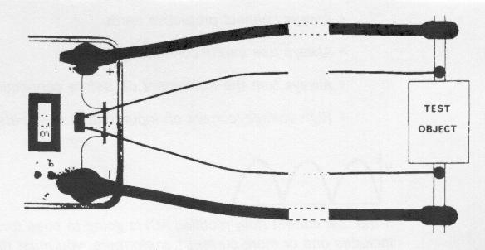
Hình 14-1 Sơ đồ đấu nối MOM-200 với đối tượng đo
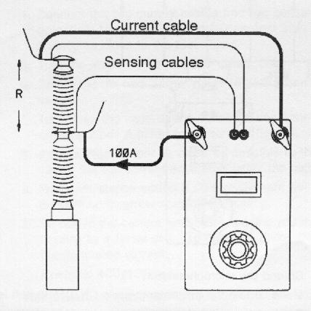
Hình 14-2 Sơ đồ đo điện trở tiếp xúc trên máy cắt
Tiêu chuẩn tiếp xúc một số máy cắt
STT | Kiểu | Uđm  (KV) |  | Iđm  (A) |  | Icđm  (KA) | NCT |  | Rtiếp xúc (μΩ) | Ghi chú
MÁY CẮT KHÍ SF6
1 | GI - E | ≤ 40,5 | Đến 1600(I) 3150(II) |  | (I) 25 (II)31,5 |  |  | Nuova Magrini Galileo | ⁽I⁾ 50 ⁽II⁾ 25 | Nhà chế tạo  (I): 25KA  (II): 31,5KA
2 | FP4025D  (Trong nhà) | 40,5 | 1250 |  | 25 |  |  | ALSTOM  (CHINA) | 150 | Nhà chế tạo
3 | FP4025G  (Trong nhà) | 40,5 | 1250 |  | 25 |  |  | ALSTOM  (CHINA) | 150 | Nhà chế tạo
4 | SFA(Trong nhà) | ≤ 36 | Đến 3150 |  | Đến 40 |  |  | AAB | ≤ 23 | Nhà chế tạo
5 | DIFFLU | 7,2 | 1250 |  | 16 |  |  | TB Nha | ≤ 25 | Nhà chế tạo
MÁY CẮT CHÂN KHÔNG
1 | 3AF01 | 40,5 |  | 1250 |  | 25 | Siemen-india |  | ≤ 32 | Nhà chế tạo
2 | GVB-M/2000  -1000 | 24 |  | 2000 |  | 25 | LG Co.,Ltd |  | 25,7  + 20% | Nhà chế tạo
3 | LBA-06C | 0,69 |  | 630 |  | 50 | LG Co.,Ltd |  | 50+20% | Nhà chế tạo
MÁY CẮT RECLOSER
01 | VR - 3S | ≤ 34,5 |  | 560 / 800 |  | 12,5/16 | ABB |  | ≤ 150 | Nhà chế tạo
02 | N36 / N24 / N12 | ≤ 36 |  | 630 |  | 12,5 | Nu-Lec  Pty Ltd |  | ≤ 100 | Nhà chế tạo

Phân tích thời gian chuyển động của máy cắt

Mục đích
Khâu thử nghiệm này luôn được tiến hành cho các máy cắt trung và cao áp, Nhằm để kiểm tra sự hoạt động của bộ truyền động, các cuộn dây đóng cắt, sự lắp đặt đúng của máy cắt cũng như hành trình của máy.
Với phếp thử này ta có được thông tin về đặc tính thời gian của cơ cấu truyền động, vận tốc đóng cắt, độ bật của tiếp điểm, đồng bộ đóng cắt, dòng thao tác cuộn đóng cắt, thời gian đóng cắt.
Nhờ vào các phép kiểm tra này mà người sử dụng thiết bị có thể sớm phát hiện ra các khuyết tật cũng như các hư hỏng của cơ cấu bộ truyền động, tiếp điểm chính, cuộn dây hoặc van điện dùng để thao tác máy cắt, tiếp điểm phụ.

Các định nghĩa
Thời gian đóng của một phần tử:
Là thời gian từ khi có lệnh đóng đến thời điểm tiếp xúc đầu tiên của tiếp điểm.
Thời gian đóng của một pha:
Là thời gian từ khi có lệnh đóng đến thời điểm tiếp điểm cuối cùng trong pha bắt đầu tiếp xúc.
Thời gian đóng của máy cắt:
Là thời gian từ khi có lệnh đóng đến thời điểm tiếp điểm cuối cùng của máy cắt bắt đầu tiếp xúc.
Thời gian cắt của một phần tử:
Là thời gian từ khi có lệnh cắt đến thời điểm tiếp điểm tách ra.
Thời gian cắt của một pha:
Là thời gian từ khi có lệnh cắt đến thời điểm tiếp điểm đầu tiên trong pha tách ra.
Thời gian cắt của máy cắt:
Là thời gian từ khi có lệnh cắt đến thời điểm tiếp điểm đầu tiên trong pha chậm nhất tách ra.
Thời gian đồng bộ khi đóng của máy cắt:
Chênh lệch thời gian đóng giữa pha nhanh nhất và pha chậm nhất.
Thời gian đồng bộ khi cắt của máy cắt:
Chênh lệch thời gian cắt giữa pha nhanh nhất và pha chậm nhất.
Thời gian đồng bộ khi đóng của một pha:
Chênh lệch thời gian đóng giữa tiếp điểm nhanh nhất và tiếp điểm chậm nhất trong pha.
Thời gian đồng bộ khi cắt của một pha:
Chênh lệch thời gian cắt giữa tiếp điểm nhanh nhất và tiếp điểm chậm nhất trong pha.

Phương pháp đo
Sử dụng cầu đo chuyên dùng.
Đấu nối sơ đồ theo chỉ dẫn của thiết bị đo.
Sử dụng đồng hồ đo giây chạy điện.
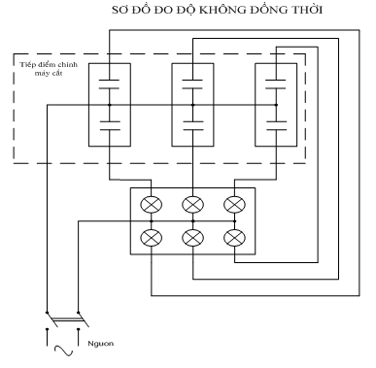

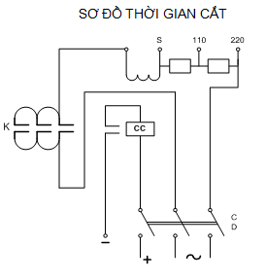

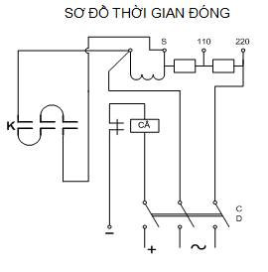

Tiêu chuẩn thời gian đóng cắt một số máy cắt
STT | Kiểu | Uđm  (KV) | Nhà chế tạo | Tđóng  (ms) | Tcắt  (ms) | ΔTđóng  (ms) | ΔTcắt  (ms) | Ghi chú
MÁY CẮT KHÍ SF6 (chữ nghiên, đậm: tham khảo IEC, BBXX; Bình thường: nhà chế tạo)
1 | EDFSK1-1 | 35 | AAB - Ấn Độ | 47÷57 | 25÷33 | ≤ 5,0 | ≤ 3,3
2 | GI - E 1600A/25KA | Đến 40,5 | NuovaMagrini Galileo | 60 ÷ 70 | 33 ÷ 43 | ≤ 3,0 | ≤ 3,0 | Uđk:ac
 |  |  |  | 73 ÷ 83 | 40 ÷ 50 | ≤ 3,0 | ≤ 3,0 | Uđk:dc
 |  |  |  | 70 ÷ 80 | 33 ÷ 43 | ≤ 3,0 | ≤ 3,0 | Uđk:dc
3 | SFA  (trong nhà) | Đến 36 | AAB | 60 | 70 | ≤ 5,0 | ≤ 3,3
4 | HPA(T.nhà) | Đến 36 | AAB | ≤ 75 | 36 - 40 | ≤ 5,0 | ≤ 3,3
MÁY CẮT DẦU (chữ nghiên, đậm: tham khảo IEC, BBXX; Bình thường: nhà chế tạo)
1 | C35M-630-10 | 35 | USSR | ≤ 340 | ≤ 50 | -- | -- | NC Điện
 |  |  |  | ≤ 400 | ≤ 120 | -- | -- | lò xo
2 | DW1 - 35D | 35 | T.Quốc | ≤ 270 | ≤ 60
3 | MKΠ1000-25Y1 | 35 | USSR | 400 | 50 | -- | --
4 | BMΠ-11- 630 /1000-20T/KT | 11 | CCCP | 300 | 100
5 | BMΠ-Э-11 630 / 1250 | 11 |  | 300 | 70 | -- | --
6 | BKЭ-10,11 | 10/11 | CCCP | ≤ 250 | ≤ 50 | -- | --
7 | BK 10,11 | 10/11 | CCCP | ≤ 75 | ≤ 45
8 | SN10-10I | 10/11 | T.Quốc | 200 | 60 | 02 | 02
MÁY CẮT CHÂN KHÔNG (chữ nghiên, đậm: tham khảo IEC; Bình thường: nhà chế tạo)
1 | 3AF01 | 36 | SIEMENS- INDIA | ≤ 75 | C1:≤65  C2:≤50 | ≤ 2,0 | ≤ 2,0
2 | VB6 | 24 | E.I.B | 50 | 42 | ≤ 5,0 | ≤ 3,3
3 | VD4 | Đến 24 | ABB | 60 | ≤ 45 | ≤ 5,0 | ≤ 3,3
4 | GVB-M/600-1000/25X | 24 | LG Co.,Ltd. | 100 | 40 | ≤ 5,0 | ≤ 3,3
5 | VB5-20,31 | 17,5 | E.I.B | 50 | 42 | ≤ 5,0 | ≤ 3,3
6 | VB4 | 12 | E.I.B | 35 | 42 | ≤ 5,0 | ≤ 3,3
STT | Kiểu | Uđm  (KV) | Nhà chế tạo | Tđóng  (ms) | Tcắt  (ms) | ΔTđóng  (ms) | ΔTcắt  (ms) | Ghi chú
7 | VK/10J,10M  10P | 12 | Tủ hợp bộ | 50 | 35 | ≤ 5,0 | ≤ 3,3
8 | LBA | 0,69 | LG Co.,Ltd. | 80 | 40 | ≤ 5,0 | ≤ 3,3
MÁY CẮT RECLOSER (chữ nghiên, đậm: tham khảo IEC, BBXX; Bình thường: nhà chế tạo)
1 | VR - 3S | Đến 34,5 | ABB | 48 | 40 | -- | --
2 | N36 | Đến 36 | Nu-Lec Pty Ltd | ≤ 100 | ≤ 50 | -- | --

